Казахский национальный аграрный исследовательский университет

УДК332.62:504.064.36 (574.53) На правах рукописи

ШАЙМЕРДЕНОВА АЙГУЛЬ АУЕСХАНОВНА

Мониторинг состояния земельных ресурсов и их оценка в условиях техногенного воздействия на примере Жамбылской области

6D090700 – «Кадастр»

Диссертация на соискание степени
доктора философии (PhD)

Отечественные научные консультанты
Мурсалимова Э.А.
к.б.н., ассоц. профессор
Керимова У.К.,
д.э.н., профессор

Зарубежный научный консультант
Анда Янкова (Латвия)
д.э.н., профессор

Республика Казахстан
Алматы, 2022
СОДЕРЖАНИЕ

 | НОРМАТИВНЫЕ ССЫЛКИ | 3
 | ОПРЕДЕЛЕНИЯ | 4
 | ОБОЗНАЧЕНИЯ И СОКРАЩЕНИЯ | 7
 | ВВЕДЕНИЕ | 8
1 | ТЕОРЕТИЧЕСКИЕ И МЕТОДИЧЕСКИЕ ОСНОВЫ МОНИТОРИНГА СОСТОЯНИЯ ЗЕМЕЛЬНЫХ РЕСУРСОВ | 15
1.1 | Теоретические основы мониторинга техногенно-нарушенных земель | 15
1.2 | Методические аспекты мониторинга земель и применение его результатов в государственном земельном кадастре | 22
1.3 | Методические подходы к оценке состояния земельных ресурсов и использование их в регионе | 30
2 | МЕТОДИКА И ХАРАКТЕРИСТИКА ОБЪЕКТА ИССЛЕДОВАНИЯ ЗЕМЕЛЬ ЖАМБЫЛСКОЙ ОБЛАСТИ | 38
2.1 | Характеристика объекта исследования и преимущества хозяйственного использования земельных ресурсов | 38
2.2 | Методика комплексного мониторинга земель промышленных территорий | 50
2.3 | Мониторинговые исследования и характеристика техногенно-нарушенных промышленных территорий | 60
3 | МОНИТОРИНГ И КАДАСТРОВАЯ ОЦЕНКА ЗЕМЕЛЬ В ЗОНЕ ВЛИЯНИЯ МЕСТОРОЖДЕНИЙ КОКЖОН И ЖАНАТАС | 80
3.1 | Результаты изучения процессов биологической рекультивации в зоне влияния месторождения Кокджон | 80
3.2 | Кадастровый учёт и оценка деградированных земель | 99
3.3 | Экономическая эффективность рекультивации нарушенных земель месторождений | 112
 | ЗАКЛЮЧЕНИЕ | 119
 | СПИСОК ИСПОЛЬЗОВАННЫХ ИСТОЧНИКОВ | 132
 | ПРИЛОЖЕНИЕ | 143

НОРМАТИВНЫЕ ССЫЛКИ

В настоящей диссертации использованы ссылки на следующие стандарты:

ГОСТ 2.105-95 Единая система конструкторской документации. Общие требования к текстовым документам.

ГОСТ 6.38-90 Система организационно-распорядительной документации. Требования к оформлению документов.

ГОСТ 7.32-2001. Межгосударственный стандарт. Отчёт о научно-исследовательской работе. Структура и правила оформления.

ГОСТ 7.1-2003 Библиографическая запись. Библиографическое описание. Общие требования и правила составления.

ГОСТ 27593-88 Почвы. Термины и определения.

ГОСТ 28168-89 Почвы. Отбор проб.

ГОСТ 17.4.4.02-84 «Охрана природы. Почвы. Методы отбора и подготовки проб для химического, бактериологического, гельминтологического анализа».

ГОСТ 17.4.3.01 83 «Охрана природы. Почвы. Общие требования к отбору проб».

ГОСТ 26107-84 Почвы. Методы определения общего азота.

ПКазНАУ ПОДССД-251. Правила оформления диссертации на соискание степени доктора философии (PhD), доктора по профилю. Издание первое. – Алматы, 2019.

ОПРЕДЕЛЕНИЯ

В настоящей диссертации применяются следующие термины с соответствующими определениями:
Автоматизированная информационная система государственного земельного кадастра – автоматизированная система государственного земельного кадастра на базе геоинформационных технологий по подготовке сборника нормативных, правовых и методических документов по функционированию АИС ГЗК и единых справочников, необходимых для автоматизации процессов ведения земельного кадастра, почвенного и геоботанического картографирования на базе многослойных векторных карт с использованием ГИС-технологий.
Антропогенное воздействие – любой вид хозяйственной деятельности человека в его отношении к природе; представляет собой, как правило, источник большого числа различных антропических факторов.
Аридность климата – сухой климат с высокими температурами воздуха, испытывающими большие суточные колебания, малым количеством атмосферных осадков, около 100-200 мм/год или полным их отсутствием.
Базовые наблюдения при ведении мониторинга земель – исходные наблюдения, фиксирующие состояние объектов наблюдения на момент начала ведения мониторинга.
Вскры́ша – пустая порода, покрывающая залежи полезного ископаемого и вынимаемая при его добыче открытым способом. Процесс удаления вскрыши для обеспечения добычи полезного ископаемого называется вскрышные работы.
Государственный земельный кадастр – систематизированный свод документированных сведений, получаемых в результате проведения государственного кадастрового учёта земельных участков, о местоположении, целевом назначении, правовом положении земель Республики Казахстан, сведений о территориальных зонах, наличии расположенных на земельных участках и прочно связанных с этими земельными участками объектов.

Государственный контроль за использованием земель – контроль за соблюдением министерствами, ведомствами, государственными, кооперативными, общественными предприятиями, организациями и учреждениями, а также гражданами действующего земельного законодательства, порядка пользования землей, правильности ведения земельного кадастра и землеустройства в целях рационального эффективного использования и охраны земель.
Деградация земель – это совокупность процессов, которые приводят к изменению функций почвы, количественному и качественному ухудшению её свойств, постепенному ухудшению и утрате плодородия.
Деградация почв – антропогенный процесс снижения способности почв обеспечивать существование людей (деградация почв происходит вследствие различных причин антропогенного характера).
Дефляция – ускоренное разрушение почв и пород с помощью воды в
связи с хозяйственной деятельностью.
Земля – один из основных видов природных ресурсов, главное средство производства в сельском хозяйстве. Является одним из объектов гражданских прав с особым правовым статусом, призванным обеспечить охрану и воспроизводство земельных ресурсов в интересах будущих поколений.
Земельный кадастр – система сведений о земле, местоположении, целевом использовании, размерах и границах земельных участков, их качественной характеристике, об учёте землепользования и кадастровой стоимости земельных участков, закрепляемая в установленном Земельным Кодексом РК порядке за субъектами земельных отношений.
Земельные ресурсы – совокупный природный ресурс поверхности суши, как пространственного базиса расселения и хозяйственной деятельности, основное средство производства в сельском хозяйстве.
Землепользователь – правообладатель землепользования, лицо, в отношении которого возникли какие-либо гражданские права и обязанности, связанные с осуществлением землепользования.
Земельный участок, как объект кадастрового учёта – часть поверхности земли (в т.ч. поверхностный почвенный слой), границы которой описаны и удостоверены в установленном порядке, уполномоченным государственным органом, а также всё, что находится над и под поверхностью земельного участка.
Качественное состояние земель характеризуется категориями земель, природными признаками: рельефом, степенью увлажнения и заболоченности, эродированностью и другими признаками.
Комитет по управлению земельными ресурсами Министерства сельского хозяйства РК – государственный орган, осуществляющий стратегические, регулятивные, реализационные и контрольные функции в сфере управления земельными ресурсами, геодезической и картографической деятельностью, возложенные на него Конституцией, законами, иными нормативными правовыми актами РК.
Локальный (местный) мониторинг – ведётся на объектах ниже регионального уровня, вплоть до территорий отдельных землепользователей, землевладельцев, собственников и арендаторов земельных участков.

Мониторинг земель – система наблюдений за состоянием земельного фонда для своевременного выявления изменений, их оценки, предупреждения и устранения последствий негативных процессов.
Мониторинг использования земель – сбор информации о фактическом использовании земель, выявления наличия площадей резервов земель, потенциально пригодных для хозяйственного использования, в т.ч. для сельскохозяйственного производства, а также установления фактов наличия нарушения действующего земельного законодательства.

Мониторинг окружающей природной среды – долгосрочные наблюдения, оценка и прогноз за состоянием окружающей природной среды, её загрязнением и происходящими в ней природными явлениями.
Мониторинг почвенного обследования – выявление загрязненных почв
и определение причин загрязнения и (или) механического нарушения, оценка экологических последствий загрязнения почвы, реабилитация и контроль за восстановлением нарушенных почв.
Опустынивание – процесс превращения (перехода) окультуренных плодородных орошаемых земель в безводные и безжизненные пустыни с необратимой потерей (или изменением) плодородия почв, растительности и снижения биологической продуктивности, который в экстремальных случаях может привести к полному разрушению биосферного потенциала и превращению территории в пустыню.
Оценка – определение возможного ущерба от естественных и антропогенных воздействий на объект, определение возможных резервов для преодоления последствий негативных процессов и воздействий, а также определение оптимальных способов человеческой деятельности, как с экономической, так и с экологической позиции.

Оценка воздействия хозяйственной и иной деятельности на окружающую среду – процесс, способствующий принятию экологически ориентированного управленческого решения о реализации намечаемой хозяйственной и иной деятельности посредством определения возможных неблагоприятных воздействий, оценки экологических последствий, учёта общественного мнения, разработки мер по уменьшению и предотвращению воздействий и последствий.

Охрана земель – комплекс организационно-хозяйственных, агрономических, технических, мелиоративных, экономических и правовых мероприятий по предотвращению и устранению процессов, ухудшающих состояние земель, а также случаев нарушения порядка пользования землями.
Периодические наблюдения при ведении мониторинга земель – наблюдения, проводимые через определенный промежуток времени: месяц, год и т.д.
Плодородие – способность удовлетворять потребность растений в питательных веществах, воздухе, воде, тепле, биологической и физико-химической среде и обеспечивать урожай сельскохозяйственных культур при хорошем качестве продукции.
Показатель государственного мониторинга земель (ГМЗ) – качественная/количественная характеристика состояния и использования земель.
Региональный мониторинг – охватывает территории, ограниченные физико-географическими, экономическими, административными и иными границами.
Республиканский мониторинг – охватывает всю территорию Республики Казахстан.
Экологический мониторинг представляет собой обеспечиваемую государством комплексную систему наблюдений, измерений, сбора, накопления, хранения, учёта, систематизации, обобщения, обработки и анализа полученных данных в отношении качества окружающей среды, а также производства на их основе экологической информации.

ОБОЗНАЧЕНИЯ И СОКРАЩЕНИЯ

АИС ГЗК – автоматизированная информационная система государственного земельного кадастра

АПК – агропромышленный комплекс

ГПК – горно-перерабатывающий комплекс

ГМЗ – государственный мониторинг земель
ДЗЗ – дистанционное зондирование Земли
ЗК РК – Земельный кодекс Республики Казахстан

ЛЭП – линия электропередачи

МСХ РК – Министерство сельского хозяйства Республики Казахстан

НИИ – научно-исследовательский институт

ООН – Организация Объединённых Наций

ОЮЛ – Объединения Юридических Лиц
ППС – потенциально-плодородный слой
ПСЭП – полустационарные экологические площадки

ПУРТ – промышленно-урбанизированные территории
РК – Республика Казахстан
С – градус Цельсий
СНГ – Содружество Независимых Государств
США – Соединённые Штаты Америки
СЭП – стационарные экологические площадки
ТУ – технические условия

УЗР – Управление земельными ресурсами
ФБК – Фосфоритоносный бассейн Каратау

в т.ч. – в том числе
г. – год

га – гектар
др. – другие
км – километр
м² – квадратный метр
мг/кг – миллиграмм/килограмм
мг-экв – миллиграмм-эквивалент
мкг – микрограмм
млн. га – миллион гектар
млрд. га – миллиард гектар
млрд. тонн – миллиард тонн
млн. – миллион
т/га – тонна/гектар
т.к.– так как
т.п. – тому подобное
тыс.га – тысяч гектар
ц. – центнер
% – процент
№ – номер

ВВЕДЕНИЕ

Актуальность темы исследования. В условиях развития рыночных отношений рациональное использование земельных ресурсов является приоритетным направлением экономического и социального развития страны.
Национальная безопасность Казахстана, принимая во внимание нынешнее состояние земельных ресурсов, всё больше будет зависеть от экономической, экологической, социальной сфер и эффективных государственных мер управления ими. Основные причины мировых экологических проблем связаны с интенсивным развитием промышленного производства, которые предопределяют увеличение техногенного влияния на окружающую природную среду, соответственно и на земельные ресурсы. Для большинства крупных городов с высокой плотностью населения, развитыми транспортными сетями и системами жизнеобеспечения, характерно неорганизованное размещение промышленных предприятий и производства, оказывающими значительное техногенное воздействие на природную среду [1].
В результате проведённых земельных реформ (преобразований) в конце XX начале XXI веков в стране произошли значительные перемены в организации правовых, экономических и социальных механизмов хозяйственного землепользования, что привело к значительному сокращению используемых земель и негативно отразилось на их качественном состоянии [2].
«Стратегический план развития Республики Казахстан до 2025 года» поставил задачу о необходимости увеличения конкурентоспособности регионов посредством управляемой урбанизации и улучшения качества жизни населения, уделяя особое внимание развитию функциональных городских территорий [3].
В результате антропогенных нагрузок практически на всей территории Казахстана нарушено естественное воспроизводство природной среды [3].
Промышленность, поставляя для народного хозяйства топливо, рудные полезные ископаемые, различное горно-химическое сырье, строительные материалы одновременно приносит государству определённый ущерб за счёт нарушения земной поверхности и экологии окружающей среды в горнопромышленных районах. Вследствие этого, земли после добычи представляют собой голые, лишённые растительности участки, являющиеся источником загрязнения окружающей среды. Оставшиеся отходы после полезных ископаемых содержат вещества токсичные для человека, растений и животных, загрязняют атмосферу, воду и почву [3].
Кумулятивное накопление в почве загрязняющих веществ в окрестностях открытых месторождений приводит к снижению не только её качества, плодородия, бонитета, но и ухудшению пищевой безопасности продукции.
По прогнозным данным, число заброшенных, нерентабельных открытых разработок месторождений по РК к концу текущего десятилетия достигнет 50 тыс. единиц, общей площадью около 50 000 км² [3].
Предприятиями, осуществляющими добычу фосфоритов, угля, чёрных металлов и др., находящихся в Жамбылской, Актюбинской, Карагандинской, Костанайской, Восточно-Казахстанской, Павлодарской, Западно-Казахстанской и Атырауской областях накоплены значительные отвалы отходов горного и перерабатывающего производства, что приводит к нарушению земельных ресурсов, образовывая особые техногенные территории и промышленные пустыни [4].
Засорение земельных ресурсов и загрязнение почв в местах разработки фосфоритовых месторождений носит пятнистый характер, что объясняется дисбалансом питательных веществ для растений, степенью антропогенной нагрузки в момент добычи, применяемыми агротехнологиями, отсутствием постоянного мониторинга, нерегулярностью рекультивационных работ нарушенных земель, которые вернули бы их во вторичное использование [4].
В настоящее время проводятся многочисленные научные исследования по выявлению источников и причин загрязнения земель, засорения промышленными отходами и их влияние на нарушенные и прилегающие территории. Одним из наиболее активных негативных процессов на территории месторождений Кокджон (Жанатас), влияющим на хозяйственное использование сельскохозяйственных земель, является добыча фосфоритовых руд открытым, карьерным способом [4].
В сложившихся условиях наиболее целесообразным становится применение современных методов ведения мониторинга, позволяющих выявлять динамику деградации земель, обусловленные зонально-климатическими и техногенно-ландшафтными характеристиками различных территорий. На сегодня отсутствуют механизмы определения вариантов альтернативного использования данных угодий с учётом степени их деградации, оценки на основе эколого-экономического обоснования их хозяйственного использования [4].
Осуществление рационального использования и охраны земель предполагает необходимость получения разносторонних и регулярно обновляемых данных об их состоянии в рамках проведения мониторинга окружающей среды и земельных ресурсов при ведении открытых горных работ.
В сложившихся условиях наиболее остро стоят вопросы уточнения государственного кадастра земель и совершенствования существующей системы управления земельными ресурсами, в том числе организации современных методов ведения мониторинга земель [11].
Результаты мониторинга, как системы наблюдения среды, оценки и прогнозирования состояния почвенного покрова, связующего природной среды многофункционального звена, необходимы для осуществления планирования и застройки отдельных районов и городов в целом, проведения государственного контроля за состоянием земель, а также их кадастровой оценки [11].
В этих условиях совершенствование методики оценки и выбора эффективного способа повышения кадастровой стоимости земель в Республике Казахстан является весьма актуальной. Ранее предпринятые меры требуют дальнейшего изучения и совершенствования [4].
Попытки ликвидировать нанесённый ущерб экосистеме, природопользователям, населению, где организована добыча сырья и последующее складирование отходов (по существующим методическим подходам) являются малоэффективными, поскольку не учитываются корреляционые взаимосвязи компонентов в природной системе, в том числе на прилегающих и сопредельных территориях, объединённых общими для них объектами природы. Всё это определяет актуальность исследований по рассматриваемой проблеме [5].
Степень научной разработанности проблемы. Рассматриваемые в диссертации проблемы мониторинга состояния земельных ресурсов и их оценка в условиях техногенного воздействия на примере Жамбылской области, явились предметом исследования многих ведущих учёных: Козыбаевой Ф.Е., Тилегенова И.С., Дюсембекова З.Д., Мурсалимовой Э.А., Токтар М., Тургумбаевой Х.Х., Бейсековой Т.И., Лапшиной И.З., Шанбаева М.Ж. и др. Наряду с этим до настоящего времени недостаточно изучены мониторинг состояния земельных ресурсов. Актуальность изучения данной задачи и недостаточная научная разработанность определили выбор темы исследования, цели и задачи диссертационной работы.
Цель и задачи исследования. Целью диссертационной работы является проведение мониторинга и разработка рекомендаций оценки хозяйственного использования техногенно-нарушенных земель в пустынных и полупустынных зонах, засорённых промышленными отвалами.
В соответствии с данной целью в диссертации поставлены следующие основные задачи:
– выявление техногенно-нарушенных, засорённых земель в зоне влияния фосфоритовых месторождений посредством полевых выездов и камеральных работ; отбор почвенных образцов на лабораторно-аналитические исследования для анализа всех данных, и выполнения статистической обработки и расчётов; проведение современных методов мониторинговых исследований техногенно-нарушенных земель,

– комплексная оценка засорения земель промышленными отвалами и пылевыми выбросами в зоне влияния крупного фосфоритового горно-перерабатывающего комплекса при проведении локального мониторинга;
– расчёт кадастровой оценки земель, после рекультивационных работ;
– совершенствование методов рационального использования нарушенных земель в пустынных и полупустынных зонах, которые не могут быть реализованы без установления источников и причин загрязнения, организации мероприятий по снижению выбросов, локализации или ликвидации источника воздействия. Рекомендации позволят значительно повысить эффективность затрат на рекультивацию и вовлечение восстановленных земель в сельскохозяйственный оборот.
Обоснованность и достоверность научных положений и выводов подтверждается результатами исследований.
Место проведения научно-исследовательской работы: Жамбылская область, фосфоритовые месторождения Кокжон (Жанатас), засорённые отвалами вскрышных пород и загрязнённые пылевыми выбросами территории карьеров, испытательная промышленно-санитарная лаборатория филиала ТОО «Казфосфат» ГПК «Каратау» [5], отдел агрохимии и экологии почв, а также аттестованная лаборатория «Химических анализов» ТОО «Казахский научно-исследовательский институт почвоведения и агрохимии им. У.У.Успанова».
Предмет исследования. Мониторинг состояния и оценка земельных ресурсов в пустынных и полупустынных зонах в условиях техногенного воздействия открытых горных работ.
Объект исследования – техногенно-нарушенные земли, находящиеся в зоне влияния открытой разработки фосфоритовых месторождений, источники их засорения и загрязнения на примере месторождений Кокджон (Жанатас) Жамбылской области.
Методология и методика исследования. Теоретической и методологической основой проведённого исследования по мониторингу и оценке нарушенных земель явились: труды отечественных и зарубежных учёных по совершенствованию методов рационального использования нарушенных земель при открытой разработке месторождений фосфоритов.
Методологической основой исследования послужила концепция регионального и локального почвенного экологического мониторинга. Результаты исследований отечественных и зарубежных учёных, действующие нормативно-правовые и подзаконные акты РК определили выбор методов исследования автора.
В процессе научного исследования использованы полевые, опытно-полевые, сравнительно-географические, картографические, лабораторно-аналитические методы.
В основу работы положены данные натурных исследований автора, проведённых в 2018 – 2019 г.г. в зоне влияний месторождения фосфоритов Жанатас, расположенного на территории Сарысуского района Жамбылской области, месторождения Кокджон участок Кистас, расположенного в Сарысуйском районе Жамбылской области и Сузакском районе Туркестанской области РК; данные отчётов аттестованной лаборатории «Химических анализов» Института почвоведения и агрохимии им. У.У.Успанова, испытательной промышленно-санитарной лаборатории филиала ТОО «Казфосфат» ГПК «Каратау» по выявлению геохимического техногенного загрязнения и засорения почвенного покрова месторождений Кокжон и Жанатас за 2009 - 2019 годы и данные филиала ТОО «Казфосфат» ГПК «Каратау» с 2016 г. по 2021 г.
Достоверность результатов обоснованы значительным объёмом исходных данных по засорению земель фосфоритовых месторождений Жанатас и Кокжон, образующие отвалы вскрышных пород, полученных в результате собственных исследований (наблюдений) автора и при анализе материалов организаций и предприятий, ведущих наблюдения за состоянием почвенного покрова указанных территорий, а также на применении современных методов мониторинга, исследования и обработки информации, статистических данных, компьютерных технологий, использовании стандартизированных критериев оценки, эмпирического материала и действующих нормативов и правил.
Научная новизна докторской работы состоит в повышении
эффективности землепользования и землеустройства с учётом рекомендаций по усовершенствованию методов кадастровой оценки нарушенных земель в пустынных и полупустынных зонах в зависимости от объекта воздействия с использованием современных методов ведения мониторинга состояния нарушенных земель при открытой разработке фосфоритовых руд.
Новизна диссертационной работы:
– автором изучены теоретические и методические аспекты мониторинга техногенно-нарушенных земель, что позволили определить задачи, принципы, показатели, методы мониторинга состояния земель;
– проанализированы пути восстановления техногенно-нарушенных земель на примере Жамбылской области;
– изучена методика комплексного мониторинга земель промышленных территорий;
– проведены мониторинговые исследования и дана характеристика техногенно-нарушенных промышленных территорий;
– разработаны рекомендации по мониторингу и кадастровой оценке земель в зоне влияния месторождений Кокджон и Жанатас Жамбылской области, а также оценке деградированных земель;
– дана оценка экономической эффективности рекультивации нарушенных земель.
Основные положения, выдвигаемые на защиту
– В ходе проведения анализа объёма засорённых (нарушенных) земель после антропогенного воздействия ежегодно выводятся из оборота земли сельскохозяйственного назначения, что приводит к деградации земель.
– Уровень засорения (нарушенных) земель близлежащих горнорудных предприятий является причиной дисбаланса питательных веществ почвы и растительности, что определяет (подтверждает) степень антропогенной нагрузки на район/регион.
– Негативное кумулятивное воздействие от засорения земель промышленными отвалами и пылевыми выбросами служит причиной снижения кадастровой (оценочной) стоимости земель.
– Эффективность работ по рекультивации нарушенных земель, с целью их вторичного использования в сельском хозяйстве, находится в прямой зависимости от своевременной оценки и прогнозных данных состояния земель на территории горнорудных месторождений.
Личный вклад автора
Все результаты и выводы, представленные в диссертации, получены и сформулированы соискателем в результате проведённых исследований. Соискатель освоила методы проведения комплексных мониторинговых исследований по процессам антропогенной трансформации земель, определению многофакторных и многолетних показателей, необходимых в системе мониторинга земельных ресурсов и для оценки их антропогенеза.
Соискательница лично выезжала на объекты фосфоритовых месторождении Жанатас и Кокджон (Коксу), занималась отбором почвенных образцов для проведения исследований в лабораторных условиях, сбором нормативной документации по действующему земельному, экологическому и другому законодательству РК, составлением и анализом литературного обзора, разработкой предложений, рекомендаций по проведению мониторинга нарушенных земель, их рекультивации и оценки.
Диссертационная работа выполнялась:
– на кафедре «Земельные ресурсы и кадастр» НАО «КазНАИУ»;
– в Латвийском университете естественных наук и технологий (Латвия,
г. Елгава);
– в отделе агрохимии и экологии почв, а также в аттестованной лаборатории «Химических анализов» ТОО «Казахский научно-исследовательский институт почвоведения и агрохимии им. У.У.Успанова»;
– в ТОО «Казахский научно-исследовательский институт экономики АПК и развития сельских территорий»;
– в Испытательной промышленно-санитарной лаборатории (ведомственно-аккредитованной) филиала ТОО «Казфосфат» ГПК «Каратау»;
– в филиале ТОО «Казфосфат» ГПК «Каратау» (г. Жанатас), а также в самом ТОО «Казфосфат» (г. Тараз).
– в КГУ «Управление земельных отношений акимата Жамбылской области»;
– в КГУ «Управление по контролю за использованием и охраной земель акимата Жамбылской области»;
– в Департаменте земельного кадастра и технического обследования недвижимости – Филиал НАО «Государственная корпорация «Правительство для граждан» по Жамбылской области.
Связь данной работы с другими научно-исследовательскими работами
Докторант принимала непосредственное участие при проведении экспериментальных научных исследований, а именно в выполнении научных проектов на темы:
- «Обоснование устойчивого управления земельных ресурсов сельскохозяйственного назначения в условиях активизации инновационных процессов» с 01 июля по 31 декабря 2017 г. в НИИ АПК и РСТ.
- «Усовершенствование методики оценки и выбора эффективного способа повышения кадастровой стоимости земель сельскохозяйственного назначения в Республике Казахстан» с 01 августа по 31 октября 2019 г. в НАО «КазНАУ».
Апробация и реализация результатов диссертационного исследования. Практические рекомендации к производству были внедрены в филиале ТОО «Казфосфат» ГПК «Каратау» в 2020 году, г. Жанатас (подтверждается Актом о результатах внедрения в производство научно-исследовательской работы на тему: «Мониторинг состояния земельных ресурсов техногенно-нарушенных земель на примере Жамбылской области»).
Основные положения и результаты исследований диссертационной работы опубликованы и доложены как в зарубежных, так и в отечественных международных научно-практических и научно-методических конференциях в Сборниках научных статей и материалов:
Международной научно-практической конференции молодых учёных: «Научный взгляд молодых: поиски, инновации в АПК» (Казахстан, г. Алматы: 2017); Научно-методической конференции «BALTIC SURVEYING’17» (Латвия, г. Елгава: 2017); II Международная заочная научная конференция «АКТУАЛЬНЫЕ ВОПРОСЫ СОВРЕМЕННОЙ ЮРИДИЧЕСКОЙ НАУКИ: «ТЕОРИЯ, ПРАКТИКА, МЕТОДИКА» (Республики Беларусь, Могилёв: 2017)
и на 4-ый Международный Анатолийский Конгресс по сельскому хозяйству, продовольствию, окружающей среде и биологии (Турция, Афьонкарахисар: 2019).
Публикации в журналах из базы цитирования Scopus (импакт - фактор):
1. Shaimerdenova A., Tireuov K., Kerimova U., Mursalimova E. Development of industrial and urban areas in the context of ecological and economic security.// Journal of Environmental Management and Tourism Vol 10 No 4 (2020): JEMT Volume XI ssue 4 (36) Summer 2019. PP. 91 – 98.
Публикации в журналах, рекомендованных Комитетом по обеспечению качества в сфере образования и науки МОН РК:
1. Шаймерденова А.А., Глушань Л.А. Мониторинг сельскохозяйственных земель. Проблемы Агрорынка. Теоретический и научно-практический журнал №1 (январь-март). Алматы, 2019. - С.142 - 149.
2. Шаймерденова А.А. Мониторинг земель в Республике Казахстан на современном этапе. Вестник Национальной инженерной академии Республики Казахстан. №4 (74) Алматы, 2019.- С.124 - 130.
3. Шаймерденова А.А. Эффективность почвенно-экологического менеджмента по восстановлению техногенно-нарушенных земель месторождения Кокжон Жамбылской области Республики Казахстан. Вестник Национальной инженерной академии Республики Казахстан. №2 (76) Алматы, 2020. - С.258-263.
По материалам исследований опубликовано статей в журнале, включенный в российский (РИНЦ) индекс научного цитирования – 1; в журнале, включенный в перечень ВАК РФ – 1.
Структура и объём диссертации. Диссертационная работа включает нормативные ссылки, определения, обозначения и сокращения; изложена на 142 страницах компьютерного текста, состоит из введения, трёх разделов, заключения, списка использованных источников и приложений, включая 20 таблиц и 44 рисунка. Список использованных источников содержит 226 наименований.

1 ТЕОРЕТИЧЕСКИЕ И МЕТОДИЧЕСКИЕ ОСНОВЫ МОНИТОРИНГА СОСТОЯНИЯ ЗЕМЕЛЬНЫХ РЕСУРСОВ

  - Теоретические основы мониторинга техногенно-нарушенных земель
Государственный мониторинг земель является частью государственного экологического мониторинга и представляет собой систему наблюдений за состоянием земли для своевременного выявления изменений, их оценки и прогнозирования, предупреждения и устранения последствий негативных процессов, а также направлен на получение достоверной информации о состоянии земель и их использовании, об их количественных и качественных характеристиках, в том числе плодородии почв [6].
Мониторинг призван выполнять базовую и связующую роль всех других мониторингов и кадастров природных ресурсов, который должен иметь соответствующий государственный статус [6, с.18].
Объектами государственного мониторинга земель являются все земли в пределах территории республики, независимо от форм собственности, целевого назначения, правового режима, характера и срока их использования [6, с.56; 7].
Целью мониторинга является информационное обеспечение, управление природоохранной деятельностью и экологической безопасностью. Качество земель характеризуют разнообразные сведения о степени их пригодности для проживания и застройки, об инженерно-геологических условиях и экологическом состоянии. Указанные сведения формируются в процессе ведения мониторинга земель, то есть системы регулярных, непрерывных наблюдений за состоянием земельного фонда для обновления и поддержания достоверности разнообразных сведений о земле [6, с.56; 7].
Основными задачами государственного мониторинга земель согласно статье 160 ЗК РК являются [8]:

В своих трудах Ципинова Б.С., общими принципами организации работ государственного мониторинга земель выделяет [7, с.14]:

Показателями государственного мониторинга земель общепринято предполагать качественную или количественную характеристику состояния и использования земельных ресурсов, которые предназначены для [6, с.60]:

В зависимости от целей наблюдения государственный мониторинг земель подразделяется на:
1) мониторинг использования земельных ресурсов;
2) мониторинг состояния земель [9].
В рамках мониторинга использования земель осуществляется наблюдение за использованием земель и земельных участков в соответствии с их целевым назначением. Сведения, полученные по итогам мониторинга использования земель, необходимы при осуществлении государственного земельного контроля для обеспечения органов государственного управления и местного самоуправления, организаций и граждан данной информацией [9].
Мониторинг состояния земель предусматривает осуществление наблюдений за изменением качественных и количественных характеристик земель, выявление изменений после негативного воздействия, в том числе с учётом данных результатов наблюдений за состоянием почв, их загрязнением и засорением (захламлением), деградацией, техногенным нарушением земель, а также оценка, прогнозирование изменений состояния земельных ресурсов и их дальнейших преобразований [10].
В этих условиях целями мониторинга являются:
– выявление изменений состояния земельных ресурсов и их оценка;
– прогнозирование, предупреждение, предотвращение и устранение последствий негативных земельных процессов, разработка рекомендаций, совершенствование и внедрение новых методов дистанционного зондирования, технических средств и технологий мониторинга земель;
– поддержка информации государственного реестра, землеустройства, земельного контроля и охраны, других функций государственного управления ресурсами;
– состояние окружающей природной среды, касательно земельных ресурсов.
При проведении мониторинга состояния земель выявляются количественные характеристики изменения площади земель и земельных участков различных категорий, видов разрешённого использования и земельных угодий [8].
Количественными показателями мониторинга состояния земель являются [8]:
– земельная площадь (участки) соответствующей категории и типом разрешённого использования;
– места общего пользования, включённых в государственный реестр объектов недвижимости, занимаемых дорожной сетью, коммуникациями, площадями, парками, городскими лесами (для населённых пунктов);
– площадь санитарно-защитных зон, включённых в государственный реестр объектов недвижимости и количество объектов, информация которых вошла в статус кадастра недвижимости, расположенных на землях промышленности;
– площадь зон охраны здоровья и безопасности, зарегистрированных в государственном кадастре недвижимости и количество объектов, информация которых вошла в данный статус, расположенных на землях особо охраняемых природных территорий.
В системе государственного мониторинга земель выделяются следующие его подсистемы [8]:
– правовой режим земель – то есть наблюдения, данные за изменением границ и площадей административно-территориальных единиц, зон, земельных участков различного правового режима (по видам вещных прав на землю, по субъектам прав, по наличию зарегистрированных прав);
– использования земель – наблюдения за динамикой целевого назначения, разрешённого использования земельных участков, установленных ограничений и обременений;
– качественного состояния земель – наблюдения за изменением плодородия почв земель сельскохозяйственного назначения, мелиоративного и экологического состояния земель всех категорий, включая следующие негативные процессы:
- подтопление и затопление, переувлажнение, заболачивание, эрозия, засоление, загрязнение земель тяжёлыми металлами, радионуклидами, нефтью и нефтепродуктами, токсичными и другими веществами;
- опустынивание, нарушенность земель, зарастание сельскохозяйственных угодий кустарниками и мелколесьем, засорение (захламление) земель промышленными и бытовыми отходами производства и потребления, вырубки, гари на землях лесного фонда, образования оврагов, оползней, селевых потоков, карстовых и других процессов и явлений, влияющих на состояние земельных ресурсов;
- данные о рекультивации земель;
– экономического состояния земель – наблюдения за изменением налогооблагаемой, рыночной, залоговой и нормативной стоимости земельных участков, ставок земельного налога и размера арендной платы.
По определению авторов Горбуновой Ю.В. и Сафонова А.Я. под ведением мониторинга земель понимаются последовательные действия, которые связаны со сбором, документированием, накоплением, обработкой, учётом, хранением и предоставлением сведений об изменениях состояния всех категорий земель [6, с.59].
Государственный мониторинг сельскохозяйственных земель осуществляется в целях предотвращения выбывания площадей земель сельскохозяйственного назначения, сохранения и вовлечения их в оборот, как природного ресурса, используемого в качестве главного средства производства в сельском хозяйстве, разработки государственных программ сохранения и восстановления плодородия почв. Обеспечение государственных органов, включая органы исполнительной власти, осуществляющие государственный земельный контроль, юридических и физических лиц, а также сельскохозяйственных товаропроизводителей всех форм собственности достоверной информацией о состоянии и плодородии сельскохозяйственных земель и их фактическом использовании [11].
По мнению Щегловой Т.И. для повышения эффективности использования земель, необходимо снизить влияние экономических и природных факторов с помощью введения контроля за использованием земель по целевому назначению и уровню агротехники, обязательной поддержке хозяйствующих субъектов в проведении культуртехнической мелиорации, путём частичного их финансирования [12].
Причины, ухудшающие качество земель различны, но вызваны главным образом активной деятельностью человека:
– нарушение правил агротехники;
– вырубка охранных лесов;
– распахивание склонов;
– загрязнение земель вредными различными веществами;
– засорение и захламление отходами и др.
Общеизвестно, что на нарушение земной поверхности влияет эксплуатация месторождений открытым способом, в целях освоения минерального сырья [6, с.59].
Согласно Инструкции по разработке проектов рекультивации нарушенных земель, утверждённой Приказом и.о. Министра национальной экономики Республики Казахстан от 17 апреля 2015 года нарушенными, считаются земли, утратившие свою ландшафтную первозданность, иную ценность или являющиеся источником отрицательного воздействия на окружающую природную среду. Это связано напрямую, с нарушением почвенного покрова, гидрологического режима и рельефа местности в результате производственной деятельности человека [13].
Например, в Национальном стандарте Российской Федерации 2017 г. указано, что при нарушениях и загрязнениях, воздействию подвергаются в широком смысле земли, а в более конкретном – почвы и грунты. Под нарушением земель понимается механическое разрушение почвенного покрова, обусловленное открытыми и закрытыми разработками полезных ископаемых; строительными и геологоразведочными работами и др. [14].
По определению российских учёных Баденко В.Л., Гарманова В.В. и Терлеева В.В., нарушением земель считается процесс, происходящий при добыче полезных ископаемых, выполнении геологоразведочных, изыскательских, строительных и других работ, приводящих к нарушению почвенного покрова, гидрологического режима местности, образованию техногенного рельефа и другим качественным изменениям состояния земель [15].
Следовательно, мониторинг состояния геологической среды и компонентов окружающей природы в границах техногенного воздействия в процессе геологического изучения и эксплуатации месторождений, а также ликвидации и консервации горнодобывающих предприятий представляет собой важную задачу недропользователя. В связи с этим, весьма актуальное значение в процессе освоения запасов недр страны приобретает мониторинг и оценка состояния нарушенных земельных ресурсов [15].
В своих трудах Курбанова З.А. считает, что основной задачей мониторинга используемых земель на открытых разработках является анализ и оценка негативных процессов в результате добычи полезных ископаемых. В этой связи, необходимо проанализировать и оценить реальные и возможные ущербы от негативных процессов в период добычи минерального сырья открытым способом, снижающих качественные характеристики рельефа, почв и других компонентов окружающей природной среды на этой поверхности, а также обеспечить полноценной и достоверной информацией о качественном состоянии земельных ресурсов [16].
Для реализации процесса мониторинга, в период освоения
месторождений, осуществляется поэтапная работа, где предусматривается выполнение следующих мероприятий:
– систематические аэрокосмические и наземные съёмки;
– инвентаризация и анализ фондовых материалов;
– выбор и создание системы полигонов, ключевых участков и маршрутов наблюдений;
– организация базовых, периодических и оперативных наблюдений [7, с.14].
При систематизации и обработке результатов вышеуказанных этапов мониторинга необходимо предусмотреть и взять за основу прогноз об изменениях состояния и использования земель.

Объектами мониторинга земель горнопромышленных ландшафтов при разработке месторождений являются [15]:

– технологические процессы и источники выбросов и сбросов загрязняющих веществ;

– техногенные природные территориальные комплексы и их компоненты, сформированные в процессе добычи и транспортировки;

– переработка твёрдых полезных ископаемых и рекультивация нарушенных земель;

– природные территориальные комплексы и их компоненты, находящиеся в зоне отрицательного воздействия горных разработок, переработки сырья и подверженные загрязнению (засорению) и деградации.
Технология открытой добычи полезных ископаемых предопределяет вынос и складирование в отвалах различных по составу и свойствам горных пород практически всех геологических формаций. В процессе отвалообразования зачастую происходит перемешивание разновозрастных пород вскрыши, в результате чего на нарушенных землях формируются грунтосмеси с меняющимся соотношением составных частей различных горных пород, что обусловливает значительную пестроту и мозаичность их пространственного распределения, способствует усложнению морфологического строения техногенных ландшафтов [15].
В силу особенностей технологии добычи полезных ископаемых, не позволяющей полностью совместить во времени процесс нарушения и рекультивации, в горнодобывающих районах одновременно существуют рекультивированные земли и земли, подлежащие рекультивации (карьеры, отвалы, хвостохранилища и т.п.). Последние могут находиться в нарушенном состоянии длительное время и в силу этого оказывать существенное отрицательное воздействие на окружающую природную среду [15].
В настоящее время перспективным направлением при мониторинге землепользования является система, основанная на широком использовании космических технологий. Разработка концепции и технологии мониторинга земель нарушенных территорий с применением материалов космической съёмки является своевременной и необходимой задачей для оценки состояния окружающей природной среды в целом. Призвана обеспечить решение рационального использования земельных и природных ресурсов при освоении минеральных ископаемых района, а также расположения месторождений полезных ископаемых для обеспечения устойчивого развития региона [17].
Проведение полевых исследований в районе земельного отвода является обязательным мероприятием при мониторинге земель, используемых (нарушенных) территорий по материалам космических съёмок. Полевые изыскания проводятся в первую очередь, чтобы установить дешифровочные признаки и описать необходимые характеристики исследуемых объектов местности, которые нельзя определить по космическим изображениям в камеральных условиях. Для этой цели полевое дешифрирование проводится на ключевых участках земельного отвода с помощью наземных методов [17].
В своих трудах автор Беленко В.В. предлагает для мониторинга земель использовать материалы космической съёмки, которые имеют важное теоретическое, практическое значение и для теории мониторинга земель нарушенных территорий, с целью информационного сопровождения территориального планирования [17].
Обосновывая теоретические положения концепции мониторинга земель, можно сказать, что его необходимо проводить для установления площади нарушенных территорий, а затем разработать принципиальную технологическую схему организации работ по мониторингу. Существуют различные методы мониторинга, такие как: агроэкологический, дистанционный, спутниковый и др. [17].
Организация агроэкологического мониторинга земель является постоянным и долгосрочным слежением за состоянием почв на землях сельскохозяйственных предприятий, организаций и граждан в целях обеспечения их охраны, контроля, предотвращения и устранения негативных процессов [18]. Это одна из важнейших составляющих экологического мониторинга в целом.
Основными принципами агроэкологического мониторинга являются [18]:
– комплексный и непрерывный контроль различных групп показателей, отражающих наиболее существенные черты интенсивности изменения агроэкосистемы;
– системность и достоверность проведённых исследований;
– совместимость наблюдений по системе объектов, расположенных в различных природных зонах.
Под дистанционным мониторингом землепользования подразумевается систематическое слежение за состоянием и использованием земель, выявление нарушений действующего земельного законодательства, основанное на проведении контурного и аналитического дешифрирования материалов, методами дистанционного зондирования Земли [18].
Использование средств дистанционного зондирования земель при осуществлении мониторинга и государственного земельного контроля позволит существенно повысить эффективность выполнения операций, поскольку данные дистанционного зондирования дают возможность легко и экономически эффективно организовывать контроль изменения отдельных групп объектов за время, прошедшее с момента проведения предыдущего контроля [18].
Преимуществами дистанционных методов исследования земной поверхности по сравнению с традиционными методами являются: масштабность обзора, возможность получения не только локальной, но и глобальной информации об объектах природопользования, а также возможность контроля процессов в реальном масштабе времени [18].
Спутниковый мониторинг земли является основой прогнозирования и управления за состоянием почв, их плодородием, производством сельскохозяйственной продукции и способствует обеспечению стабильности и устойчивости социально-экономических отношений в обществе и биосферы в целом [19].
Полученные результаты государственного мониторинга земель систематизируются и хранятся в государственном фонде данных государственного экологического мониторинга. Полученная информация о результатах государственного мониторинга земель является для потребителей общедоступной [18].
Таким образом, эффективное использование земельных ресурсов не может быть достигнуто без постоянно действующей системы контроля и слежения за качественным и количественным состоянием земельного фонда и его использованием, т.е. без ведения мониторинга земель [18].
Выводы:
Изучение теоретической основы мониторинга техногенно-нарушенных земель позволили определить цели и задачи государственного мониторинга, выявить количественные и качественные показатели мониторинга состояния земель. Углубленное изучение мониторинга позволили выявить существующие подсистемы государственного мониторинга, такие как: правовой режим, использование, качественное и экономическое состояние земель [18].
Всестороннее изучение научных трудов по мониторингу позволили установить необходимость проведения мониторинга земель для снижения влияния экономических и природных факторов, с целью не допускать нарушения земной поверхности. Установлены методы мониторинга, такие как: агроэкологический, дистанционный, спутниковый, которые необходимы для проведения анализа и оценки состояния земли, прогнозирования, эффективного использования земель в процессе горного производства, в том числе при освоении месторождений твёрдых полезных ископаемых открытым способом [18].

1.2 Методические аспекты мониторинга земель и применение его результатов в государственном земельном кадастре
Качественная оценка состояния окружающей природной среды при освоении месторождений твёрдых полезных ископаемых открытым способом требует обязательного изучения состояния характеристики почвенного слоя земли. На практике для проведения мониторинга земель используются различные способы и методы, а полученные результаты отражаются в государственном земельном кадастре [18].
Осуществление комплексной системы наблюдения за состоянием земельных ресурсов, оценка и прогноз изменений положения природной среды под воздействием антропогенных факторов в период эксплуатации недр, являются обязательными элементами системы государственного экологического мониторинга [18].
Не маловажную роль наряду с мониторингом земель имеет государственный земельный кадастр в Республике Казахстан, который ведётся с целью обеспечения государственных органов, физических и юридических лиц достоверной информацией о земельных ресурсах. Для разработки и успешного ведения земельного кадастра необходимы: сбор, обработка и систематизация данных о природном, хозяйственном и правовом положении земель [18].
Информативные данные земельного кадастра получают различными способами и методами, к которым, относятся наземные, аэрофотогеодезические и аэрокосмические съёмки и обследования [20]:

Использование тех или иных способов для получения земельно-кадастровых сведений зависит от назначения показателей земельного кадастра. Необходимые данные для ведения земельного кадастра определяются путём вычисления площади земель в результате проведения съёмки местности, обоснования показателей природных свойств почв – осуществляется обследование территории, экономическая оценка земель – производится сбор, обработка и анализ статистических данных о хозяйственном использовании земельных ресурсов [20].
Деятельность по ведению земельного кадастра относится к государственной монополии и осуществляется Государственной корпорацией «Правительство для граждан» [20].
В соответствии с требованиями Правил ведения государственного земельного кадастра в Республике Казахстан, утверждённые Приказом Министра национальной экономики Республики Казахстан от 23 декабря 2014 года № 160, выполняются следующие работы, связанные с использованием земельных участков в производственных условиях [20]:
– установление на местности границ административно-территориальных единиц и землепользователей всех категорий земель;
– составление проектов по образованию и упорядочению землепользования, проектов рекультивации нарушаемых земель и установление границ земельных участков на местности;
– разработка проектов внутрихозяйственного землеустройства по земельным участкам, находящимся в государственной собственности и предоставленным в землепользование для ведения сельскохозяйственного производства;
– проведение инвентаризации используемых земель [20].
Мониторинг использования территории осуществляется для оценки состояния земель, путём анализа ряда проводимых, последовательных (оперативных, периодических, сезонных, суточных) наблюдений, направленности и интенсивности изменений, сравнения полученных показателей со значениями базового наблюдения и нормативного показателя, которые выражаются как в абсолютных, так и в относительных значениях, отнесённых к определенному периоду или сроку времени [20].
По результатам оценки состояния земель составляются оперативные сводки, доклады, научные прогнозы и рекомендации с приложениями к ним тематических карт, диаграмм и таблиц, характеризующих динамику, направленность и интенсивность развития изменений, в особенности имеющих негативный и отрицательный характер [21]. Данные, полученные в ходе проведения государственного мониторинга земель, используются при подготовке сводных аналитических отчётов о состоянии и использовании земель, Национальных докладов о состоянии окружающей среды и об использовании природных ресурсов Республики Казахстан [22].
В зависимости от территориального охвата осуществляется мониторинг земель – республиканский, региональный либо локальный (ст. 160 ЗК РК).
Структурные компоненты системы государственного мониторинга земель соответствуют категориям земельного фонда по целевому назначению и территориальному охвату [23].

Мониторинг земель ведётся различными методами и способами, который включает систему натуральных экспедиционных, стационарных, комплексных фоновых, дистанционных наблюдений и автоматизированную систему. Для получения необходимых данных используются следующие методы ведения мониторинга земель[23]:

Источниками информации для управления земельными ресурсами являются данные различных органов государственной власти, министерств, ведомств и организаций [23]:
– осуществляющих ведение земельного, градостроительного, водного, лесного и иных государственных и ведомственных кадастров, реестров и баз данных;
– располагающих информацией о земельных участках и иных объектах недвижимости;
– учитывающих объекты недвижимости и регистрирующих права на недвижимое имущество и сделки с ним;
– осуществляющих операции с объектами недвижимости и действующих на рынке недвижимости (риэлтерские фирмы, нотариальные конторы и др.);
– юридических и физических лиц, предоставляющих информацию о своих земельных участках и иных объектах недвижимости, расположенных на них, при постановке на государственный кадастровый учёт земель, регистрации прав на недвижимое имущество и сделок с ним;
– информационных служб и других источников [23].
Реализация основных норм Земельного кодекса Республики Казахстан определяет задачи землеустроительной службы страны на последующие годы. Среди них существенное значение будут иметь мероприятия по реализации Государственных программ, целью которых является обеспечение эффективного использования земель и их охраны в интересах всего общества, собственников земельных участков и землепользователей на основе совершенствования тесно взаимосвязанных экономических, экологических, социальных, организационно-хозяйственных и правовых мероприятий государства в сфере управления земельными ресурсами [24].
Для обеспечения эффективного использования потенциала земельных ресурсов страны предстоит выполнить работы по оценке и инвентаризации
земель, разработке региональных схем организации и планирования сельских территорий, проектов земельно-хозяйственного устройства территории сельских населённых пунктов, развитию и совершенствованию государственного земельного кадастра и его АИС [24].
Не остаются без внимания проблемы нарушенных территорий, прилегающих к месторождениям, которые имеют в ряде регионов катастрофический характер: необратимость процессов деградации почв, загрязнения грунтовых вод и опустынивания [24].
Отмечается негативное влияние отвалов вскрышных пород горнодобывающей промышленности на природные ландшафты [25]. Последствия открытой разработки месторождений твёрдых полезных ископаемых на отведённых территориях требуют осуществления необходимых эффективных мер по рекультивации нарушенных земель с целью улучшения состояния природной среды в районе/регионе.
Изменение окружающей природной среды является значительной характеристикой современного этапа развития общества [26]. Особенности природных условий, постоянно возрастающие техногенные нагрузки на геологическую среду со стороны объектов инфраструктуры становятся причинами развития негативных экзогенных геологических процессов.
Мониторинг окружающей природной среды, как комплексная система наблюдений, позволяет получить необходимую информацию, и по её результатам произвести оценку и прогноз изменений состояния компонентов природной среды под воздействием природных и антропогенных факторов, которая даёт необходимую основу для поддержания действующей законодательной правовой базы в сфере охраны окружающей природной среды в функциональном состоянии, и принятия соответствующих эффективных управленческих решений в области земельных ресурсов [27].
Информативные данные мониторинга используются для устранения и предотвращения негативных процессов в результате деятельности предприятий, своевременного выявления текущей динамики, которые позволят [27]:
– защитить земельные ресурсы от водной и ветровой эрозии, селей, подтопления, заболачивания, вторичного засоления, иссушения, уплотнения, загрязнения радиоактивными и химическими веществами, в том числе биогенного загрязнения, засорения отходами производства и потребления, другого негативного воздействия, в результате которого происходит деградация земель;
– защитить сельскохозяйственные угодья от зарастания деревьями и кустарниками, сорными растениями, продукцию растительного происхождения от вредных организмов;
– сохранить снятый плодородный слой почвы для дальнейшего его использования при проведении биологической рекультивации;
– провести рекультивацию нарушенных земель, восстановить плодородие почв и оценку их состояния, своевременно вовлечь земли в сельскохозяйственный оборот;
– внедрить новые технологии, осуществить программы мелиорации
земель и повышения плодородия почв [27].
На основе данных мониторинга анализируется современное состояние земель; прогнозируется качество и рациональность использования территорий всех экономических районов; описываются основные проблемы, связанные с природным и антропогенным загрязнением почв. По результатам мониторинга определяются основные источники загрязнения почв и засорения земельных ресурсов, а также факторы, влияющие на их оценку. С помощью данных разрабатывается комплекс мероприятий по охране и сохранению почвенного покрова района/региона. Необходимо решать вопросы почвенного обследования всех категорий земель и состояния сети мониторинга земельных ресурсов [27].
Развитие государственного мониторинга земель является одним из приоритетных направлений деятельности государства в области управления земельным фондом [29].
В настоящее время вопрос рационального использования земель и их охрана является особо острой проблемой, решение которой необходимо найти в кратчайшие сроки [30]. Это обусловлено ухудшением качественного состояния земель и, как следствие, снижением плодородия почвы. Создается потребность в информации о земельном фонде страны для решения вопросов, связанных с эффективным управлением земельными ресурсами [30].
Как отмечает Денисова Е.В., эффективное использование и охрана особо ценных земель необходимо планировать на перспективу через создание кадастра эталонов почв и функционирования территориальных природно-антропогенных комплексов, что позволит своевременно выявить происходящие негативные процессы на основе ведения мониторинга природных ресурсов и систематического учёта антропогенно-техногенных факторов [31]. Согласно её исследованиям, паспорт земельного участка позволяет показать индивидуальные характеристики конкретного участка землепользования, с отражением их в государственном земельном кадастре. При создании целевой программы в исследуемом районе появляется возможность своевременного проведения инвентаризации земель, новых почвенных, геоботанических, мелиоративных и иных обследований, а также выявления особо ценных земель для повышения их эффективного, рационального использования и охраны [31].
Первоочередными задачами на пути к созданию эффективной системы мониторинга земель являются [32]:
– систематизация имеющейся информации о качественном состоянии земель;
– проведение топографической съёмки и обновление картографической основы с учётом кадастрового деления;
– инвентаризация земель, выявление неиспользуемых земель и принятие мер по вовлечению их в оборот;
– обеспечения, создания и автоматизации работ по мониторингу земель [32].
По мнению Сидоровой Г.М., земля, как природный объект и природный ресурс, является самой главной составляющей природной среды, и поэтому
мониторинг призван выполнять связующую и координирующую роль всех мониторингов окружающей природной среды [33].
На землях, где наблюдается высокий уровень антропогенной нагрузки, для предотвращения деградации, планирования и проектирования мероприятий по сохранению природных характеристик данной местности, а также для решения важнейших задач, проведение мониторинга нарушенных территорий должно осуществляться на системной основе [34]:

Решение вышеперечисленных задач позволит своевременно реагировать на изменения состояния нарушенных территорий и предусматривать меры по устранению негативных и отрицательных последствий, разрабатывать комплексы мероприятий по охране и рекультивации земель, что обеспечит восстановление и сохранение природных комплексов [2, с.22].
Основным критерием оценки земель является степень их деградации. Выделяется их шесть степеней:

По результатам комплексной диагностики земли должны разрабатываться природоохранные мероприятия, которые позволят оптимизировать состояние нарушенных территорий и уменьшить воздействие антропогенных факторов. Основой при принятии решений должны служить результаты мониторинга, включающего выявление обратимых функциональных изменений экосистем [2, с.22].
Методика оценки качественного состояния земель с последующим пространственно-структурным распределением прогнозного состояния исследуемой территории заключается в следующей последовательности выполняемых операций [34]:
– исследование многолетней динамики состояния сельскохозяйственных угодий, подверженных процессам зарастания древесно-кустарниковой и другой
растительностью;
– улучшение качественных и количественных характеристик состояния исследуемой территории [34].
Методические аспекты ведения мониторинга нарушенных земель направлены на обеспечение экологической устойчивости ландшафтов и их компонентов [35].
В соответствии с Правилами ведения мониторинга земель и пользования его данными в Республике Казахстан, утверждёнными Приказом Министра национальной экономики Республики Казахстан от 23 декабря 2014 года № 159, мониторинг земель включает следующие работы [35]:

Организационные моменты, порядок ведения мониторинга земель и пользования его данными определяет и осуществляет ведомство центрального уполномоченного органа – Комитет по управлению земельными ресурсами МСХ РК [36].

Ведение мониторинга по единой системе на всей территории республики осуществляют Департаменты земельного кадастра и технического обследования недвижимости – филиалы некоммерческого акционерного общества «Государственная корпорация «Правительство для граждан».
Реализация межгосударственных и международных программ по
мониторингу земель осуществляется в порядке и на условиях, определяемых меморандумами, соглашениями и договорами, заключёнными и ратифицированными Республикой Казахстан с другими государствами согласно статье 161 ЗК РК [36].
Источниками информации для мониторинга земель служат [37]:
– результаты систематических наблюдений на стационарных пунктах;
– проведение наземных съёмок;
– натурные обследования;
– данные инвентаризации;
– материалы государственного контроля за использованием и охраной земель;
– архивные данные;
– данные дистанционного зондирования земель;
– сведения, полученные из государственных информационных систем и электронных информационных ресурсов;
– другие сведения о качественном состоянии земель [37].
Организация и ведение мониторинга земель включают: обязательность научного обоснования работ, всестороннего подхода при их планировании и реализации; иерархическую структуру системы мониторинга, комплексность наблюдений, необходимых для оценки и прогноза состояния всех объектов мониторинга; обеспечение достоверности получаемой информации, что позволит актуализировать структуру и методы мониторинга [37].
Использование результатов систематического мониторинга помогут обосновать адекватные решения по управлению состоянием земель и плодородием почв, с целью минимизации возможных эколого-экономических рисков в сельском хозяйстве с учётом природно-климатических условий и зон [37].
Выводы:
Изучение методических аспектов мониторинга земельных ресурсов и использование его результатов в государственном земельном кадастре необходимы для своевременного предупреждения, предотвращения и устранения последствий негативных процессов, при освоении открытым способом месторождений твёрдых полезных ископаемых. Мониторинг земель на государственном уровне позволит предпринять эффективные меры по выработке рекомендаций и предложений по развитию и совершенствованию АИС государственного земельного кадастра нарушенных земель.
Результаты информативных сведений о состоянии земельных ресурсов, природной среды на открытых разработках дают возможность сформировать систематические, комплексные природоохранные мероприятия по улучшению состояния окружающей природной среды региона и своевременному восстановлению нарушенных территорий для дальнейшего их использования.

1.3 Методические подходы к оценке состояния земельных ресурсов и использование их в регионе
Рациональное использование земель и поддержание их состояния, как необходимого природного ресурса имеет особое значение для сохранения
земельного потенциала республики и стабилизации благоприятной окружающей природной среды [37].
Соблюдение механизмов земельных отношений необходимо для улучшения оценки состояния земельных ресурсов и экономической эффективности их использования для нужд национальной экономики [37].
Нарушенные земли, после освоение запасов твёрдых полезных ископаемых открытым способом, требуют при их использовании, применять методы рекультивации для обеспечения устойчивого развития природной среды того или иного района/региона [37].
При открытой разработке месторождений полезных ископаемых, как наиболее эффективного способа, необходимо применять рациональные и методические подходы, способствующие улучшению использования земельных ресурсов на определенной территории. Совершенствование качества организации управления земельными ресурсами при освоении запасов недр повысит полноту своевременной реализации различных функций государственных органов на определённых территориях [37].
Мониторинг состояния нарушенных земельных ресурсов позволяет провести кадастровую оценку имеющихся земельных участков землепользователей, согласно действующего земельного законодательства. Это необходимо, прежде всего для соблюдения социальной ответственности перед налогоплательщиками. На практике имеются случаи, когда местные органы власти выполняют «чисто техническую роль», утверждая представленные результаты кадастровой оценки исполнителем работ [37].
Оценка плодородия почв основывается на установлении исходных оценочных баллов по шкале с последующим введением поправочных коэффициентов на культуртехнические, климатические и мелиоративные условия, которые оказывают влияние на производительную способность почв, оцениваемых земельных участков и расчётом окончательных баллов. Это позволяет определить снижение балльной оценки за счёт неблагоприятных факторов и последствий, а также возможные резервы её увеличения при их улучшении или ликвидации [38].
Например, песчаные почвы имеют в целом относительно благоприятную агроэкологическую оценку. Однако на осушённых массивах эта ситуация коренным образом меняется: обнажаются пески, растёт угроза дефляции, тем самым нарастает угроза безопасности земельным ресурсам [39]. В этих условиях огромные территории испытывают ту и или иную степень антропогенного воздействия, вследствии чего земельные ресурсы, соответственно и почвенный покров вовлекаются в деградационные процессы. При этом почвы разной генетической принадлежности и различного гранулометрического состава по-своему реагируют в разнообразных почвенных провинциях, что требует детального изучения рациональными методическими подходами и масштабными исследованиями, в период оценки использования земельных ресурсов [39].
Нерациональное использование земель приводит к сокращению их продуктивности, снижает их плодородие и качество, приводит к уменьшению производства сельскохозяйственной продукции и ухудшению земельно-ресурсного потенциала [40]. Земельные угодья продолжают выходить из хозяйственного оборота, деградируется почвенное плодородие, что уже не является лимитирующим фактором производства. Земли изымаются под цели, не связанные с ведением сельского хозяйства, в основном для строительства и добычи полезных ископаемых, в результате которых происходит нарушение земель горными разработками [39].
Рациональный подход к использованию земель экономически и социально выгоден, так как это позволяет получать долговременный и устойчивый эффект за счёт научно-обоснованной эксплуатации качественно сохраняющихся и постоянно обновляющихся земельных ресурсов [39].
По исследованиям учёных Старикова А.С. и Самариной В.П. должна приниматься в расчёт эколого-экономическая эффективность землепользования, как основополагающего элемента построения производственной деятельности. Для этого необходимо использовать действенный методический подход к оценке состояния земель с целью повышения эффективности использования земельных ресурсов [41].
Важными условиями рационального использования земельных ресурсов является наличие методического инструментария, позволяющего произвести объективную оценку используемых земель, и на её основе выработать оптимальное управленческое решение по определению их пригодности под различные виды сельскохозяйственных угодий [42].
Анализ существующих подходов к оценке свойств почв и их пригодности для различных видов сельскохозяйственного использования осуществляется следующими методами [43]:

Наиболее значимые различия в существующих методиках проявляются в выборе оценочных показателей состояния земель: приоритет отдаётся почвенно-экологическим и экономическим параметрам. В ряде случаев делаются попытки их интеграции на принципе равнозначности [43].
Существующие проблемы в области эффективного управления земельными ресурсами, разграничения прав собственности на землю, усиления контроля за её использованием, требуют методических рекомендаций теоретического характера и конкретных практических мероприятий со стороны органов власти [43].
Оценка эффективности управления государственной собственностью – земельными ресурсами является одной из основных задач системы государственного управления на сегодняшний день. Поэтому разработка методического подхода к оценке позволит проанализировать результативность деятельности органов местной исполнительной власти по распоряжению земельными участками, выявить недостатки действующего механизма управления и определить направления для повышения её эффективности, а также обеспечения финансовой самостоятельности органов власти [43].
Состояние многофункциональной эколого-социально-экономической системы определенной территории с её природными ресурсами, климатическими условиями и другими факторами неотделимо от уровня развития сельского хозяйства района/региона [44].
Комплексный методический подход к хозяйственному использованию ландшафтов для установления оптимального режима их функционирования позволяет создать экологически устойчивые к негативным воздействиям агроландшафты, максимально адаптированные к местным природно-климатическим и экономическим условиям. Поэтому изучение состояния и проведение экологического зонирования агроландшафтов для рационального и эффективного землепользования является весьма актуальной задачей при освоении земель [45].
Усиление уровня эффективности землепользования рассматривается как улучшение качества используемых земель, которое позволяет повысить экономические показатели хозяйства и предотвращения ущерба, наносимого нерациональной хозяйственной и производственной деятельностью. Так как существующие типы природных ландшафтов обладают различной устойчивостью по отношению к антропогенным и техногенным нагрузкам, необходимо углубленное научное изучение их реакций на разнообразные способы хозяйственного использования, в том числе и при разработке твёрдых полезных ископаемых [45].
При оценке эффективности землепользования в агроландшафтах необходимо учитывать:
– уровень плодородия земель;
– экологическое состояние земельных ресурсов;
– соотношение сельскохозяйственных угодий;
– природно-территориальные особенности.
Это позволит выявить и спрогнозировать развитие отрицательных процессов, скорректировать их для создания более ёмких и экологически устойчивых агроэкосистем [45].
По мнению Полякова В.В., организация использования и охраны земельных ресурсов в условиях формирования эффективных рыночных земельных отношений является одной из важнейших задач экономической политики государства [46]. Создание благоприятных условий в рамках действующего земельного законодательства для улучшения земельно-ресурсного потенциала нарушенной территории, а также усовершенствование методических подходов к оценке земель, может оказать положительное влияние на устойчивое развитие экономики района/региона и на формирование эффективной системы охраны природной среды и земельных ресурсов [46].
Эффективные методические подходы к оценке состояния земельных ресурсов могут быть использованы в широком диапазоне планово-экономических, финансовых, кредитных, залоговых и проектных мероприятий [46].
Существенное влияние на использование земельных ресурсов оказывают экономические условия конкретного хозяйства/региона, так как исследование этого процесса приобретает большое значение в рамках многоукладной экономики и при внедрении новых форм хозяйствования. В этой связи, анализ и обоснование организационно-экономических подходов к улучшению использования земельных ресурсов имеет высокую степень актуальности [46].
Использование новых технологий, дистанционного зондирования земель, мониторинговые наблюдения и кластер-анализ позволило бы провести типизацию нарушенных земель по распространению негативных и отрицательных процессов и воздействий в Жамбылской области [47]. Внедрение методики оценки и комплексного мониторинга земель на основе дистанционных методов зондирования и современных технологий позволит решить стратегические задачи рационального использования земель, обеспечит планируемые темпы развития сельскохозяйственного производства при максимальном сохранении воспроизводства почвенных ресурсов [47].
Как утверждает Бнятова Л.Г., объектами государственного экологического мониторинга являются не только земля, недра, но и атмосферный воздух, поверхностные и подземные воды, животный и растительный мир, а также климат и озоновый слой Земли, экологические системы, факторы воздействия природной среды на здоровье населения [48].
Для предотвращения негативных изменений поверхности Земли необходимо не допускать засорения (захламления) твёрдыми бытовыми и промышленными отходами, загрязнения почв промышленными и бытовыми сточными водами. В этих условиях следует проводить санитарную очистку почвы и территории населённых мест, а также оценить состояние земельных ресурсов на основе методического аспекта и использование их в районе/регионе [48].
Решение проблем управления природопользованием упирается в отсутствие единой трактовки категории «качество окружающей природной среды и природных объектов» [49]. Теоретико-методологические вопросы мониторинга качества окружающей природной среды следует рассматривать с позиций её ценности и эффективного использования в системе управления природопользования.
Оценка качества почв и земель, определение их стоимости является условием рационального природопользования, повышения урожайности, экономическим рычагом воспроизводства плодородия и сохранения экологического равновесия района/региона [50].
Ценность почв определяется их свойствами, процессами, режимами, климатическими условиями, геоморфологией, гидрологией территории, генезисом и возможной эволюцией почв. Ценность земель также определяется его рельефом, местоположением, труднодоступностью, конфигурацией участка, удалённостью от производственных фондов и рынков сбыта. Стоимость земель дополнительно зависит от экономических показателей хозяйств, их инфраструктуры, спроса и предложения. По мнению специалистов, следует выделить также базовую ценность почв и земель, потенциальную и реальную, на региональном и локальном уровнях [51].
Эффективное использование почвенных ресурсов в сельском хозяйстве требует фундаментальных знаний о природе почв, почвообразовательных процессах, основанных на изучении генезиса, географии, почвенного покрова и земельных ресурсов страны в целом [51]. С использованием электронной АИС выполняется оценка почв сельскохозяйственных угодий. Применение методического подхода к оценке нарушенных земель и территорий способствует определению ущерба, наносимого почвам в результате технической и антропогенной нагрузки.
Изучение состояния земель для дальнейшей организации рационального природопользования требует систематизации антропогенных факторов и рассмотрения методологических аспектов оценивания характера воздействия на природную среду и природные объекты [52].
Хабарова И.А. считает, что основные вопросы по обеспечению устойчивости землепользований следует решать с учётом специфических свойств и качеств земли [53]. Оценка состояния и рациональное использование земель осуществляется с учётом природно-климатических и региональных особенностей на основе методического подхода к решению этой проблемы [52].
Вишняковым Я.Д., Киселевой С.П. и Семилетовой Е.В. предложен подход к формированию единой системы показателей оценки государственного управления эколого-ориентированным развитием для мониторинга достижения стратегических целей в решении ключевых задач на основе методологического подхода к оценке проблемы. Авторы рекомендуют показатели, отражающие достижения приоритетных направлений государственной экологической политики по переходу на принцип – «наилучших доступных технологий» [54].
Вред, причинённый земельным ресурсам, оценивается негативным изменением качественного состояния природной среды в результате её загрязнения и засорения, повлекший за собой деградацию естественных экологических систем и истощение природных ресурсов [55]. Ущерб должен быть составной частью социально-экономической оценки деятельности любого предприятия, в первую очередь, с точки зрения изменения состояния техногенно-нарушенных земель в этом районе. Далее последовательность методического подхода для определения величины экономического ущерба включает следующие этапы [55]:
– установление количественных зависимостей между загрязнением, засорением природной среды и показателями, характеризующими отрицательные последствия такого загрязнения, засорения для отдельных
объектов;
– оценка загрязнения и засорения природной среды в результате осуществления проектируемой хозяйственной деятельности;
– расчёт стоимостной оценки отрицательных последствий загрязнения и засорения природной среды в результате деятельности различных предприятий [55].
Разработанные почвенным институтом им. В.В. Докучаева методологические и методические подходы к оценке почвы, рассматривают и оценивают почву, как органоминеральный субстрат, образовавшийся в тех или иных различных почвенно-экологических условиях [56].
Определение ценности земель проводится на основе качества гумуса, подвижных форм питательных веществ и растительной (биологической) массы, произведённой почвой за определенный период времени. Ценность земель может быть определена как для субъекта в целом, так и для отдельных районов/регионов, а также для конкретного агроформирования [56].
Повышение эффективности использования земель сельскохозяйственного назначения принадлежит природно-мелиоративному мониторингу, призванному осуществлять систематические наблюдения за угодьями, давать оценку и прогноз их состояния, выявлять характер изменений и в зависимости от сложившейся ситуации разрабатывать мероприятия по снижению негативных воздействий [57].
Оценка состояния объектов мониторинга складывается из природно-производительной, технической и экономической частей. По данным моделирования системы управления землепользованием определяются различные варианты использования с экономическим анализом их эффективности, что даёт возможность реализации конечного этапа природно-экологического мониторинга [58].
Таким образом, исследования по изучению методических подходов к оценке состояния и использования земельных ресурсов в районе/регионе имеет важное значение для эффективного освоения месторождений твёрдых полезных ископаемых с учётом обеспечения устойчивого развития природной среды и природных ландшафтов, сохранения естественных свойств почв района техногенно-нарушенных земель с учётом природно-климатических, экологических условий территории освоения недр [58].
Исследования и изучения по рациональному использованию и охране земельных ресурсов направлены на сохранение и восстановление плодородия почв, устранение негативных антропогенных воздействий на состояние природной среды при открытой разработке месторождений [59].
Принятие системного методического подхода к решению проблемы рационального использования и охраны потенциала земельных ресурсов при освоении запасов недр, позволяет повысить эффективность государственного контроля по охране природной среды и природных объектов, при соблюдении научно-методической основы мониторинга земель нарушенных территорий [59].
Выводы по 1 разделу:
1. Изучение и исследование теоретических основ современного мониторинга нарушенных земель необходимо для информационного сопровождения любой хозяйственной деятельности, в том числе при освоении недр, в рамках эколого-экономического равновесия и устойчивого развития территорий районов/регионов. Изучение теоретических основ мониторинга и оценки состояния земельных ресурсов при эксплуатации месторождений твёрдых полезных ископаемых открытым способом имеет весьма актуальное значение в процессе освоения запасов недр страны [11].
2. Методические аспекты мониторинга земель и применение его результатов в государственном земельном кадастре позволяют принимать действенные меры по разработке практических рекомендаций и предложений для развития современного АИС государственного земельного кадастра нарушенных земель [11].
3. При освоении месторождений полезных ископаемых открытым способом, изучение теоретических, научных и практических основ мониторинга, а также результаты информативных сведений использования и состояния земель поможет провести [58]:
– анализ качественного состояния почв и нарушенных земель с целью обеспечения экологического равновесия в районе/регионе;
– оценку полученной информации и прогноз возможных дальнейших изменений земельных ресурсов при ведении открытых горных работ;
– комплексные природоохранные мероприятия по восстановлению (рекультивации) нарушенных земель для дальнейшего их вовлечения в хозяйственный оборот.
4. Данные, полученные в результате мониторинга техногенно-нарушенных земель, могут быть использованы в принятии мер по улучшению состояния земельных ресурсов в период ведения открытых горных работ при эксплуатации месторождений [11].

2. МЕТОДИКА И ХАРАКТЕРИСТИКА ОБЪЕКТА ИССЛЕДОВАНИЯ ЗЕМЕЛЬ ЖАМБЫЛСКОЙ ОБЛАСТИ

2.1 Характеристика объекта исследования и преимущества хозяйственного использования земельных ресурсов
Казахстан расположен в центре континента Евразия, входит в десятку крупнейших государств мира и занимает девятое место по площади – 2724,9 тыс.км² [58]. По уровню землеобеспеченности на душу населения занимает третье место в мире, после Австралии и Канады [59, с.7].
Республика состоит из 14 областей и трёх городов республиканского значения. Исследуемая Жамбылская область расположена в южной части Республики Казахстан (рисунок 1) [59, с.7].
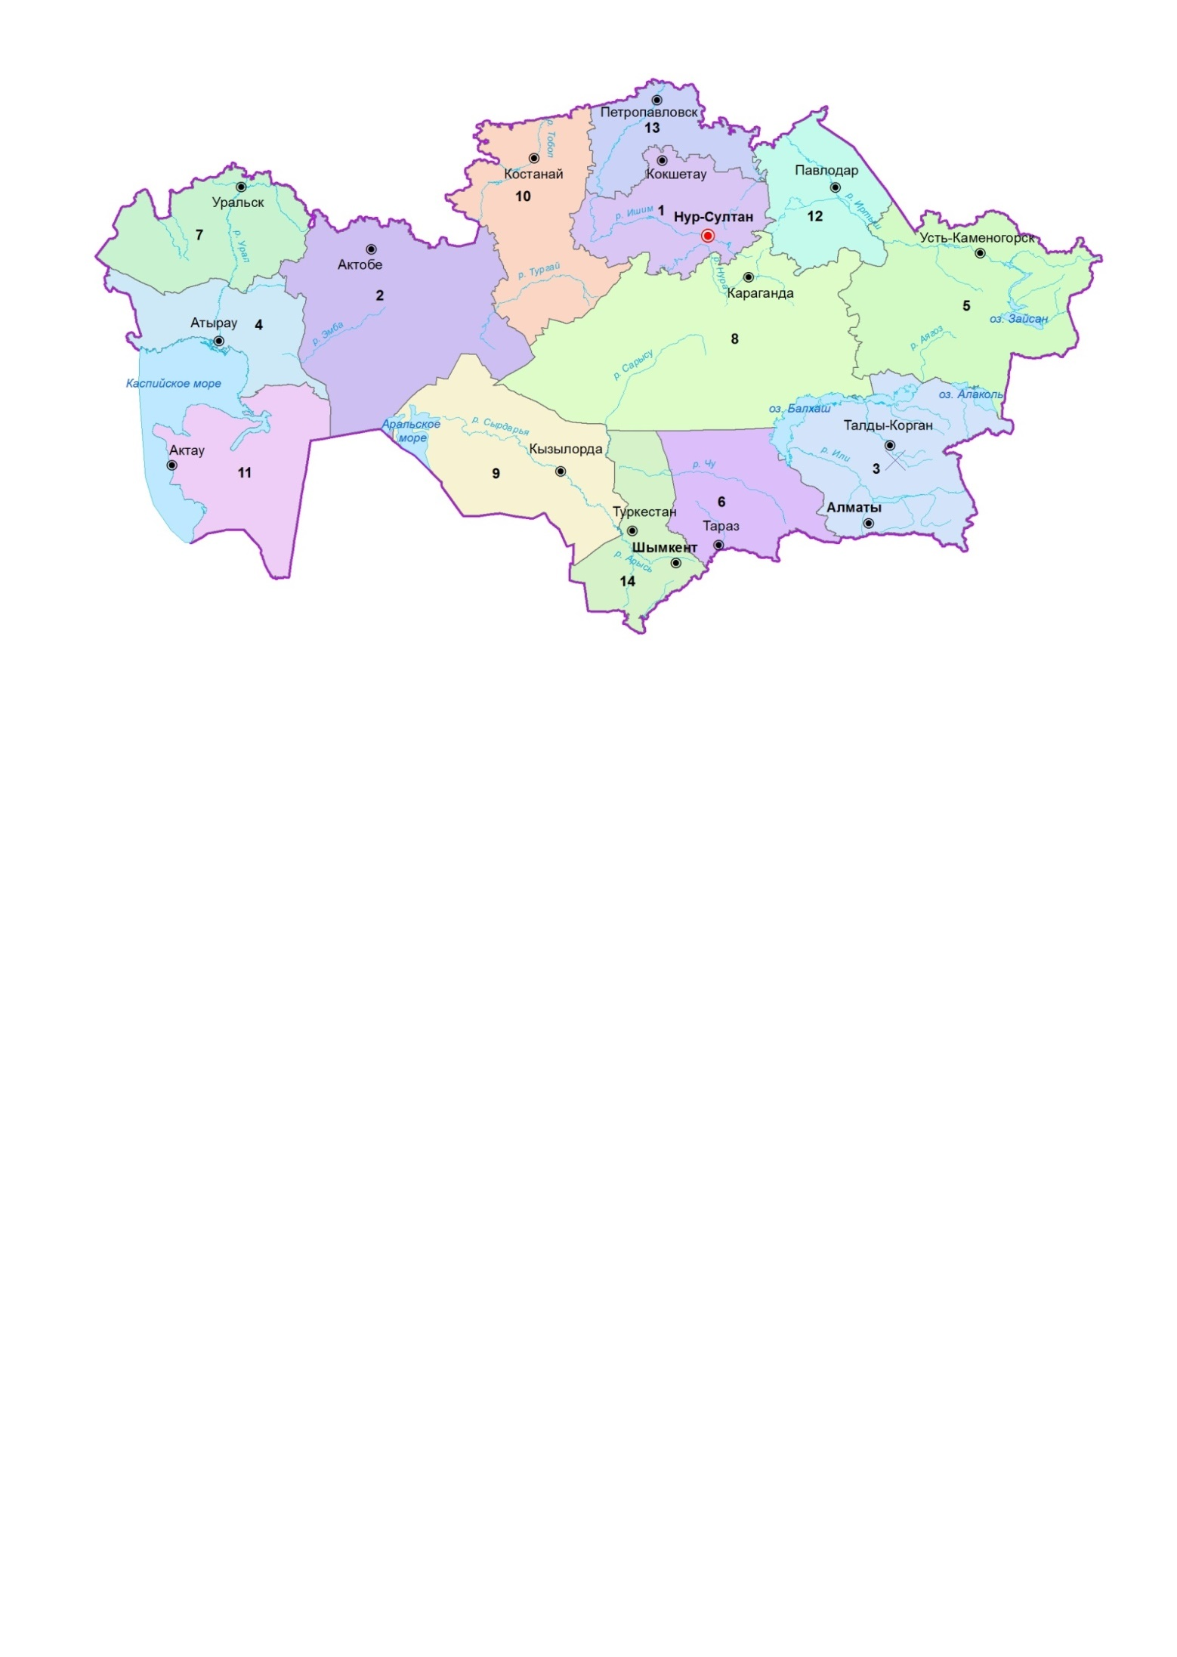

1. Акмолинская | 7. Западно-Казахстанская | 13. Северо-Казахстанская
2. Актюбинская | 8. Карагандинская | 14. Туркестанская
3. Алматинская | 9. Кызылординская | 15. г. Шымкент
4. Атырауская | 10. Костанайская | 16. г. Алматы
5. Восточно-Казахстанская | 11. Мангистауская | 17. г. Нур-Султан
6. Жамбылская | 12. Павлодарская

Р

Рисунок 1 – Административно-территориальное устройство
Республики Казахстан

Область образована 14 октября 1939 года при разукрупнении Алматинской и Южно-Казахстанской областей (ныне Туркестанская) [60]. Постановлением Президиума Верховного Совета Казахстана от 4 мая 1993 года название области было изменено «Джамбульская» на Жамбылскую область [61].
Административный центр области – город Тараз (в 1997 году г. Жамбыл - центр Жамбылской области был переименован в г. Тараз) [62].
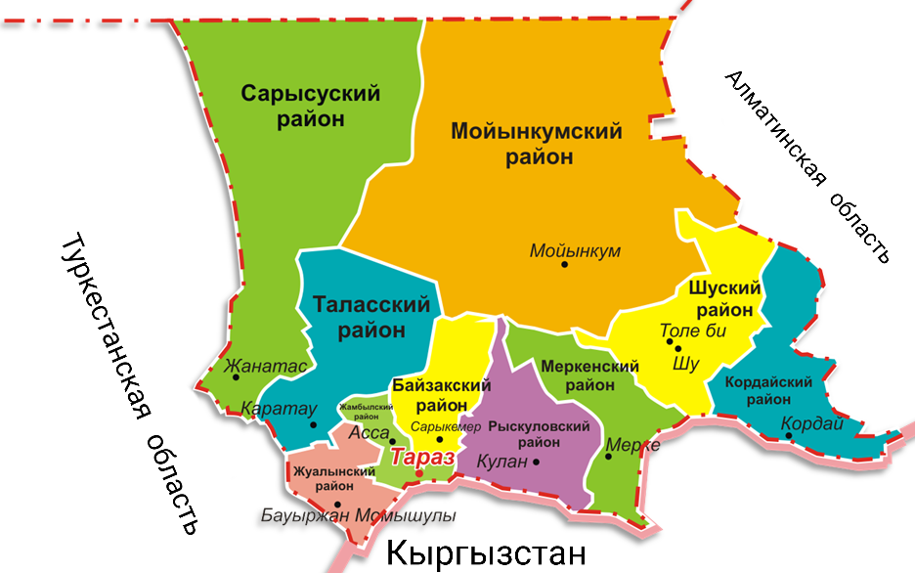

Рисунок 2 – Административно-территориальное деление
Жамбылской области

На территории Жамбылской области имеются: 10 административных районов (таблица 1), 3 города районного подчинения – Каратау, Жанатас, Шу (рисунок 2), 152 аульные (сельские) округа, 371 населённых пунктов и 1 город областного подчинения – Тараз [63].

Таблица 1 – Административные районы Жамбылской области

№ | Районы: | Районные центры
№ | Районы: | село: | город:
1 | Байзакский | Сарыкемер | –
2 | Жамбылский | Аса | –
3 | Жуалынский | Бауыржан Момышулы | –
4 | Кордайский | Кордай | –
5 | Меркенский | Мерке | –
6 | Мойынкумский | Мойынкум | –
7 | имени Турара Рыскулова | Кулан | –
8 | Сарысуский | – | Жанатас
9 | Таласский | – | Каратау
10 | Шуский | Толе Би | –
Примечание: составлено автором
Территория Жамбылской области в административных границах составляет 144 264 км² (14 427,5 тыс.га или 14,4 млн.га), а население около 1,2 млн. человек (1 139 151) [63, с.3].
Наибольшую площадь в области занимает Мойынкумский район – 35% территории, тогда как наименьший по площади Жуалынский – лишь 2,9% от общей территории (рисунок 3).

Рисунок 3 – Площадь территории Жамбылской области по районам, км²

В географическом отношении территория области в основном равнинная.
Климат области, как и в других регионах Южного Казахстана, засушливый и резко континентальный, который проявляется в резких температурных контрастах – в быстром переходе от зимы к лету, сухости воздуха и незначительном количестве атмосферных осадков, их неравномерном распределении по годам и по территории области. Такой климат объясняется расположением внутри Евро-азиатского материка, удалённостью от океанов, особенностью атмосферной циркуляции, способствующей частому образованию ясной и малооблачной погоды, а также южным положением, что обеспечивает большой приток солнечного тепла. Кроме того, сочетание обширных пустынь и высоких гор создаёт разнообразие агроклиматических условий Жамбылской области [60].
Для климата региона характерны резкие температурные контрасты:
– неравномерное выпадение осадков по районам и годам;
– сухой воздух;
– интенсивность испарения;
– обилие солнечного тепла [60].
Территория области делится на пять климатических зон:

В северной, то есть равнинной части региона, резко континентальный климат, холодная зима, сухое и жаркое лето. В этом регионе средняя температура января составляет от -10⁰С до -14⁰С, в июле 25⁰-27⁰ градусов тепла. Годовое количество осадков составляет 100-200 мм. Смягчение климата происходит в предгорьях: в этой части средняя температура января составляет от -5⁰С до -8⁰С, в июле 20⁰-22⁰С, годовое количество осадков 350 мм, в горных районах 500-600 мм, иногда 700-900 мм. Вегетационный период для предгорий и равнин составляет 200-225 дней. Гидротермический коэффициент 0,5-0,7. Годовое количество осадков составляет 300-360 мм: в холодный и тёплый периоды составляют 185 и 177 мм на западе, 100 и 190 мм на востоке соответственно. Лето на западе особенно холодное, средняя температура июля в пределах 22,5⁰-25,0⁰ [60].
Весной последние заморозки завершаются во второй половине апреля и начале мая. Продолжительность нехолодного периода 120-190 дней. Постоянный снег образуется в первой декаде декабря, продолжительность которого составляет 60-100 дней. Средний размер наибольших декадных высот снега составляет 20-40 см, запасы воды в снегу равны 40-75 мм. [60].
Минимальная температура воздуха в низинах равна 32⁰-42⁰. Глубина уплотнения почвы 20-25 см, максимальная глубина 56 см.
Почвенно-растительный покров на территории области разнообразен. Равнины и низкие предгорья (до высоты 800 м) заняты полынно-солянковой растительностью на серо-бурых пустынных почвах, местами такыры и солончаки, на песках – саксаул [60].
В поймах рек – ивово-лоховые тугаи и тростниковые заросли. На высоте от 800 до 1500 м на серозёмных почвах – полынно-злаковые и ковыльно-типчаковые степи, сменяющиеся горными злаково-разнотравными степями [64].
Область богата минерально-сырьевыми ресурсами, здесь сосредоточены 71,9% запасов фосфоритов, 68% плавикового шпата, 8,8% золота, 3% меди, 0,7% урана; имеются цветные металлы, барит, уголь, облицовочные, поделочные и технические камни, строительные материалы, природный газ, запасы кормовой и технической соли [63, с.6; 65]. Основными предприятиями являются горнодобывающие и строительные.
Как правило, горнодобывающая промышленность, негативно сказывается на земельных ресурсах, окружающем ландшафте, экологии области, где происходит добыча минеральных ресурсов. Но, в то же время, развитие горнодобывающей промышленности ведёт к увеличению рабочих мест, что повышает процент занятости населения (социальный фактор). Так же наличие минеральных ресурсов делает Казахстан конкурентоспособной страной по отношению к другим странам мира на экономическом рынке сбыта ресурсов (экономический фактор). Это повышает политическое влияние Казахстана на «мировой арене» (политический фактор) [66].
В свою очередь, несмотря на богатство минеральных ресурсов, по уровню развития сельскохозяйственного производства Жамбылская область является одной из ведущих в республике. Её доля в производстве внутреннего регионального продукта составляет 21%. В формировании производственного направления агроформирований области, решающее влияние оказывают природные и экономические условия, в которых они расположены. Здесь исторически получили развитие важнейшие отрасли народного хозяйства, такие как земледелие и животноводство [64].
Районы, занимающиеся овцеводством, значительно превосходят по площади те районы, в которых развито неорошаемое и орошаемое земледелие. Основными направлениями в животноводстве является производство мяса, молока, шерсти, каракулевых смушек и яиц. В структуре валовой продукции области сельского хозяйства преобладает продукция растениеводства, такие как: зерно, кукуруза, сахарная свекла, овощи, картофель, бахчевые, фрукты, виноград, масличные культуры. Климатические условия западной части региона позволяют выращивать картофель на орошаемых землях [67].
Ценность земельного ресурса в пределах страны, как основного средства сельскохозяйственного производства для конкретного хозяйственного использования определяется её плодородием. При этом высокая и устойчивая продуктивность земледелия возможна лишь при комплексной оценке и учёте всех агрохимических и эколого-экономических факторов, необходимых для нормального роста и развития растений [68].
Распределение почв и их разновидностей на территории Жамбылской области подчинено законам горизонтальной и вертикальной почвенной зональности. В зависимости от региональных особенностей они изменяются в пределах природно-климатических зон [64].
Природно-климатические условия оказывают значительное влияние на формирование плодородного слоя почвы, следовательно, и на качество земельных угодий, и на характер использования земель. Они непосредственно влияют на установление целевого назначения и режима использования земель [64].
Земельные угодья области подвергаются интенсивному опустыниванию, в результате которого значительно снижается их хозяйственная ценность. Кроме того, в процессе опустынивания активно деградируют природные экосистемы, значительно снижается биоразнообразие. Серьёзную тревогу вызывает состояние пахотных угодий области. Только около 5% почв области имеют высокое содержание гумуса, 26% среднее и 69% низкое и очень низкое [69].
Интенсивное и бессистемное использование пастбищ и сенокосов привело к снижению их урожайности, ухудшению видового состава травостоя (55-60%), а местами к явной деградации. Значительная часть пастбищной территории области закустарена. Земельные ресурсы, расположенные преимущественно в пустынной, полупустынной и пустынно-степной зонах, из-за аридности климата, иссушающих ветров и лёгкого механического состава почв, обладают низким потенциалом устойчивости [69].
Согласно статье 1 ЗК РК от 20 июня 2003 года № 442-II земельный фонд Республики Казахстан в соответствии с целевым назначением подразделяется на 7 категорий. С учётом особенностей целевого назначения земель государственный мониторинг подразделяется на подсистемы, соответствующие каждой категории земель, правовое положение которых закреплено в Правилах ведения мониторинга земель и пользования его данными в Республике Казахстан от 23.12. 2014 года № 159 [69].
Общая площадь Жамбылской области по категориям земель, согласно сводного аналитического отчёта за 2020 г. составляет 11 938,2 тыс.га земли. На основании данных государственного земельного кадастра Жамбылской области, по состоянию на 01.11.2020 года, в соответствии с целевым назначением, определены следующие категории земель и их площади (рисунок 4).

Рисунок 4 – Распределение земельного фонда области
по их целевому использованию, тыс.га

Земельный фонд области по категориям земель приведён в таблице 2.
Таблица 2 – Структура земельного фонда по категориям земель Жамбылской области, %

Категории земель | Площадь  тыс. га | Удельный вес категорий земель в общей площади земли, в %
земли сельскохозяйственного назначения | 4705,3 | 39,4
земли населённых пунктов (городов, посёлков и сельских населённых пунктов) | 464,9 | 3,9
земли промышленности, транспорта, связи, для нужд космической деятельности, обороны, национальной безопасности и иного несельскохозяйственного назначения | 174,7 | 1,5
земли особо охраняемых природных территорий, земли оздоровительного, рекреационного и историко-культурного назначения | 11,6 | 0,1
земли лесного фонда | 4429,1 | 37,1
земли водного фонда | 356,1 | 3,0
земли запаса | 1796,5 | 15,0
Итого земель: | 11938,2 | 100
Примечание: составлено и рассчитано автором

Земли сельскохозяйственного назначения имеют особый статус, правовой режим и подлежат охране от неограниченного изъятия, а также требуют проведения мероприятий по их сохранению и повышению плодородия. В данной категории земель находятся наиболее ценные в сельскохозяйственном отношении земли области, в частности: пашни, в том числе орошаемые, многолетние насаждения, сенокосы и пастбища (рисунок 5).

Рисунок 5 – Соотношение пастбищ и пашни в районах области, %
Большая часть территории региона представляет собой равнину.
Горные массивы окаймляют её на юге, востоке и юго-западе. Крайний юго-восток занимают горы Киндыктас, являющиеся продолжением Заилийского Алатау. На севере они ограничены Чокпарской и Копинской впадинами, на юге и юго-западе долиной р. Шу [70].
По реке Шу область делится на две части: северная часть занята глинистой пустыней Бетпакдала, южная - песчаной пустыней Мойынкум. Южная граница проходит по отрогам Тянь-Шаня, по горам Киргизского Алатау. Наибольшая высота над уровнем моря достигает 4000 м. На западе и юго-западе области находятся горы Каратау высотой до 1660 м. На востоке простираются Чу-Илийские горы – Жельтау и Айтау, высота которых составляет до 1500 м. На крайнем юго-востоке горы Киндыктас высотой до 1520 м. смыкаются с Заилийским Алатау [71].
В горах Киргиз, Таласского Алатау, Каратау и Шу-Илийского, расположенных на высоте от 750 до 1200 метров, распространены низкогорные и предгорные почвы, а на юго-западе светло-тёмно-каштановые почвы. Большая долина, простирающаяся к северу от долины реки Шу, занята серовато-коричневыми почвами, на территории солонцы встречаются редко.
По паспортным данным почвенный покров территории Жамбылской области распределён по следующим зонам [72]:

Высокогорная зона области, с расположенными здесь альпийскими и субальпийскими лугами используется под летние пастбища. В зоне горных степей основное распространение имеют горные чернозёмы и горные тёмно-каштановые почвы. Зона низкогорий и предгорий представлена светло-каштановыми и серозёмными почвами. Профиль почвы защебнён, имеются участки щебнисто-каменистых пахотнопригодных земель [71].
Горно-луговые альпийские (высокогорные) почвы распространены на высоте 3500-4000 метров хребтов Киргизского Алатау, в нижней части горно-луговые субальпийские почвы [73]. В лесных угодьях – тёмные горнолесные почвы, а ниже – горные. Здесь также встречаются чернозёмы. Юго-западная часть региона состоит из высоких плато и покрыта тёмно-коричневой окраской.
На низкогорных равнинах с пологим уклоном ниже пояса светло-тёмно-каштановых почв распространены серые почвы. Эти равнины расположены вдоль Шу-Илийских гор и Киргизского Алатау. Почвы расположены в районах орошаемого земледелия, не обеспеченных осадками.
В низовьях рек Шу и Талас, а также в понижениях рельефа пустынь
распространены такырные почвы и такыры. Для пустынь характерны серо-бурые и светло-каштановые почвы, рыхлопесчаные и песчаные серозёмы, солонцы, для предгорий – серозёмы, горнолесные каштановые и чернозёмы (рисунок 6) [74] (Приложение А).

Рисунок 6 – Почвенно - информационные данные
земельных ресурсов области, (км²/%)

Почвы области пригодны для богарного и орошаемого земледелия. В зоне песков почвенный покров представлен такыровидными, серо-бурыми почвами и песчаными массивами. Почвы малогумусные, часто засолённые в основном используется под пастбища, так как значительная часть территории области приходится на пустынную и полупустынную зону [75].
Почвенный покров области преимущественно светло-тёмно-бурый и сероватый. Имеющийся пояс светло-тёмно-коричневых почв характеризуется неравномерным выпадением количества осадков по годам и сезонам, засушливостью воздуха в летние периоды и наличием благоприятных условий для интенсивного испарения влаги.
В пахотном слое содержится не более 3% гумуса, 0,1-0,15% общего азота, 0,15-0,23% фосфора. Механический состав: пыльный, средний и тяжёлый; песчано-глинистый и песчаный.
Развитие благосостояния общества зависело и зависит от его умения использовать природные богатства, прежде всего – земельные ресурсы. В отличие от других факторов производства – земля пространственно ограничена, неперемещаема и ещё со времён римского права считалась недвижимостью. Земля является основой материальных благ, важнейшим компонентом природной среды, имеет территориальную, качественную, количественную
неоднородность и изменчивость свойств [73].
Земля и земельные ресурсы являются объектами высокой сложности, которые характеризуются большим количеством показателей. При этом интегральным показателем качества земли является плодородие, которое определяется целым рядом взаимосвязанных свойств почв и характером антропогенного воздействия на почвы [76].
Национальной палатой предпринимателей «Атамекен» РК по программе формирования Региональной карты развития предпринимательства по разделу «Земельные и водные ресурсы Жамбылской области» [77] и ТОО «Казахский научно-исследовательский институт почвоведения и агрохимии имени У.У. Успанова» по Государственной программе «Почвенно-информационная система Жамбылской области», была разработана бонитировочная шкала по видам почв и составлена карта по баллам бонитета земельных ресурсов Жамбылской области (таблица 3) [78, 79].

Таблица 3 – Бонитировочная шкала по видам почв районов Жамбылской области, %

Наименование районов области | Пески | Серозёмы и светло-каштановые | Пойменные  луговые | Солонцы | Горно-лесные  каштановые и  чернозёмы | Высокогорные пастбищные | Пустынные | Балл бонитета  почвы
Байзакский | 60,0 | 40,0 | - | - | - | - | - | 45
Жамбылский | 23,0 | 60,0 | - | - | 17,0 | - | - | 45
Меркенский | 50,0 | 33,0 | - | - | - | 17,0 | - | 45
Кордайский | - | 60,0 | - | - | 40,0 | - | - | 45
Жуалынский | 20,0 | 30,0 | - | - | 50,0 | - | - | 20
Т.Рыскулова | 45,0 | 40,0 | 15,0 | - | - | - | - | 20
Таласский | 45,0 | 45,0 | - | - | 10,0 | - | - | 20
Мойынкумский | 15,0 | 7,0 | 15,0 | 8,0 | - | - | 55,0 | 10
Шуский | 16,0 | 60,0 | 16,0 | - | 8,0 | - | - | 10
Сарысуский | 15,0 | 15,0 | 10,0 | - | 5,0 | - | 55,0 | 10
Средний балл  по области |  |  |  |  |  |  |  | 27

Соответственно, бонитетом (от лат. bonitas - добротность, высокое качество) признается количественный показатель, отражающий реальное или потенциальное качество природных объектов, такие как: животные, растения, почвы, определяющих их экономическую ценность и значимость [80].
Согласно бонитировочным показателям территории Жамбылской области административные районы можно подразделить на три региона:

Из общего земельного фонда области на земли промышленности приходится 1,5%, которые представлены земельными участками предприятий перерабатывающей, газовой, горнодобывающей и других отраслей. В последние годы прослеживается тенденция сокращения площадей для ведения разработок открытых горных работ. Одним из проблемных вопросов является рекультивация нарушенных земель при освоении недр. В настоящее время работы по рекультивации земель в области практически не осуществляются, в связи с этим, прирост земель, выпадающих из сельскохозяйственного оборота, с каждым годом нарастает.
Отрицательным фактором техногенного воздействия на агроэкосистемы является загрязнение и засорение, которое снижает их производительные свойства, ограничивает процессы саморегуляции и другие биосферные функции агроэкосистем, что наносит значительный ущерб сельскохозяйственному производству и негативно сказывается на развитии природной среды и здоровье населения [81].
Как указывает Вершинин В.В., в сельскохозяйственном производстве техногенному засорению, загрязнению в первую очередь подвергаются наиболее продуктивные и интенсивно используемые орошаемые земли в пригородных зонах больших и малых городов.
Существенную роль в загрязнении почв играет сельскохозяйственное производство. По данным экспертной оценки, из общей массы техногенного поступления засорителей, а также загрязнителей в почву сельхозугодий в зонах экологически нормальных условий промышленного влияния на сельхозпроизводство 10-30% осуществляется за счёт промышленных предприятий, 70-90% в результате деятельности самих сельскохозяйственных предприятий [82].

Планомерное проведение восстановительных работ техногенно-нарушенных земель позволит предотвратить дальнейшее засорение, загрязнение земель и возвратить в оборот сельскохозяйственные земли. Снижение засорения и захламления земель твёрдыми бытовыми отходами при проведении мероприятий по ликвидации несанкционированных свалок и строительство полигонов для захоронения различных видов отходов производства и потребления способствует сохранению земельных угодий в частности, и окружающей природной среды в целом [80].
Сложившаяся ситуация в сельскохозяйственном землепользовании определяет на сегодняшний день проблему рационального использования загрязнённых и засорённых земель. Ведущая роль в решении этой проблемы принадлежит землеустройству, которое должно наполниться новым содержанием, обеспечивающим решение не только правовых, социально-экономических, организационно-территориальных, но и экологических задач землепользования [82, с. 3].
В современной теории землеустройства не в достаточной мере проработаны вопросы, определяющие её эколого-экономическую функцию, как действенного механизма обеспечения эколого-экономического баланса развития землепользования в условиях негативных техногенных воздействий, вызванных загрязнением и засорением земельных ресурсов [82].
Природное зонирование имеет важное значение при реализации государственных программ и прогноза рационального использования земель, развития сельских территорий, других отраслевых и региональных программ и мероприятий по использованию и охране земель каждого региона страны [82].
Зонирование является основой в решении важнейших вопросов организации рационального природопользования, развития и размещения отраслей экономики, специализации производства в аграрном секторе, проведении земельно-оценочных работ, ведении земельного кадастра и мониторинга земель, а также при разработке эффективных мероприятий по рациональному использованию и охране земельных ресурсов [83].
Выводы:
В административно-территориальном отношении область разделена на районы, сельские округа, расположенные в разных климатических зонах с резко континентальным климатом.
Почвенный покров территории Жамбылской области разнообразен, значительная часть территории области приходится на пустынную и полупустынную зону [83].
Соотношение площади земельных ресурсов области распределены с преобладанием земель сельхозназначения – 39,4%, земли населённых пунктов – 3,9%, земли промышленности, транспорта, связи, для нужд космической деятельности, обороны, национальной безопасности и иного несельскохозяйственного назначения – 1,5% [83].
Природно-климатические условия области позволяют развитию таких отраслей сельского хозяйства, как растениеводство и животноводство. В северных районах области, таких как: Мойынкумский, Сарысуский и Таласский, расположенных в полупустынной зоне, развито овцеводство. Южные районы с орошаемым земледелием, такие как: Байзакский, Жамбылский, Жуалынский и Т.Рыскулова специализируются на производстве растениеводческой продукции [83].
Помимо сельского хозяйства в области развито горно-добывающая и перерабатывающая промышленность.
2.2 Методика комплексного мониторинга земель промышленных территорий
Земельные ресурсы используются для достижения многих целей, которые взаимодействуют и могут конкурировать друг с другом. Поэтому, к использованию земельных ресурсов надо подходить взвешенно на комплексной основе. При комплексном подходе надо учесть все экологические и социально-экономические факторы, такие как: воздействие различных экономических и социальных секторов на природные ресурсы и окружающую среду. Нельзя нарушать все компоненты природной среды, в частности землю, воду, воздух, биоту, геологические и природные ресурсы [83].
Общепризнанно, что земельные ресурсы составляют основу целостности и базис развития экономики любого государства, а их эффективное использование является важнейшей предпосылкой устойчивого развития государственной земельной политики. Наряду с этим рациональное использование и охрана земельных ресурсов является одной из главных задач любого общества [83].
Для эффективного управления земельными ресурсами, регулирования земельных отношений и вовлечения их в хозяйственный оборот необходимо выполнение комплекса мероприятий по землеустройству, мониторингу и кадастру земель.
Важнейшей задачей государственного управления в сфере охраны окружающей природной среды и рационального природопользования в целом и земельными ресурсами в частности, является организация комплексного мониторинга земельных ресурсов.
В соответствии с действующим земельным законодательством РК мониторинг земель является составной частью слежения за состоянием окружающей природной среды и одновременно базой для ведения наблюдений естественных условий местности и других объектов, расположенных на этой территории. Содержание мониторинга земель составляют систематические наблюдения на стационарных пунктах, материалы почвенных, геоботанических обследований и другие сведения, позволяющие выявить изменения, дать им оценку и сформировать соответствующий прогноз [84].
Осуществление прогноза за состоянием земельных ресурсов, почвенных разновидностей, плодородия, способствует обеспечению стабильного и устойчивого социально–экономического развития района/региона, а также разрабатываемых месторождений и биосферы в целом [84].
Махотлова М.Ш. и др. полагают, что мониторингом земельных ресурсов является комплексная система наблюдений, оценка и прогноз изменений их состояния под воздействием антропогенных и природных факторов, а также землеустройство, как мероприятие по изучению состояния и планирования рационального использования земель и их охраны в период ведения открытых горных работ [83].
В настоящее время ведущее место в мировой добыче минерального сырья занимают открытые горные работы, удельный вес которых составляет: 34% – угля и 97% – строительных материалов. При открытой разработке месторождений обеспечивается в 3-7 раза более высокая производительность труда и в 2-3 раза по сравнению с подземными горными работами, меньшая себестоимость добычи, требуются минимальные капитальные вложения, более безопасны, имеются широкие перспективы комплексного использования добываемого минерального сырья [66, с.30]. Горнодобывающая и металлургическая промышленность в республике в значительной степени влияет на изменения качественного состояния земель.
Одной из основных проблем, создающих угрозу экологической, экономической, социальной, продовольственной и в целом национальной безопасности страны, является деградация земель [66, с.30].
Развитие процессов эрозии почв обуславливается как совокупностью природно-климатических условий, рельефа, механического состава почв и др., так и степенью антропогенного воздействия на них, а также интенсивностью использования земельных угодий, в первую очередь сельскохозяйственных [86]. В общей сложности свыше 70% сельскохозяйственных угодий страны подвержены негативным различным воздействиям, среди которых основное место занимает водная и ветровая эрозия почв [83, с. 15].
Эрозия является одним из наиболее опасных видов деградации земель, вызывающих разрушение почв, смыв и выдувание верхнего слоя перегнойно-аккумулятивного горизонта и утрату их плодородия [87]. В зависимости от главного фактора разрушения почв и утраты их плодородия водная и ветровая эрозия (дефляция) приносит громадный экономический и экологический ущерб, так как угрожает самому существованию почвы, как основному средству сельскохозяйственного производства и независимому компоненту биосферы [87].
Эродированные угодья составляют одну из наиболее крупных по площади мелиоративных групп, отрицательно влияющих на качественное состояние земель и их продуктивность [66, с.30].
Особенно активно проявляются эрозионные процессы на обширных массивах песков Кызылкумов, Мойынкумов, Больших и Малых Барсуков, Сары-Ишикотрау, в регионах, находящихся в пустынной и степной зонах, на почвах лёгкого механического состава и карбонатных [87].
Основные площади сельскохозяйственных угодий, подверженных ветровой эрозии, находятся в Алматинской области – около 5 млн.га, Атырауской и Туркестанской – по 3,1 млн.га, Кызылординской – 2,8 млн.га, Жамбылской и Актюбинской – более чем по 2,0 млн.га [59, с.139].
По данным качественной характеристики земель в РК в настоящее время числится более 90 млн.га эродированных и эрозионно-опасных земель, из них фактически эродированных – 29,3 млн.га, подверженных разрушению поверхностных горизонтов почвенного профиля (дефлированные) насчитывается – 24,2 млн.га или 11,3% (таблица 4) [59, с.138].
Площади сельскохозяйственных угодий Жамбылской области, подверженных эрозии, составляют более 2,6 млн.га, половину всех земель сельскохозяйственного назначения области (56,03%) [66, с.30] (Приложения Б и В) .

Таблице 4 – Площади эродированных сельскохозяйственных угодий, тыс. га

Наименование | Всего эродированных  с/х угодий | в том числе |  |  | Всего эродированной  пашни | в том числе |  |  | Степень эродирован-ности пашни
Наименование | Всего эродированных  с/х угодий | смытые | дефлированные | подверженные совместно водной и ветровой эрозии | Всего эродированной  пашни | смытые | дефлированные | подверженные совместно водной и ветровой эрозии | слабая | средняя и сильная
Всего по РК | 29 320,1 | 4950,3 | 24168,1 | 201,7 | 1768,0 | 1220,0 | 451,8 | 96,2 | 1418,1 | 253,7
Жамбылская | 2 636,7 | 222,7 | 2 414,0 | - | 54,3 | 52,7 | 1,6 | - | 52,8 | 1,5

По данным Продовольственной и сельскохозяйственной организации Объединённых Наций (FAO) за последние 50 лет в мире из-за деградации выбыло из оборота около 2 млрд. га пахотных земель, пастбищ и лесов. Ежегодно такие площади увеличиваются на 5-10 млн. га, что негативно сказывается на развитии сельского хозяйства и, как следствие, на продовольственную безопасность. Поэтому в мире разработаны основные положения политики использования и защиты почв [88].
Открытая разработка месторождений твёрдых полезных ископаемых является одним из крупнейших источников нарушения земель. Влияние на биосферу техногенных ландшафтов, распространения засорителей, загрязнителей, образующихся в результате деятельности открытых разработок и обогатительных фабрик, вызывает непредсказуемые негативные последствия, оказывающие на качественное состояние земельных ресурсов, почвы, растительности, представителей животного мира и здоровье людей. Все это требует разработки комплекса мер по возвращению в пригодном для использования виде, земель нарушенных и отработанных территорий. Поэтому особенно актуальное значение приобретает мониторинг и восстановление земель, нарушенных открытыми разработками недр [88].
В результате хозяйственной деятельности горнодобывающих предприятий земельные угодья засоряются, загрязняются и соответственно изменяются условия района/региона. В этой связи неотъемлемой частью деятельности любого недропользователя является искусственное восстановление плодородия почвы и растительности после техногенного нарушения, т.е. совмещение горных и рекультивационных работ с целью интенсификации восстановления нарушенных земель [89].
При освоении недр внимание уделяется вопросам сохранения земельных ресурсов для дальнейшего их использования. В результате подобного положения дел горнодобывающие предприятия проводят значительное количество исследований, которые носят всем известное название «мониторинги». Они, в свою очередь, представляют собой систематизированные наблюдения за общим состоянием, а также различными изменениями почвенных покровов конкретного региона под воздействием тех или иных факторов. В качестве последних, могут выступать антропогенные, техногенные, механические, химические, биологические и прочие загрязнители и засорители. Основной целью мониторингов становится сбор и обобщение информации, выявление и прогнозирование различных процессов, определение степени эффективности мер, предпринимаемых для охраны земель [90].
Воздействие открытых горных работ на земельные угодья в районе освоения и разработки карьеров фосфоритовых месторождений в Жамбылской области приводит к нарушению почвенного покрова региона, изменению облика окружающих и прилегающих территорий, сокращению площадей сельскохозяйственных, в основном, пастбищных угодий, уничтожению растительного покрова и миграции животных (рисунок 7) [91].

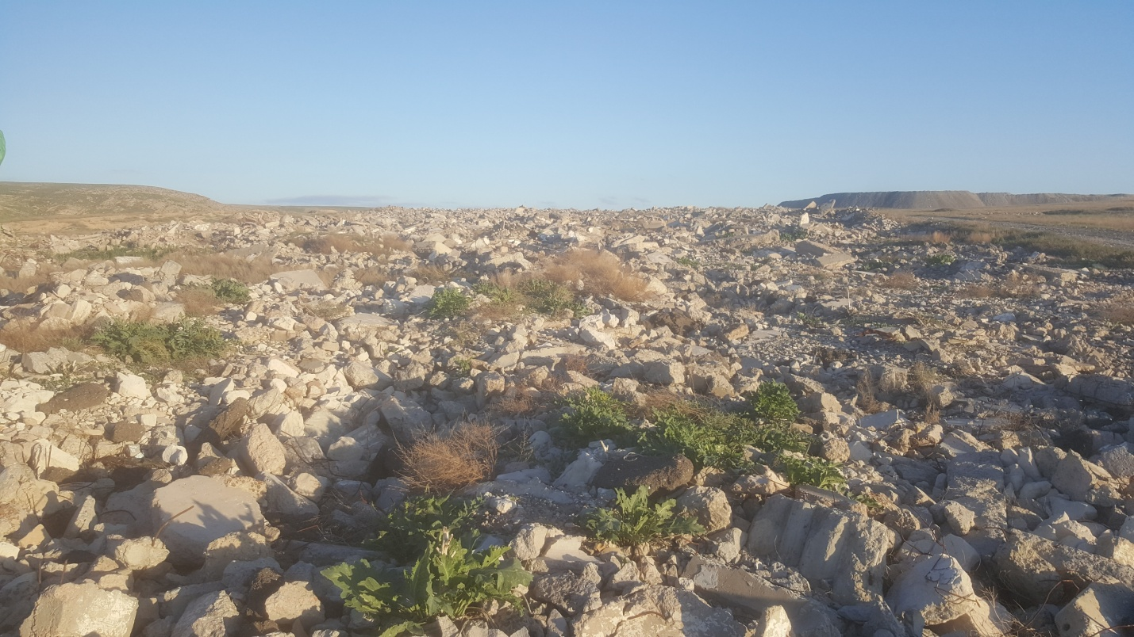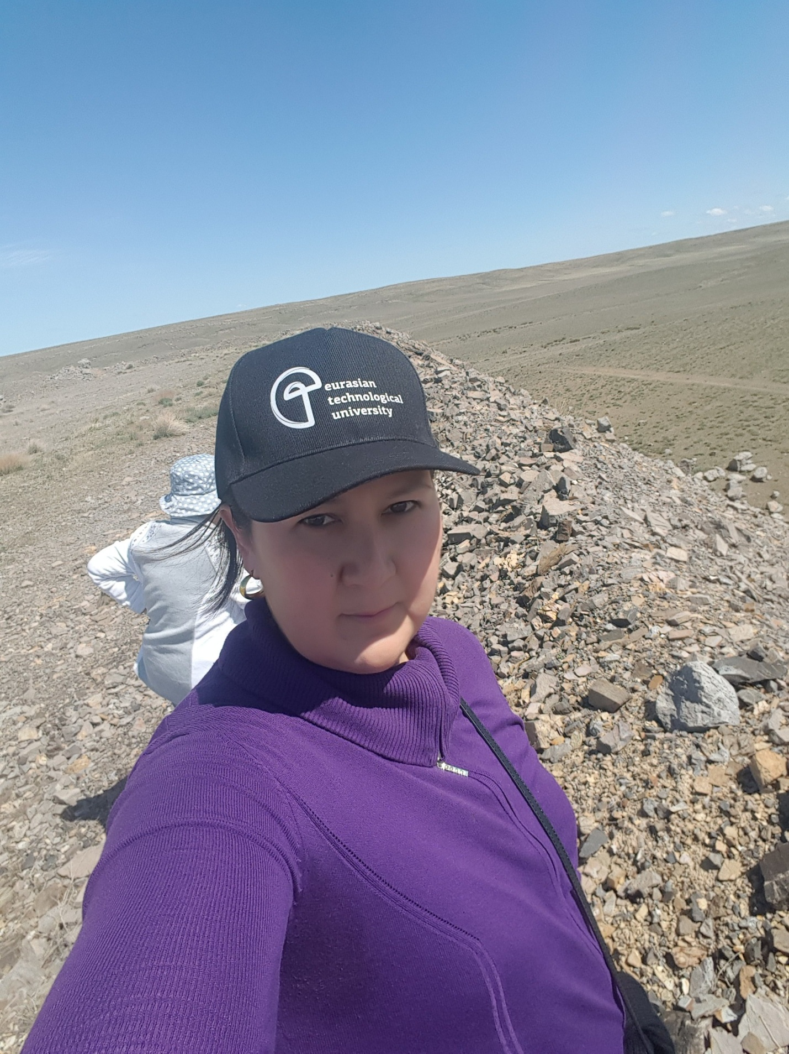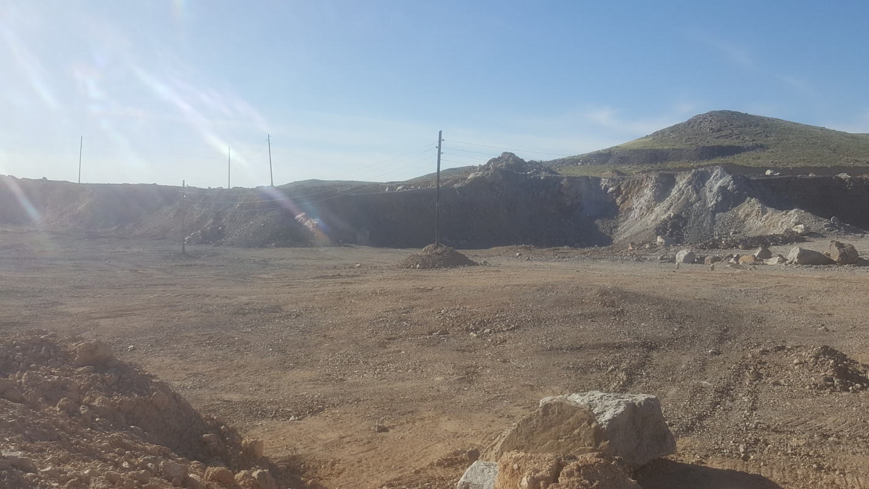

Рисунок 7 – Нарушенные ландшафты

Строительство карьеров, образование отвалов, сооружение хвостохранилищ, промышленных объектов, прокладка дорог и других видов коммуникаций, деформация земной поверхности в зоне горных выработок, приводит к образованию новых техногенных ландшафтов в зоне влияния горного производства. Виды нарушений почвенного покрова представлены отработанными и действующими карьерами, промышленными отвалами вскрышных пород. Скорость самозарастания поверхности отсыпанных отвалов очень низкая, что свидетельствует о необходимости проведения обязательных восстановительных мероприятий на нарушенных землях [91].
Повсеместно на территории республики наблюдаются изменения почвенных процессов в результате добычи полезных ископаемых. Пахотные земли на севере Казахстана подвержены потере гумуса, на почвах юга идёт процесс опустынивания и засоления. В Западном и Восточном Казахстане наблюдается загрязнение тяжёлыми металлами, радионуклидами, в местах добычи нефти, нефтепродуктами и компонентами химических производств, кроме того, отходами промышленных предприятий [92].
Эффективным методом изучения и контроля экологической обстановки в районах добычи твёрдых полезных ископаемых и с усиленной антропогенной нагрузкой является проведение государственного мониторинга нарушенных земель [92].
Важным показателем производительной способности обрабатываемых почв является их качественное состояние. В республике на конец 2021 года насчитывалось 245,2 тыс.га нарушенных земель, на которых размещаются [92]:

Наибольшее количество нарушенных земель находятся в Мангистауской, Карагандинской, Костанайской, Акмолинской, Восточно-Казахстанской, Актюбинской и Павлодарской областях, из которых только в Мангистауской области за 2020 г. рекультиварованы 5,8 тыс.га нарушенных земель [59, с. 153].
Нарушения сельскохозяйственных земель в юго-западной части Жамбылской области связаны с добычей и переработкой фосфоритов. При ведении открытых горных работ изучение и описание качественного состояния почвы является неотъемлемой частью любого научного исследования. Процессы, которые протекают в почве, имеют огромное значение не только для земельных ресурсов и нужд сельского хозяйства, но и для охраны здоровья людей, и окружающей природной среды [59, с. 153].
На исследуемых промышленных отвалах месторождений - Кокжон, Жанатас (Коксу) нами, экспедицией в составе: руководителя экспедиции д.б.н., профессора Козыбаевой Ф., научного руководителя к.б.н., ассоц.профессора Мурсалимовой Э., докторанта Шаймерденовой А. и сотрудниками отдела Экологии почв КазНИИ почвоведения и агрохимии проводились полевые исследования для сбора почвенных материалов на техногенно-нарушенных и зональных территориях [59, с. 153] (рисунок 8) .

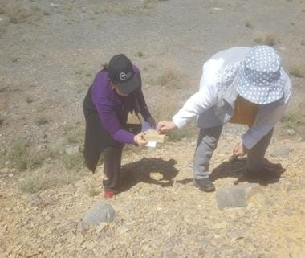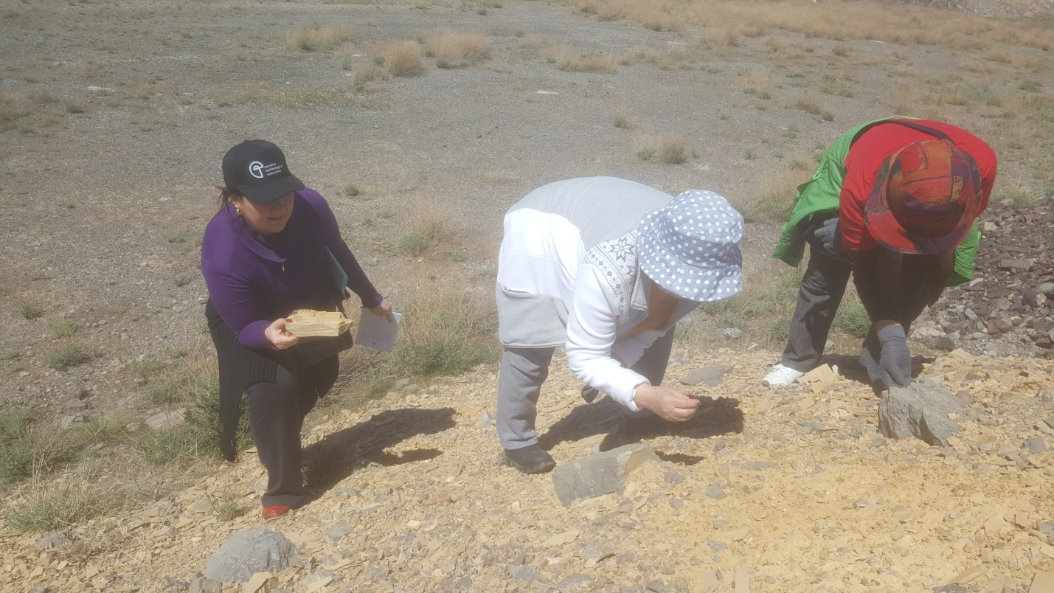

Рисунок 8 – На объекте исследования с профессором Козыбаевой Ф.
и научным руководителем Мурсалимовой Э.

Проведены мониторинговые исследования на основе анализа качественного состояния почвы, изучаемых территорий, в районе расположения рудников и воздействия горно-перерабатывающего комплекса «Каратау» на окружающий природный ландшафт [59, с. 153].
С целью проведения научных исследований на техногенно-нарушенных землях (опытный участок – отвал №2) фосфоритового месторождения Кокжон, выделенного филиалом ТОО «Казфосфат» ГПК «Каратау», нами были отобраны образцы почв для изучения её качественного состава [59, с. 153].
Профили почвы на поверхности отвала описывались в соответствии со стандартными методами исследования. От каждого горизонта поверхности отвала нами были отобраны образцы почв для исследований – определения объёмной массы, реакции соляной кислоты (HCL), влажности на трёх глубинах 0-5 см, 5-10 см, 10-15 см, объёмная масса на трёх повторах [59, с. 153] (рисунок 9). Ph почвы измеряли потенциометрически в суспензии 1:2,5 (почва: 1M KCl и почва: H₂O), используя Metrohm 691 со стеклянным электродом AC 9101. Общий азот определяли по методу Кьельдаля (1883), общий калий – согласно Радову и др. (1965) [93]. P₂O₅ проводился в соответствии с Российским справочником по химическому анализу почв [93].

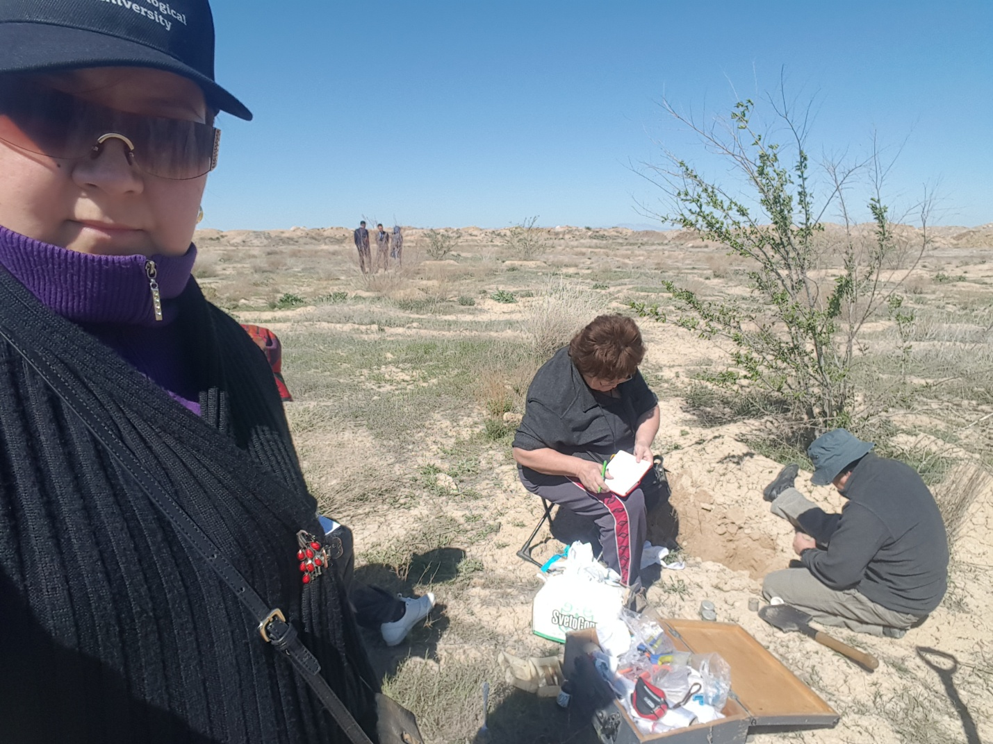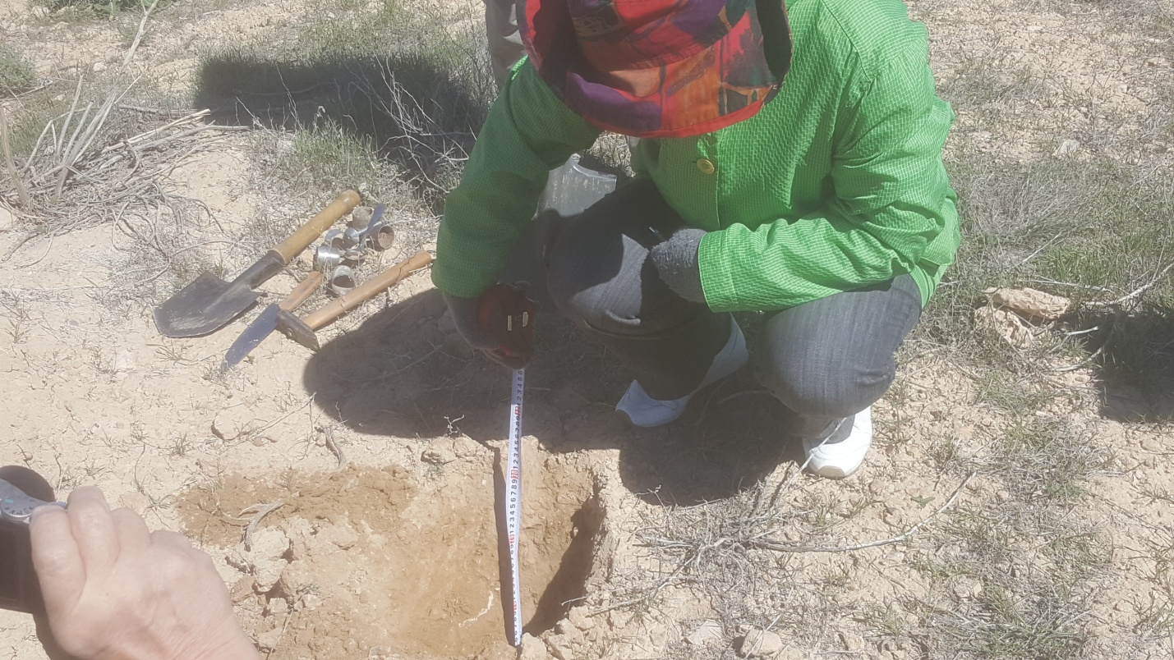

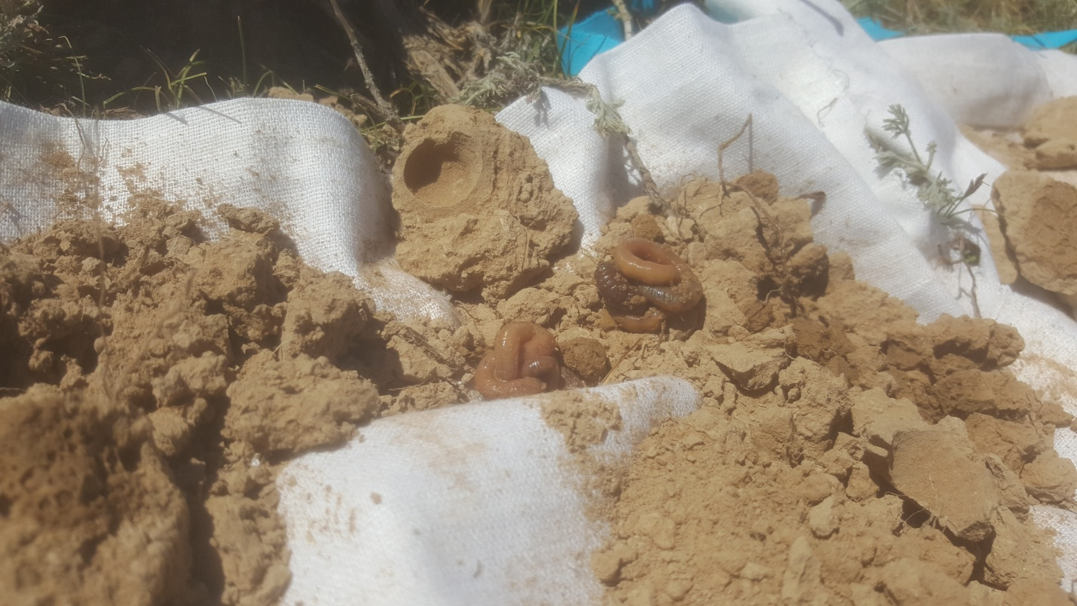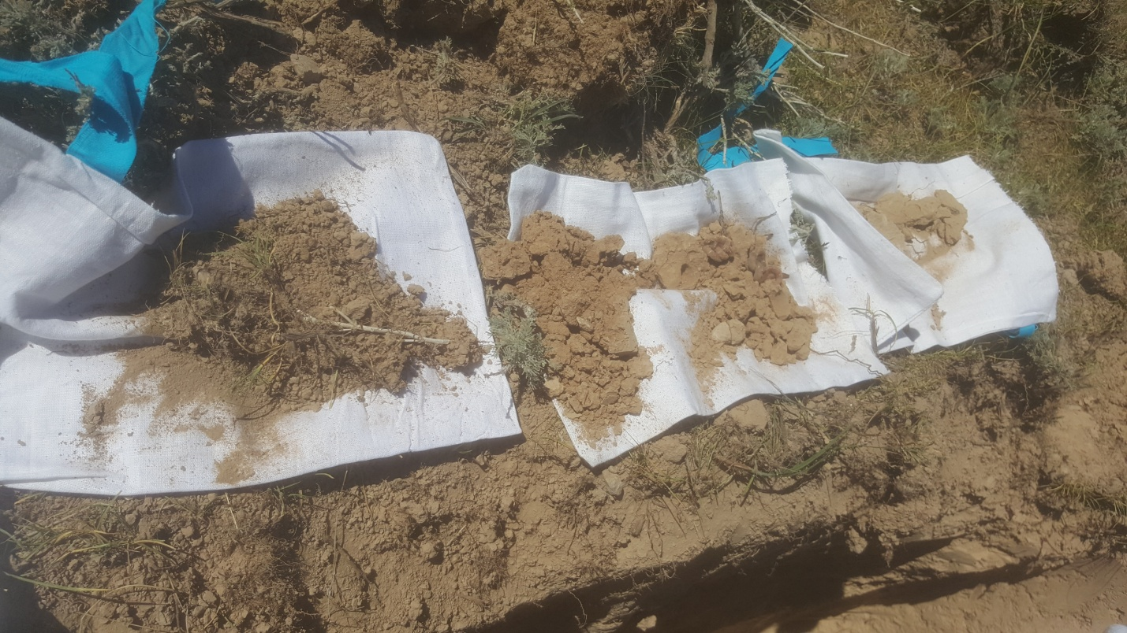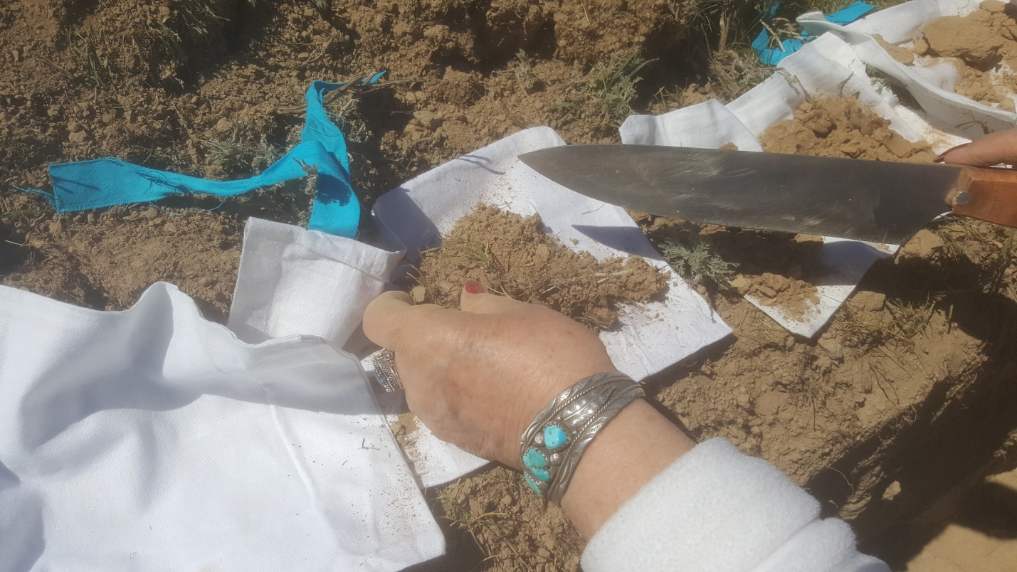

Рисунок 9 – Отбор почвенных образцов на объектах исследований

Повсеместное использование технических средств на природные ресурсы является в целом основой общего прогресса и повышения жизненного уровня населения. Вместе с тем такое воздействие часто не гармонирует с законами эволюции живой природы и служит важнейшим фактором, определяющим
антропогенную трансформацию естественных экосистем [95].
Масштабы антропогенных изменений природной среды в настоящее время приобрели глобальное значение. В результате этих воздействий свойства биологических систем существенно меняются, они истощаются, теряют устойчивость и в результате деградации нередко исчезают полностью [95].

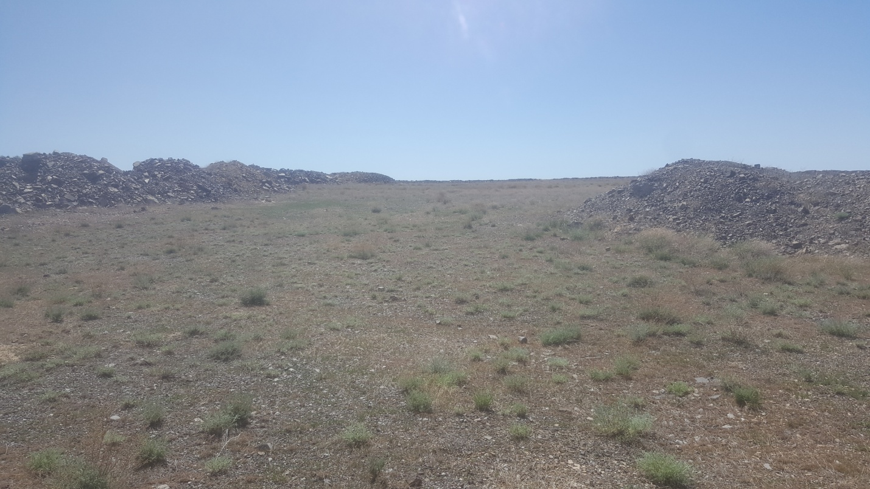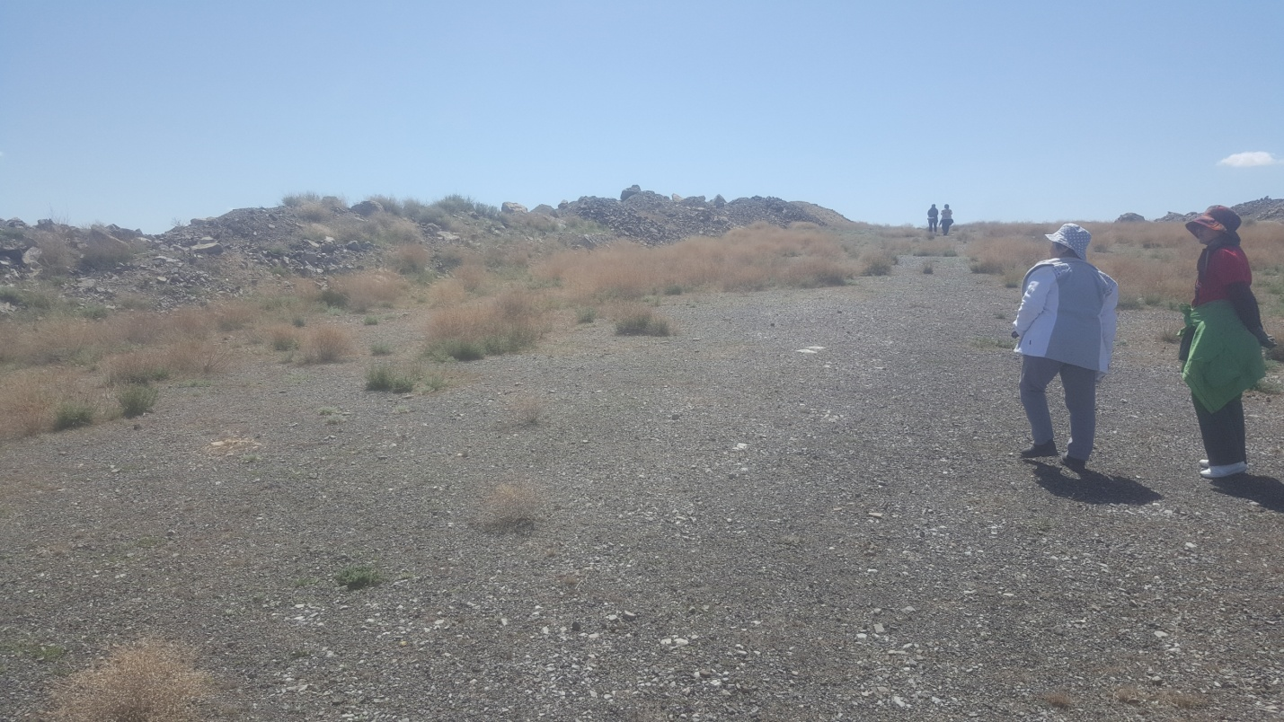

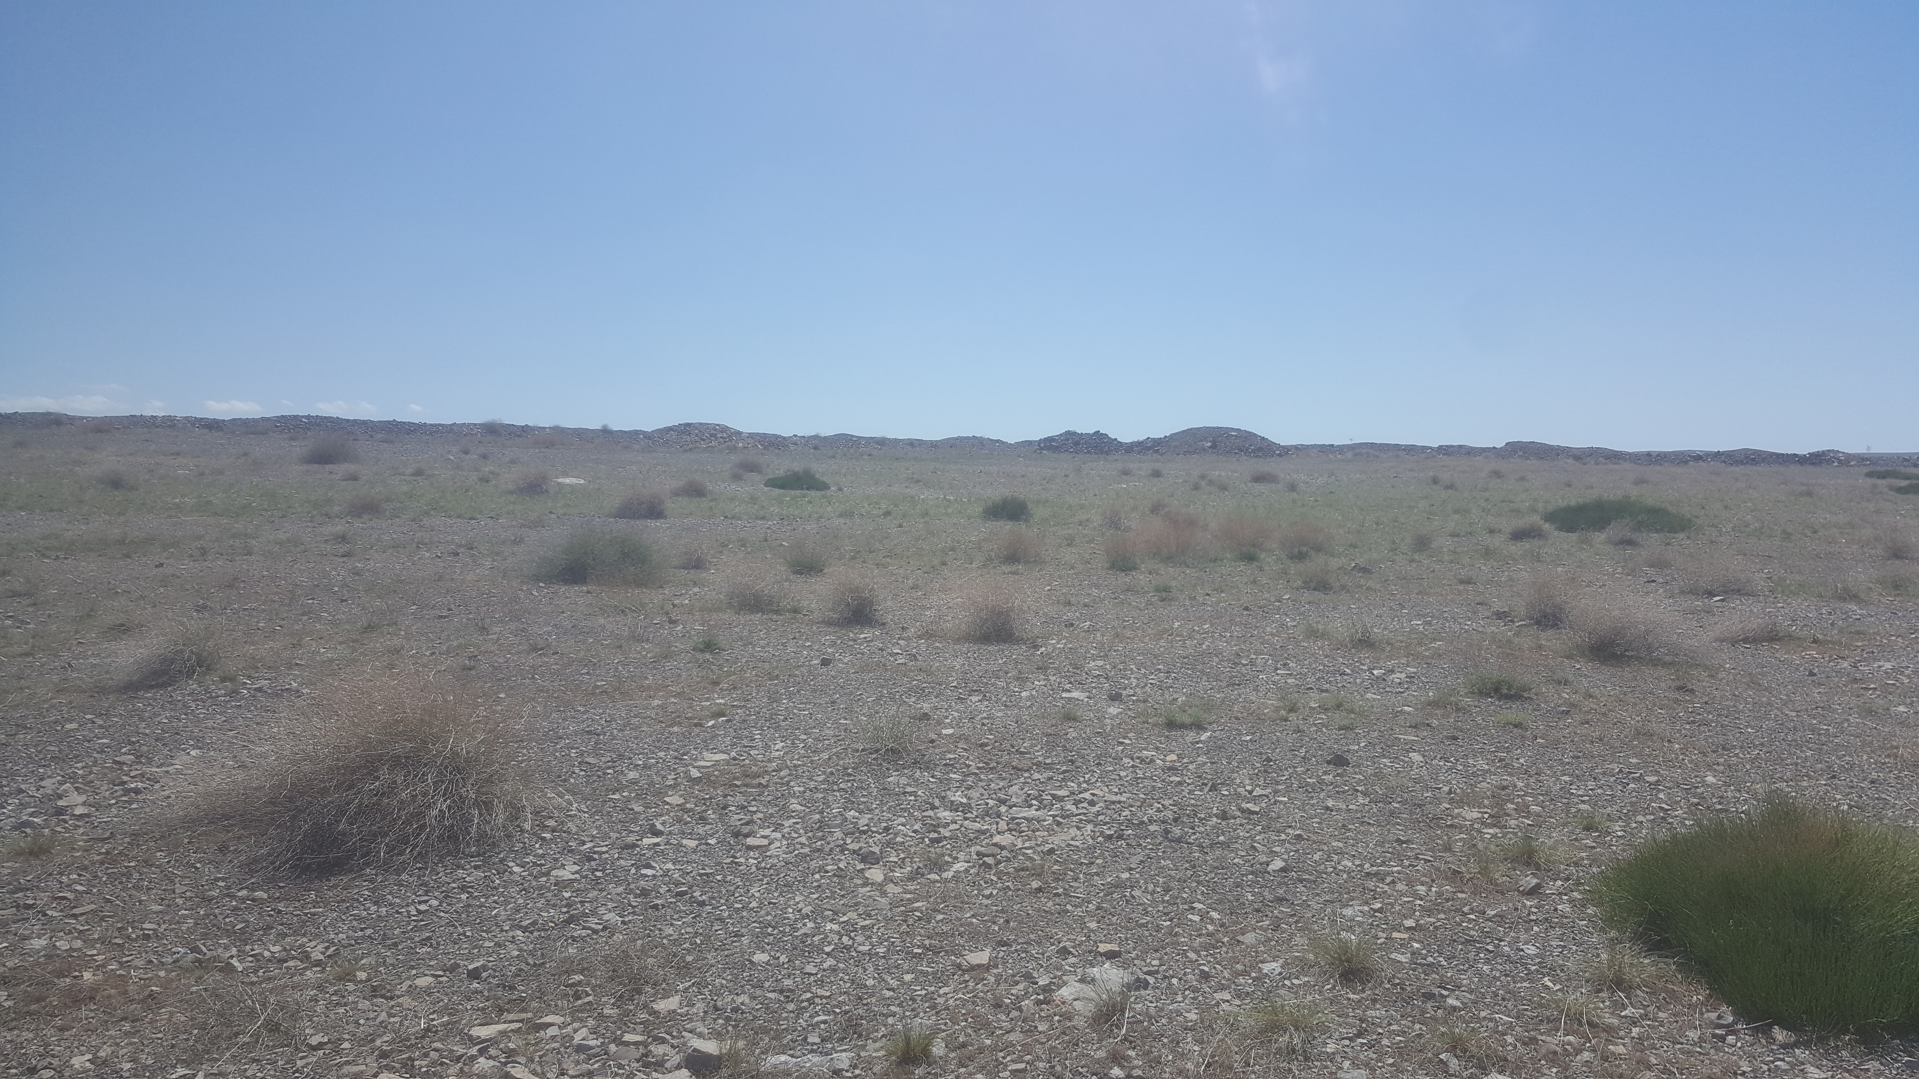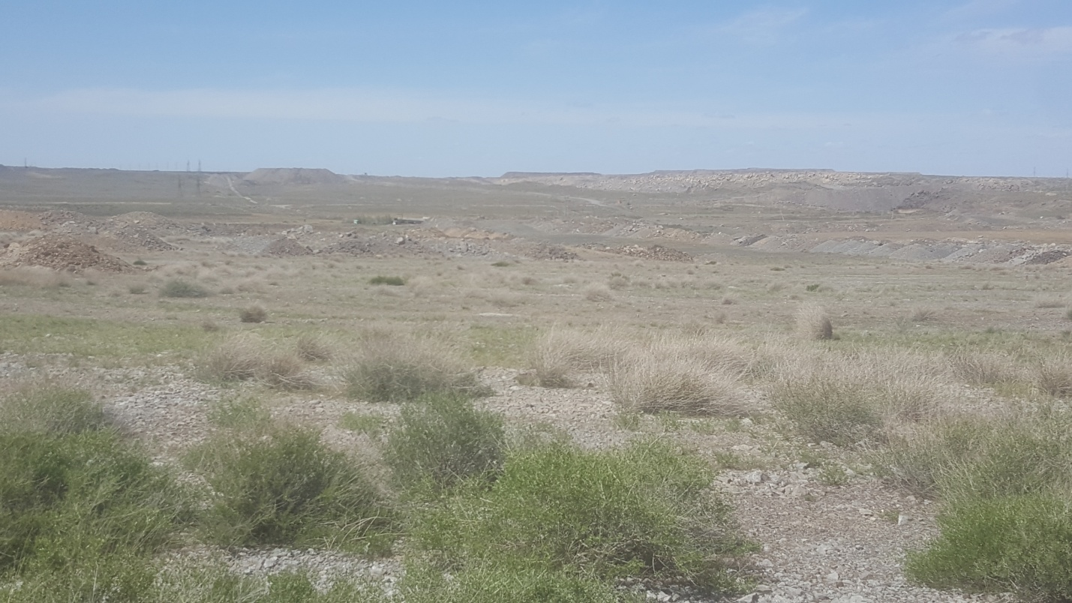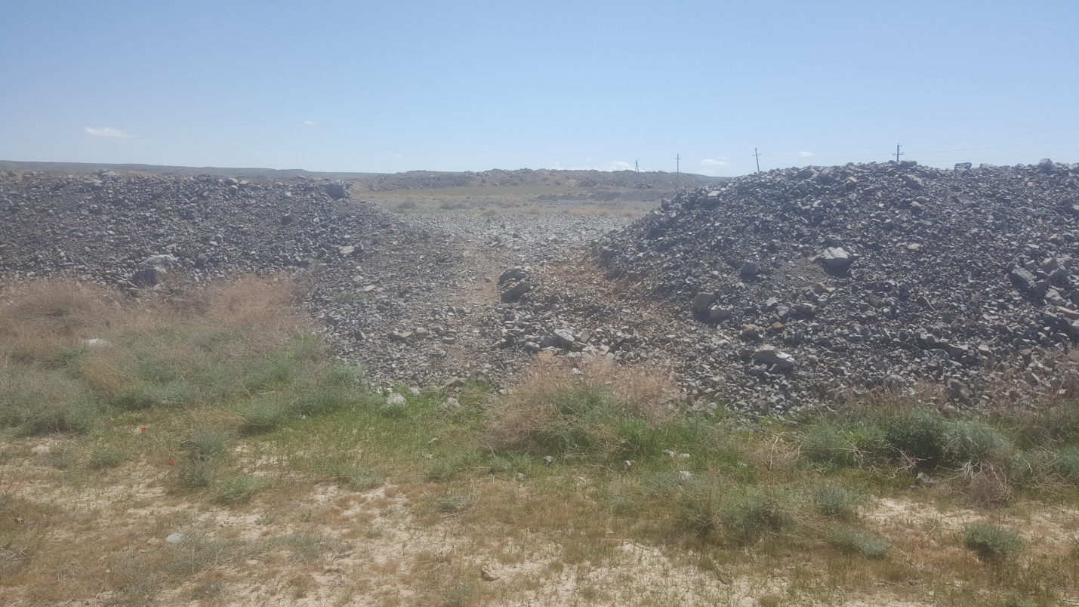

Рисунок 10 – Общий вид отвалов на месторождениях
фосфоритов Кокжон и Жанатас

Как показано на рисунке 10, внешние отвалы по степени естественного зарастания ярко иллюстрируют результаты биологической продуктивности растений, участвующих в естественном освоении нарушенных экосистем района, отражают начальный процесс почвообразования на поверхности и роль растительности в освоении техногенно-нарушенных земель [96].
Также наблюдается процесс естественного зарастания отвалов, изреженное отдельными единичными растениями (рисунок 10 и 11). На некоторых участках растительный покров отсутствует [96].

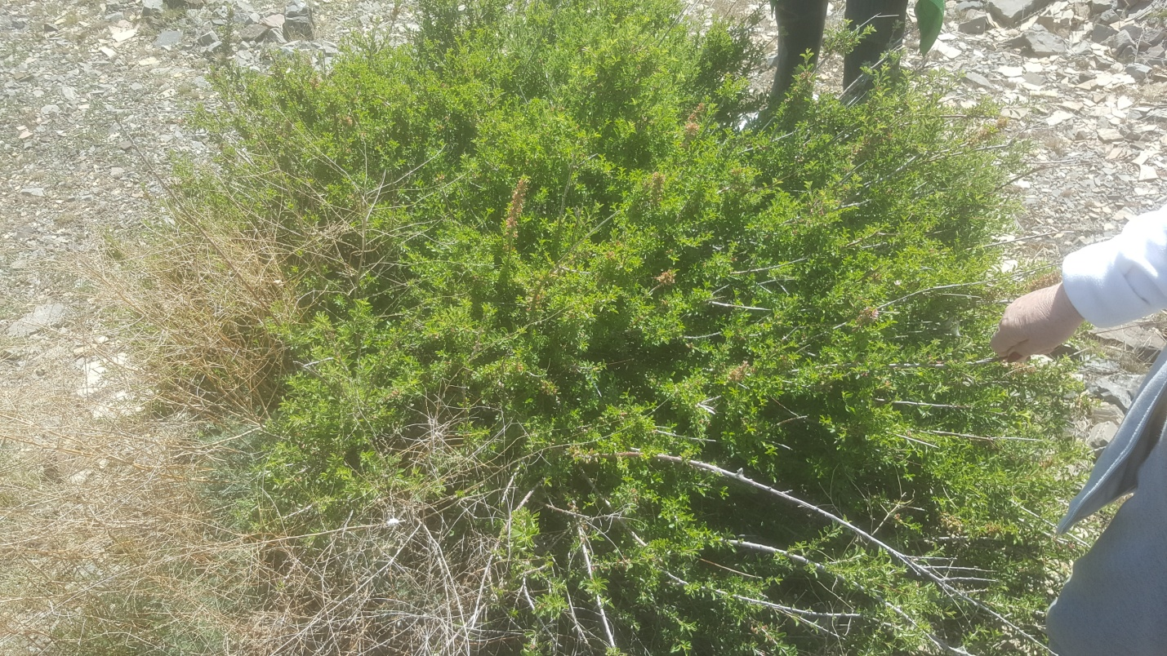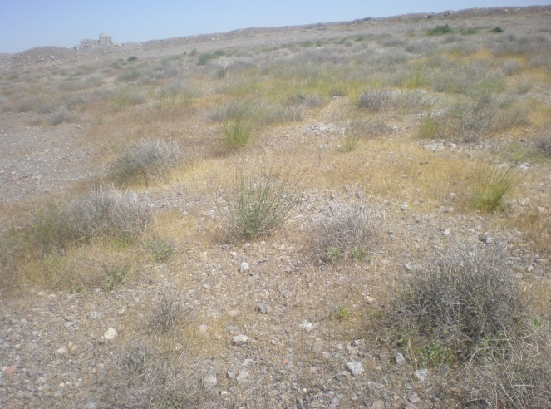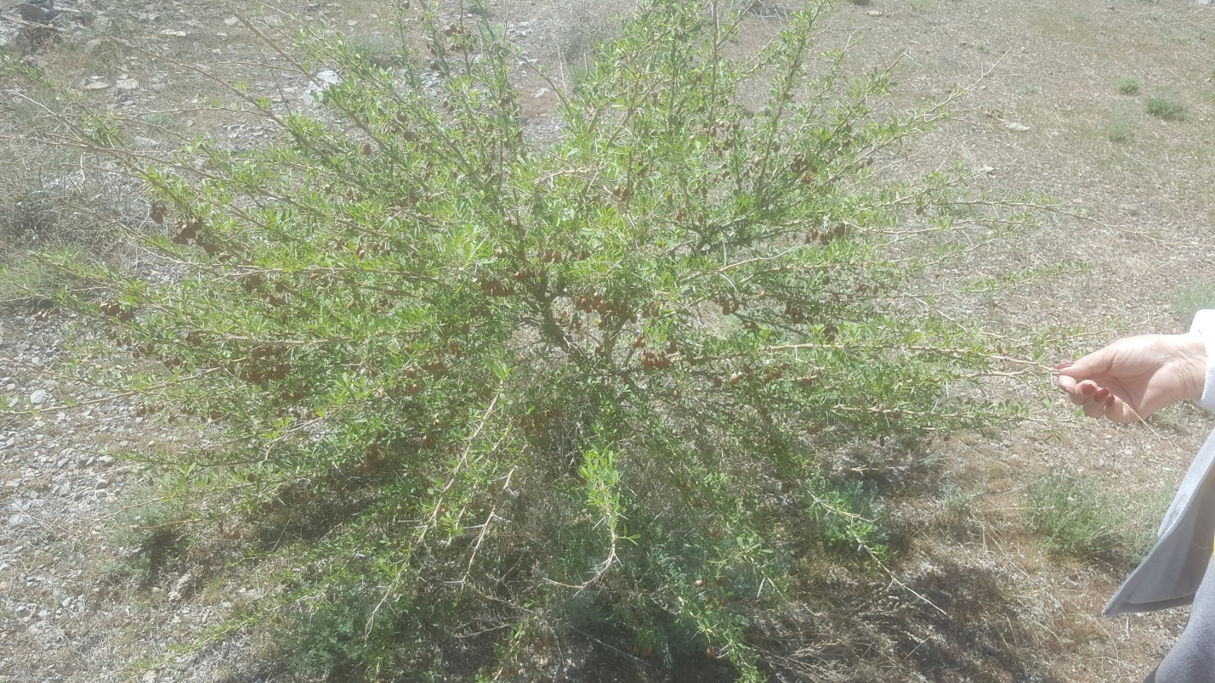

Рисунок 11 – Изреженное зарастание поверхности отвалов
Согласно данных ГПК «Каратау» отвалы отсыпаются с середины 60-х годов прошлого столения, однако учёт стали вести с 1992 года. По краям отвалов имеются насыпные отвальные породы, образующие цепь в виде небольших холмисто-грядовых насыпей [96].
Отвалы вскрышных пород отсыпаются без соблюдений каких-либо требований и технологий по охране окружающей природной среды. Зональные почвы и, соответственно земельные угодья, остаются погребёнными под отвалами, которые представляют собой трапецию разных форм – вытянутые или расположены скученными грядами высотой от 70 до 120 м, площадью от 2 до 50 га. Отвалообразования из пород вскрыши послойные и ярусные, сложены в основном из карбонатных, карбонатно-глинистых сланцев и грубообломочных доломитовых пород, а также из фосфато-кремнистых сланцев [96] (рисунок 12).

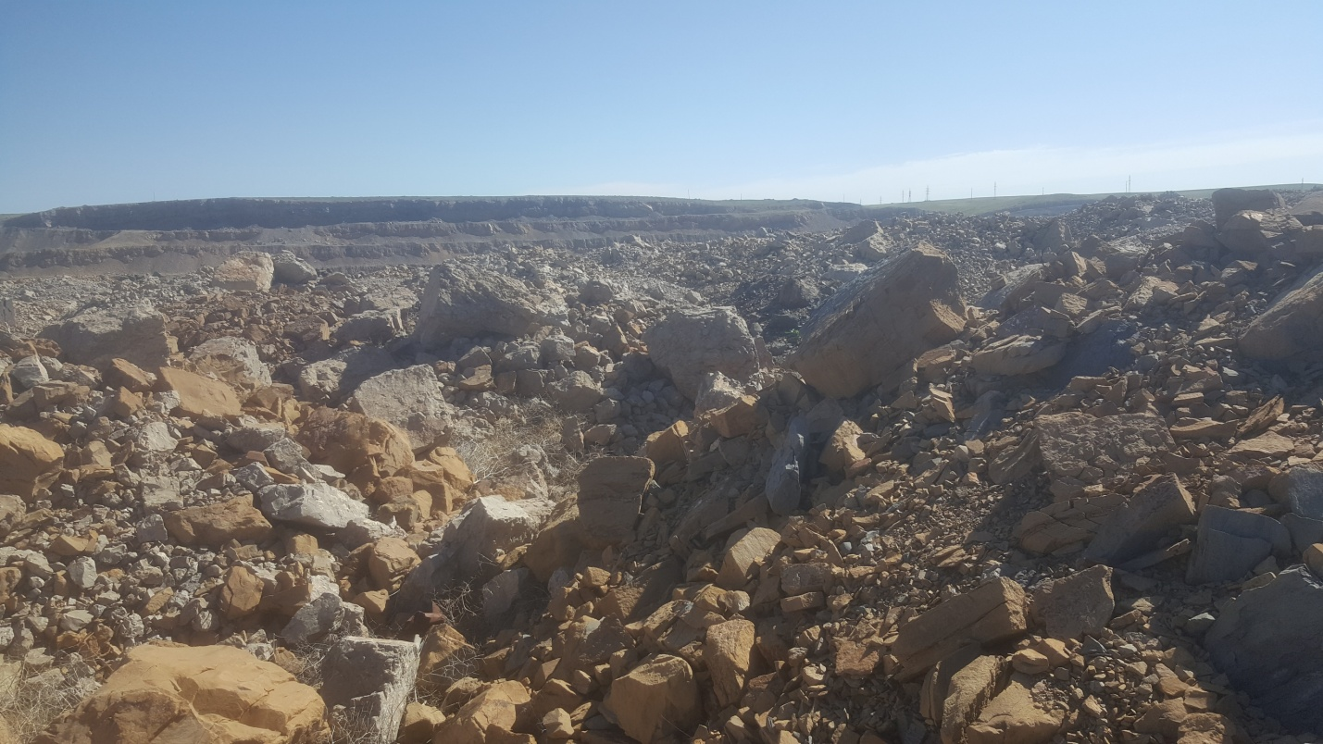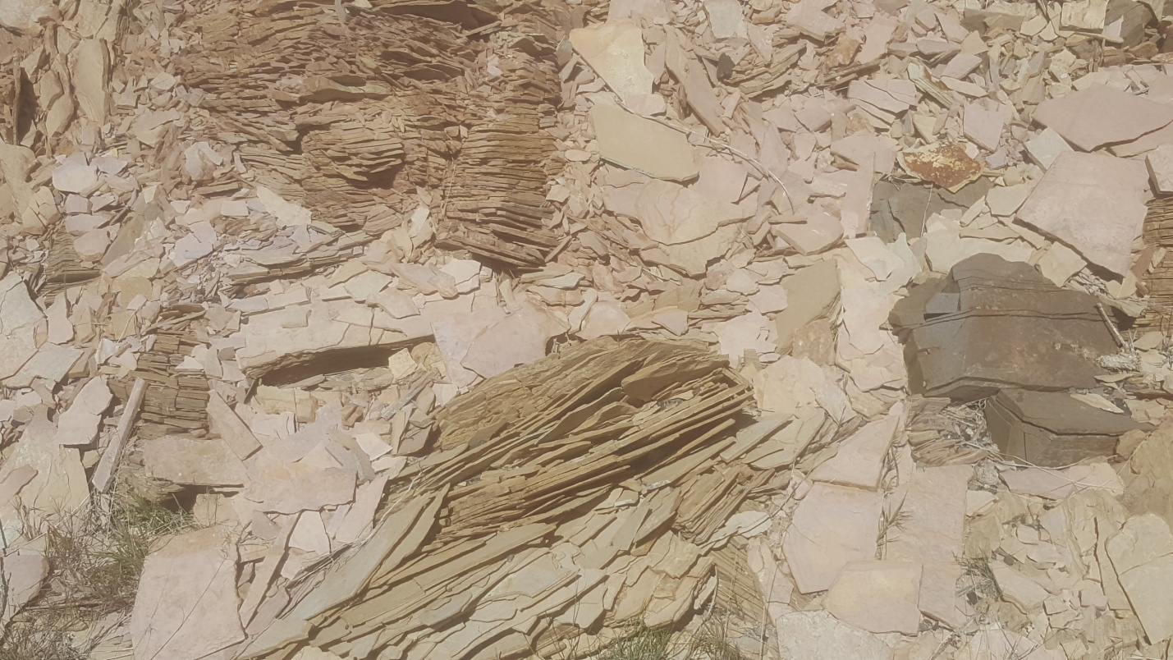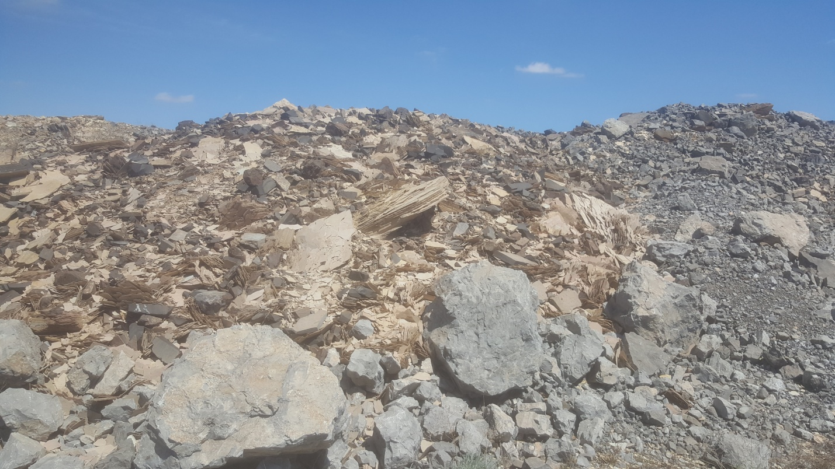

Рисунок 12 – Вскрышные грубообломочные породы различного генезиса

Окружающий рельеф района месторождения холмисто-увалистый с пологоволнистыми равнинными участками (рисунок 13). Растительность полупустынно-степная: сем. Злаковые – Gramineae костёр кровельный – Bromus tectorum L, редкие экземпляры ковыля каратауского – Stipa Karatauviensis Roshev, единичные растения сем. Ephedraceae – Хвойник средний (каз. кылша) –Ephedra intermedia Schrenk. Сем. Крестоцветные – Cruciferae – Желтушник маршалловский – Erysimum marschallianum Andrz. Основными представителями является сем. Сложноцветные – Compositae полынь – Artemisia terrae albae Krasch, Козелец – Scorzonera tau - saghyz L и эфемеры [96].

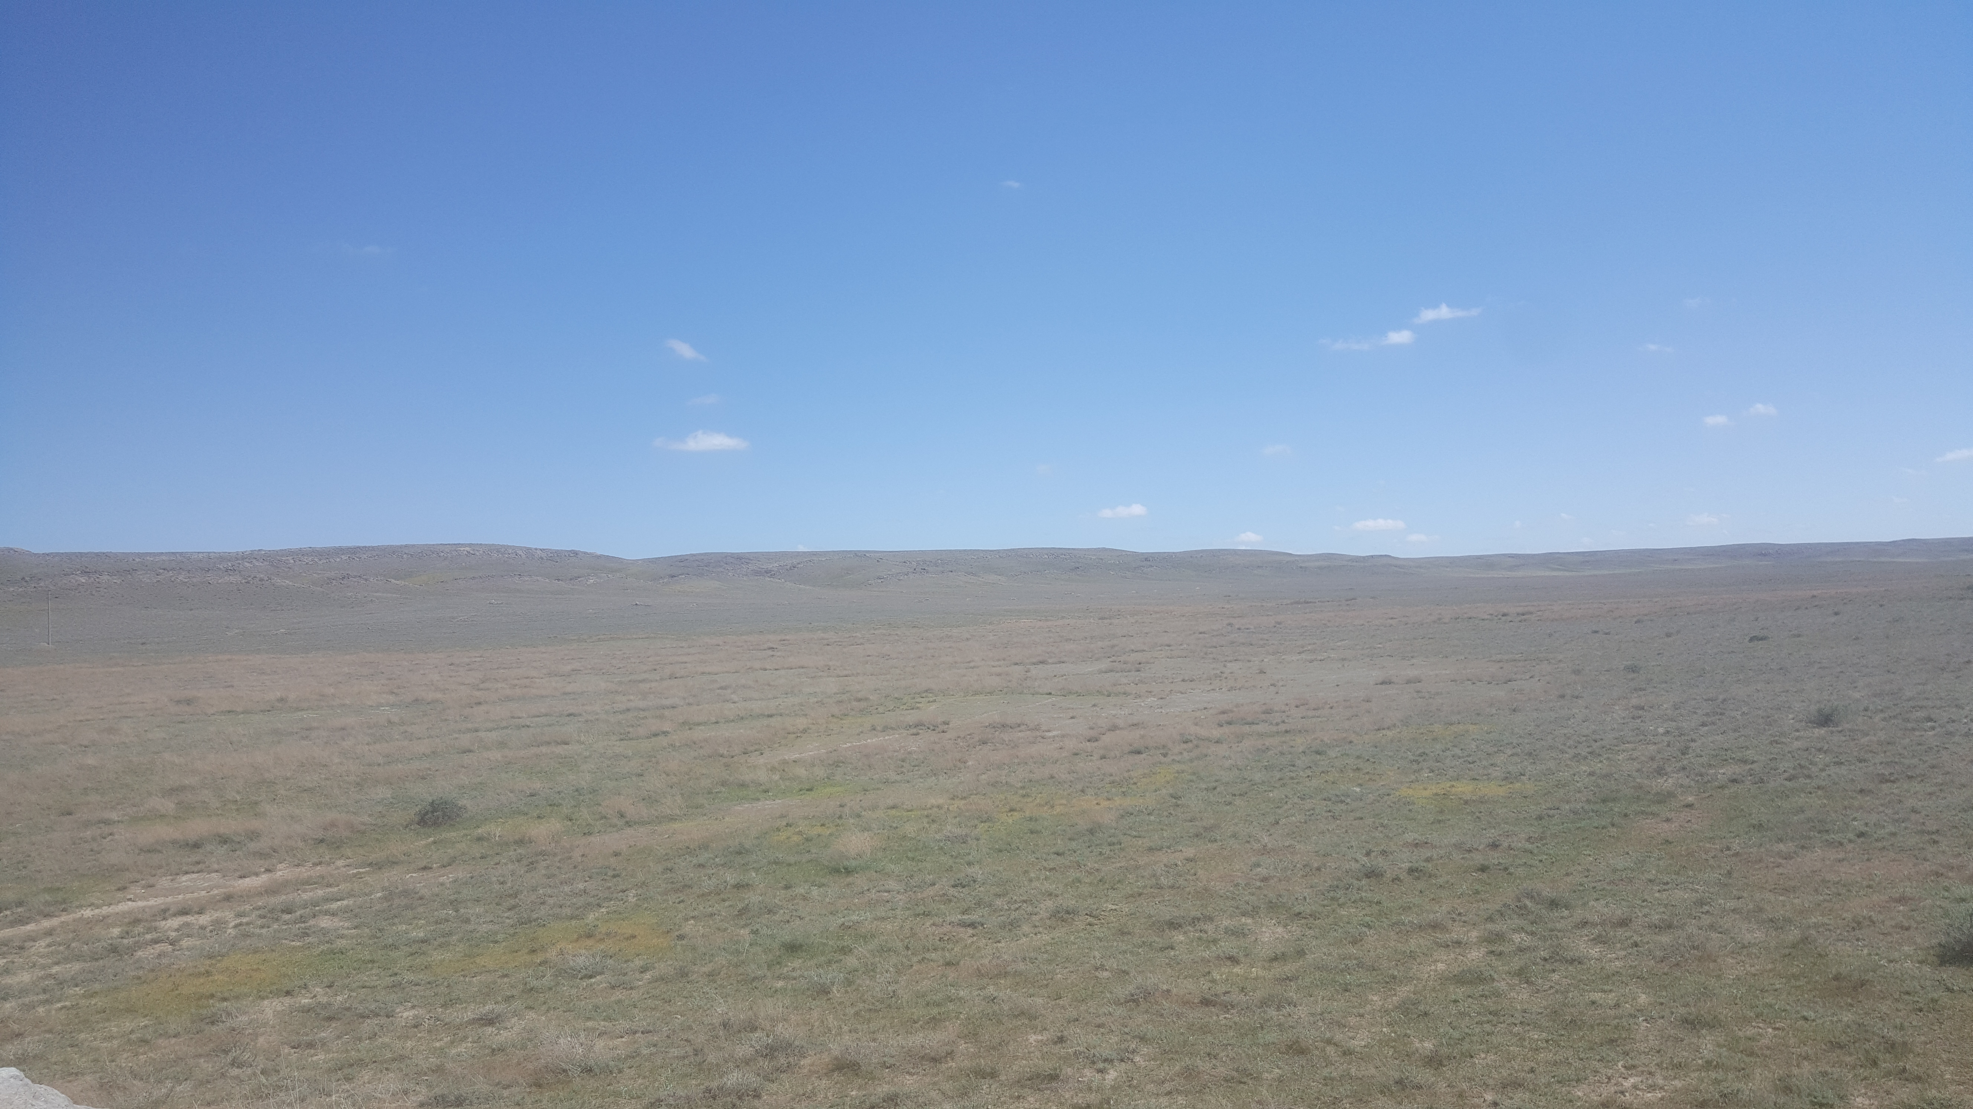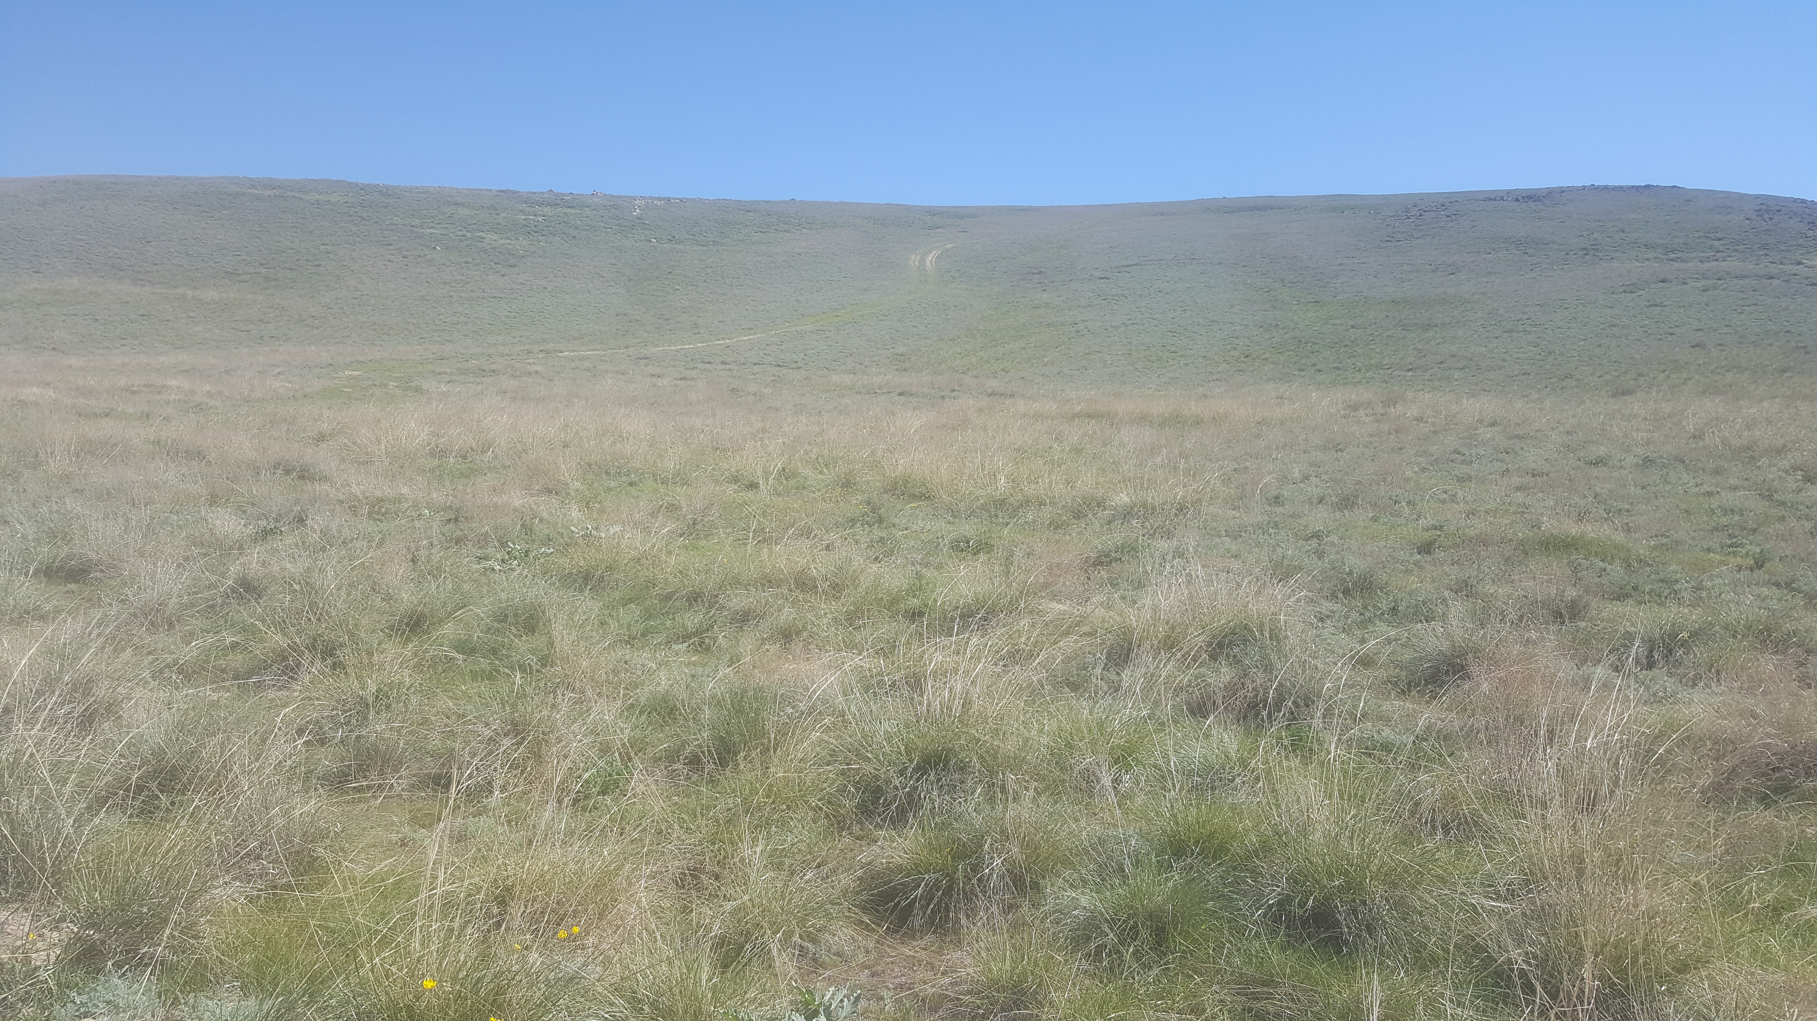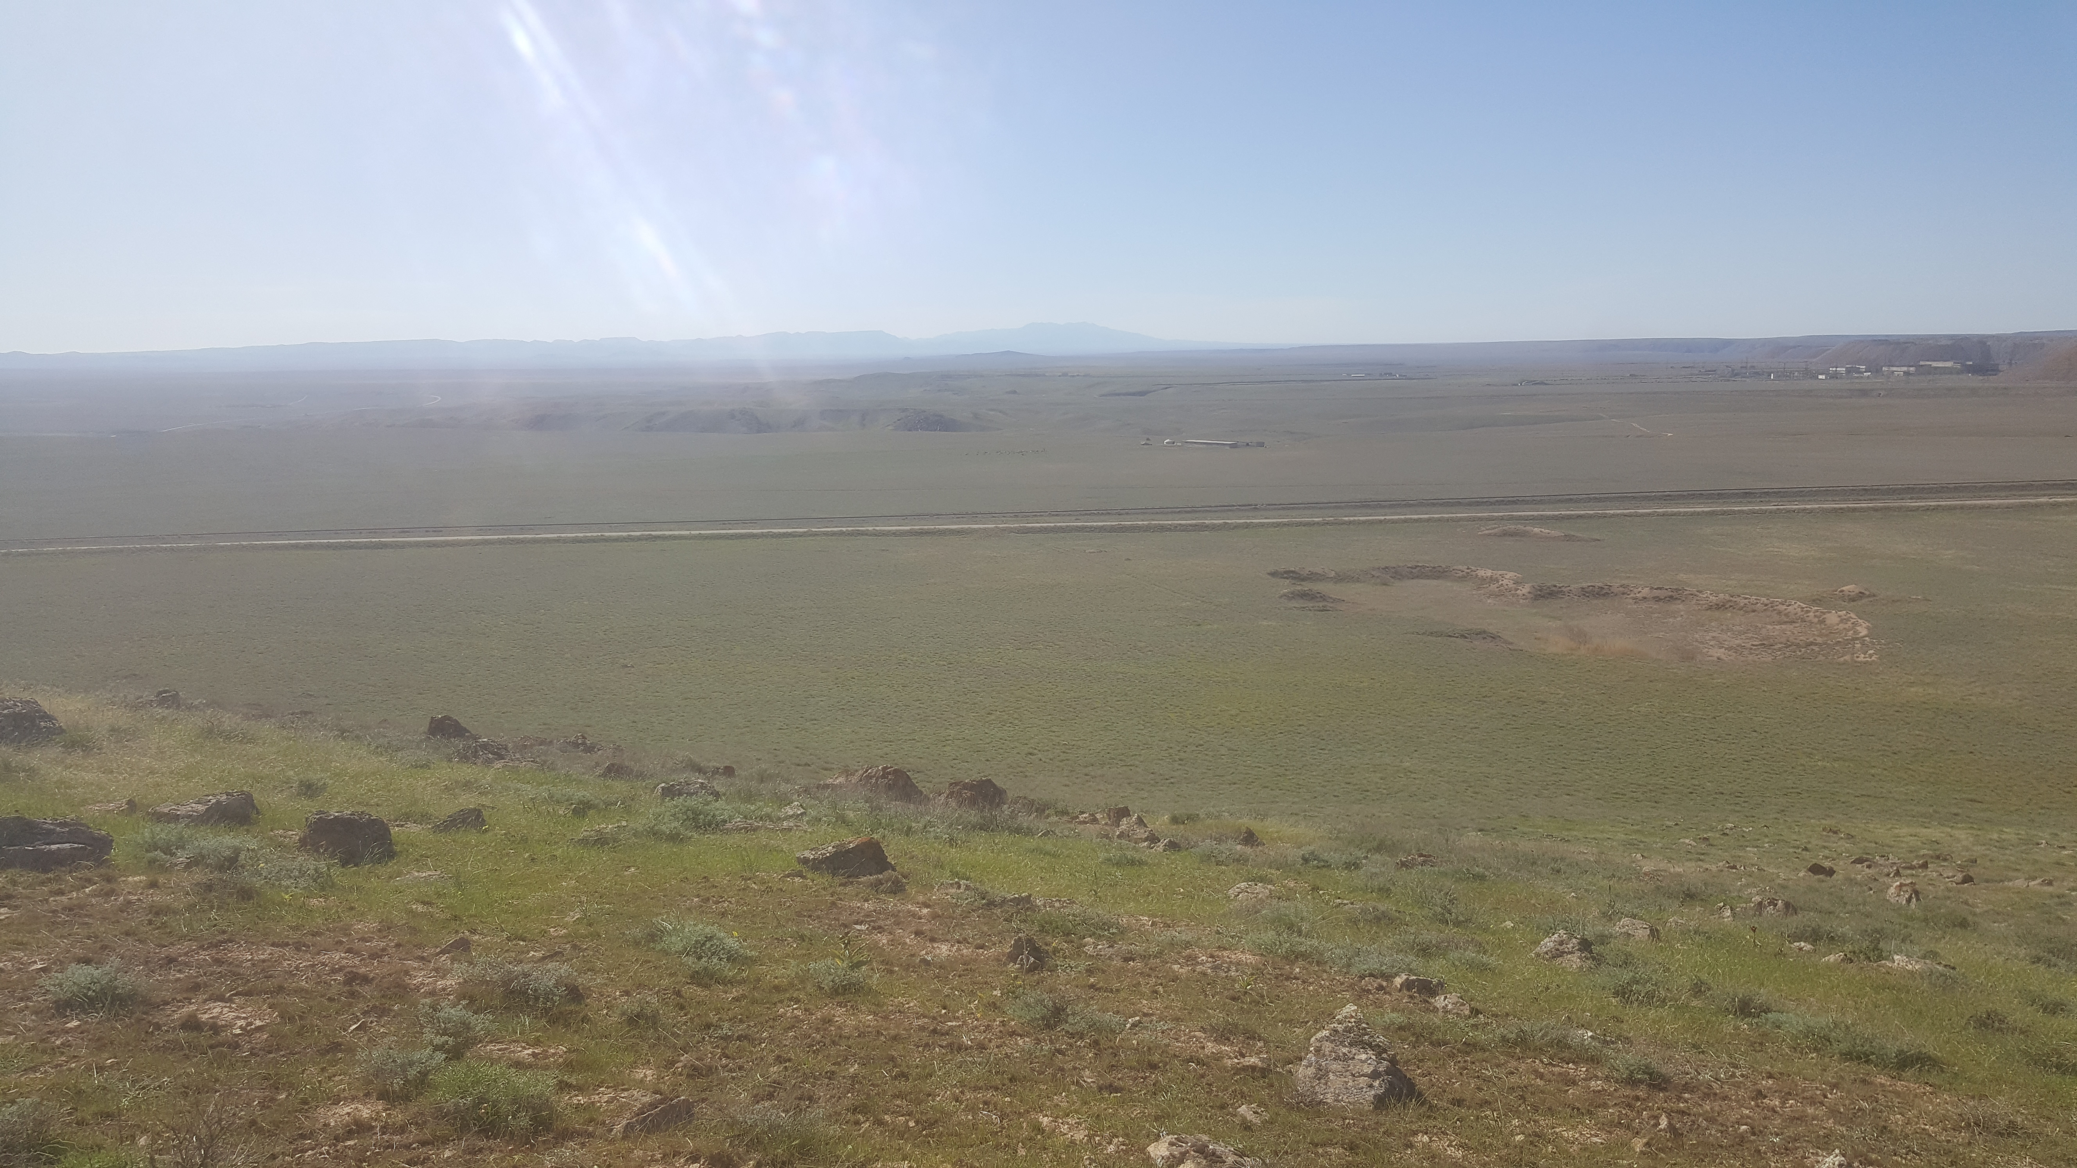

Рисунок 13 – Окружающий рельеф района
В результате проведённых исследований земельных ресурсов, занятых промышленными отвалами месторождения Кокжон, следует отметить, что в некоторых случаях имеет место проявления почвенно-экологических функций в почвогрунтах внешних отвалов, также как и в почвах ненарушенных ландшафтов. Взаимосвязанные функции (входные, внутренние и выходные) в почвогрунтах техногенно-нарушенных экосистем носят инициальный характер. В оценке проявления почвенно-экологических функций почвогрунтов вскрышных отвальных пород следует выделить три степени [96]:

Деградация земель и опустынивание, которое представляет собой ярко выраженную основную экологическую и социально-экономическую проблему района является и проблемой открытых разработок фосфоритовых месторождений [96].
Опустынивание, согласно Конвенции ООН, по борьбе с дезертификацией и опустыниванием, определяется как «деградация земель в засушливых, полузасушливых и сухих субгумидных районах в результате действия различных факторов, включая изменение климата и производственно-хозяйственной деятельности человека» [97, 98].
Проблемы экологии с каждым днём усугубляются. Современные учёные считают, что человечество уже живёт в разрушающемся мире в условиях всё нарастающего жёсткого экологического кризиса, способного создать опасность для всей цивилизации. Как отмечала Председатель Правления ОЮЛ «Коалиция за зелёную экономику и развитие G-Global» С.Рахимбекова, экологическая ситуация в стране ни разу комплексно не улучшилась, несмотря на рост бюджетного финансирования природоохранных мероприятий [99].
Оставляемые выработанные пространства карьерного поля зачастую являются центрами эрозионных процессов, из строя выводятся участки земель, прилегающих к карьерам. Разрушается земная поверхность и, соответственно, природная среда. В горных массивах из-за ведения открытых работ в наибольшей степени изменяется состояние природного ландшафта района. Особо следует отметить, пагубное действие открытой разработки недр в пустынных и полупустынных районах, где по своим природно-климатическим условиям ландшафты скудны растительным покровом [97, 98].
Борьба с деградацией земель, в соответствии с требованиями землеустройства, направлена на обеспечение устойчивого землепользования и решение задач разных стран. Ратифицированная Казахстаном Конвенция ООН по борьбе с опустыниванием и деградацией земель будет способствовать решению многих трансграничных проблем и развитию сотрудничества местных и региональных органов власти соседних стран в этой сфере [100, 101].
Одним из самых крупных эксплуатируемых месторождений Каратау-Жанатасского фосфорного бассейна является Жанатас, находящийся в 90 км к северо-западу от города Каратау. На территории разработки фосфоритовых руд месторождения Жанатас происходит сокращение пастбищных угодий в результате отсыпки во внешние отвалы вскрышных пород (рисунок 14) [102].

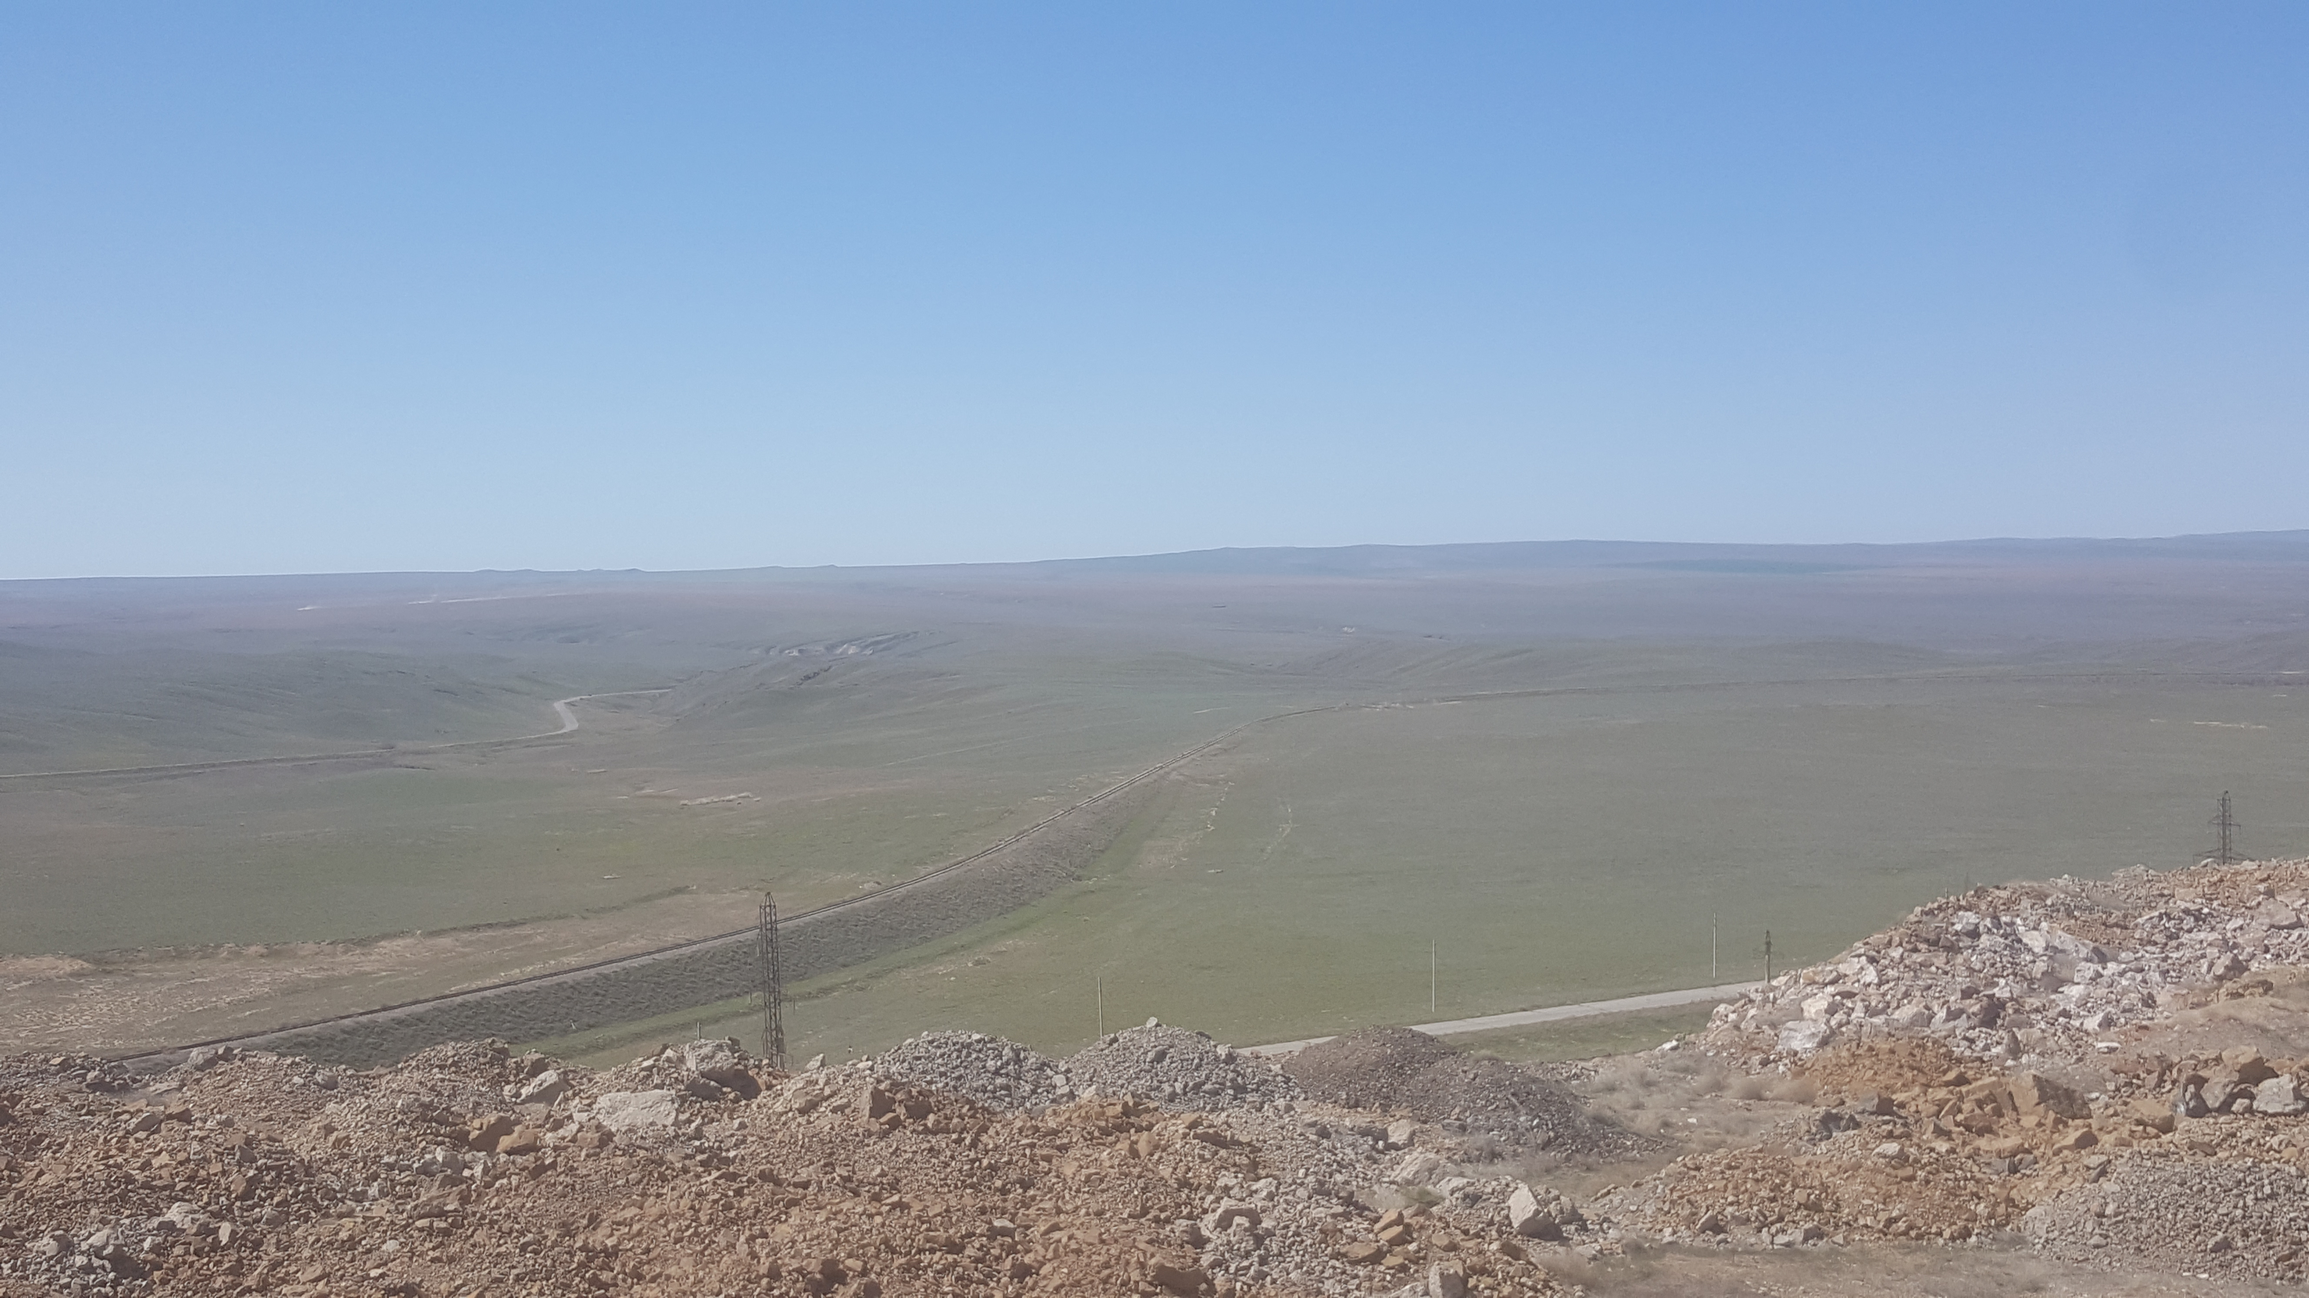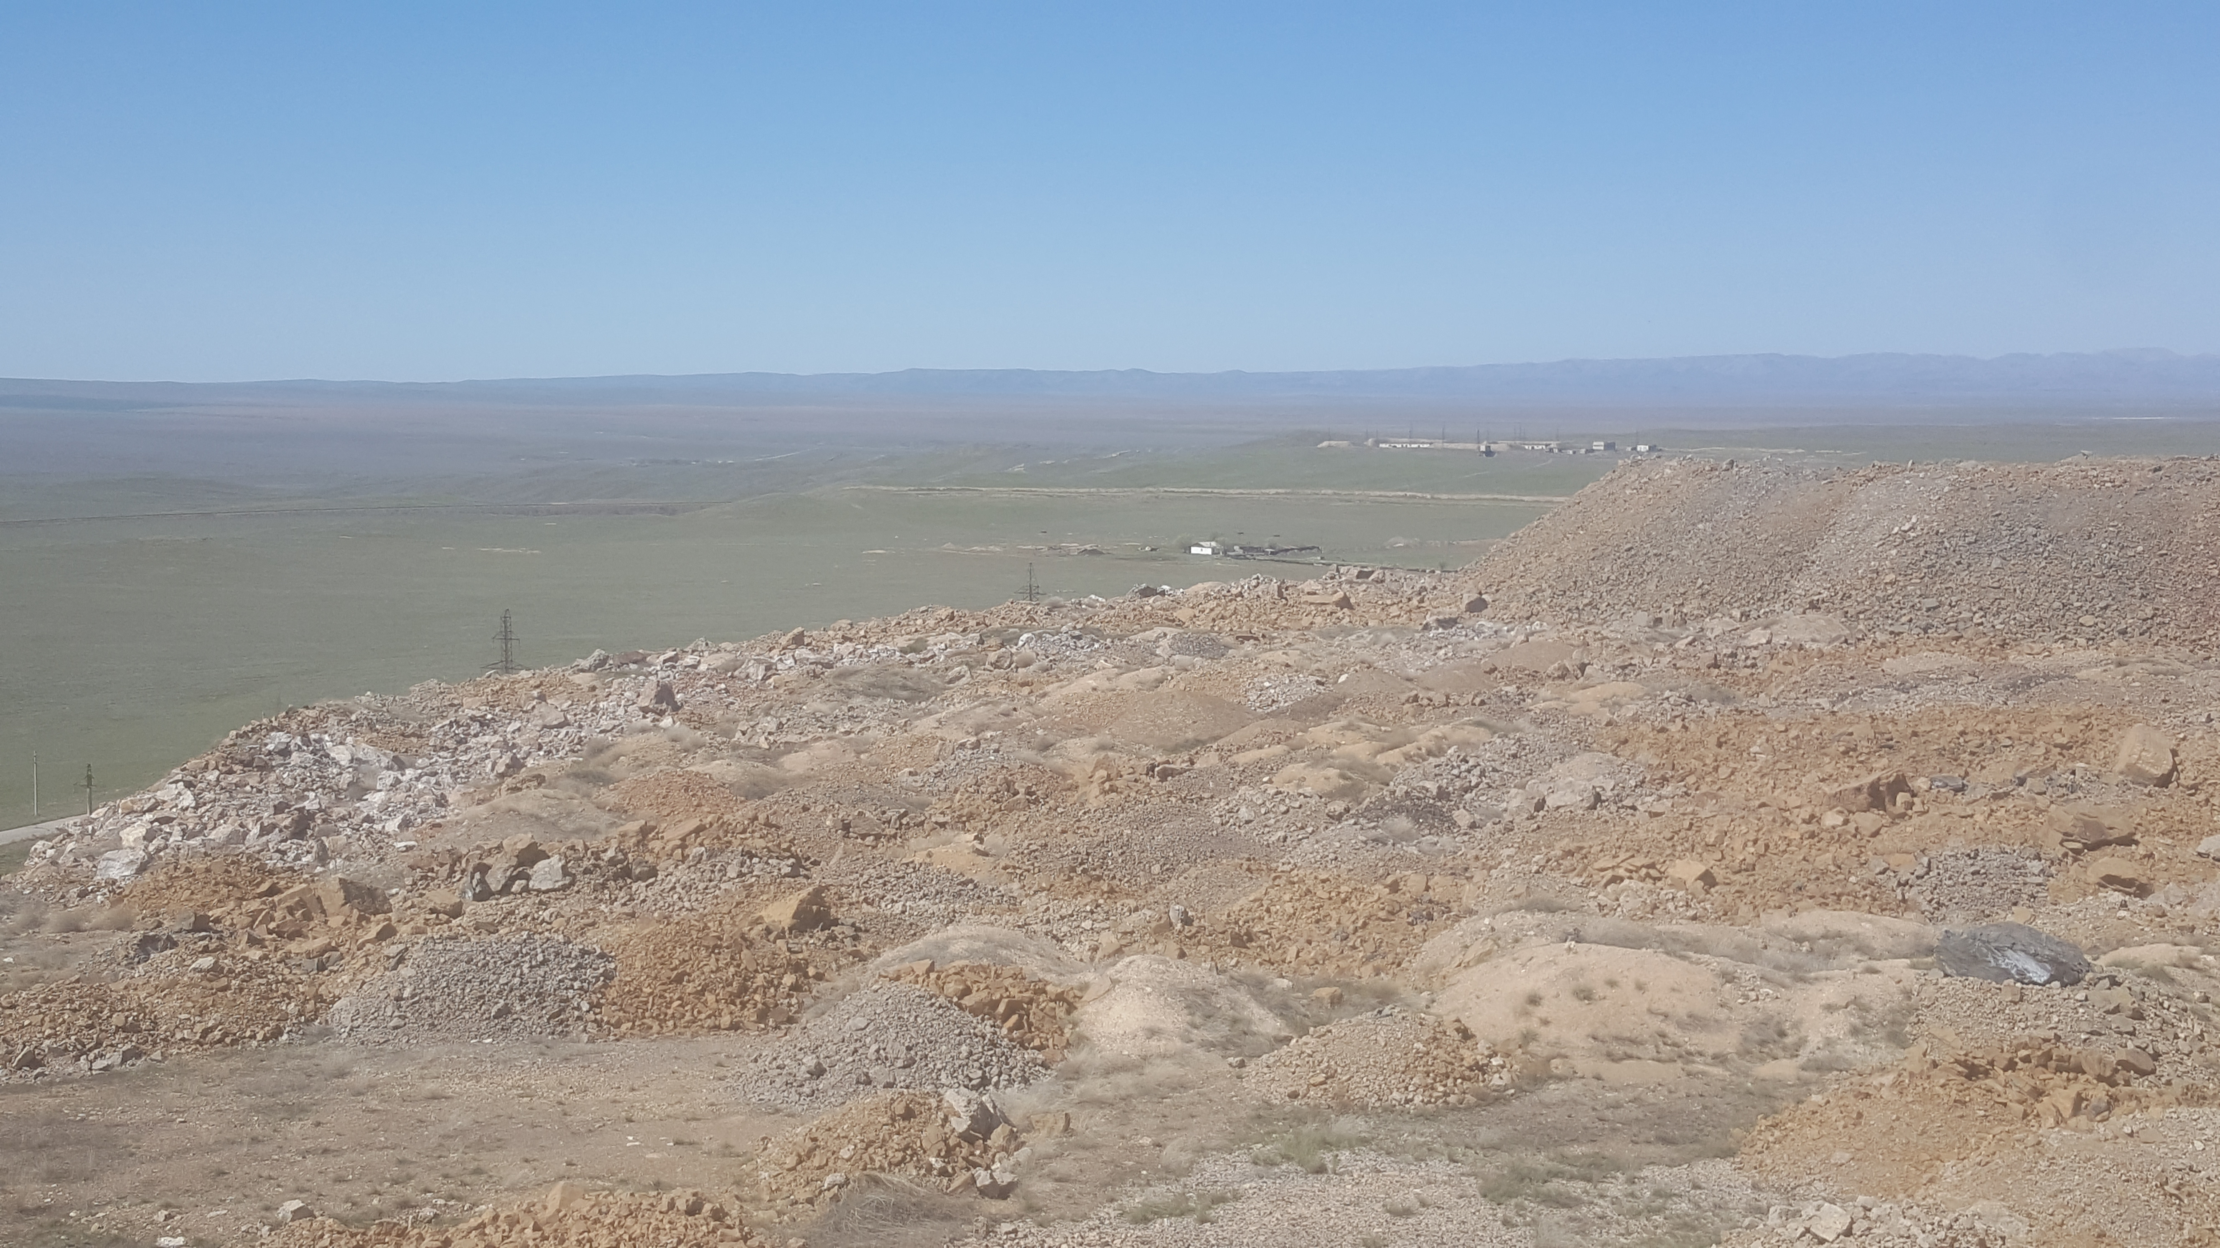

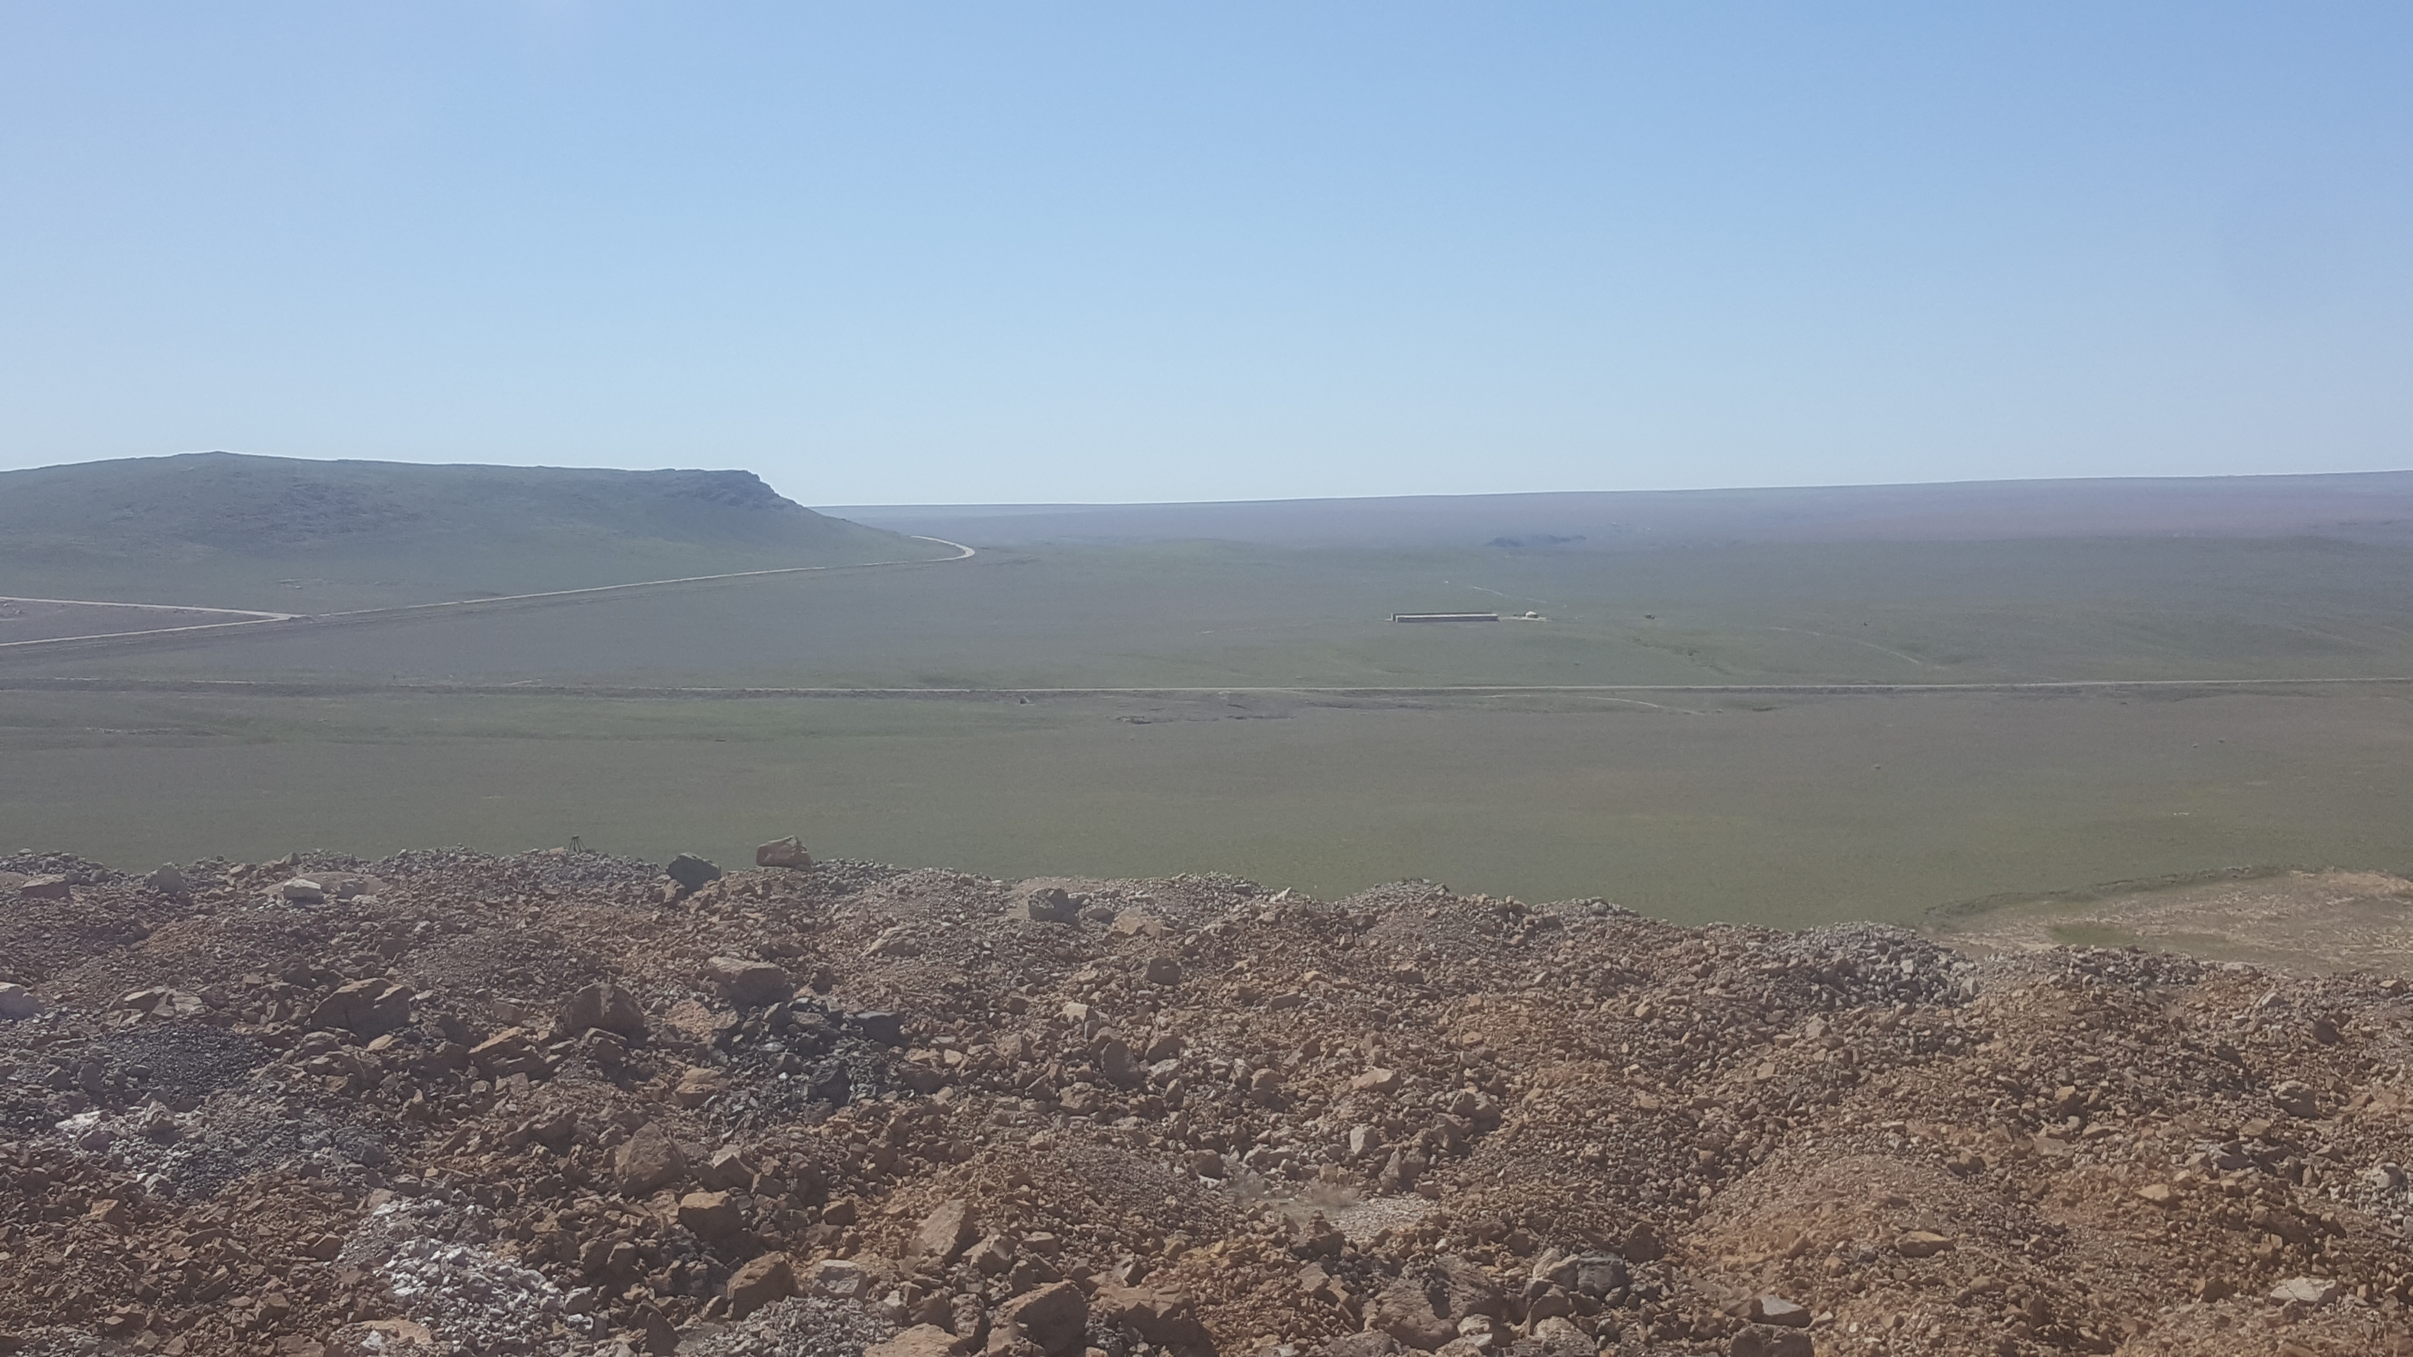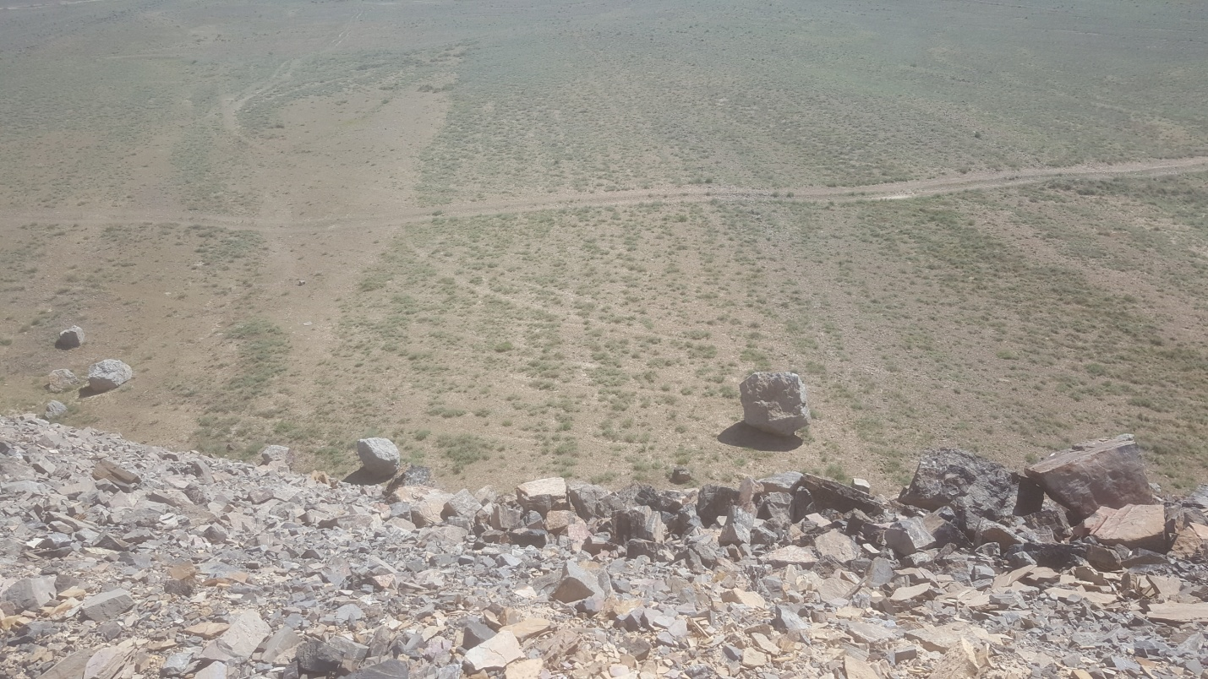

Рисунок 14 – Сокращение пастбищных угодий

В период развития земельного кадастра страны огромную значимость приобретает характеристика форм и методов рационального использования и восстановления нарушенных земель, подвергшихся загрязнению и засорению. Отсутствие законодательных актов об использовании и восстановлении земель, подвергнутых загрязнению и засорению, нечёткость и неоднозначность полномочий исполнительных органов республики в сфере рекультивации, содержащихся в ЗК РК, не позволили выработать единую практику восстановления техногенно-нарушенных земель. Кроме того, действие этих факторов усиливает несовершенство земельного законодательства из-за отсутствия понятия «загрязнение и засорение земель» в ЗК РК [103].
Имеющаяся в настоящее время информация не обеспечивает полного и достоверного представления о характере и уровне загрязнения и засорения всех земель области. Для получения полных и объективных данных по загрязнению земель, ликвидации существующего засорения необходимо проведение детальных эколого-геохимических исследований на всей территории области, выработка рекомендаций и предложений на системной основе по ликвидации и стабилизации негативных воздействий, с использованием современных новейших технологий мониторинга земель [87, с.131].
Выводы:
Вид деятельности по выявлению, анализу и учёту прямых, косвенных и
иных последствий воздействия на окружающую природную среду, планируемой хозяйственной и иной деятельности при освоении запасов недр горнодобывающими и перерабатывающими предприятиями требует обязательного комплексного мониторинга [100, 101]..
Проведения мониторинговых наблюдений в районе расположения открытых разработок недр обусловлены тем, что необходимо установить объём выбросов, сброса и размещения отходов, иметь сведения о влиянии на почвенный, растительный покров и прочие компоненты окружающей среды. Помимо вышеперечисленного, изучается влияние их на здоровье населения, проживающих в районе выполнения проекта горных работ. Всё это требует проведения дополнительных мероприятий, направленных на снижение негативного воздействия и процессов. Особое внимание уделяется программе производственного экологического контроля (мониторинга), перечню и расчёту затрат на реализацию действенных природовосстановительных мероприятий [100, 101]..
Для мониторинга используются различные методы, например, полевые, которые составляют наиболее важную группу в общей системе исследования естественных и антропогенно-нарушенных почв. Наиболее достоверные и объективные данные по загрязнению земель пылевыми выбросами, нарушению почвенного покрова, ликвидации засорения промышленными отвалами обязательны для проведения детальных комплексных исследований на техногенно-нарушенных землях фосфоритовых месторождений [100, 101]..

В целях предотвращения опустынивания следует проводить региональные работы по восстановлению и расширению площадей лесных культур, развитию лесомелиоративных работ, закладке постоянных питомников для выращивания посадочного материала древесно-кустарниковых, декоративных и хвойных пород на территории области [100, 101]..

2.3 Мониторинговые исследования и характеристика техногенно-нарушенных промышленных территорий
Жамбылская область расположена в центре Южного Казахстана республики и занимает бассейн нижнего течения рек Шу и Талас, между хребтами Каратау на юго-западе, Кыргызским Алатау на юге и Шу-Илийскими горами на востоке [104].
На территории области сосредоточены 71,9% балансовых запасов фосфоритов страны в осадочной горной породе, состоящей преимущественно из фосфатных минералов группы апатита, находящихся скрыто или в микрокристаллической форме [63 с.6; 105].
Кроме фосфатов кальция в состав фосфоритов входят нефосфатные минералы: доломит, кальцит, кварц, халцедон, глауконит, а также в меньшей мере глинистые минералы, алюмосиликаты, железистые минералы пирит, лимонит и органические вещества [106].
Большинство фосфоритов образуется биогенно-хемогенным путём, причём основным источником фосфора являются остатки организмов. Фосфориты (в переводе с греческого phosphoros – «светоносный, приносящий свет») – плотные серые и тёмно-серые до чёрного образования микрозернистой структуры: фосфатные зёрна и оолиты диаметром 0,08 - 0,2 мм тесно сгружены в фосфатном или фосфатно-карбонатно-кремнистом цементе. Плотность руд 2,5-3 г/см³, твёрдость 2-4 [107, 108].
Фосфориты делятся на две группы: морские и континентальные, они являются важным полезным ископаемым, добываются как сырьё для производства минеральных удобрений [109] (рисунок 15). По текстурным признакам фосфориты подразделяются на: тонко-средние и грубо плитчатые.

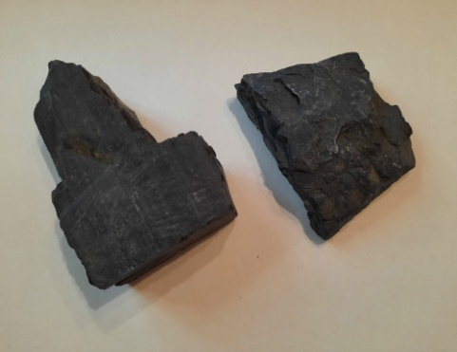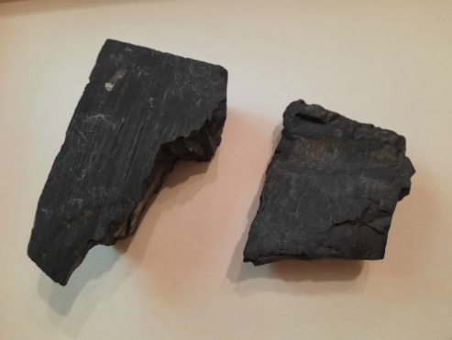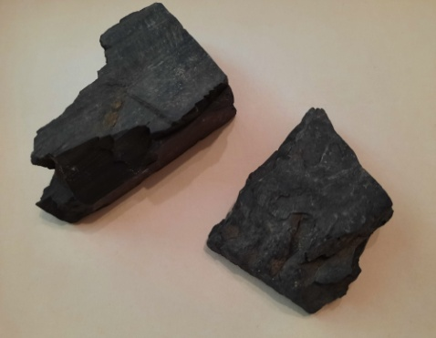

Рисунок 15 – Фосфориты серой, темно-серой и чёрной окраски, скрытозернистой и гравелитовой структуры с месторождений Жанатас, Кокжон

Одни авторы относят к фосфоритам породы с содержанием P₄O₁₀ от 5% и выше, другие от 18% и выше. Из фосфоритов методом тонкого размола производится экологически безвредная фосфоритная мука для нужд сельского хозяйства [63 с.6; 105].
Большая часть общих мировых запасов апатитовых руд сосредоточена в Европейской части России; в значительном количестве они имеются также в ЮАР, Бразилии, Финляндии, Канаде, Уганде, Габоне, Замбии, Франции, Бельгии, Испании, Индии, Вьетнаме. Наиболее крупные общие запасы фосфоритовых руд сосредоточены в Марокко, США, Перу, Казахстане, Монголии, Китае, Египте, Мексике, Ираке, Иордании, Сирии, Тунисе и Алжире [107, с.7].
На территории Жамбылской области сосредоточены запасы многих минеральных ресурсов. Область занимает одно из ведущих мест в республике и СНГ по разведанным запасам фосфоритов, ресурсы которых сконцентрированы в основном в Каратауском фосфоритоносном бассейне [110].
Нарушение сельскохозяйственных земель, загрязнение и засорение природных комплексов в юго-западной части Жамбылской области связано именно с добычей и переработкой фосфоритовой руды, которая в бассейне производится открытым способом, с учтёнными балансовыми запасами в количестве 5 млрд. тонн руды и около 1,2 млрд. тонн пятиокиси фосфора (Р₂О₅). Эти запасы составляют до 36% всех разведанных ресурсов фосфатного сырья на территории СНГ и около 5% от разведанных мировых запасов. РК по запасам фосфатного сырья входит в число первых десяти стран, которые обладают 90% всех мировых фосфатных резервов и относительно высокой (21-25%) концентрацией полезного компонента Р₂О₅ в исходной руде [111].
Фосфоритоносный бассейн Каратау (ФБК) находится на территории Жамбылской и Туркестанской областей в северо-западном направлении, представляет собой полосу протяжённостью более 120 км и шириной около 30 км. В пределах ФБК выявлено 48 месторождений фосфоритовых руд с общими прогнозными запасами порядка 13,7 млрд. тонн руды, крупнейшими из которых являются: Месторождения микрозернистых фосфоритов - Жанатас, Кокжон, Коксу (рисунок 16), Шолактау, Аксай и Шийлибулак, находятся в пределах хребта Малого Каратау, на их базе действуют Жанатасский и Каратауский промышленные районы [112].
На рисунке 16 показан космоснимок карты-схемы месторождений: слева направо, бордовой линией, соответственно обозначены границы рудников Кокджон, фиалетовой - Жанатас и голубой – Коксу [63 с.6; 105].

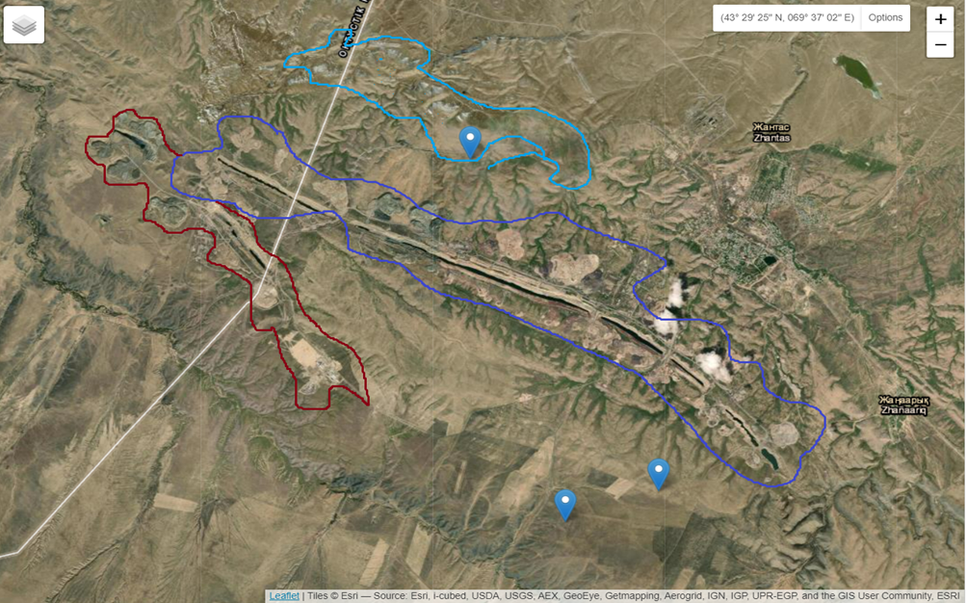

Рисунок 16 – Карта - схема месторождений Кокжон, Жанатас и Коксу

Рудные пласты известных месторождений выходят на дневную поверхность, что позволяет отрабатывать их в начальный период открытым способом (рисунок 17) [111, с. 4].

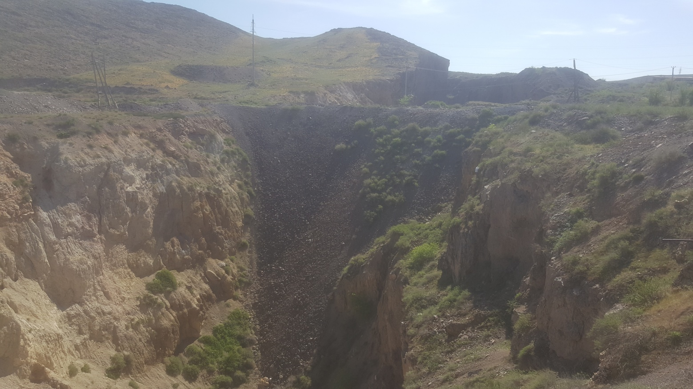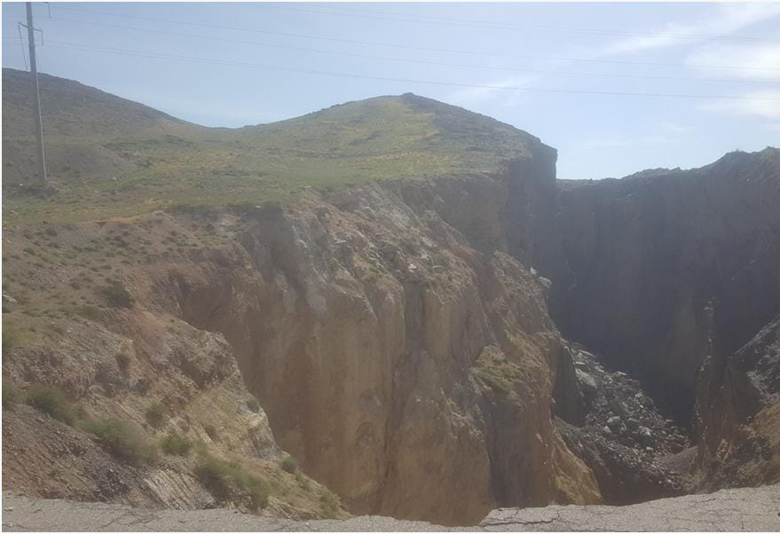

Рисунок 17 – Карьеры месторождений
Исследуемая область – отвал №2, находящийся на участке Кистас месторождения Кокджон выделен синим контуром (рисунок 18).

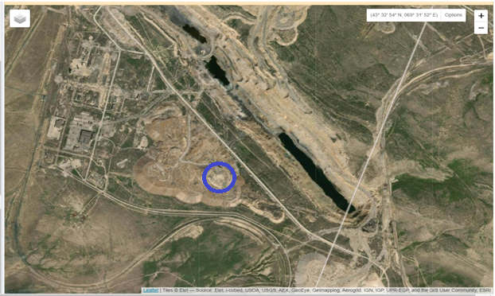

Рисунок 18 – Опытный участок отвал №2, месторождения Кокжон

Предприятие по добыче и переработке фосфоритовых руд действует с 1946 года. Согласно действующего законодательства Республики Казахстан, 15 февраля 1997 года был оформлен и зарегистрирован актом №94 Контракт на недропользование. Затем 07.04.2000 г. к нему были оформлены дополнения №442 и №443. Согласно условий всех Лицензий на недропользование, полученных ТОО «Казфосфат», был разработан единый Контракт [113].
Месторождения фосфоритов Кокжон (участок Кистас), Жанатас, Коксу расположены на территории Сарысуского района Жамбылской и Сузакского района Туркестанской областей. Месторождения расположены субпараллельно друг другу на расстоянии 10-35 км от г. Жанатас, 90-100 км от г. Каратау и 190-200 км на запад от областного центра г. Тараз [63 с.6; 105].
Рельеф района месторождений пересечённый, с чередованием узких долин и невысоких хребтов (Б.Актау и М.Актау), с превышением между ними порядка 60-170 м. [63 с.6; 105]
Месторождения связаны с городами асфальтированными дорогами, проведена железная дорога, имеющая выход в город Тараз. Электроснабжение осуществляется по ЛЭП от г. Тараз [63 с.6; 105].
Климат на объекте исследования резко континентальный, с жарким летом (+40°С) и малоснежной холодной зимой (до – 40°С). Господствующие ветра северо-восточный и юго-западный, причём последний обладает наибольшей силой – до 42 м/сек., как правило, связан с пыльными бурями и осадками. Среднемноголетняя годовая норма осадков составляет 302 мм. [63 с.6; 105].
Растительность района ковыльно-типчаковая и полынно-злаковая: эфедра, зверобой, тюльпаны и др. По берегам рек встречаются заросли тала, боярышника, шиповника, ежевики и др. [63 с.6; 105].
Основными твёрдыми полезными ископаемыми являются фосфориты, используемые для производства жёлтого фосфора и концентрированных удобрений [63 с.6; 105].
Руды месторождения Кокжон отличаются высоким содержанием полезного компонента – Р₂О₅ и высоким содержанием вредных регламентируемых примесей. Руды месторождений Жанатас и Коксу более бедные по содержанию Р₂О₅, но вредных примесей в них меньше или в пределах допустимого по техническим условиям (ТУ) [63 с.6; 105].
Месторождение фосфоритов Жанатас расположено в Сарысуском районе Жамбылской области, тянется узкой полосой с юго-востока на северо-запад на 21,7 км и условно делится на четыре участка, протяжённостью:
– Беркуты – 5,1 км; – Центральный – 7,7 км;
– Тогузбай – 3 км; – Чушкабулак – 5,9 км.
Год ввода в эксплуатацию месторождения – 1966. Разработка карьера Центральный – 4 блок-участок ведётся согласно Техно-рабочего проекта отработки 4 блок-участка, г. Алма-ата, 1979 г. Карьер Центральный – 4 блок-участок введён в эксплуатацию в 1975 году. С 2013 года разрабатывается согласно «Проекта промышленной разработки месторождения фосфоритов Жанатас (карьер Центральный блок – 4)», г. Жанатас, 2012 г. (способ разработки – открытый). Протяжённость – 4,0 км, отметка дна карьера + 680 м. Мощность фосфоритового пласта 5,5 – 22 м. [63 с.6; 105]
Карьер «Северо-Западный» введён в эксплуатацию в 1979 году (способ разработки – открытый). Разработка ведётся согласно Техническому проекту рудник Жанатас, карьер Северо-Западный, г. Москва, 1980 г. Протяжённость карьера – 4,1 км, отметка дна карьера + 590 м. Мощность фосфоритового пласта 27,0 м. [63 с.6; 105] (таблица 5).

Таблица 5 – Параметры карьера Жанатас

 |  | длина |  | ширина |  | отметка дна  карьера |  | высота  уступа |  | глубина карьера
Карьеры |  | проект. | факт | проект. | факт | проект. | факт | проект. | факт | факт
 |  | км | км | м | м | м | м | м | м | м
Тогузбай |  | 1,4 | 1,3 | 450 | 350 | 560 | 590 | 10 | 10 | 90
Беркуты |  | 5,5 | 3,0 | 450 | 350 | 560 | 660 | 10 | 10 | 50
Центральный:
в т.ч. Блок - 1 |  | 2,4 | 2,4 | 500 | 500 | 570 | 610 | 10 | 10 | 50
Блок - 2 |  | 2,7 | 2,7 | 500 | 500 | 570 | 590 | 10 | 10 | 120
Блок - 3 |  | 2,9 | 2,9 | 500 | 500 | 570 | 600 | 10 | 10 | 100
Блок - 4 |  | 2,1 | 2,1 | 450 | 400 | 570 | 680 | 10 | 10 | 80
Северо - Западный |  | 4,1 | 4,1 | 350 | 350 | 500 | 590 | 15 | 15 | 50
Месторождение Кокжон (участок Кистас) расположено в Сарысуском районе Жамбылской области и Сузакском районе Туркестанской области, введён в эксплуатацию в 1977 году [114, 115].
Разрабатывается согласно «Проекта корректировки параметров горных работ карьера «Кистас» месторождения Кокжон, г. Каратау, 1991 г.». С 2013 года разрабатывается согласно «Проекта промышленной разработки месторождения фосфоритов Кокжон, участок Кистас», г. Жанатас, 2012 г. (способ разработки – открытый). Протяжённость: блоки 1 и 3 – 43 км; блок 2 – 2,25 км (таблица 6). В перспективе разработка карьеров Кистас блок – 3 и Кесик-Тюбе в юго-восточном направлении от карьера Кистас 1. Мощность фосфоритового пласта 30 – 32 м. [114, 115].

Таблица 6 – Параметры карьера Кокжон

 |  | длина |  | ширина |  | отметка дна карьера |  | высота  уступа |  | глубина карьера
Карьеры |  | проект. | факт | проект. | факт | проект. | факт | проект. | факт | факт
 |  | км | км | м | М | м | м | м | м | м
1. Кистас, блок - 1 |  | 3,43 | 3,1 | 560 | 430 | 480 | 555 | 15 | 15 | 120
2. Кистас, блок - 2 |  | 2,25 | 1,6 | 470 | 360 | 480 | 530 | 15 | 15 | 55
3. Кистас, блок - 3 |  | - | - | - | - | - | - | - | - | -
4. Кистас, блок - 4 |  | - | - | - | - | - | - | - | - | -

Месторождение приурочено к северо-западной ветви хребта Малого Каратау, протяжённостью 41 км, простирается с юго-востока на северо-запад и делится на 4 участка:
– Аралтюбе – 9,5 км; – Кесик-Тюбе – 12,5 км;
– Актум – 7,8 км; – Кистас – 11,2 км.
Участок Кистас является северо-западным флангом месторождения Кокжон, которое разрабатывается с 1978 года – 1 и 2 блок-участками карьера Кистас, протяжённость их составляет 7,2 км. [114, 115].
Рельеф района пересечённый, с чередованием узких долин и невысоких хребтов, с превышением между ними порядка 50-150 м. Абсолютные отметки поверхности колеблются от 620 м на северо-западе до 750 м на юго-востоке. Хребты в своём большинстве изрезаны оврагами и ложбинами, которые в период снеготаяния и дождей служат руслами временных водотоков. Летом речки иногда пересыхают или полностью «разбираются» на орошение. Среднегодовая норма осадков составляет 250 мм. Растительность района типичная для района полупустынь [114, 115].
Кокжон – месторождение фосфоритов осадочного происхождения представляет собой узко вытянутый обособленный тектонический блок, в котором продуктивный горизонт залегает на стратиграфическом контакте двух крупных комплексов пород – каройской серии, представленной пластическими породами карбонатного состава, продуктивный горизонт сложен карбонатными фосфоритами. Фосфоритная толща Каратау состоит из кремнистых, фосфатокремнистых и фосфоритовых пород (рисунок 19). Она залегает на неровной поверхности подстилающих доломитов и покрывается прослоями железисто-марганцевых карбонатных пород. Серия сложена пластовыми фосфоритами, переслаивающимися с кремнистыми и карбообогащёнными фосфорными веществами [114, 115].

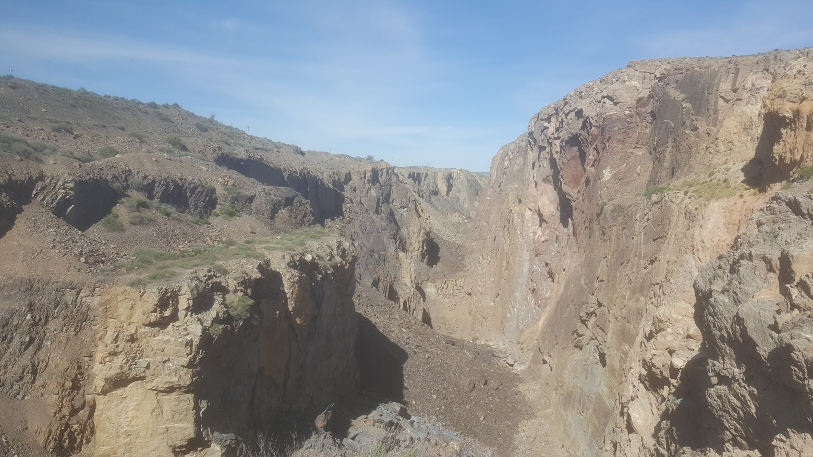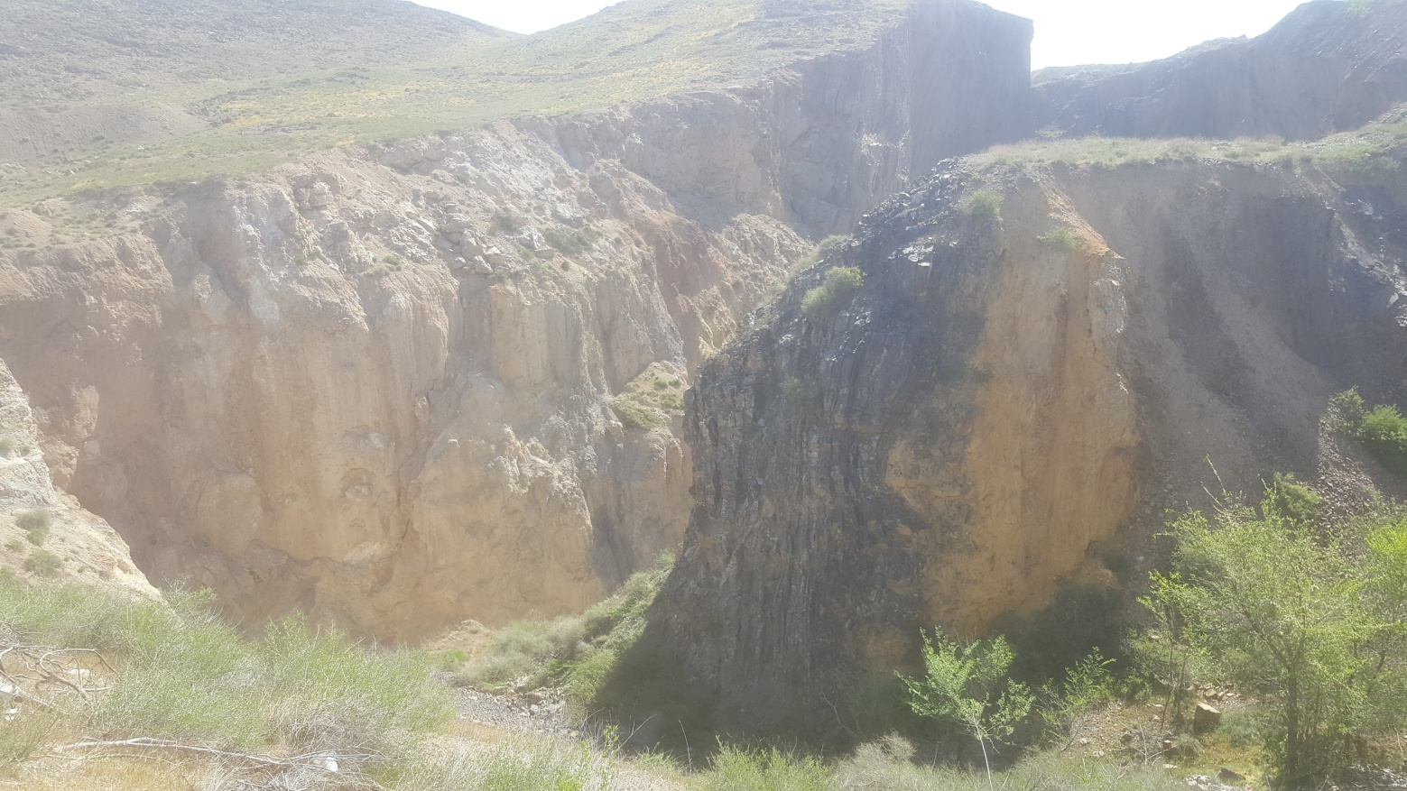

Рисунок 19 – Карьеры Каратауского фосфоритоносного бассейна

Добываются фосфатные и кремнистые руды, из других неметаллических полезных ископаемых в районе имеются месторождения доломитов, известняка, фосфато-кремнистых сланцев, песка и гравия, бутового камня, декоративных и поделочных камней, талька. Не рудными минералами являются: халцедон, кварц, полевые шпаты, кальцит. Металлические полезные ископаемые представлены рудопроявлениями золота, киноваря, меди; в юго-восточной части района имеются месторождения свинца – Ачисай, Байжансай [114, 115].
В 28 км от месторождения расположен город Жанатас, который насчитывает около 20 тыс. жителей, город удалён на 170 – 190 км от областного центра г. Тараз [114, 115].
Месторождение фосфоритов Коксу расположено в северо-западной части Каратауского фосфоритоносного бассейна на территории Сарысуского района Жамбылской области и Сузакского района Туркестанской области, протяжённостью 14,5 км, простирается с юго-востока на северо-запад и введён в эксплуатацию в 1987 г. [114, 115]
Разрабатывается согласно «Проекта корректировки горно-геологической части Технического проекта рудника Коксу с Центральной промышленной площадкой» 2000 года. С 2013 года разрабатывается согласно «Проекта промышленной разработки месторождения фосфоритов Коксу», г. Жанатас, 2013 г. (способ разработки – открытый). В настоящее время на месторождении действуют три карьера: Восточный и Западный – I и II блок-участки. Параметры карьеров: отметка дна карьеров фактически: Восточный + 430 м, Западный – I + 410 м и Западный – II + 395 м, ширина фактически – 180 м, 400 м и 400 м соответственно (таблица 7) [116].
Таблица 7 – Параметры карьера Коксу

 |  | длина |  | ширина |  | отметка  дна карьера |  | высота  уступа |  | глубина карьера
Карьеры |  | проект. | факт | проект. | факт | проект. | факт | проект. | факт | факт
 |  | км | км | м | м | м | м | м | м | м
1. Восточный |  | 4,7 | 0,5 | 280 | 180 | 375 | 430 | 10 | 10 | 27
2. Западный:
в т.ч. блок - I |  | 3,1 | 2,7 | 470 | 400 | 330 | 410 | 10 | 10 | 50
блок - II |  | 3,4 | 3,4 | 450 | 400 | 290 | 395 | 15 | 15 | 55
блок - III |  | 4,6 | - | 440 | - | 425 | - | 15 | - | 0

По информации ГПК «Каратау» общая площадь нарушенных земель, занятая под отвалами вскрышных пород на трёх месторождениях, по состоянию на 2021 год составляет 2816,5 га, в том числе: Жанатас – 559,2 га, Кокжон – 1331,6 га и Коксу – 925,7 га (рисунок 20) (Приложение Г) [117].

Рисунок 20 – Площадь земель, занятых под отвалами вскрышных пород

Исследуемые техногенно-нарушенные земли, занятые под отвалами вскрышных пород Кокжонского месторождения фосфоритов находятся в юго-западном направлении от города Жанатас в горах на высоте 500 – 700 м над уровнем моря [116].
Как показано на рисунке 21, характерной особенностью отсыпаемых внешних отвалов месторождения Кокжон является их многоярусность. Складирование пород смешанное – вперемешку навалены доломиты, сланцы, суглинки. Ярусы отвалов беспорядочно завалены холмисто-бугристыми вскрышными породами, в которых преобладают относительно выровненные техникой, верхние площадки, имеющие разный угол уклона от 3⁰ до 7⁰ [116].
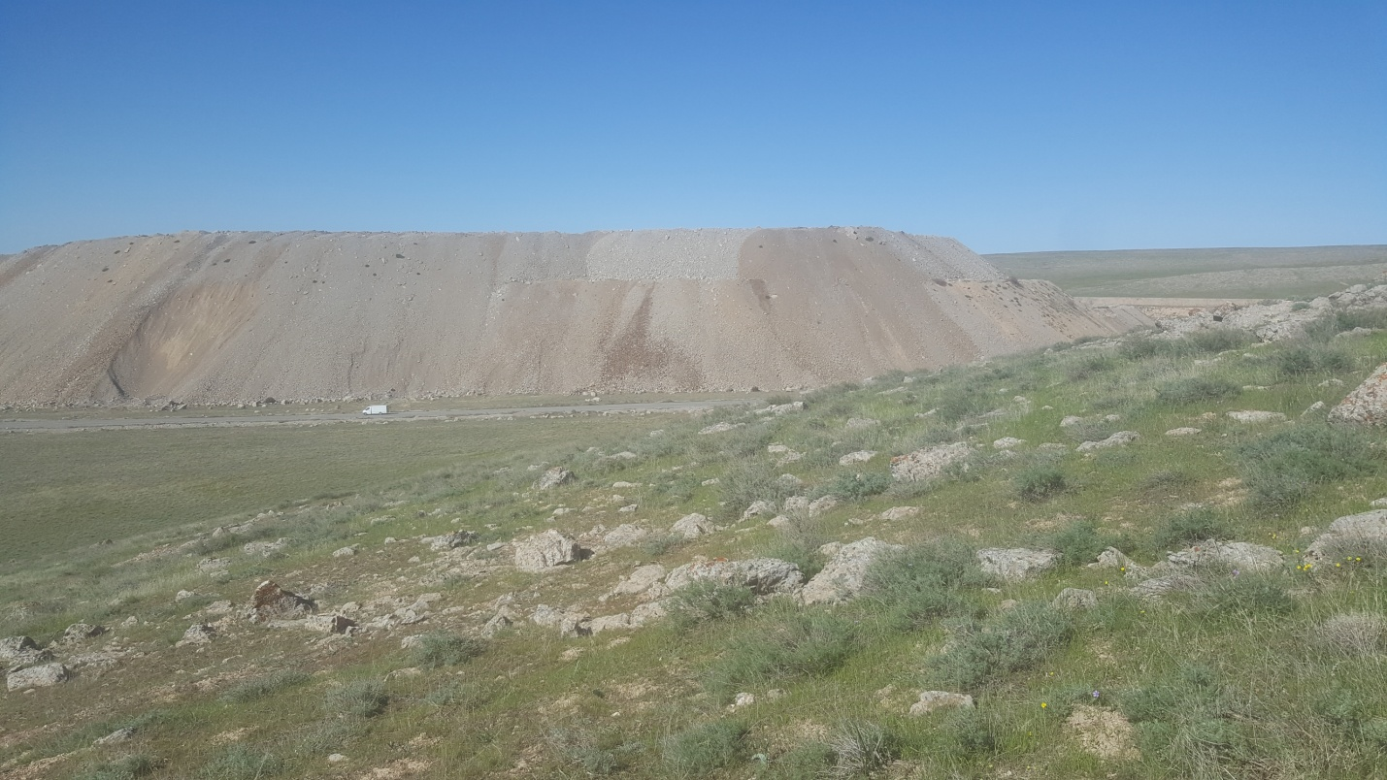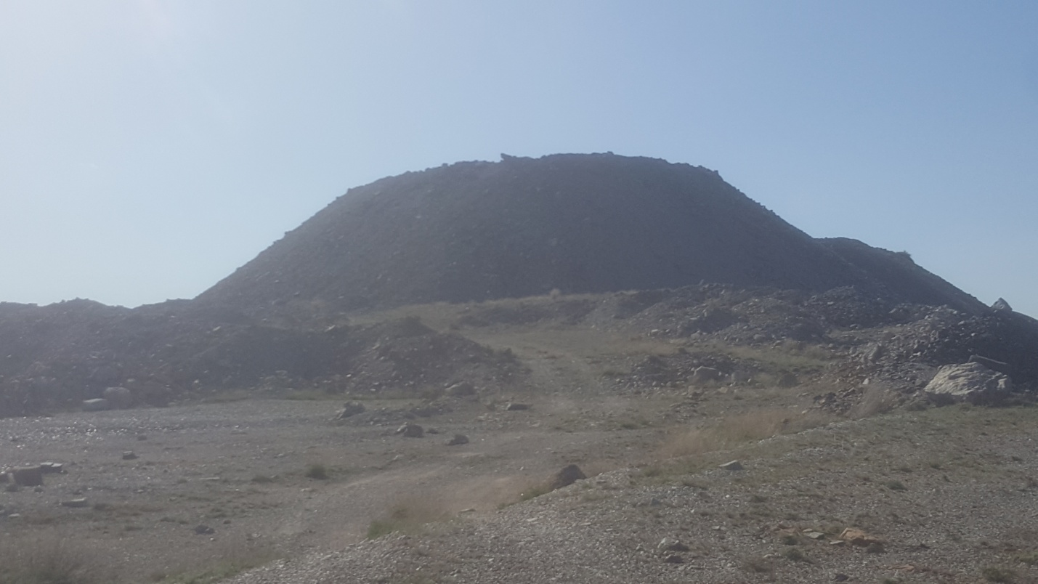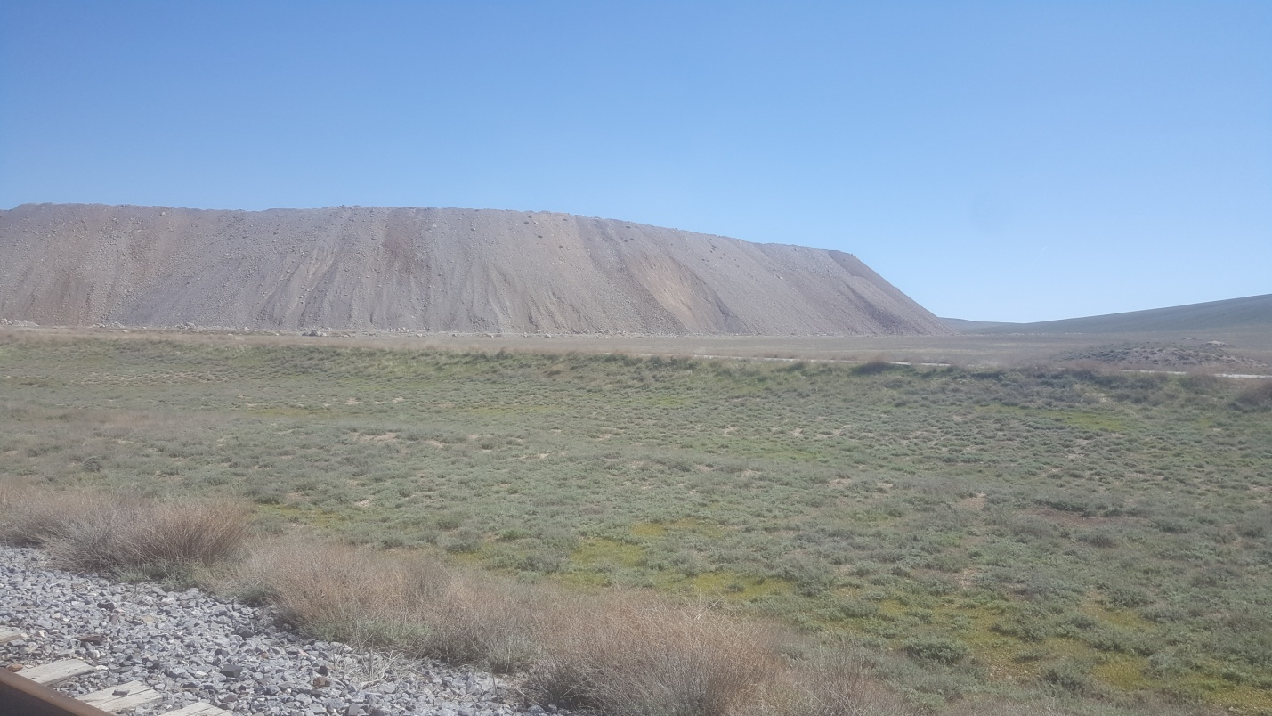

Рисунок 21 – Многоярусные отвалы

На отвалах сосредоточены потенциальные ресурсы из суглинистых и глинистых пород для проведения рекультивационных работ. Ранее было указано, что в период исследований на выделенных земельных участках отвалов разной степени зарастания были отмечены инициальные процессы почвообразования. На освоение естественной растительностью отвалов отрицательно сказывается их высота, крутые склоны, грубый состав элювия и скудность растительного покрова окружающих ненарушенных ландшафтов [116].
Ежегодно на месторождении Кокжон с участка Кистас добывается 50 тысяч тонн фосфоритов, что соответственно и увеличивает объём отвалов. Промышленные отвалы месторождения Кокджон сложены из грубообломочных пород различного генезиса. Отвалообразование производится в несколько ярусов, без использования какой-либо технологии. По всему месторождению высыпались кучками пустые породы, образуя неприглядный индустриальный ландшафт [116] (рисунок 22).

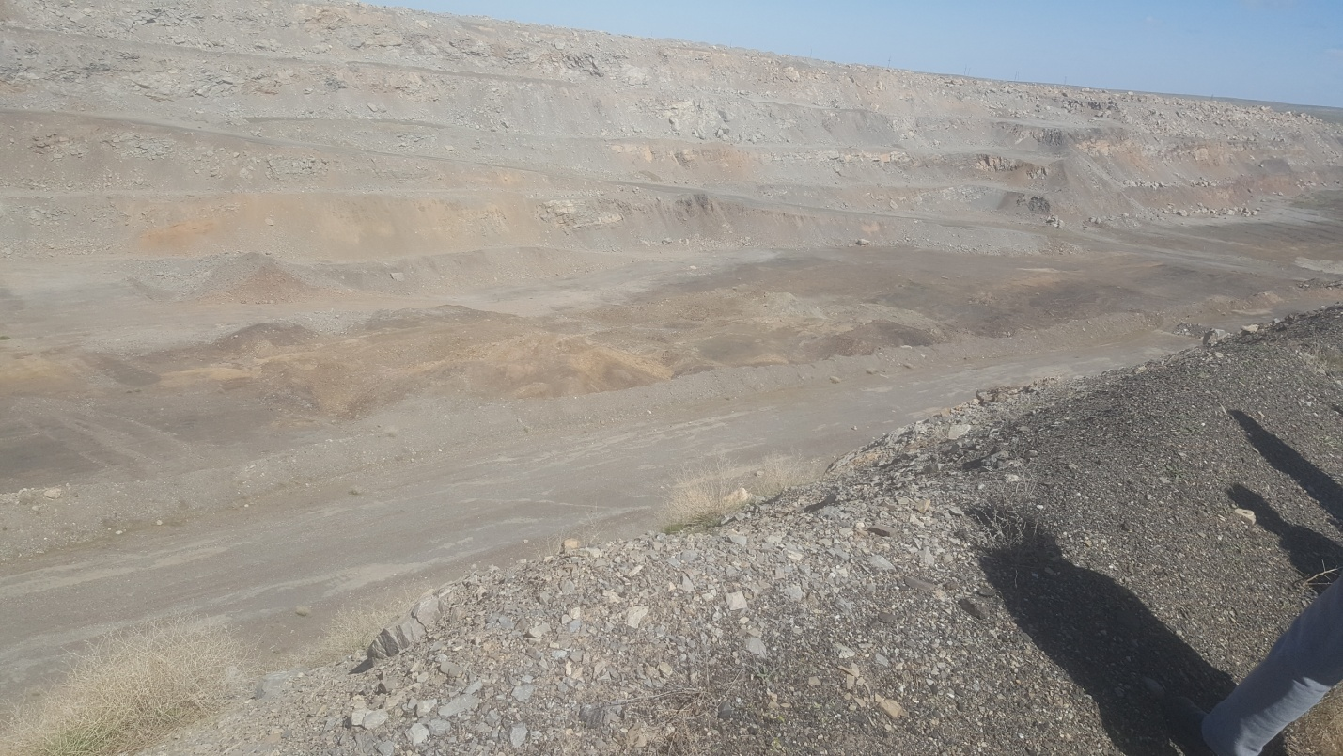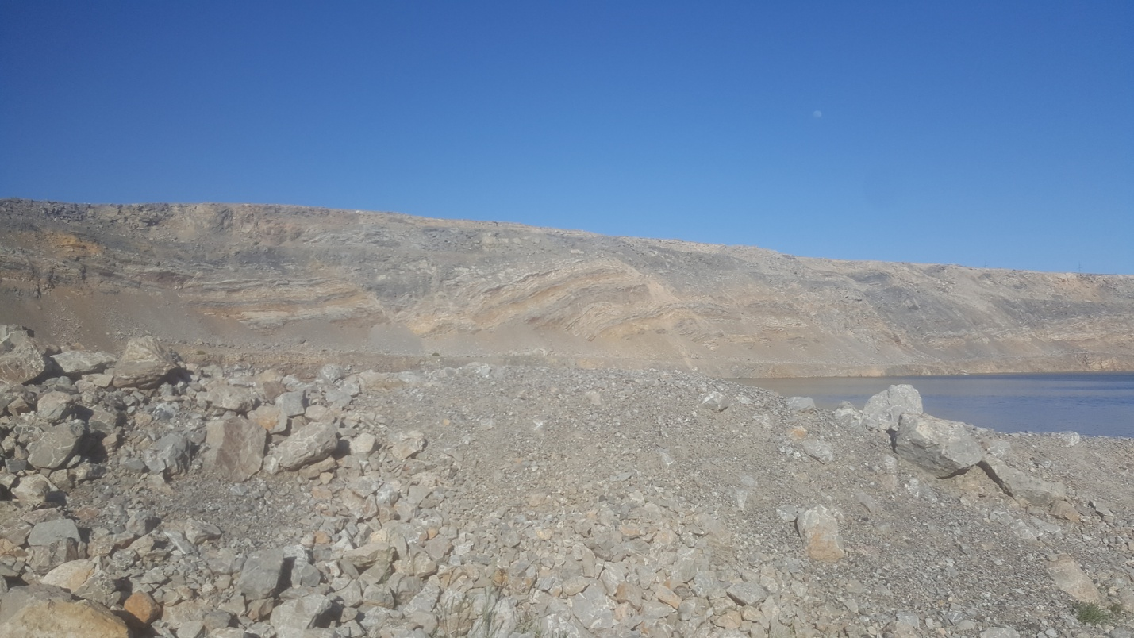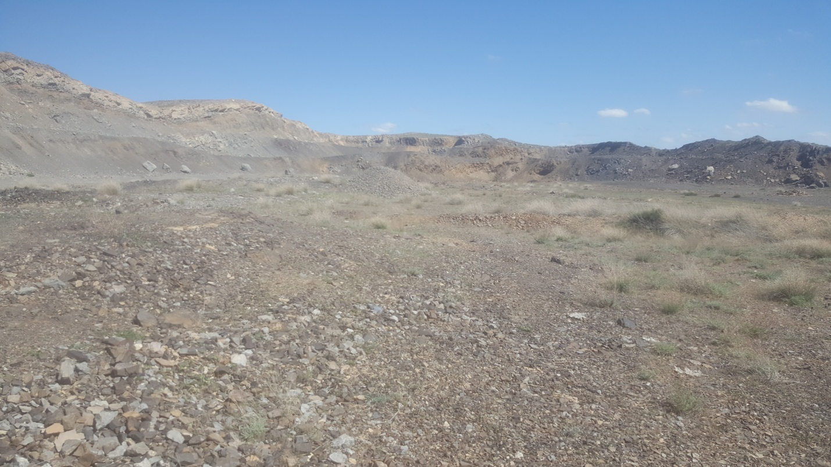

Рисунок 22 – Индустриальный ландшафт

Поверхности отвалов вскрышных пород не выполажены, отсыпка производится хаотично, что создало труднопроходимый гребнисто-бугристый рельеф из глыбистых пород [116].
Вследствие открытой разработки фосфоритовых месторождений образовался техногенный рельеф, к которому относятся карьеры различной глубины и террасовидных форм, в основном вытянутых в длину вдоль низкогорий. Вблизи открытых горных работ находятся отвалы вскрыши, под которые отведены значительные площади земель с сохранением потенциально-плодородного слоя (ППС) в буртах [117].
Горнодобывающая деятельность вносит значительный вклад в экономическое развитие республики, из-за обильных запасов доступных минеральных ископаемых, топливных ресурсов и строительных материалов [117].
Так, продукция ТОО «Казфосфат» поставляется на рынки Восточной и Западной Европы, стран СНГ, Китая, а также внутренний рынок. Видами деятельности компании являются: проведение геологоразведочных работ, добыча и переработка фосфоритной руды, производство и реализация жёлтого фосфора и его производных, фосфорных минеральных удобрений и кормовых фосфатов, а также выпуск на основе минерального сырья промышленной продукции [118].
Как правило, горнодобывающая деятельность при ведении открытых горных работ часто приводит к значительным изменениям качественного состояния почвенного ландшафта земельных ресурсов района. Открытые разработки вызывают значительные нарушения поверхности, как подчеркивает учёный Ли [119], при этом нарушенная зона воздействия от 2 до 10 раз больше, чем при подземном способе разработки полезных ископаемых.
Горные разработки приводят к определённому дисбалансу в морфологии и эстетике ландшафта за счёт образования огромных внешних отвалов и котлованов, которые создаются без растительности и наличия голых почв, характеризующихся ограниченным биоразнообразием, изменением качественного состояния земельных ресурсов и окружающей природной среды [120].

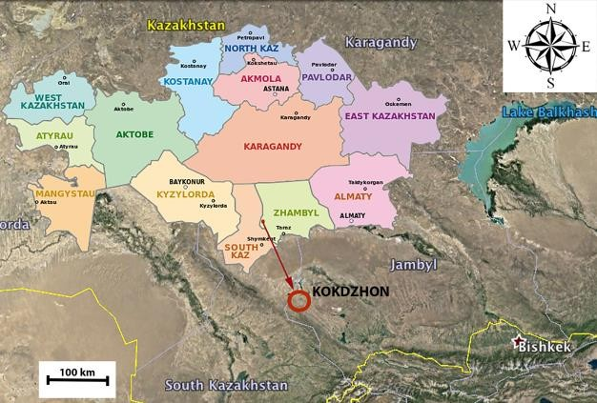

Рисунок 23 – Район исследования
Объектом нашего исследования являются техногенно-нарушенные земли фосфоритоносного бассейна Каратау, рудник Кокжон (43 ° 33'.09.93 '' N; 69 ° 32'02.72'') Сарысуйского района Жамбылской области (рисунок 23 и 24). Местность характерна несколькими выбоинами карьеров: от 1,6 до 3,1 км в длину, от 360 до 430 м в ширину и от 55 до 120 м в глубину [120].
На космоснимке показан рекультивированный участок – отвал №2 площадью в 2 га, выделенный зелёным кругом – 2021 год [120] (рисунок 24).

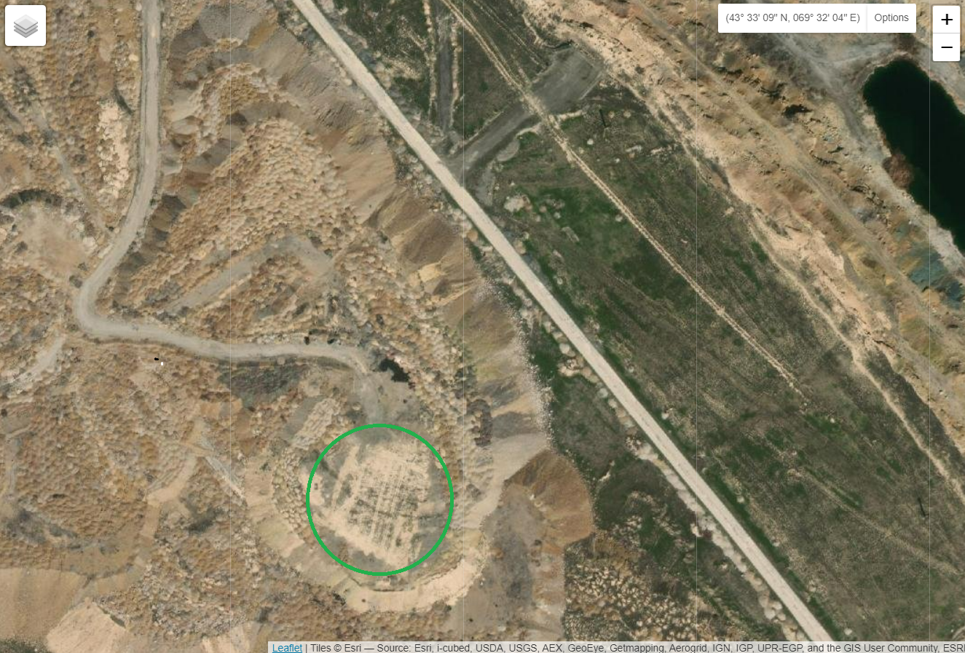

Рисунок 24 – Исследуемый участок

Горные работы на месторождении Кокжон участок Кистас (действующие блоки – 1 и 2) привели к образованию внешних отвалов вскрышных пород, обычно характеризующихся тремя наклонными пластами. Верхняя часть площадки внешнего отвала в основном выположена (небольшой уклон 3⁰ - 7⁰), средняя часть площадки имеет уступ с уклоном до 40⁰, нижняя: 60⁰ - 70⁰ (рисунок 25). По данным ГПК «Каратау» сформированные отвалы вскрышных пород занимают общую площадь в 1331,6 га. [120].

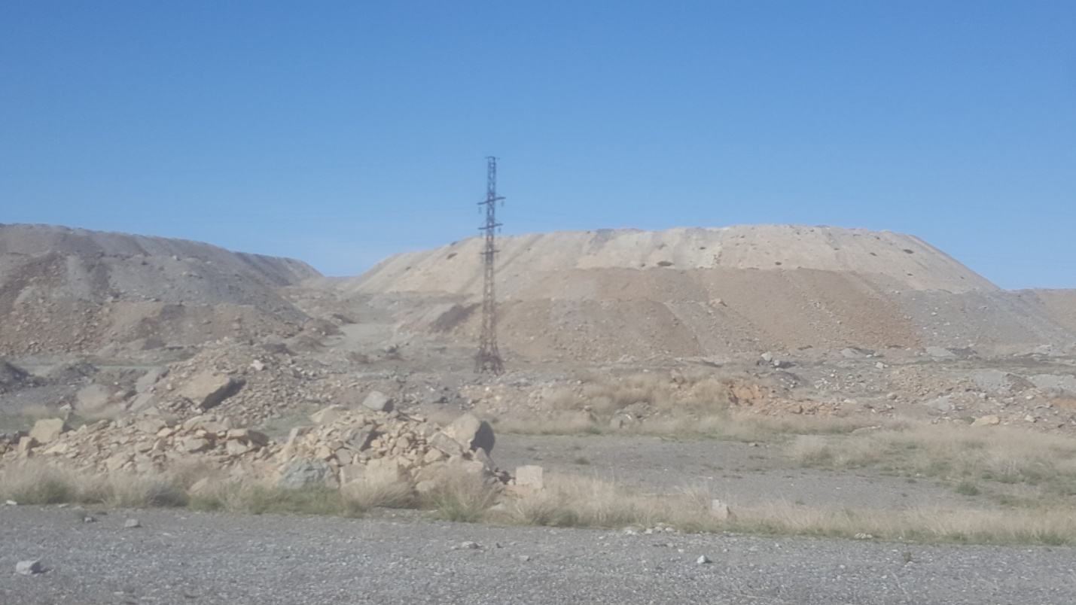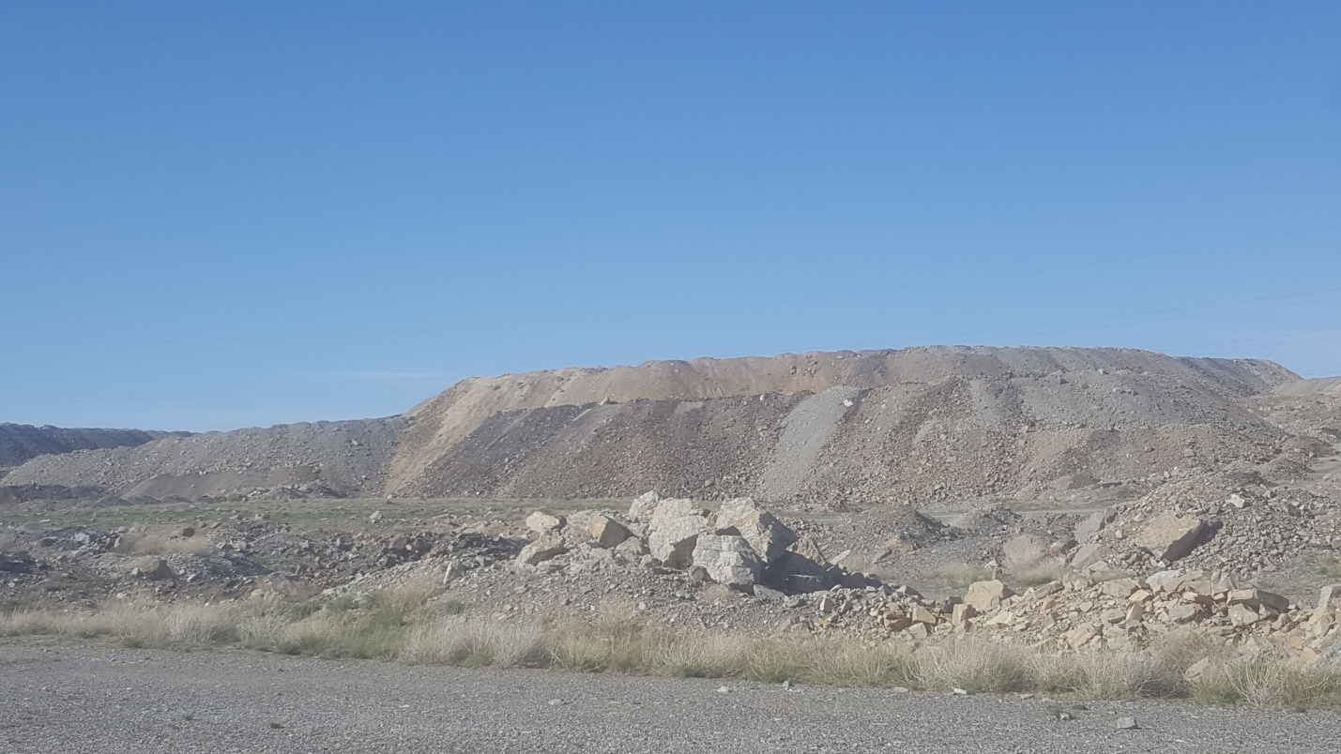
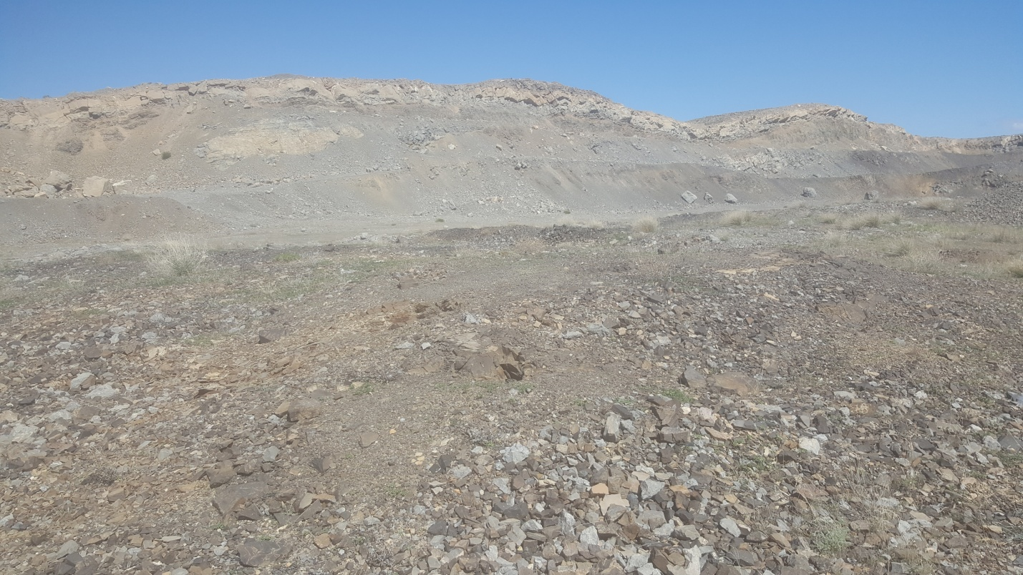

Рисунок 25 – Техногенные ландшафты отработанных карьеров
месторождения Кокжон (участок Кистас)

Согласно приведённой диаграммы (рисунок 26) видно, что начиная с 2009 года наших исследований добыча фосфоритовых руд на указанных рудниках привела к нарушению пастбищных угодий. Стабильный рост добычи руд на действующих карьерах месторождений послужил причиной увеличения площади нарушенных земель за период с 2009 по 2018 гг. [120].

Рисунок 26 – Площади нарушенных земель вследствие добычи
фосфоритовых руд, га

Месторождение фосфоритов Кокжон осадочного происхождения и продуктивный горизонт сложен карбонатными фосфоритами [120].
На поверхности внешних отвалов месторождения земельные участки находятся в удовлетворительном состоянии, то есть слабо заросшие, естественное зарастание происходит неравномерно, преимущественно по краю выположенной поверхности отвалов [120].
Исследования показали, что растения поселяются отдельными группировками, зачастую из популяции одного вида полыни, ковыля и др. В связи с этим процесс почвобразования на этих участках происходит очень медленно [120] (рисунок 27).

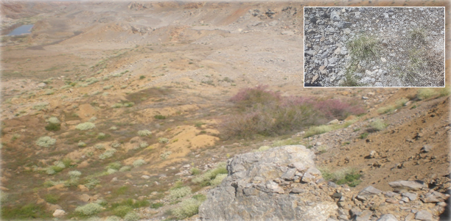

Рисунок 27 – Поверхность отвала

Наблюдения показывают направленность и интенсивность развития негативных процессов в почвах, их устойчивость к антропогенному воздействию, эффективность применяемой системы земледелия и природоохранных мероприятий. По результатам проведённых полевых изысканий определена необходимость проведения и приоритетность комплексных почвенных исследований [121, 122].
Активное воздействие человека в процессе своей жизнедеятельности на природную среду, привело к появлению негативных процессов и явлений, порой необратимых, определяющих состояние биоты [121, 122].

Систематические наблюдения за состоянием окружающей природной среды и его компонентов проводятся с середины 70-х годов ХХ века. В современном понимании мониторинг природной среды и природных ресурсов представляет собой систему комплексных наблюдений, выполняемых на основе научно-обоснованных программ для оценки состояния, прогноза и разработки природовосстановительных мероприятий по устранению или уменьшению степени влияния негативных и отрицательных процессов [121, 122].

Мониторинг земель, как система регулярных наблюдений за состоянием

земельного фонда республики, выполняет базовую, связующую роль среди всех других мониторингов и кадастров природных ресурсов [123].

Эффективное использование земельных ресурсов не может быть достигнуто без постоянно действующей системы контроля и слежения за качественным и количественным состоянием земельного фонда и его использованием, то есть без ведения мониторинга земель [123].

Согласно отчёта Управления земельных отношений Жамбылской области по состоянию на 01.11.2020 года в области имеются 134 организации, которые своей деятельностью нанесли ущерб почвенному слою на площади 6 605 га, из них отработанных всего 1983 га. На нарушенных земельных участках за отчётный период рекультивация по их восстановлению не проводилась [124]. В Приложении Д приведены данные организаций и предприятий, соответствующих министерств, за которыми числятся нарушенные земельные участки, требующие своего восстановления [124].

Первыми, кто предложил пути решения проблем нарушенных земель, возникших в результате развития горнодобывающей промышленности по добыче полезных ископаемых, стали учёные из США [125, 126]. В пятнадцатом столетии в истории Венгрии упоминаются мероприятия по восстановлению лесных массивов, разрушенных горными работами [127].

В целях сохранения экологического равновесия и восстановления деградированных земель, рекультивация проводилась в странах с развитой промышленностью, которая заключалась в посадке лесных насаждений, создании водоёмов для отдыха, спорта и др. В связи с этим в начале 20-го века в Америке, Германии, Англии и России стали проводиться работы по восстановлению техногенно-нарушенных земель и решению экологических проблем [128 - 133].
В Европе и США рекультивация получила широкое развитие в предвоенные годы и, самое основное, после Второй мировой войны. Создавались экологически сбалансированные ландшафты, которые использовались в сельскохозяйственных и рекреационных целях [134].
Во Франции, Дании, Бельгии, Италии и других европейских странах велись работы по озеленению терриконов и рекультивации карьеров. В Англии большое внимание уделялось сельскохозяйственному направлению рекультивации, из-за высокой плотности населения отвалы использовались для городского и рекреационного строительства. До сих пор парки, созданные с середины прошлого века, есть во многих городах страны [135 - 138].

В настоящее время работы по «оздоровлению» техногенных ландшафтов успешно ведутся в Германии, Польше, Англии, США, Канаде, Болгарии, Венгрии, Румынии, Чехии, Швейцарии, Австрии, Швеции, Финляндии, Австралии, КНР, Эстонии, России, Украине, Монголии, Киргизии и других странах, где сосредоточено горнопромышленное производство [139 -157].
Масштабно рекультивационные работы техногенно-нарушенных земель ведутся в США в основном для сельскохозяйственных целей под сенокосы и пастбища, с использованием отвалов, как кормовой базы для животноводческих ферм. Занимаются ими специализированные лесные и геологические службы, службы охраны почв, горное бюро, ряд федеральных ведомств и агентств. В штатах законодательно закреплена деятельность горнодобывающих предприятий и ведение рекультивационных работ. В частности, стоимость рекультивации в США достигает 15-20% от общей стоимости продукции [158-162]. Для сравнения ТОО «Казфосфат» – недропользователь отчисляет 0,1% в ликвидационный фонд от эксплуатационных затрат по этапам добычи и первичной переработки руды на проведение мероприятий по реанимированию земель, нарушенных при ведении горных работ [158-162].
В Германии первоочередное значение придаётся восстановлению земель сельскохозяйственного назначения с посевом многолетних трав. Ландшафтное планирование находится под контролем государственных организаций, на основе перспективных планов горнодобывающие предприятия заключают с государственными землепользователями долгосрочные договоры, в которых оговариваются требования к качеству подготовки территории, сроки выполнения и все виды рекультивационных работ. В Германии запрещено оставлять без присмотра земельные участки, которые ранее использовались горнодобывающей промышленностью. Все работы, связанные с рекультивацией, определяются горнодобывающими предприятиями при разработке проекта горных работ [163 - 165].
В Чехии (Чехословакия до независимости 01.01.1993 г.) широко распространены работы по рекультивации земель, особое внимание уделяется санитарно-гигиенической роли лесов, поэтому лесопосадки на отвалах носят не только хозяйственный, но и озеленительно-парковый характер. В ряде районов страны созданы специализированные предприятия, выполняющие все работы по горному планированию и биологической рекультивации. Эти работы финансируются из средств горнодобывающих предприятий и государственного бюджета. Для каждого горнопромышленного района страны разработаны генеральные планы, жёстко увязанные с территориальными планами хозяйственного развития районов в целом, представляющие собой технико-экономическое обоснование рекультивации. На территориях, где ранее проводились горнодобывающие работы, развивается сельское хозяйство или организуются зоны отдыха [166-169].
В Польше в горнодобывающих промышленных районах значительную часть ландшафтного планирования составляет лесная рекультивация. В соответствии с законодательством страны, промышленные предприятия обязаны проводить инвентаризацию нарушенных земель, прогнозировать воздействие промышленного производства на природную среду, проводить экономический анализ причинённых убытков и классифицировать нарушенные земли по их пригодности для восстановления. Рекультивация в данном случае трактуется не только, как комплекс агротехнических мероприятий на терриконах и отвалах, но и как полное восстановление окружающей природной среды и его компонентов [170]. Для повышения эффективности рекультивации в Польше были использованы нетрадиционные мелиоранты, которые позволили снизить затраты на создание плодородного слоя [171].
Сельскохозяйственное направление рекультивации также развито в Болгарии, Венгрии и Румынии, но иногда на промышленных свалках высаживают леса для улучшения санитарно-оздоровительных и рекреационных целей [171].
С конца 50-х годов одна из стран Балтии – Эстония успешно проводила подсев лесных культур на открытых отвалах. До недавнего времени основным видом рекультивации нарушенных земель было лесное направление, однако на современном этапе ведутся работы по освоению этих земель для сельскохозяйственных целей [171].
В Украине также большое внимание уделяется рекультивации. После окончания Великой Отечественной войны начались экспериментальные работы по озеленению терриконов Донбасса. В настоящее время Донецк и Донецкая область занимают лидирующие позиции по благоустройству, озеленению, чистоте воздуха и воды [172 - 175].
В послевоенное время, Россия стала широко применять рекультивационные работы в лесохозяйственных, сельскохозяйственных и рекреационных целях. По мнению Шинкина Р.С. недостатком действующего законодательства в области рекультивации нарушенных земель и возвращения их в хозяйственное использование является то, что большинство существующих нормативно-правовых актов посвящены вопросам использования и охраны земель, а не их восстановления [172 - 175].
На территории Казахстана предприятиями, осуществляющими добычу угля, чёрных металлов, фосфоритов и боратов, находящихся в Жамбылской, Костанайской, Карагандинской, Актюбинской, Восточно-Казахстанской, Павлодарской, Западно-Казахстанской и Атырауской областях накоплены значительные отвалы отходов горного и перерабатывающего производства [59, с. 147 ].
Отсыпка вскрышных пород на внешних отвалах, сооружение хвостохранилищ для обогатительных фабрик, строительство промышленных объектов, прокладка дорог и других видов коммуникаций в районе открытых горных выработок, привели к деформации земной поверхности, образованию нового техногенного ландшафта в зоне влияния горного производства [172 - 175] (рисунки 28 и 29).

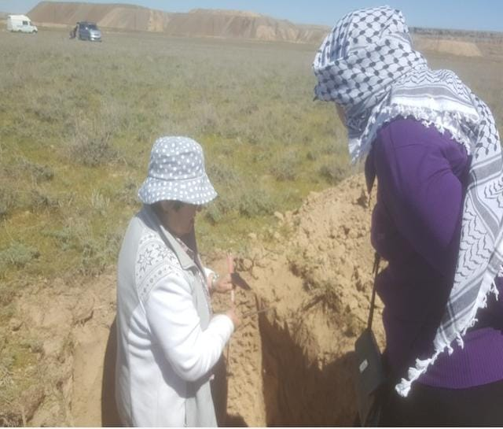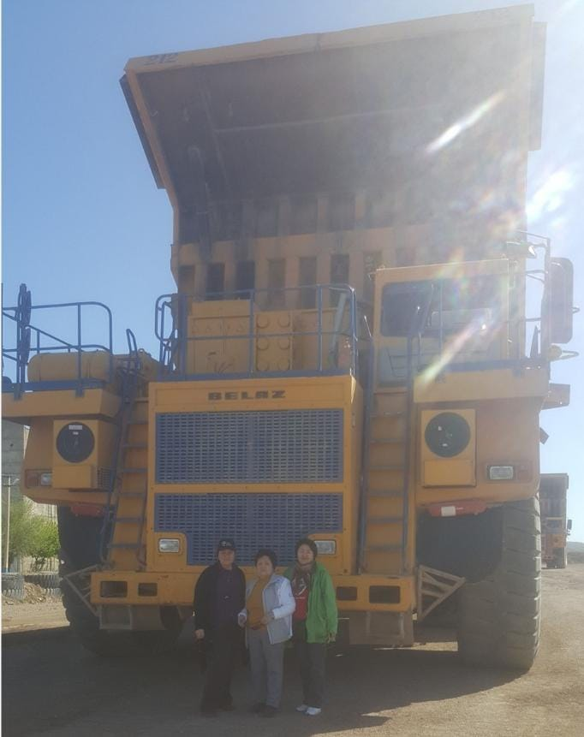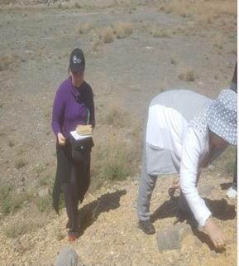

Рисунок 28 – С профессором Козыбаевой Ф. и научным руководителем
Мурсалимовой Э. на объекте исследований
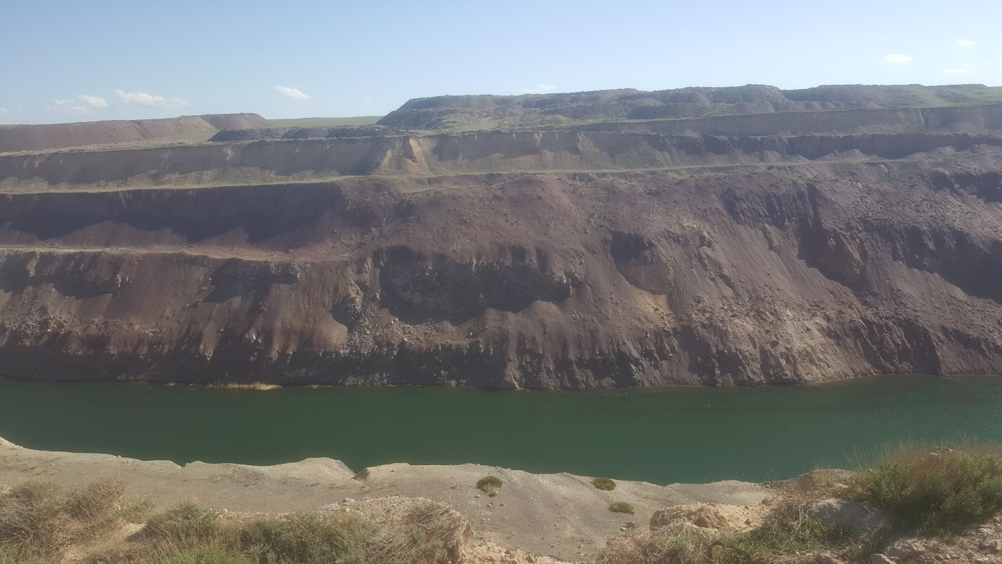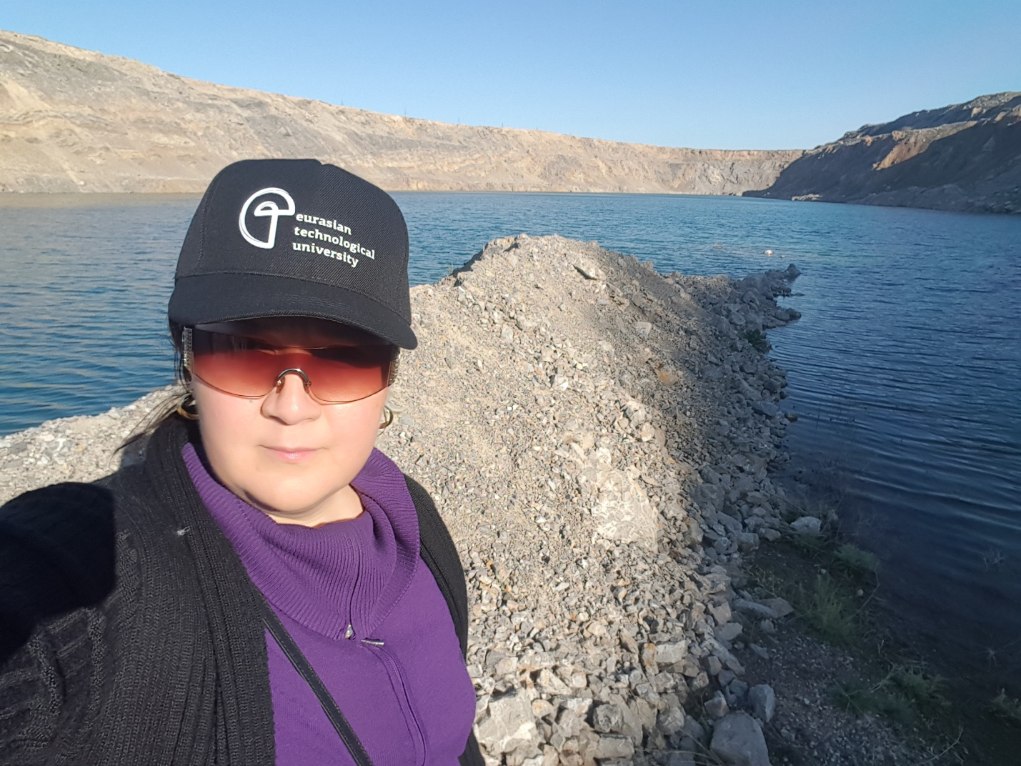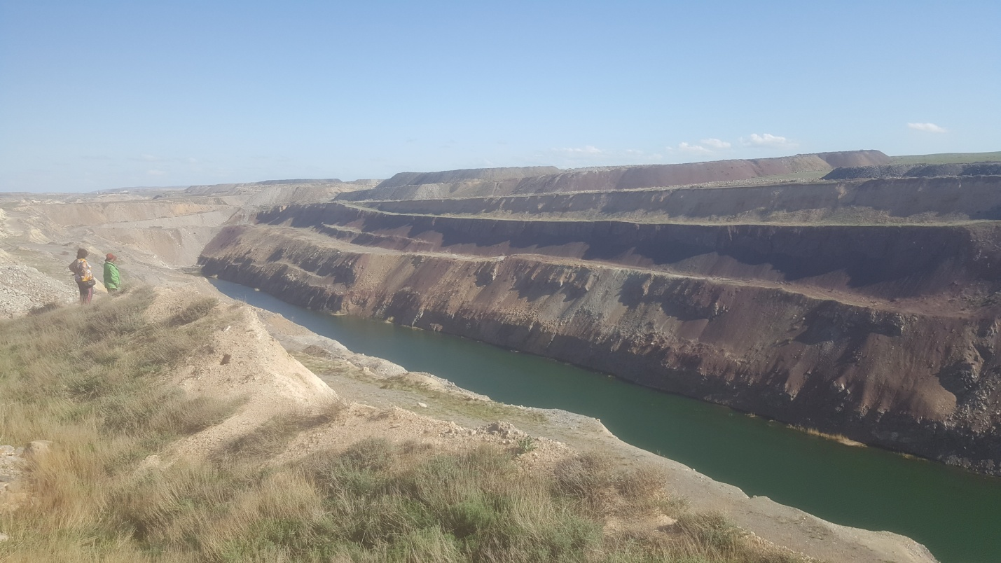

Рисунок 29 – Отработанные карьеры месторождений Жанатас и Кокжон, заполненные грунтовыми водами

При экспедиционном выезде, на действующем фосфоритовом месторождении Кокжон (отвал №2), нами были отобраны почвенные образцы для определения объёмного и удельного весов, гумуса, гранулометрического и микроагрегатного состава, поглощённых оснований, рН и питательных элементов [172 - 175] (рисунок 30).

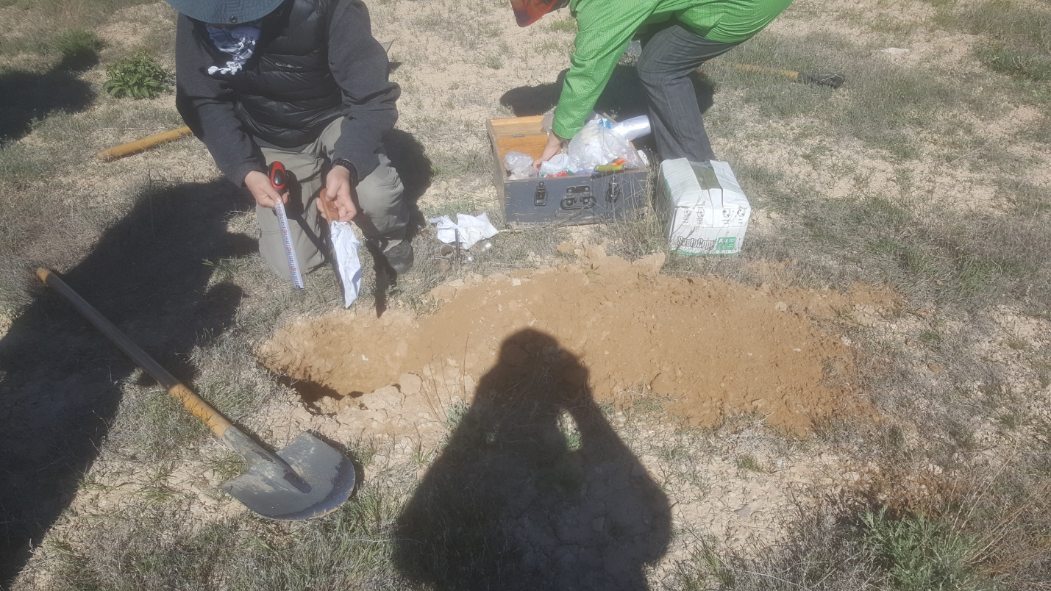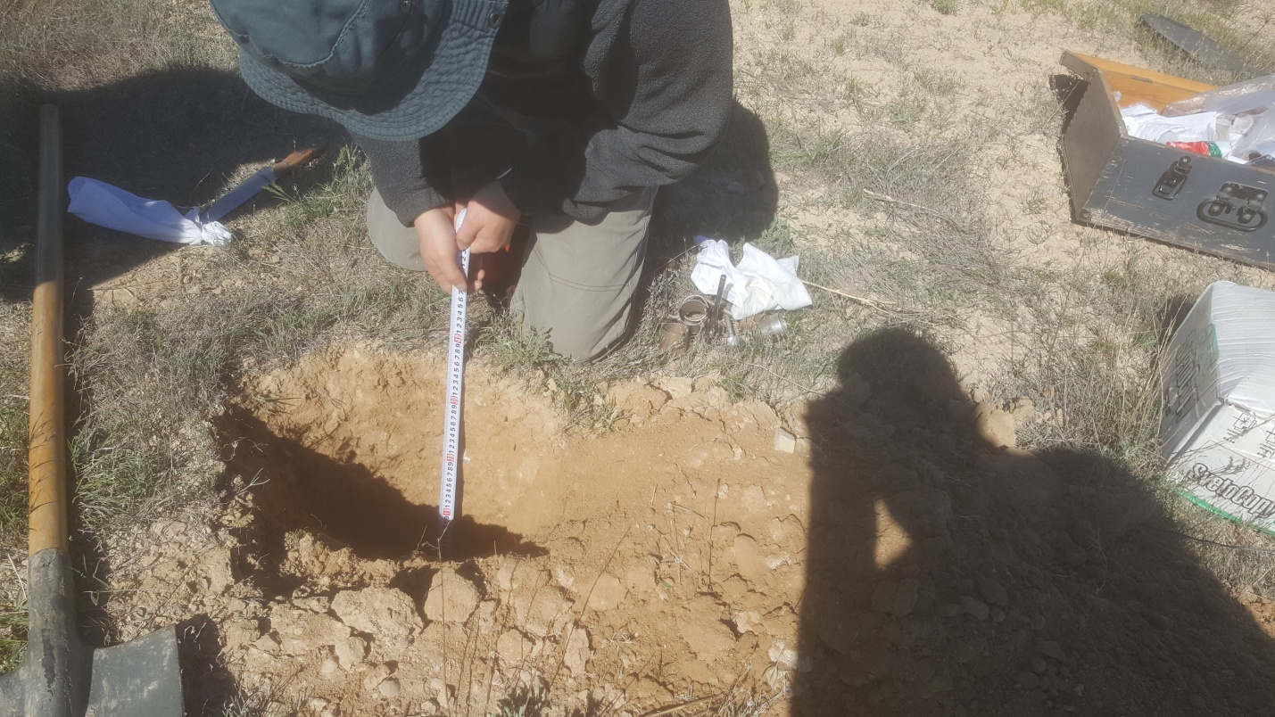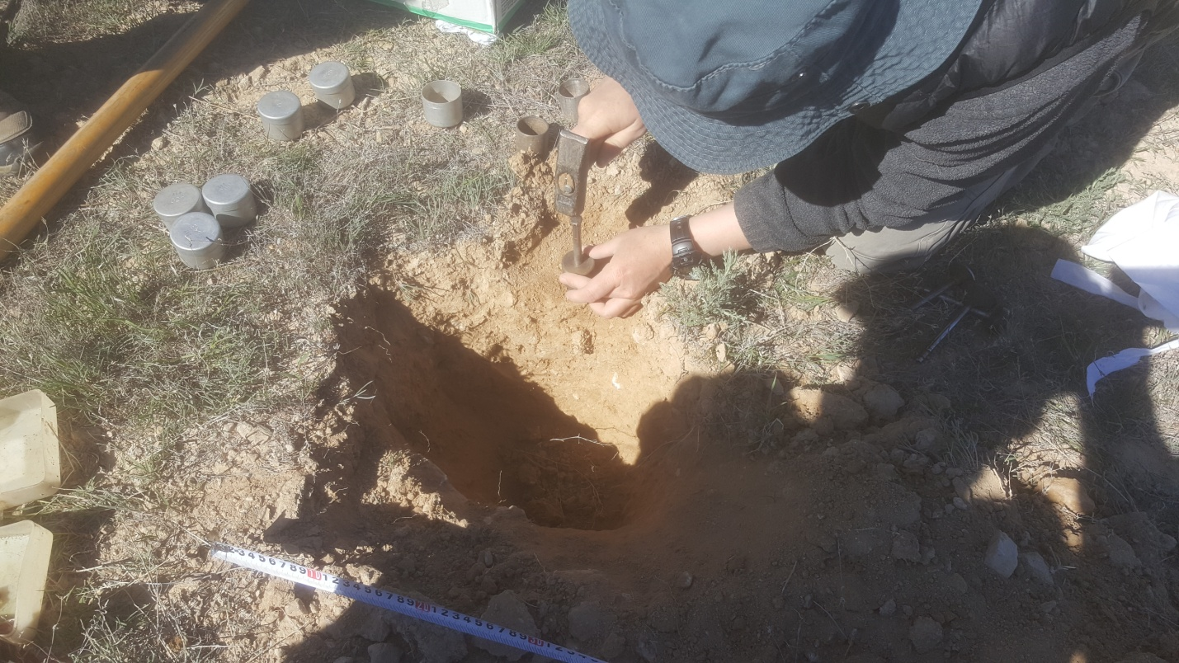

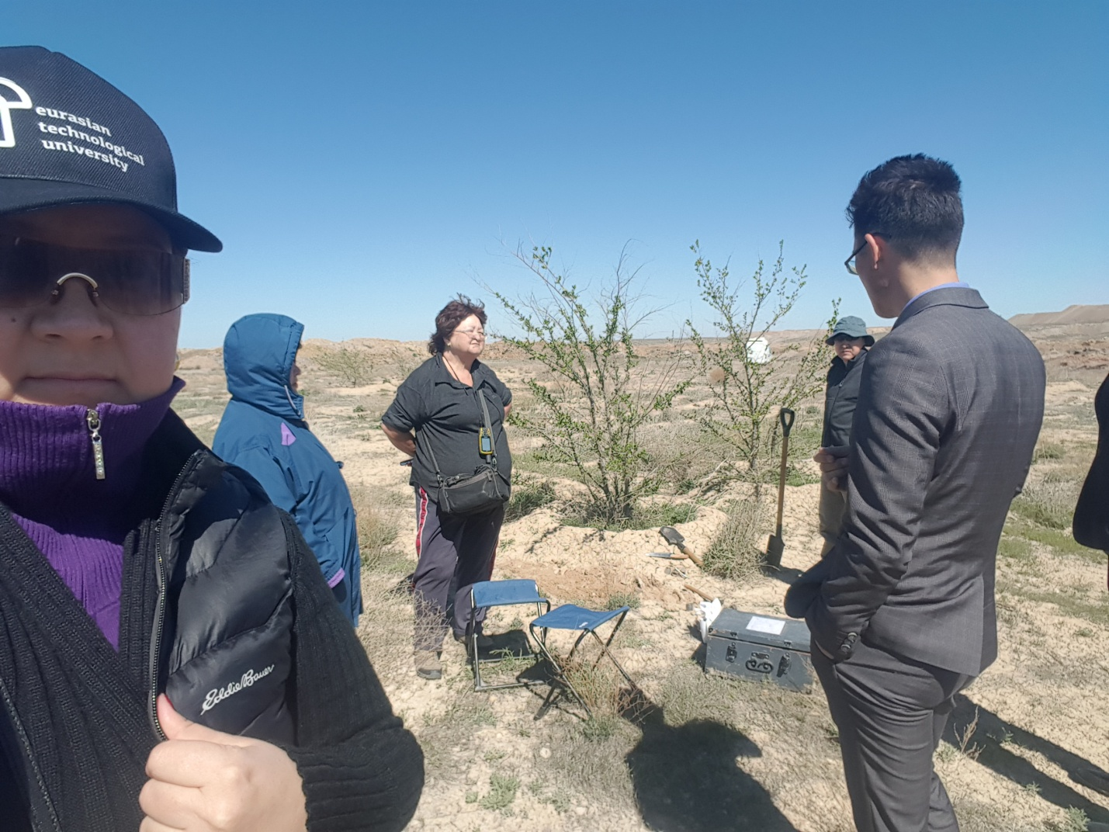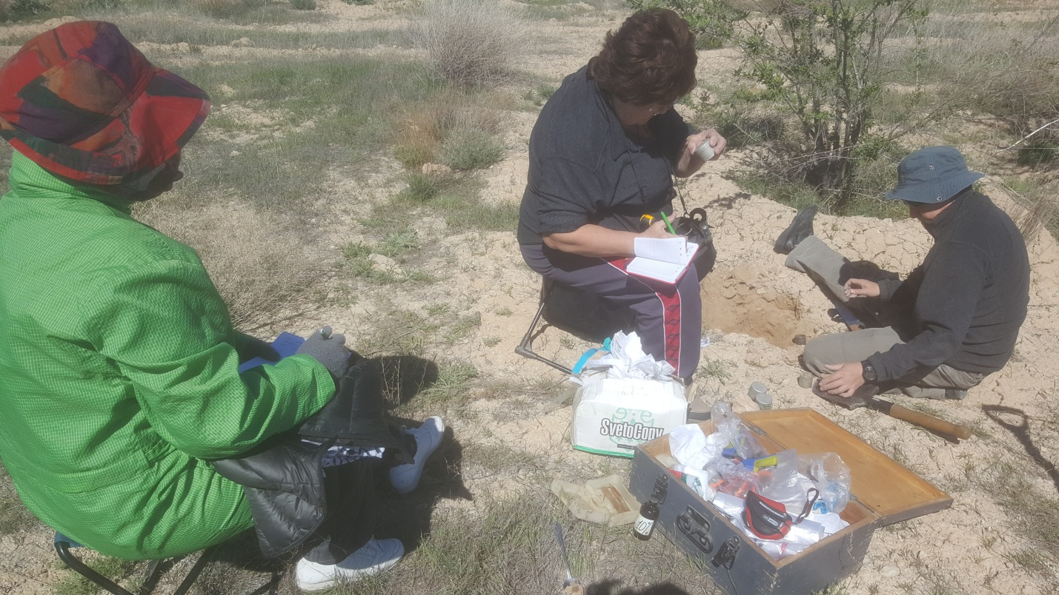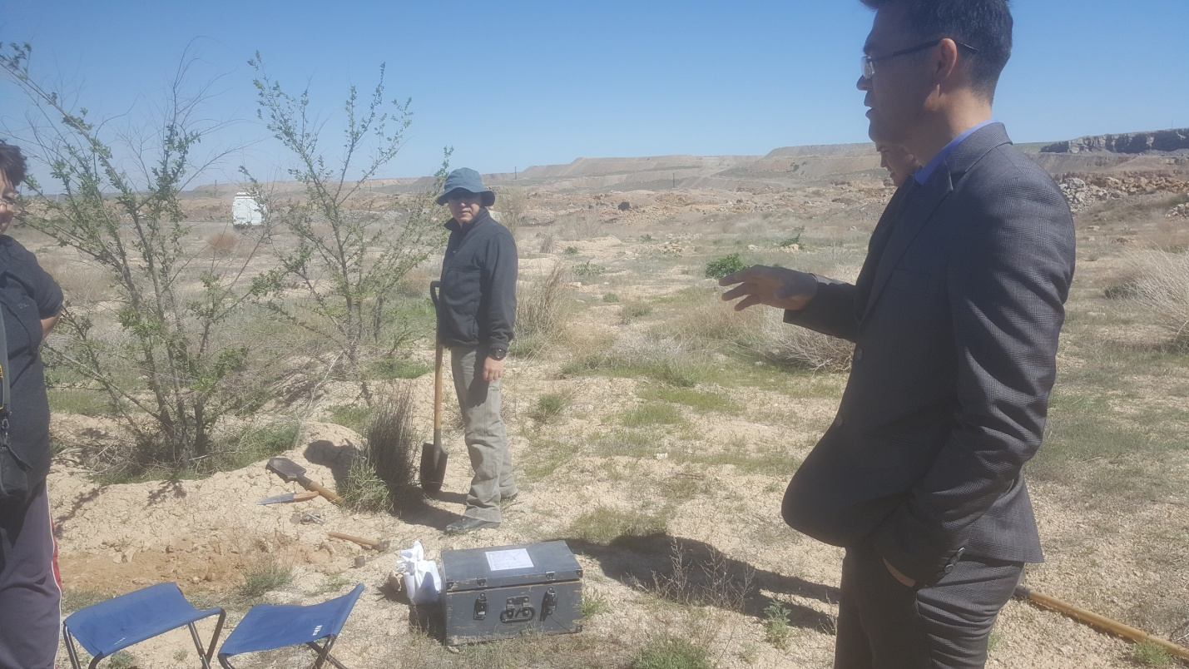

Рисунок 30 - Отбор почвенных образцов на рекультивируемом участке
отвала №2 с работниками Института и экологом ГПК «Каратау»

В процессе проведения мониторинговых исследований был изучен рекультивированный участок промышленного отвала. Растительность, произрастающая на грубообломочных породах, восстанавливается постепенно (полынь, ковыль и другие злаки) [172 - 175].
Месторождение Кокжон и Жанатас имеют различные параметры по ширине, длине и глубине. Площадь нарушенных земель представляет собой техногенные территории-пустыни, лишённые почвенного и растительного покрова. Самое большое по площади, занятое отработанными карьерами, является месторождение Жанатас [172 - 175] (рисунок 31).

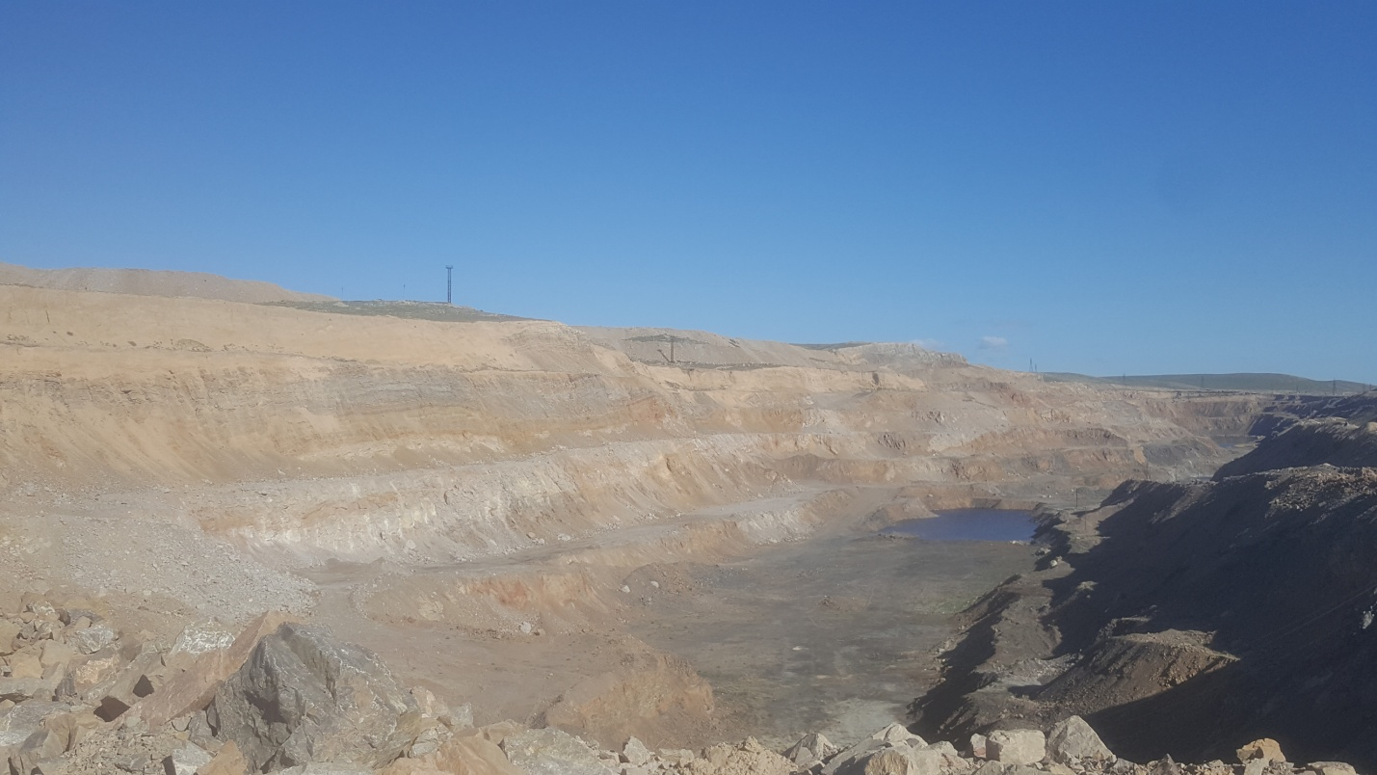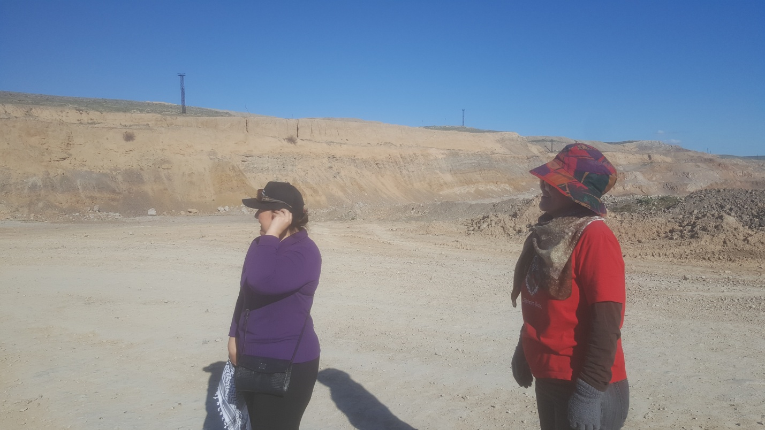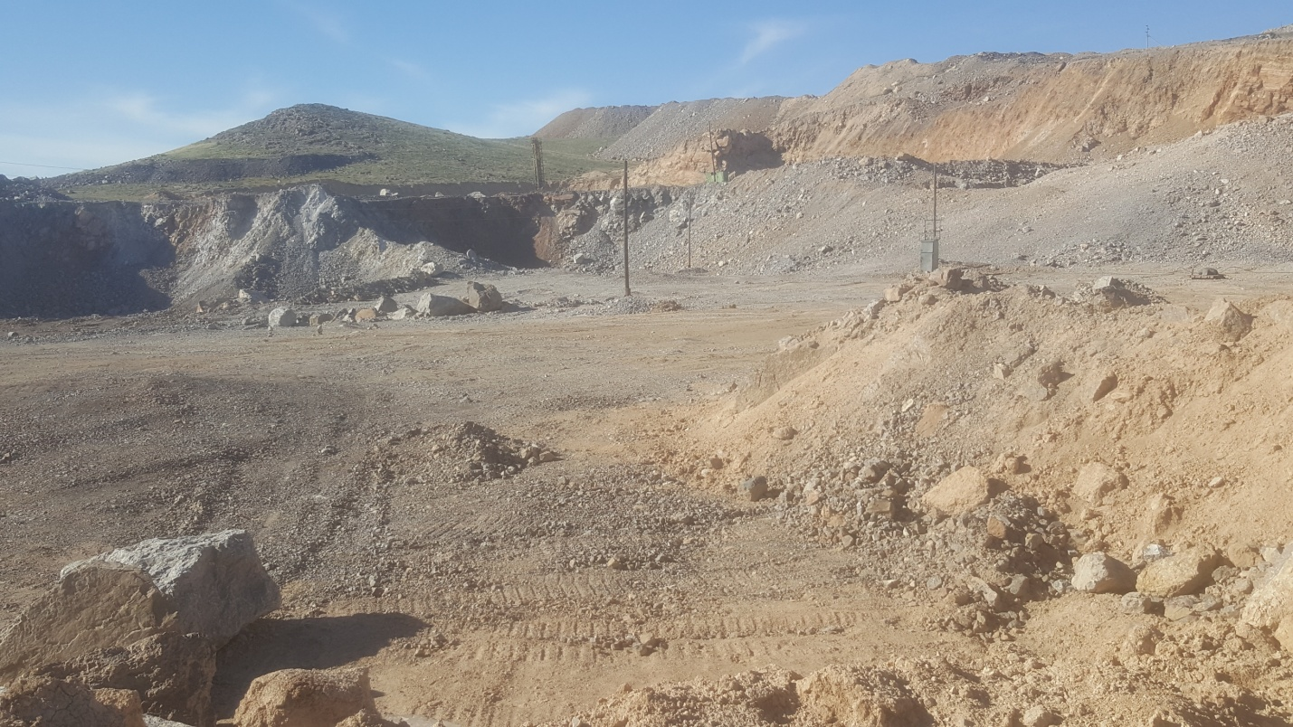

Рисунок 31 – Техногенно-нарушенные участки

При проведении полевых научных работ на исследуемых территориях промышленных отвалов нами были использованы эмпирические материалы отдела Экологии почв ТОО «КаЗНИИ почвоведения и агрохимии им. У.У.Успанова», которые многие годы велись под руководством д.биол.наук, профессора Козыбаевой Ф. – руководителя нашей экспедиции [172 - 175].
Мы выражаем огромную благодарность профессору Козыбаевой Ф., несомненно руководству – Генеральному директору ТОО «Казфосфат» Искандирову М.З., директору филиала ТОО «Казфосфат» ГПК «Каратау» Сарсенову М.Б., начальнику юридического отдела ТОО «Казфосфат» Калентьеву О.Е. и сотрудникам в лице главных экологов Аукенова К.К. и Баймуханова А.Б. в оказании значительной помощи сбора информации и в беспрепятственном проведении данной экспедиции [172 - 175] (рисунок 32).

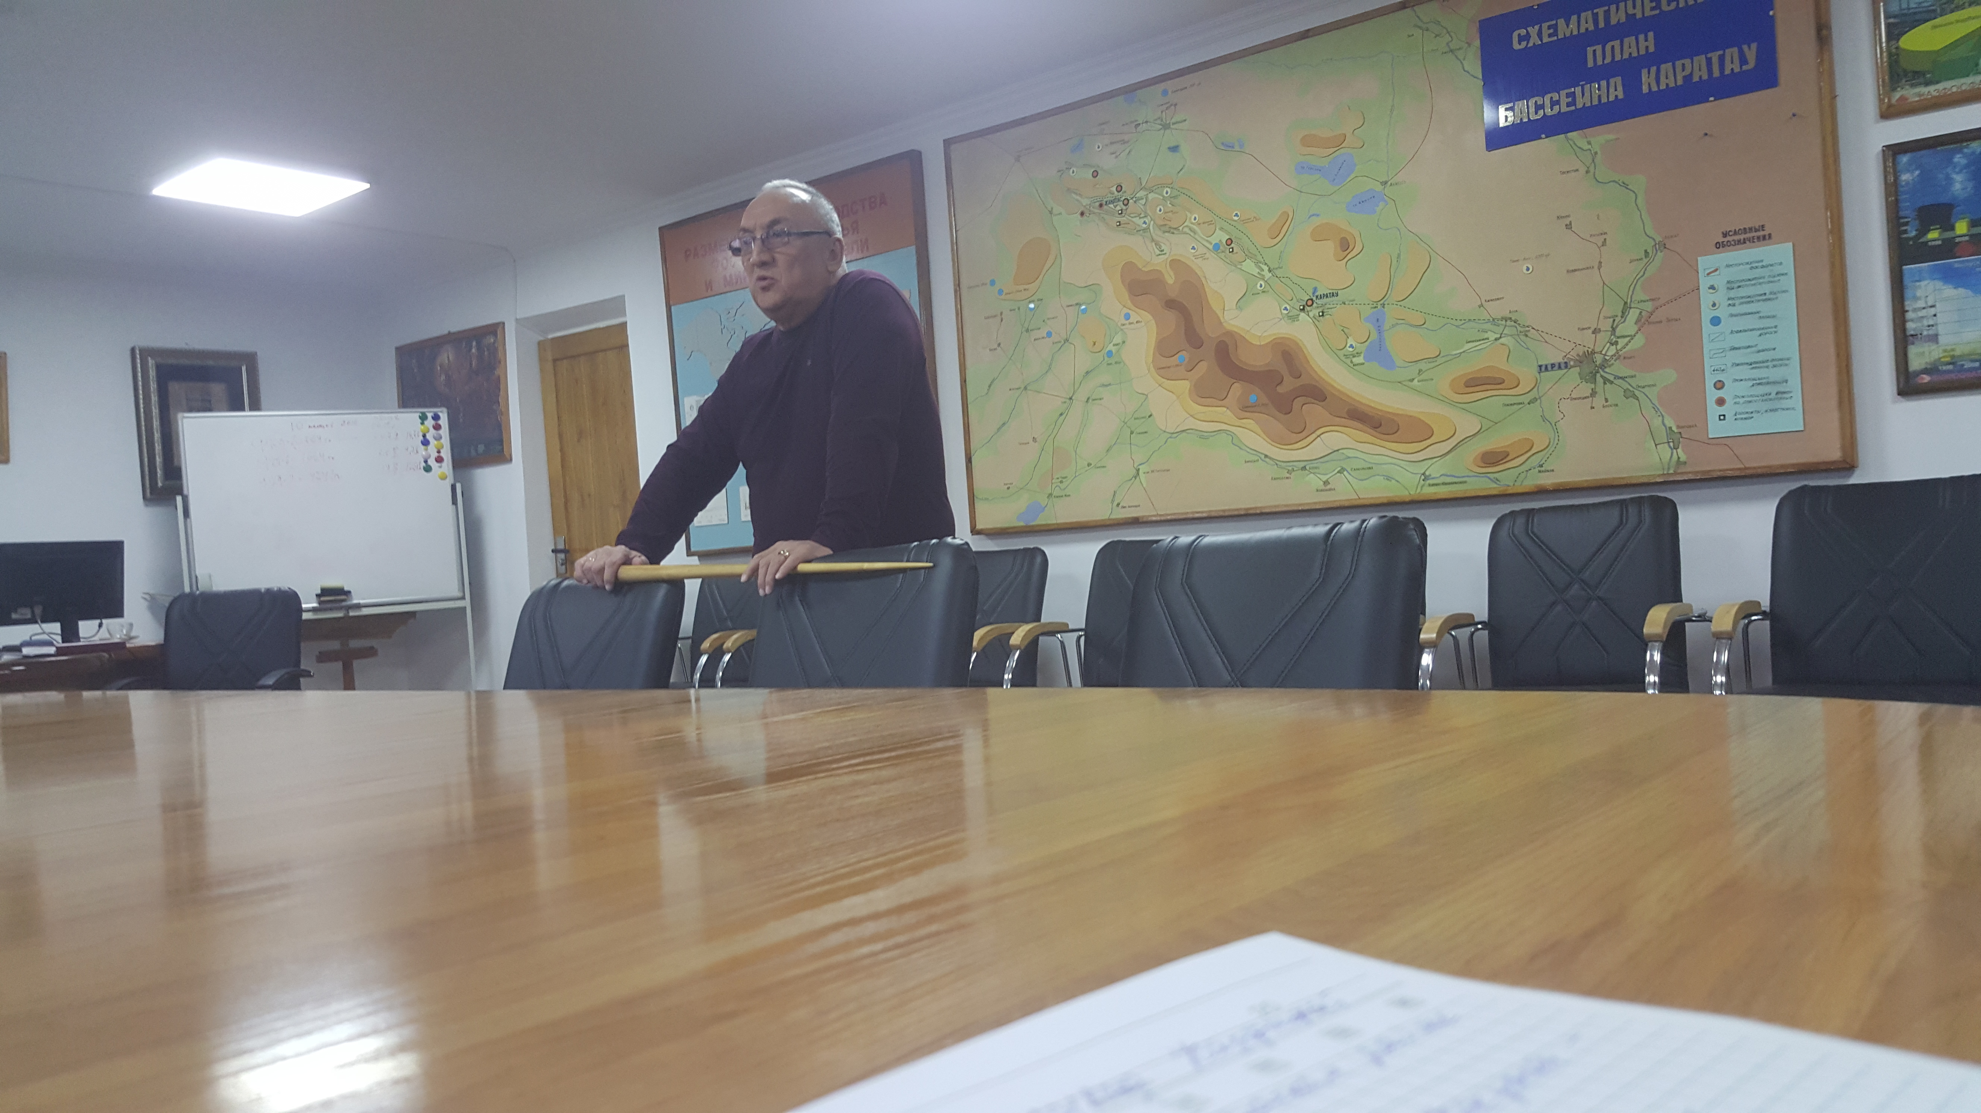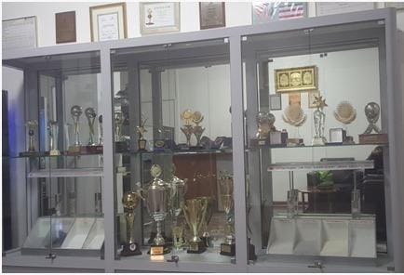

Рисунок 32 – Встреча с директором филиала ТОО «Казфосфат»
ГПК «Каратау» Сарсеновым М.Б., г. Жанатас

Организационные вопросы для проведения научных исследований и
экспериментов были разрешены после предварительных переговоров с руководством предприятия, где обязательным условием служило разрешение на въезд территории [172 - 175] (Приложение Е и Ж).
В 2019 году работы по мониторингу земель в РК выполнялись в соответствии с республиканской подпрограммой 100 «Формирование сведений государственного земельного кадастра» программы 259 «Повышение доступности информации о земельных ресурсах» [176]. В соответствии с государственным заказом на площади 8,75 млн.га земель сельскохозяйственного назначения был проведён мониторинг [59, с.193].
Согласно сводного аналитического отчёта о состоянии и использовании земель за 2020 г. Комитета по управлению земельными ресурсами МСХ РК в Жамбылской области числится на 01.01.2019 г. – 14 СЭП и 23 ПСЭП для получения достоверных количественных характеристик развития процессов, оказывающих влияние на качественное состояние земель (таблица 7) [59, с.194]. Заложение площадок осуществляется на преобладающих почвенных разновидностях областей, районов, кадастровых кварталов с учётом почвенных зон и подзон [59, с.192].

Таблица 8 – Территориально-зональная сеть пунктов мониторинга земель, состоящая из стационарных (СЭП) и полустационарных (ПСЭП) экологических площадок

Наименование | Существующие на  01.01.2019 г. |  | Заложено  новых  в отчётном году |  | Стало  на конец 2019 г. |  | Проведено повторных наблюдений  в 2019 г.
Наименование | СЭП | ПСЭП | СЭП | ПСЭП | СЭП | ПСЭП | СЭП | ПСЭП
Жамбылская | 14 | 23 | - | - | 14 | 23 | 3 | 2
Всего по РК | 635 | 545 | 3 | 1 | 638 | 546 | 31 | 48

Периодичность наблюдений, в зависимости от динамичности наблюдаемых показателей, составляет на СЭП – 1-3 года, ПСЭП – 5 лет [59, с.193]. В Жамбылской области ежегодно проводится до 2 наблюдений в год. В 2020 году были проведены повторные мониторинговые наблюдения на 3 СЭП и 2 ПСЭП в Жамбылской области (районы – Жамбылский, Шуский, им. Т.Рыскулова и Кордайский), расположенных в зоне орошаемого земледелия [59, с. 203; 177].
На СЭП проводятся наблюдения за изменением параметров почв, влияющих на качество и состояние земель и их агропроизводственную ценность. При этом изучаются негативные антропогенные и природные факторы, способствующие развитию процессов ветровой и водной эрозии, солонцеватости и засоления почв, заболачивания, опустынивания, загрязнения земель токсичными и опасными веществами, динамика содержания в почвах гумуса, азота, фосфора, калия, микроэлементов и физико-химических свойств почв [59, с.193; 178].
Постоянный мониторинг экологической ситуации на территории Жамбылской области осуществляют 9 станций. В районе разработки огромного Каратау-Жанатасского фосфорного бассейна, расположены 2 города. В 90-е годы они стали депрессивными, но в последние десятилетия здесь интенсивно развивается промышленность и возрождается инфраструктура [179].
В области за последние 15 лет объёмы промышленного производства возросли в 2,5 раза, в предыдущие 6 лет, было открыто порядка 50 промышленных и перерабатывающих предприятий, которые соответственно и увеличили выбросы вредных веществ и отходов различного вида [180].
В динамично развивающейся стране функционируют различные горно-перерабатывающие предприятия. Промышленные объекты, безусловно, приносят экономическую пользу, но при этом не стоит забывать об охране и рациональном использовании земельных ресурсов и чистоте окружающей природной среды [181].
В связи с этим, считаем необходимым, внедрять мировой опыт в целях решения проблем, возникающих при освоении минеральных ресурсов недр, анализировать происходящие изменения в период разработки месторождений открытым способом, и на основании их делать соответствующие выводы, что позволит своевременно улучшить охрану земельных ресурсов и восстановить техногенно-нарушенные земли для их дальнейшего использования [176].
Выводы по 2 разделу:
1 При открытой разработке месторождений полезных ископаемых следует широко внедрять научные методы мониторинга по использованию земель горными предприятиями, проводить анализ состояния нарушенных земель и учитывать их при ведении открытых горных работ [176].
2 Своевременный мониторинг техногенно-нарушенных земель предотвратит нарушение целостности биогеоценоза, сократит финансовые расходы на проведение мероприятий по восстановлению почвенного и растительного покровов [176].
3 Проведение эффективных способов рекультивационных работ с наименьшими затратами средств и времени будет способствовать созданию благоприятного климата для рациональной отработки твёрдых полезных ископаемых с соблюдением мер по охране земельных угодий и окружающей природной среды [176].
4. При проведении мониторинга необходимо использовать опыт зарубежных стран по рекультивации деградированных и техногенно-нарушенных земель, что позволит ввести в хозяйственный оборот эти земли. Например, расширить площади пастбищ в животноводстве, с целью выращивания животных, что даст мультипликативный эффект в обеспечении продовольственной безопасности страны [176].
3. МОНИТОРИНГ И КАДАСТРОВАЯ ОЦЕНКА ЗЕМЕЛЬ В ЗОНЕ ВЛИЯНИЯ МЕСТОРОЖДЕНИЙ КОКЖОН И ЖАНАТАС

3.1 Результаты изучения процессов биологической рекультивации в зоне влияния месторождения Кокджон
На основе мониторинга земель осуществляется интегральная оценка состояния природной среды и ресурсов, прогнозирование тенденции их развития и отслеживание локальных ситуаций в районе ведения открытых горных работ. Проведение мониторинга техногенно-нарушенных земель позволяет определить состояние геологической среды и единые требования к наблюдению фактического положения природной среды, в частности на месторождениях твёрдых полезных ископаемых, при освоении запасов недр [181].
Согласно нормам Земельного кодекса РК от 20.06.2003 №442, организация рационального использования и охрана земель является одной из стратегических целей государственного регулирования земельных отношений. Проводимые нами исследования по мониторингу восстановления нарушенных земель горнопромышленных центров заключаются в целесообразности проведения биологической рекультивации горнорудных отвалов [181].
В условиях осуществления земельной реформы огромную значимость приобретает использование механизмов выявления деградированных, засорённых и загрязнённых земель. В этой связи, проведение своевременной рекультивации требует осуществления комплекса соответствующих мер, направленных на восстановление нарушенного природного ландшафта и плодородия нарушенных земельных территорий [181].
Разработка проекта рекультивации осуществляется гражданами и юридическими лицами, в соответствии с Приказом и.о. Министра национальной экономики Республики Казахстан от 17 апреля 2015 года № 346 «Об утверждении Инструкции по разработке проектов рекультивации нарушенных земель» [182].
На сегодняшний день, в процедуре согласования проекта по восстановлению нарушенных земель оказываются государственные услуги. В целях устранения нарушений порядка предоставления государственных услуг и исключения срока действия стандарта государственной услуги был разработан приказ заместителя Премьер-Министра Республики Казахстан - Министра сельского хозяйства Республики Казахстан от 4 июля 2017 года № 285 «Согласование и выдача проекта рекультивации нарушенных земель», который утратил юридическую силу, в связи, с новым Приказом Министра сельского хозяйства Республики Казахстан от 1 октября 2020 года № 301 «Об утверждении Правил по оказанию государственных услуг в сфере земельных отношений» – «Согласование и выдача проекта рекультивации нарушенных земель», приложение 13 к приказу [183].
Сферу использования и восстановления земель, подвергшихся засорению и загрязнению в период эксплуатации запасов недр, следует рассматривать как одну из важнейших задач разработки месторождений [183].
Добыча полезных ископаемых открытым способом в республике ведётся
давно. На площадях нарушенных земельных угодий образуются карьерные отвальные комплексы различного типа, при которых полностью уничтожаются растительный и почвенный покровы. Сверхнормированные нагрузки на земельные ресурсы привели к развитию негативных процессов в почвах, ухудшению их свойств, уменьшению сельхозугодий, снижению продуктивности растительности природных кормовых угодий, то есть к деградации земель. В результате техногенных загрязнений и засорений промышленными, производственными и бытовыми отходами, пылевыми выбросами, радиоактивными веществами, электромагнитными и шумовыми полями затронуты все стороны геосферы, включая геологическую среду и верхние слои атмосферы, что привело к сокращению видового разнообразия растительного и животного мира на 20% [184].
Нарастают проблемы экологической, продовольственной и санитарно – гигиенической безопасности. В этой связи, проблема техногенеза, оценки его влияния на природную среду, ресурсы и человека является одной из наиболее актуальных и обсуждаемых [185].
Согласно ст. 71-1 Земельного кодекса РК, использование земельных участков по разведке полезных ископаемых или геологическому изучению могут проводиться недропользователями на землях, находящихся в государственной собственности и не предоставленных в землепользование, на основании публичного сервитута без получения таких земель в собственность или землепользование [185].
Филиал ТОО «Казфосфат» ГПК «Каратау» ведёт свою деятельность по добыче фосфоритовых руд на землях площадью в 6000 га, находящихся в собственности (рудники Жанатас, Кокжон, Коксу и др.), а также на землях, предоставленных в землепользование, площадью около 4000 га сроком до 2040 года, на условиях Контракта на недропользование №94 от 15.02.1997 г., заключённого между ТОО «Казфосфат» и Министерством энергетики и минеральных ресурсов Республики Казахстан, так как согласно ст. 278 Кодекса РК «О недрах и недропользовании»: «разрешения, лицензии и контракты на недропользование, выданные и заключённые до введения в действие настоящего Кодекса... сохраняют своё действие...» [186].
Горнопромышленные ландшафты формируются в результате ведения открытых горных работ по добыче полезных ископаемых и перемещению грунтов при строительстве, а также деятельности предприятий по складированию отходов горнодобывающего производства [187].

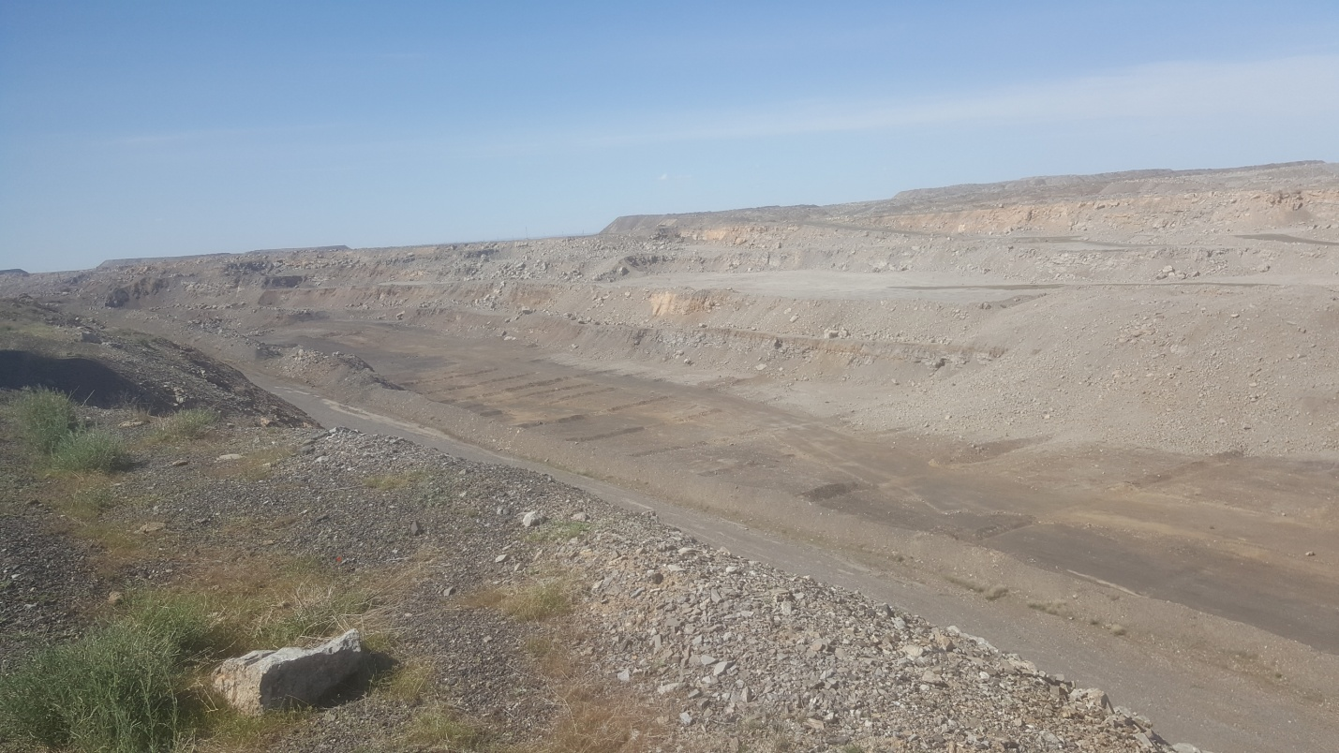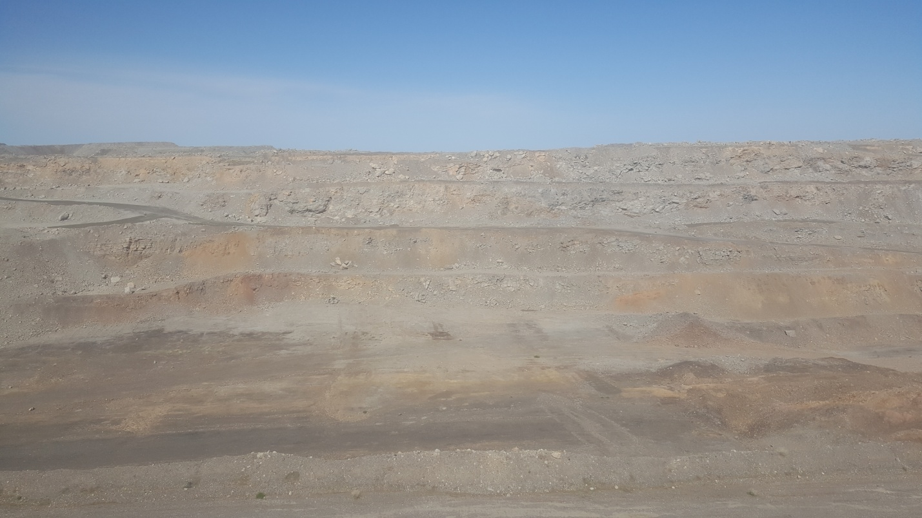
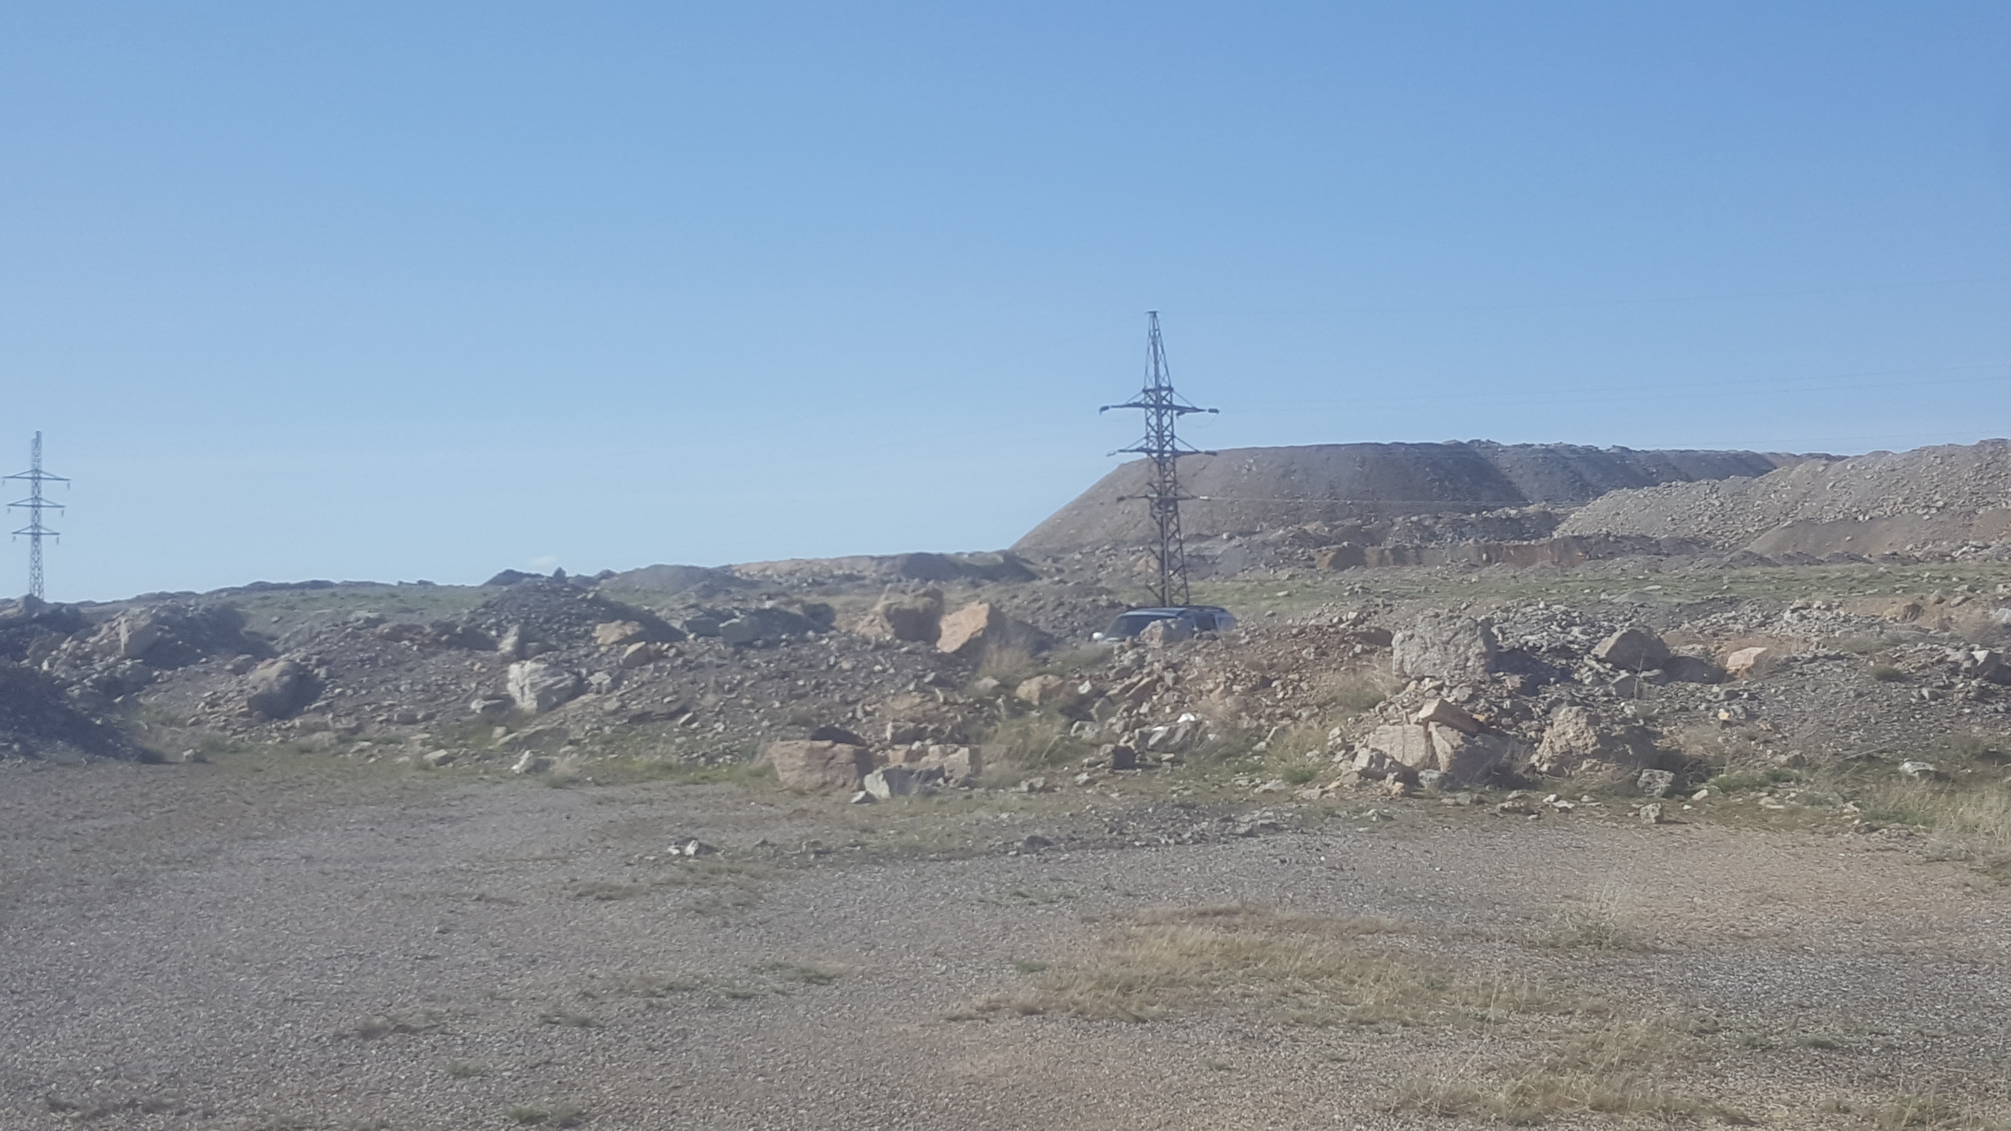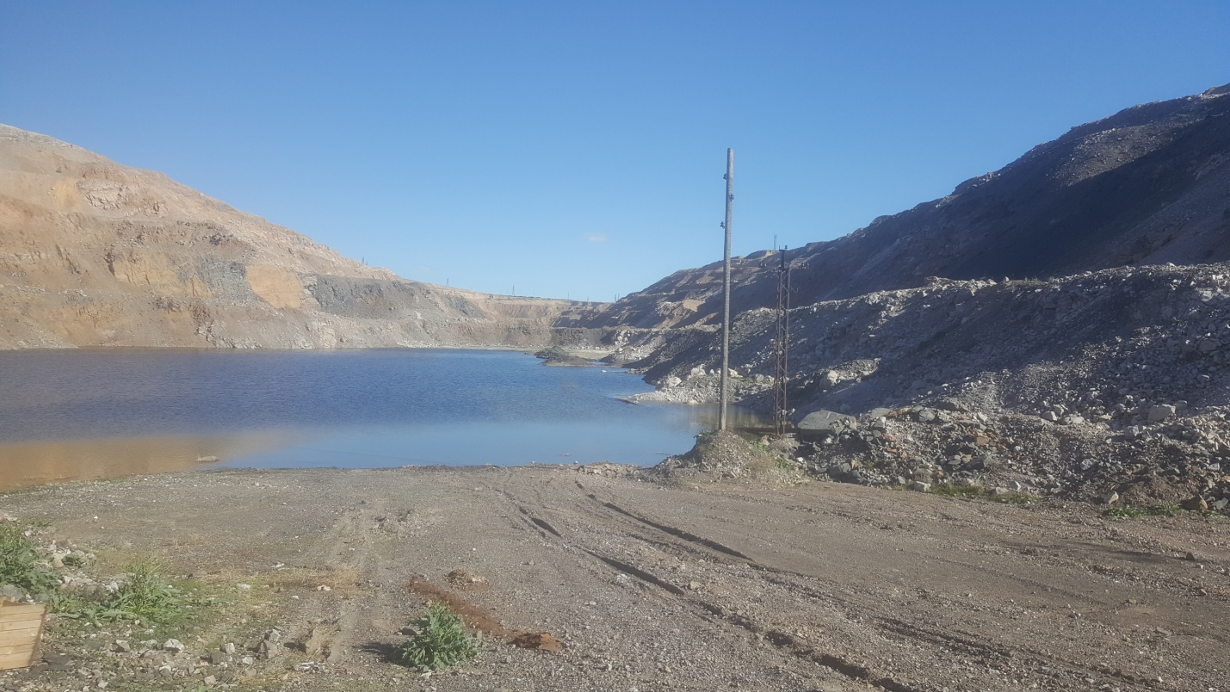

Рисунок 33 – Техногенные ландшафты месторождений: карьеры и отвалы

Отвалы и терриконы, представленные грубообломочными породами, на месторождениях Жанатас и Кокжон образовали отрицательные формы рельефа, которые подвергаются ветровой и водной эрозии. Образовываются карьеры и котлованы, наполовину заполненные грунтовыми водами [187] (рисунки 33 и 34).

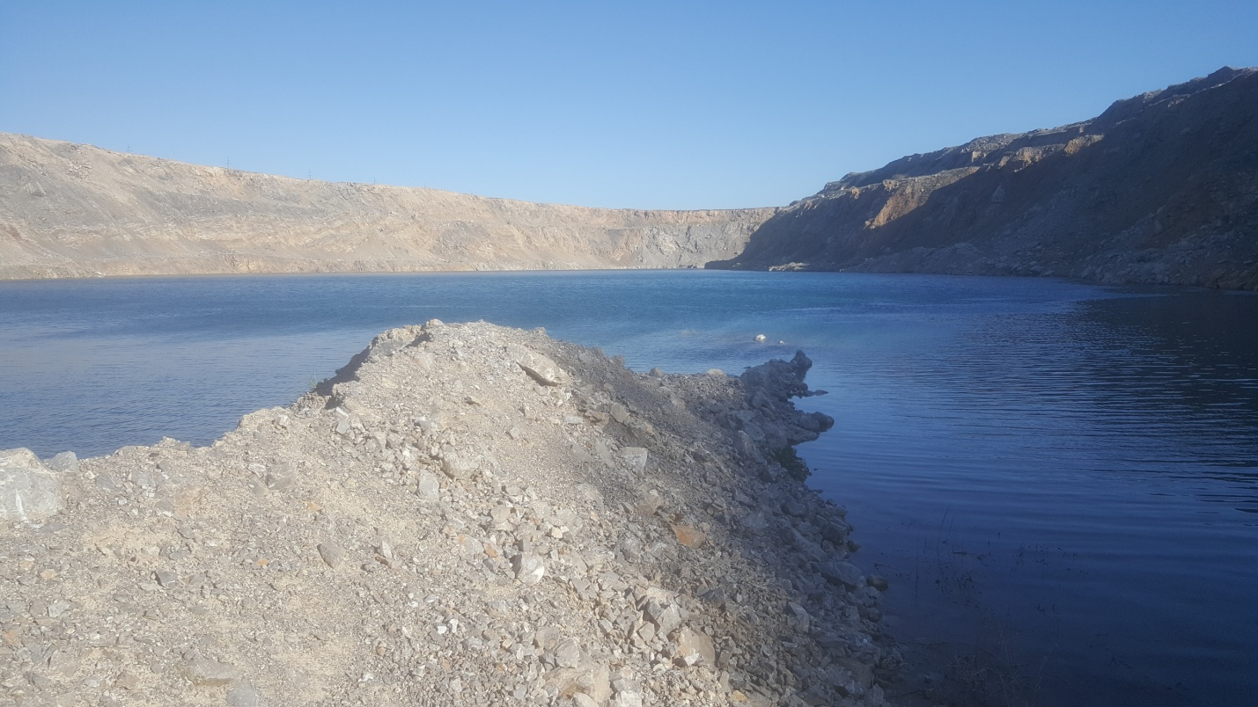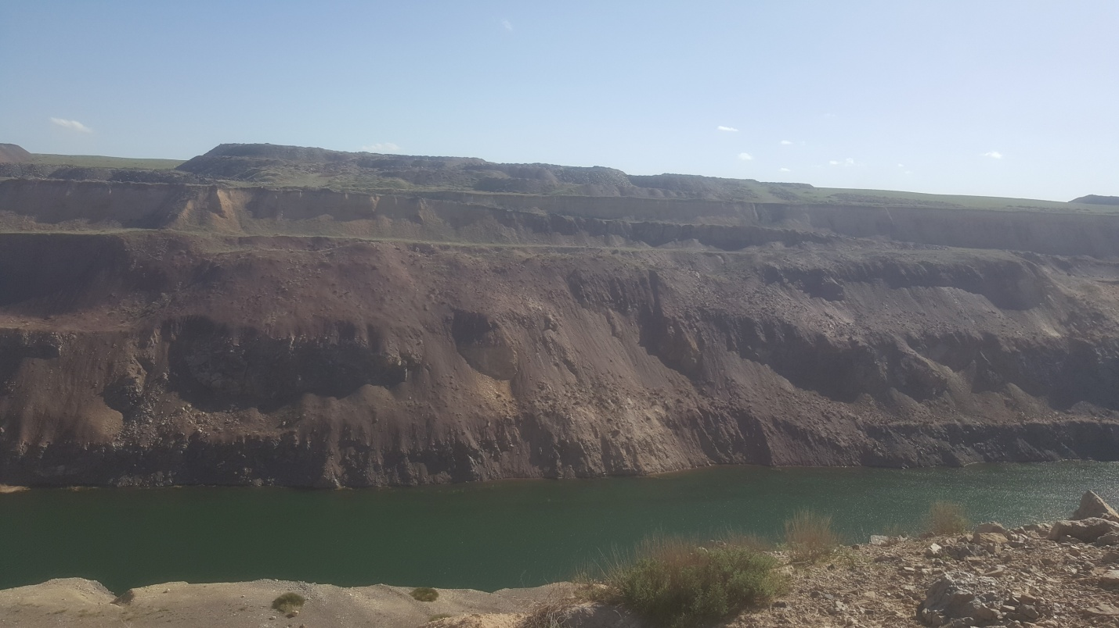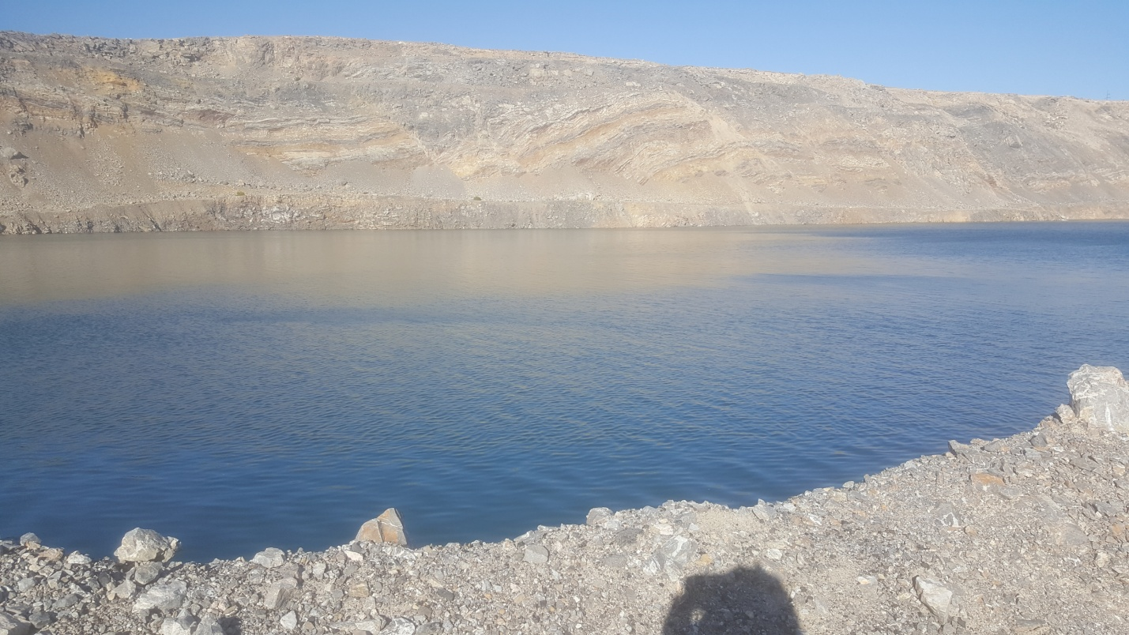

Рисунок 34 – Отработанные карьеры месторождений,
заполненные грунтовыми водами, 2018 г.

При развитии высокоиндустриального производства в республике и разработке месторождений полезных ископаемых, строительстве транспортной и инженерной инфраструктуры, интенсивном загрязнении и засорении земельных ресурсов происходит отрицательное воздействие их на экосистемы. Наряду с этим существенное влияние оказывают вредные различные составляющие, отмечаются случаи прямого воздействия промышленных выбросов на растительность района и порою происходят процессы техногенного опустынивания [188].
Существующая сеть стационарных пунктов наблюдений в стране не полностью охватывает и не отражает все изменения почвенных процессов нарушенных земель. Отсутствует ведение мониторинга за состоянием техногенно-нарушенных земель при открытой разработке месторождений [188].
Нарушенные территории - результат комплексного действия ряда негативных факторов: загрязнения и засорение почвенного покрова, естественной и культурной растительности, загрязнения воздушной среды и воды в пределах определённой анализируемой территории [189].
Горнорудные предприятия являются одними из крупнейших «потребителей природных ресурсов». Отходы горно-обогатительного и металлургического производств занимают огромные земельные площади и являются источником риска из-за попадания вредных составляющих, в первую очередь в почву [189].
Для исследования естественной растительности на территории опытного отвала была проведена флористическая съёмка, где в 2012 году была произведена посадка 600 саженцев древесно-кустарниковых пород, высев бобовых, злаковых и их травосмесей с применением биоугля. Метод квадрата использовался для оценки сообществ растений на четырёх произвольно выбранных участках площадью 1м². [189]
На рекультивированном участке (отвал №2) проводились наблюдения за ростом растений, в результате которых были отмечены отдельные фрагменты злаков и их травосмесей - полыни, донника, люцерны, эспарцета, костера безостого, волоснеца, овсяницы луговой и др. [189]
Согласно отчёта НИИ почвоведения и агрохимии им. У.У.Успанова травянистый покров участка по состоянию на 2013-2014 года составлял: древесно-кустарниковые породы 4,1%, травосмеси примерно 30% (на опытном участке зарастаемость неравномерная). В 2014 г. процент зарастаемости травянистых культур увеличился до 35-40% [190].
По наблюдениям исследователя Института почвоведения Токтар М. в 2015 году на рекультивируемом участке процент приживаемости древесно-кустарниковых пород составил 11%. Из 600 саженцев прижились 66 древесно-кустарниковых пород, у которых был отмечен прирост, кустистость, листовые пластины средней величины, проявлялась ксероморфность [190].
Динамика роста и развития бобовых, злаковых и их травосмесей на 2015 год составил: донник - 95%, эспарцет – 65%, костер безостый – 60%. Остальные растения растут неравномерно, из всех посаженных трав - волоснец прижился не плохо, всходы составили - 35%. [191, 192]. Высаженные фитомелиоранты, специально отобранные за их быстрый рост, адаптируются в неблагоприятных экологических условиях обитания, имеют богатый семенной материал для размножения и освоения техногенно-нарушенных ландшафтов, а в будущем и для восстановления пастбищных угодий. Эти фитомелиоранты дают положительные результаты в восстановлении техногенных ландшафтов в пустынных и полупустынных зонах, а также наблюдается улучшение состояния почвы по сравнению с первичными образующимися почвами на поверхности отвала до проведения рекультивационных работ. Наблюдаются зональные признаки расселения древесных, кустарниковых и других видов растений и пригодность их для лесонасаждений, которые в свою очередь стабилизируют почвенные частицы, предотвратят водную и ветровую эрозию и тем самым повысят плодородие почв, т.е. его качественную оценку [190].
В период наших исследований и наблюдений (2018 - 2021 г.г.) на опытном участке посредством хронологического описания было выявлено состояние древесно-кустарниковых пород и травянистых растений – очень хорошее (общая приживаемость 45-55%). Наиболее устойчивыми, неприхотливыми и выносливыми к экстремальным природно-климатическим условиям региона оказались: карагач (вяз) с высокой продуктивностью семян, широко применяется на юге страны для озеленения, а также тамарикс, чёрный саксаул и лох усколистный (джида), которые за вегетационный период при проведении восстановительных работ проявили себя, как наиболее стойкие к приживаемости на промышленном экспериментальном отвале [192].

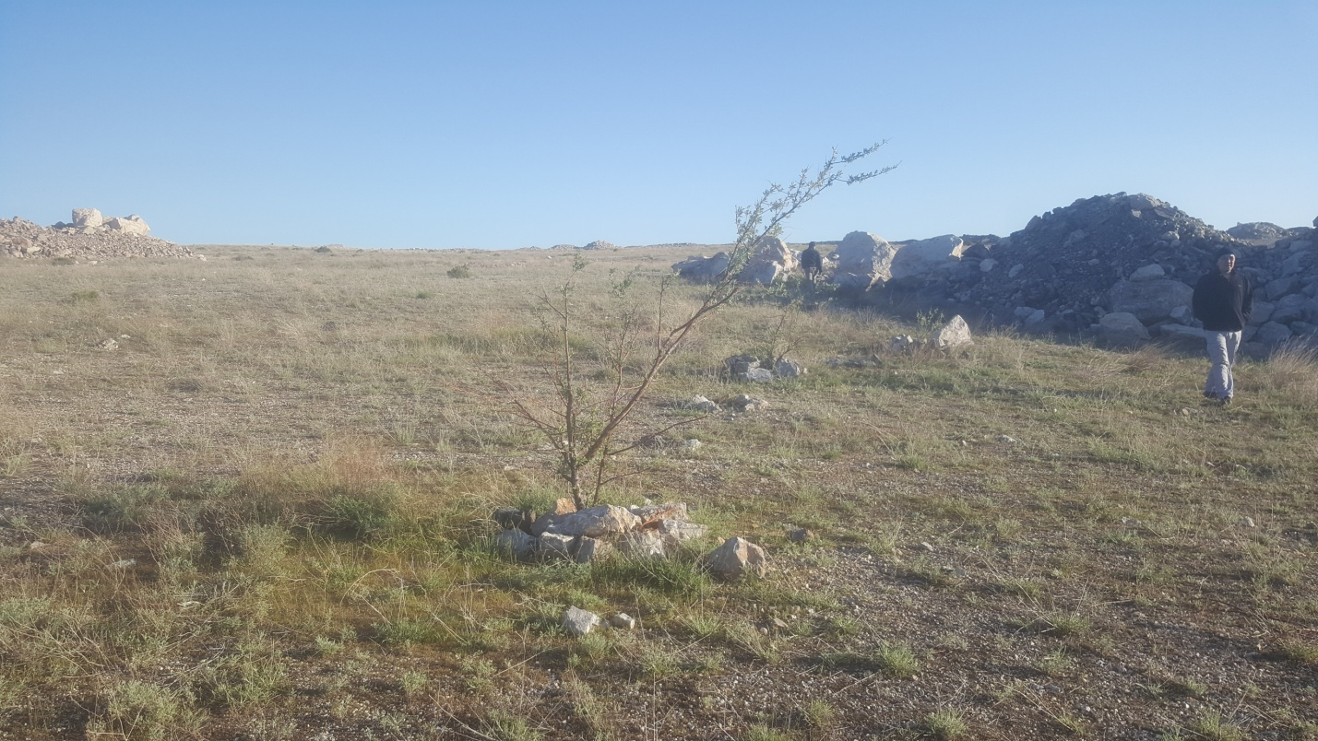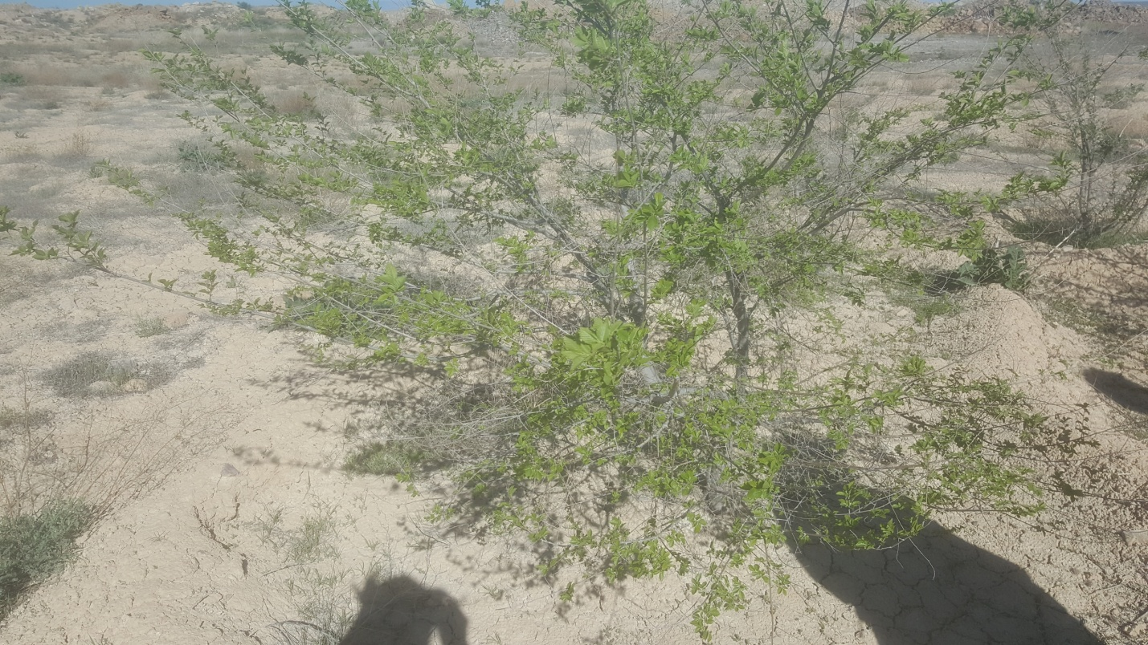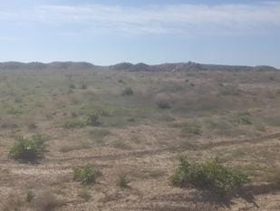

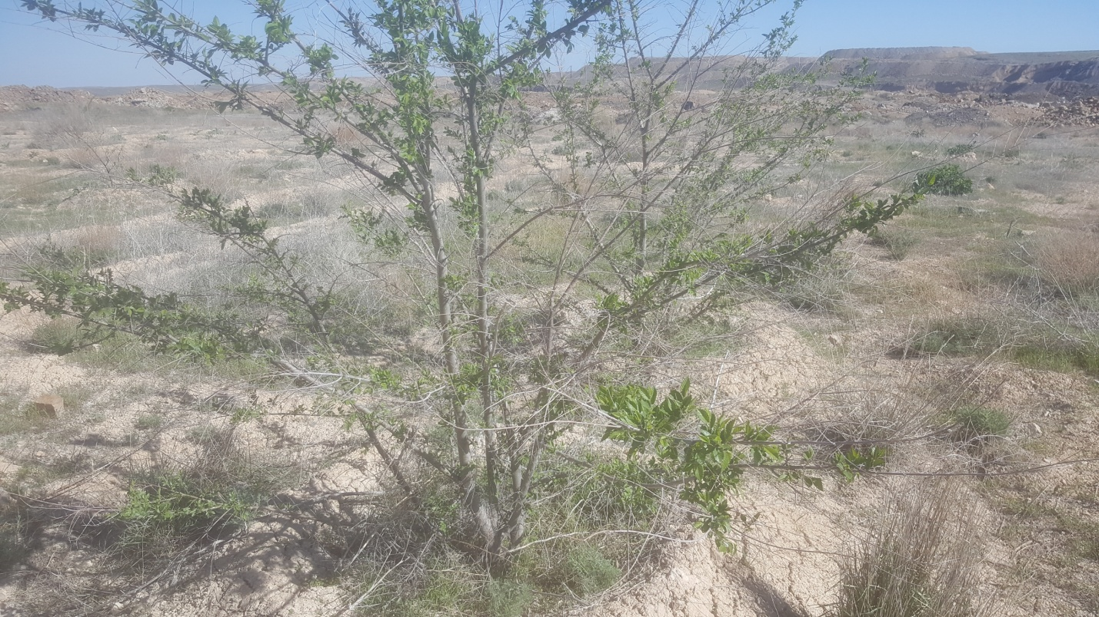.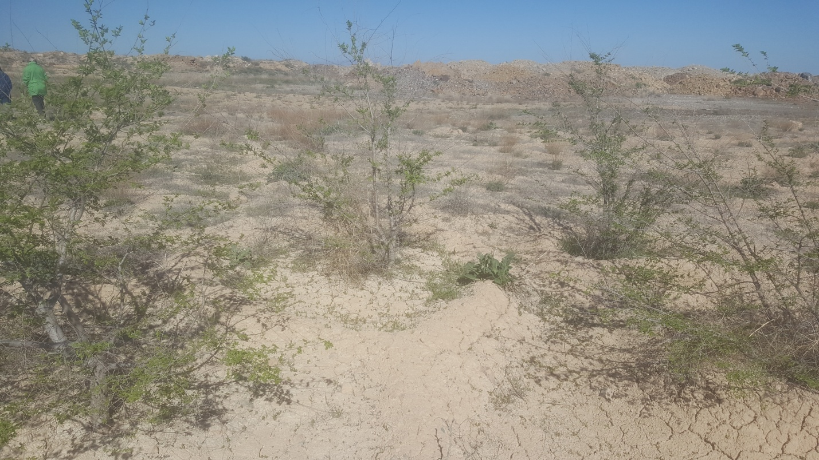

Рисунок 35 – Биологически рекультивированный опытный участок (отвал №2). Процесс зарастания 2018 г.

Несмотря на острый недостаток влаги, на опытном участке преобладают засухоустойчивые травянистые культуры, такие как: люцерна, донник, эфедра, эспарцет, полынь, костер безостый, ежа сборная, райграс пастбищный, овсяница луговая и другие [193]. В целом на рекультивированном участке наблюдается процесс самозарастания (рисунки 35, 37 и 38).
Из-за отсутствия доступа на территорию ГПК «Каратау» по нашей просьбе главным экологом данного предприятия Баймухановым А.Б. был проведён визуальный осмотр опытного участка (апрель 2021 год), фото и видео имеются. Отмечен очень хороший прирост травянисто-злаковых и древесно-кустарниковых культур, проективное покрытие которых составило 65-70% [193] (рисунок 32).

Рисунок 36 – Динамика роста древесно-кустарниковых пород и травянистых растений на опытном участке по годам, %

На момент высаживания древесно-кустарниковых пород в 2012-2014 г.г. были проведены работы по посадке и поливу растений дважды в неделю. В дальнейшем полив саженцев был прекращен, контроль со стороны самих исследователей был недоступен в связи с отдалённостью объекта, а также необходимостью получения постоянного специального разрешения на объект исследований со стороны руководства ГПК «Каратау» [193].

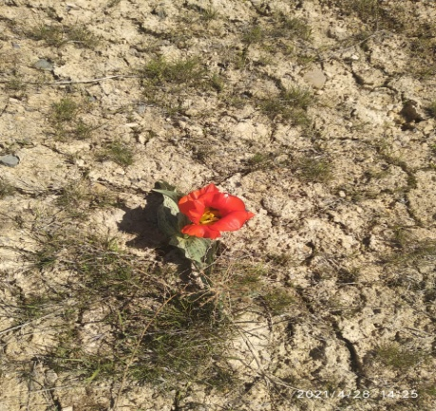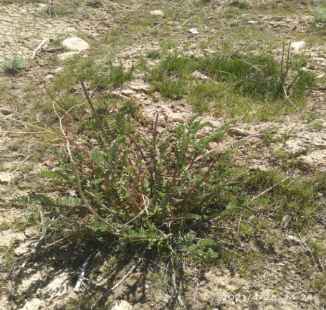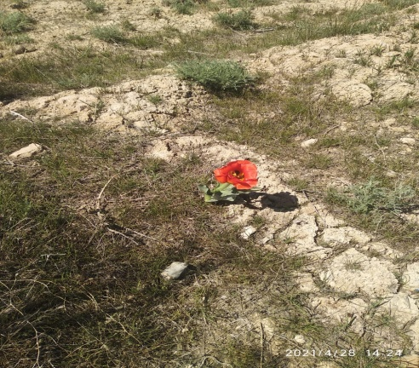

Рисунок 37 – Опытный участок (отвал №2). Процесс зарастания апрель 2021 г.

Травянистые растения приживаются хорошо, выявлены единичные растения ковыля, тюльпана; из древесно-кустарниковых пород – карагач (вяз), джида, тамарикс, чёрный саксаул; из злаковых культур - донник, тау - сагыс,
ежовник (итсигек) [193] (рисунки 37 и 38).

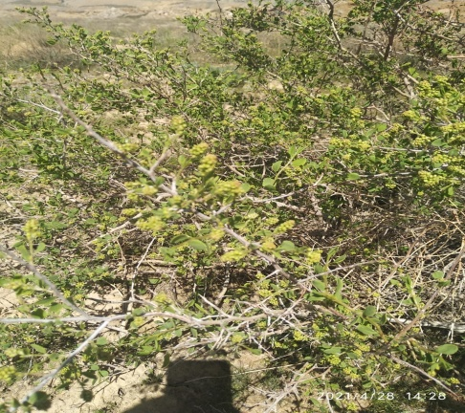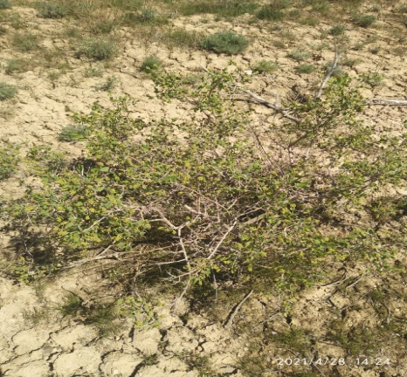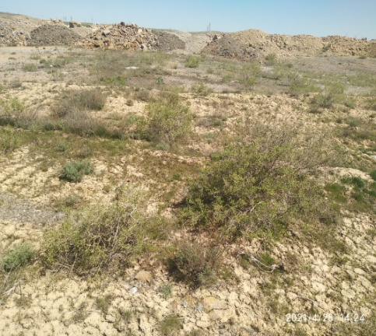
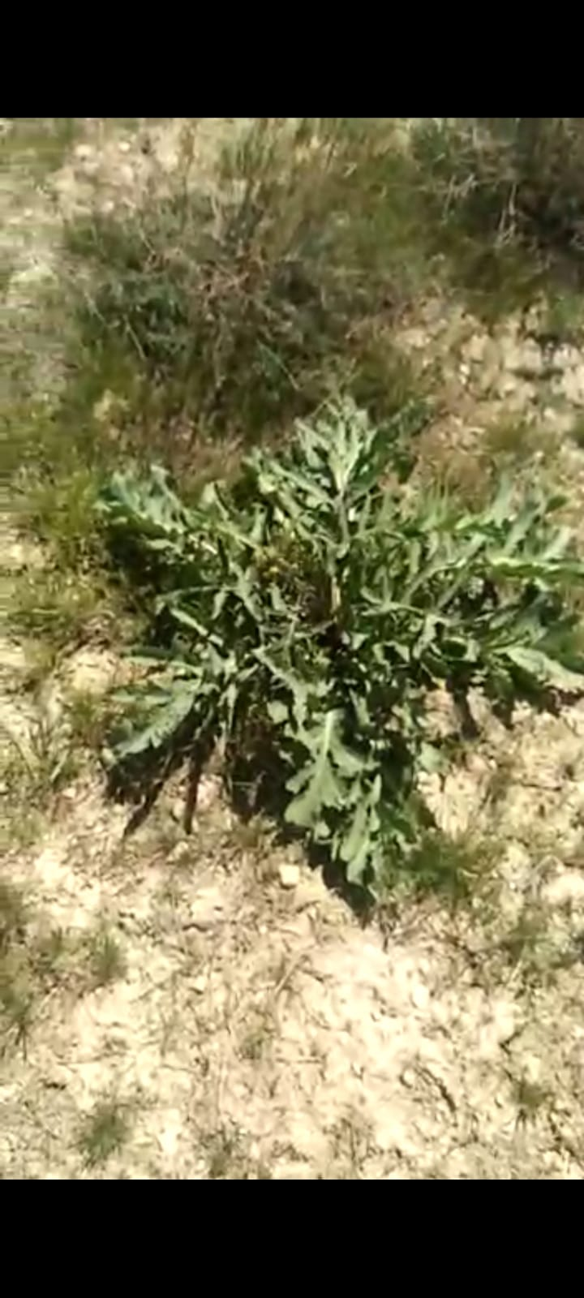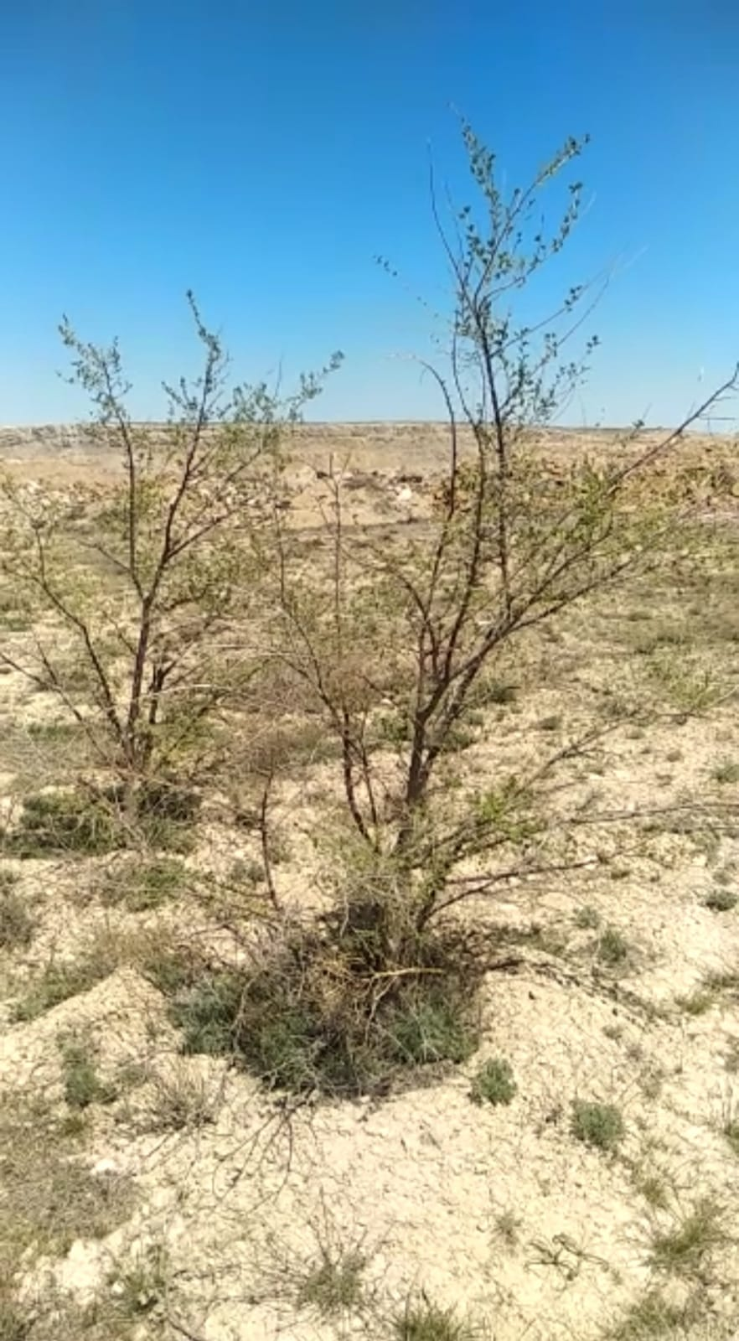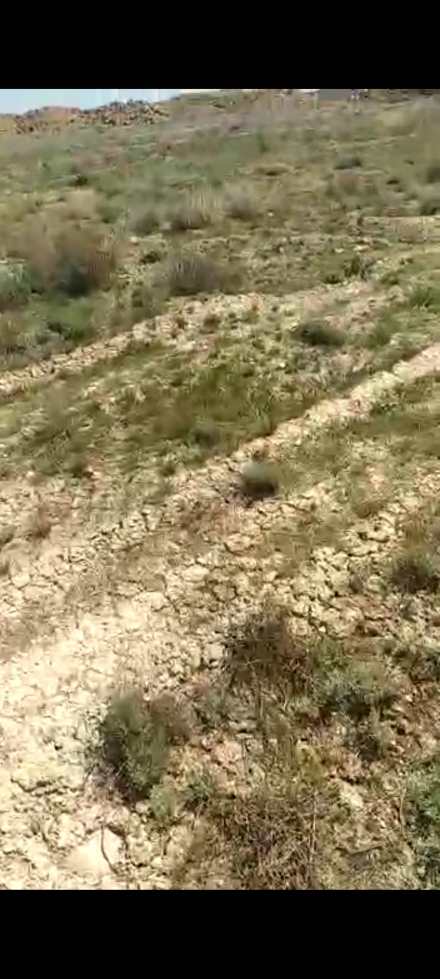

Рисунок 38 – Опытный участок (отвал №2). Процесс зарастания древесно-кустарниковыми и травянистыми растениями, апрель 2021 г.

Поверхность опытного отвала по степени зарастания находится в тесной взаимосвязи со средой обитания. В данном случае проявляются почвенно-экологические функции взаимодействия условий искусственно-насыпных почвогрунтов со сложным комплексом абиогенных и биогенных факторов [193].
Проведённые исследования по результатам биологической рекультивации в естественных природных условиях показали, что наблюдается стабильная динамика темпов роста высаженных растений (рисунки 35, 37 и 38), то есть идёт устойчивое произрастание древесно-кустарниковых пород и злаково-травянистых культур, который в целом создаёт устойчивый почвенно-растительный покров [194].
Несмотря на резкие природно-климатические условия внешней среды региона (ветренная погода, засушливый летний период) и отрицательное воздействие антропогенно-техногенных факторов, идёт стабильный процесс самозарастания поверхности промышленно-опытного отвала №2 [195].
Зарубежные учёные Pulford I.D. and Watson C. в своих исследованиях, касающихся биологической рекультивации на техногенно-нарушенных землях, указывают о возможности определения динамики темпов роста растений. Имеются случаи, что через год динамические контрольные исследования по растениям показывают произрастание и адаптацию к местным природно-климатическим условиям [194].
В своих исследованиях Горбунова А.Р. и др. указывают на проведение своевременной и качественной биологической рекультивации нарушенных земель, как необходимого комплекса мероприятий по восстановлению разрушенных экосистем, сохранения биологического разнообразия и экологической ёмкости территорий [195].
Почва является поверхностным слоем земельных ресурсов, возникшая в результате изменения горных пород под воздействием живых и мёртвых организмов, то есть растительности, животных, микроорганизмов, солнечного тепла и атмосферных осадков. Почва представляет собой совершенно особое природное образование, обладающее только ей присущим строением, составом, функциями и свойствами [196].
Определение физических и химических свойств почвы на исследуемых
нами объектах были выполнены общепринятыми в почвоведении методами. Изучение свойств почв для аналитических исследований проводились методом закладки почвенных разрезов с описанием морфогенетических свойств почвогрунтов, зональной почвы равнин, в горной и предгорной местности [194] (рисунок 39).

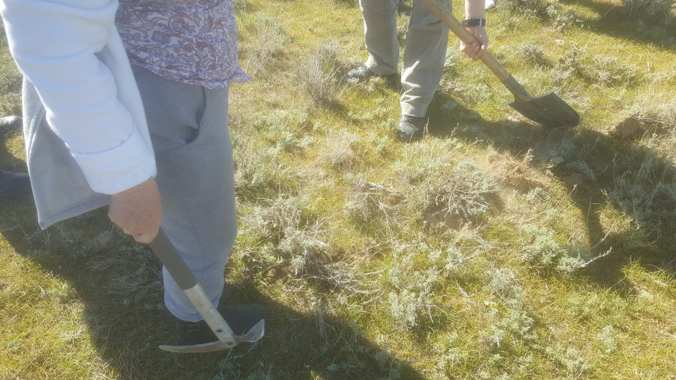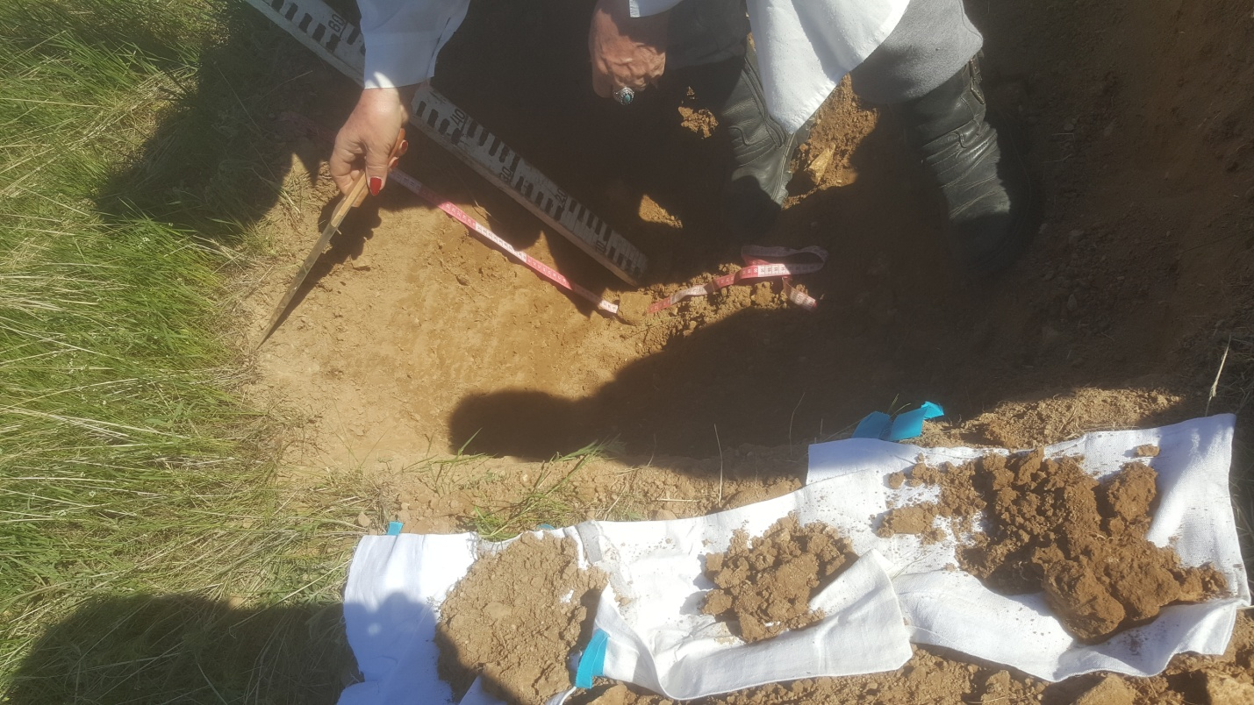

Рисунок 39 – Закладки почвенных разрезов на разных участках

Общее количество почвенных образцов составляло 17. Пробы отбирались в соответствии с ГОСТ 17.4.4.02-84 «Охрана природы. Почвы. Методы отбора и подготовки проб для химического, бактериологического, гельминтологического анализа» в аттестованной лаборатории «Химических анализов» Института почвоведения и агрохимии имени У.У.Успанова [194].
На почвенных образцах определены легкогидролизуемый азот, подвижный фосфор, подвижный калий, СО_{2,} общий гумус, общий азот, валовой фосфор, валовой калий, гранулометрический состав почвы, поглощённые основания Ca+Mg (Приложение И). В результате изучения проб были определены изменения в показателях по данным 2011 - 2018 г.г. [194].
В лабораторных условиях гумус определялся по методу И.В. Тюрина, валовой азот по И.Г. Къельдалю, валовой фосфор по Гинсбург и Щегловой, валовой калий по Смиту, гидролизуемый азот – по Тюрину-Кононовой, подвижный фосфор по Мачигину, подвижный калий по П.Г. Грабарова в модификации и Б.П. Мачигина, рН – потенциометрическим методом; поглощенные основания Са, Mg – трилонометрическим методом; К, Na на пламенном фотометре; гранулометрический состав почвы определялся методом пипетки с предварительной обработкой пирофосфатом натрия (модификация П.Г. Грабарова) и микроагрегатный анализ по Н.А. Качинскому. Удельный вес почвы пикнометрическим методом, объёмный вес почвы определили цилиндрическим буром (50 м³) Н.А. Качинского [195].
Результаты химических анализов почвогрунтов отвала месторождения Кокжон показали, что по содержанию гумуса на отвалах идёт еле заметный процесс почвообразования, в верхних выделенных горизонтах содержание гумуса больше [195] (таблица 9).
Прослеживается очень яркая связь содержания гумуса с распределением растительности в условиях самозарастания отвала [195].
Таблица 9 – Агрохимическая характеристика почвогрунтов отвала месторождения Кокжон, 2018 г. [195]
№  разреза | Глубина, см | Гумус, % | Общий  азот,  % | Гидролиз.азот,  мг/кг | CO₂,  % | Общий  % |  | Подвижный  мг/кг
 |  |  |  |  |  | P₂O₅ | K₂O | P₂O₅ | K₂O
Р-1 | 0-14 | 1,42 | 0,098 | 64,4 | 4,32 | 0,184 | 2,375 | 20 | 650
Р-1 | 14-32 | 0,68 | 0,084 | 61,6 | 4,82 | 0,160 | 2,370 | 9 | 680
Р-1 | 32-62 | 0,54 | 0,056 | 61,6 | 8,14 | 0,148 | 2,25 | 5 | 660
Р-1 | 62-90 | 0,44 | 0,028 | 53,2 | 7,21 | 0,136 | 1,81 | 5 | 100
Р-2 | 0-20 | 1,15 | 0,126 | 64,4 | 3,22 | 0,176 | 2,25 | 10 | 480
Р-2 | 20-37 | 1,08 | 0,098 | 58,8 | 3,32 | 0,168 | 2,375 | 9 | 250
Р-2 | 37-60 | 1,05 | 0,098 | 50,4 | 4,38 | 0,168 | 2,25 | 17 | 190
Т.1 | 0-10 | 0,20 | 0,070 | 58,8 | 4,12 | 0,124 | 1,875 | 9 | 130
Т.1 | 10-20 | 0,17 | 0,042 | 62,0 | 12,45 | 0,124 | 1,125 | 3 | 80
Т.2 | 0-10 | 0,34 | 0,056 | 76,0 | 11,16 | 0,112 | 1,687 | 14 | 140
Т.2 | 10-20 | 0,57 | 0,070 | 59,5 | 11,29 | 0,384 | 1,687 | 10 | 110
Т.3 | 0-10 | 0,34 | 0,042 | 58,9 | 10,66 | 0,100 | 1,687 | 5 | 80
Т.3 | 10-20 | 0,27 | 0,056 | 66,5 | 12,62 | 0,100 | 1,687 | 14 | 140
Т.4 | 0-10 | 0,37 | 0,056 | 65,1 | 11,79 | 0,112 | 1,562 | 5 | 90
Т.4 | 10-20 | 0,24 | 0,056 | 56,0 | 11,29 | 0,124 | 1,312 | 5 | 90

В разрезах 1,2 и точках 1,2,3,4 валового фосфора больше в верхних горизонтах разрезов. Подвижного фосфора больше всего в верхних горизонтах разрезов, а в нижних меньше. Доступного фосфора в почвогрунтах отвалов можно считать достаточным. Обеспеченность обменным калием в исследуемых почвогрунтах также разная. Его содержание колеблется от низких значений к средним величинам. В большинстве образцов 80-480 мг/кг и до повышенных его содержаний 680 мг/кг. [195]
Наиболее гумусированными были почвогрунты разрезов, заложенных на участках с 20% проективным покрытием растений. В данном случае в почвогрунтах отвалов проявляются внутренние функции, присущие почвам – удержание и преобразование [195].
Растительный опад подвергается разложению, вследствие чего образуются гумусовые вещества, что приводит к изменению почвогрунтов и среды обитания биоценозов. В обеспечении почвогрунтов отвала нет определённой закономерности. Почвогрунты неравномерно обеспечены фосфором и калием, но в количественном отношении прослеживается закономерное распределение элементов питания. Соответственно, на участках почвогрунты с большим содержанием гумуса более обеспечены такими микроэлементами, как фосфор и калий, которые необходимы для роста растений [195].
Почвогрунты отвала насыщены катионами Са⁺⁺ и Мg⁺⁺. В распределении поглощённых оснований прослеживается закономерность по горизонтам. Так, поглощённый Са⁺⁺ и Мg⁺⁺ увеличивается в нижних горизонтах, что свидетельствует о содержании в почвогрунтах минеральных коллоидов. В точках 1,2,3,4 поглощённый кальций больше в верхнем горизонте. Это объясняется появлением органических коллоидов, с образованием гумусовых веществ в верхнем горизонте, вследствие самозарастания отвалов и проявлениями первичных процессов почвообразования. Происходит распределение более тонких элементарных фракций во втором горизонте. Не исключается процесс водной эрозии, то есть тонкие фракции выносятся из повышенных элементов рельефа отвалов, вследствие чего происходит накопление минеральных коллоидов [195] (таблица 10).

Таблица 10 – Содержание поглощённых оснований в почвогрунтах, мг-экв/100 г., 2018 г. [195]
№ Разреза | Глубина,  см | Содержание поглощённых оснований, мг-экв |  | Сумма,  Ca+Mg
№ Разреза | Глубина,  см | Ca | Mg | Сумма,  Ca+Mg
Р-1 | 0-14 | 10,69 | 0,49 | 11,18
Р-1 | 14-32 | 6,32 | 2,92 | 9,24
Р-1 | 32-62 | 6,32 | 3,89 | 10,21
Р-1 | 62-90 | 9,23 | 0,49 | 9,72
Р-2 | 0-20 | 10,21 | 3,89 | 14,1
Р-2 | 20-37 | 10,69 | 1,94 | 12,63
Р-2 | 37-60 | 9,23 | 6,80 | 16,03
Т.1 | 0-10 | 17,98 | 2,43 | 20,41
Т.1 | 10-20 | 16,52 | 5,83 | 22,35
Т.2 | 0-10 | 10,21 | 3,40 | 13,61
Т.2 | 10-20 | 10,21 | 2,43 | 12,64
Т.3 | 0-10 | 27,22 | 1,94 | 29,16
Т.3 | 10-20 | 17,98 | 0,49 | 18,47
Т.4 | 0-10 | 16,52 | 2,43 | 18,95
Т.4 | 10-20 | 18,47 | 5,83 | 24,3

Результаты химических анализов почвогрунтов отвалов месторождения Кокжон показали, что по содержанию гумуса на рекультивируемом участке идёт начальный процесс почвообразования. На экспериментальных участках (разрез 1,2 и точки 1,2,3,4) лабораторно-аналитические данные в отобранных почвах показали, что в верхних горизонтах содержание гумуса больше, чем в нижних слоях почвогрунтов. В нижних горизонтах содержание гумуса колеблется от 0,17% до 0,57%. Наши исследования свидетельствуют о том, что процессами почвообразования затронуты верхние слои почвогрунтов опытного промышленного отвала [196].
Изучение гранулометрического и микроагрегатного составов почвогрунтов занимают значительную долю в общей картине процесса почвообразования в условиях техногенеза. Известно, что от механического состава зависят почти все физические и физико-механические свойства почв. С течением времени на абиотические процессы дифференциации породы начинает оказывать влияние химическая дезинтеграция, а с появлением растительности проявляется действие биохимического выветривания [197].
Согласно лабораторно-аналитических данных почвогрунтов наблюдаются передвижения пылевато-илистых фракций по профилю и скоплению их в нижнем горизонте. По гранулометрическому составу почвогрунты исследуемого объекта (отвал №2) суглинистые (таблица 11), гранулометрический состав почвы по глубине залегания показан на рисунке 40 [197].

Таблица 11 – Гранулометрический состав почвы, 2018 г.

№ Разреза | % Н₂О | Содержание фракции в % на абсолютную сухую почву
№ Разреза | % Н₂О | Размеры фракции, мм
№ Разреза | % Н₂О | песок |  | пыль |  |  | ил | Σ3-х фракции
№ Разреза | % Н₂О | 1,0-0,25 | 0,25-  0,005 | 0,05-0,01 | 0,01-0,005 | 0,005-0,001 | <0,001 | < 0,01
Р-1, 0-14 | 1,02 | 0,828 | 23,197 | 41,220 | 11,720 | 9,699 | 13,336 | 34,754
14-32 | 0,88 | 1,009 | 21,106 | 43,180 | 11,299 | 10,492 | 12,914 | 34,705
32-62 | 1,04 | 1,334 | 21,463 | 42,846 | 10,509 | 10,914 | 12,935 | 34,357
62-90 | 1,16 | 0,627 | 17,220 | 48,159 | 11,331 | 8,499 | 14,164 | 33,994
Р-2, 0-20 | 1,3 | 2,634 | 16,312 | 40,527 | 14,590 | 11,753 | 14,184 | 40,527
20-37 | 1,32 | 1,905 | 13,377 | 46,210 | 11,755 | 12,971 | 13,782 | 38,508
37-60 | 1,4 | 2,556 | 11,440 | 43,408 | 16,227 | 10,953 | 15,416 | 42,596
точка 1, 0-20 | 1,54 | 3,169 | 6,642 | 43,469 | 12,594 | 14,219 | 19,907 | 46,719
10-20 | 1,94 | 3,284 | 9,423 | 39,160 | 11,422 | 16,724 | 19,988 | 48,134
точка 2, 0-10 | 1,42 | 2,069 | 9,880 | 38,547 | 9,333 | 19,071 | 21,100 | 49,503
10-20 | 1,5 | 5,970 | 8,345 | 38,985 | 10,558 | 17,462 | 18,680 | 46,701
точка 3, 0-10 | 1,78 | 5,539 | 6,496 | 39,910 | 9,367 | 18,326 | 20,362 | 48,055
10-20 | 0,62 | 3,099 | 13,182 | 35,017 | 12,880 | 16,502 | 19,320 | 48,702
точка 4, 0-10 | 1,48 | 7,755 | 17,540 | 32,075 | 11,368 | 15,834 | 15,428 | 42,631
10-20 | 1,54 | 8,877 | 21,653 | 29,657 | 8,938 | 16,657 | 14,219 | 39,813

Гумусообразование в молодых почвах в первые годы носит аккумулятивный характер. Гумус, формирующийся на начальных стадиях, представляет собой промежуточный продукт трансформации органических остатков, поэтому его необходимо называть органическим веществом [198]. Почвы настолько разнообразны, что мы не знаем, которые из них влияют на нашу повседневную жизнь.
Почвы являются сложными системами и как таковые обладают атрибутами, общими для большинства систем, включая [197]:
– сопротивление – способность поддерживать текущие условия;
– время проживания - способность хранить и выпускать соединения;
– производительности – возможности для роста и повышения урожайности растений;
– устойчивость – восстановление после нарушения;
– отзывчивость – способность к внешнему повышению;
– гибкость – множественность применений, связанных со свойствами;
– устойчивость – динамичное равновесие взаимодействий.
Роль почв можно рассматривать как компромисс между выгодой землепользователя и поддержанием экосистемных функций почв. Если сохранение и рациональное использование почвенных ресурсов не будет важным для общества в ближайшие несколько десятилетий, то это может
привести к «трагедии глобального достояния» [197].

Почвы настолько распространены и приняты для предоставления, что мы редко знаем о
многие из их атрибутов, которые влияют на нашу повседневную жизнь. Почвы являются сложными системами
и как таковые обладают атрибутами, общими для большинства систем, включая:
сопротивление – способность поддерживать текущие условия; время проживания -
способность хранить и выпускать соединения; производительности – возможности для
рост и урожайность растений; устойчивость – восстановление после нарушения;
отзывчивость – способность к внешнему повышению; гибкость –
множественность применений, связанных с свойствами; и устойчивость – динамичный
равновесие взаимодействий.
Почвы настолько распространены и приняты для предоставления, что мы редко знаем о
многие из их атрибутов, которые влияют на нашу повседневную жизнь. Почвы являются сложными системами
и как таковые обладают атрибутами, общими для большинства систем, включая:
сопротивление – способность поддерживать текущие условия; время проживания -
способность хранить и выпускать соединения; производительности – возможности для
рост и урожайность растений; устойчивость – восстановление после нарушения;
отзывчивость – способность к внешнему повышению; гибкость –
множественность применений, связанных с свойствами; и устойчивость – динамичный
равновесие взаимодействий.
Роль почв можно рассматривать как набор компромиссов между
различные функции почв, определяемые нынешним обществом. Если сохранение
и рациональное использование почвенных ресурсов недостаточно важно для общества в
ближайшие несколько десятилетий, то компромиссы могут держать нас направился к
"трагедия глобального достояния".

Рисунок 40 – Гранулометрический состав почвы по глубине залегания

Исследования опытного отвала №2 месторождения Кокжон показали, что в почвогрунтах отвала, где отмечены начальные процессы почвообразования, отмечаются все перечисленные функции, присущие почве [197].
На исследуемых объектах основной источник почвенной влаги - атмосферные осадки, количество и распределение которых во времени зависят от климата данной местности и метеорологических условий. Вторым источником поступления влаги в почвогрунты является конденсация атмосферной влаги на поверхности почвогрунтов и в её верхних слоях 10 - 15 мм. Содержание полевой влаги незначительно по профилю.

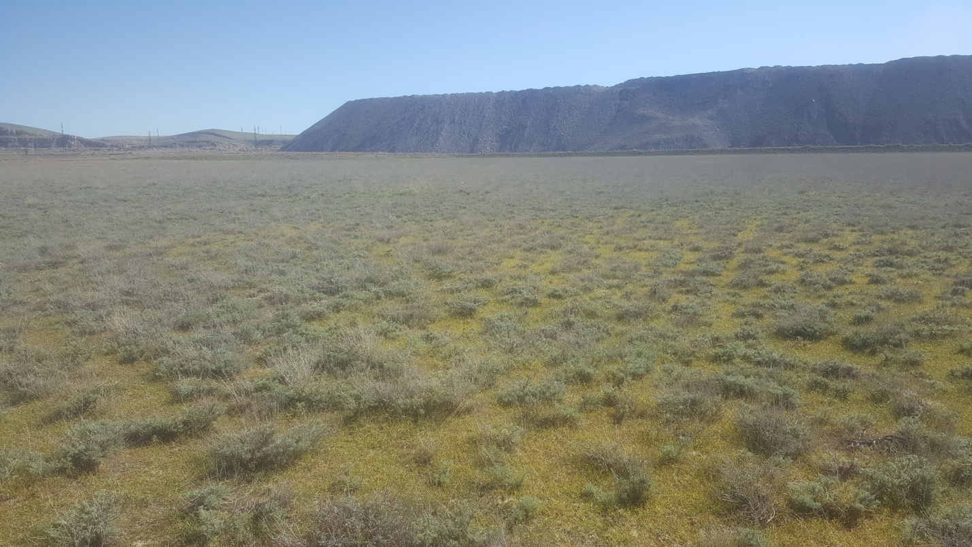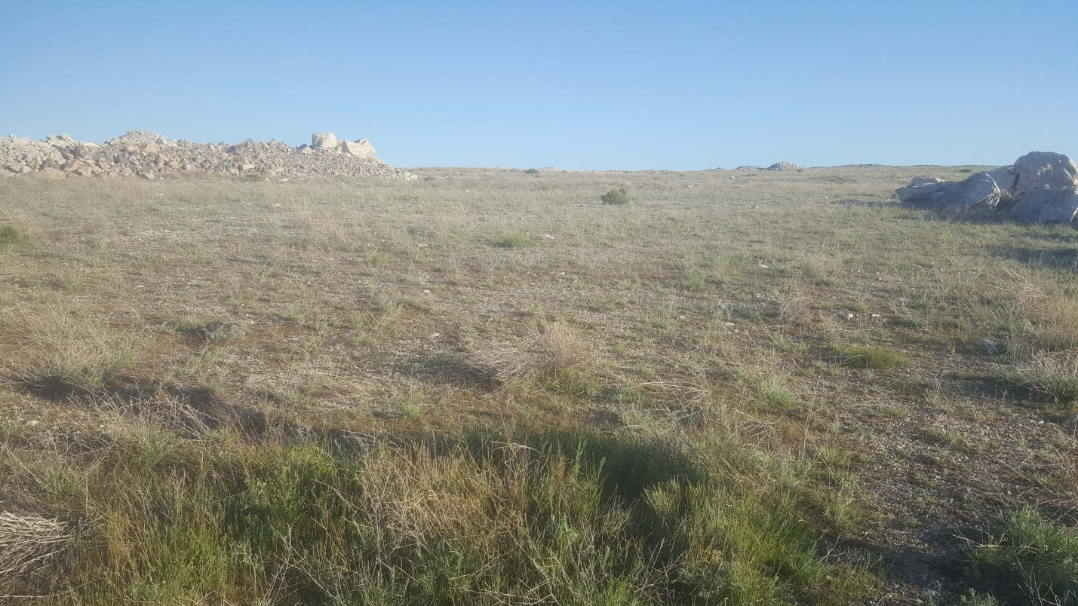

Рисунок 41 – Естественное зарастание отвалов
В полевых условиях нами также были изучены процессы естественного зарастания отсыпанных отвалов месторождений (рисунок 41). В результате экспедиционных мониторинговых наблюдений выявлены участки разной степени зарастания [197]:

На естественно зарастающих отвалах (рисунок 41) идёт инициальный процесс почвообразования. Мониторинговые исследования по результатам проведённой биологической рекультивации показали прямую связь между растительными сообществами и использованными при технической рекультивации насыпными почвогрунтами [197].
На основании проведённых исследований промышленных отвалов месторождения Кокжон можно отметить, что наблюдаются отдельные процессы проявлений почвенно-экологических функций, соответствующих зональным почвам [197].
Поддержанию озеленённости территорий на уровне, соответствующим санитарным нормам, требует проведения научно-исследовательских работ по устранению засорения и загрязнения окружающей природной среды и природных объектов. Негативное влияние данного фактора проявляется в снижении плодородия почв, что ухудшает условия существования сельскохозяйственных культур. [197]
Вопросы разработки руд с предельно минимальными, допустимыми потерями являются одними из основных современных геотехнологических и геоэкологических проблем рационального использования и охраны недр. Важность этого вопроса особо подчеркивается нормами, закреплёнными Кодексом РК «О недрах и недропользовании», согласно которым все горнодобывающие предприятия, независимо от формы собственности, должны [197]:
- обеспечивать полноту извлечения и качество добываемых полезных ископаемых, рациональное и комплексное использование минеральных ресурсов на всех этапах недропользования;
- вести достоверный учёт извлекаемых и оставляемых в недрах запасов основных и совместно с ними залегающих полезных природных ископаемых. Рациональное обеспечение охраны недр и окружающей среды при освоении запасов недр является обязанностью недропользователя при разработке месторождений полезных ископаемых [197].
По истечении 7 лет проведённые нами мониторинговые исследования по изучению качественного состава почв и приживаемости растений показали удовлетворительные результаты. В целом была отмечена динамика улучшения в природной среде. На опытном участке фосфоритового месторождения Кокжон, путём лабораторно-аналитических исследований техногенно-нарушенных почв в сравнении с зональной почвой показали, что по содержанию гумуса на породных отвалах происходит начальный процесс почвообразования. Состав гумуса молодых почв на отвалах изменчив, что свидетельствует о его несформированности [197].
Изучение почвогрунтов отвала по естественно-заросшим участкам показали тесную взаимосвязь растительных сообществ с почвогрунтами.
Данные диаграммы указывают на заметное увеличение содержания гумуса на рекультивированном опытном участке (отвал №2) за 7 лет: с 0,36% в 2011 г. до 1,1% в 2018 г., тогда как в равнинной зональной почве происходит его деградация, то есть процент гумуса снизился с 1,2% в 2011 г. до 0,77% в 2018 году (рисунок 42) [197].

Рисунок 42 – Содержание гумуса в почвогрунтах исследуемого участка в динамике (1 - опытный участок (отвал №2), 2 - зональная почва)

Лабораторно-аналитические исследования на содержания гумуса в почвогрунтах свидетельствует о том, что процессами почвообразования затронуты верхние слои почвогрунтов отвалов вскрышных пород. Групповой состав гумуса молодых почв указывает о проявлении начальных зональных особенностей качественного состава гумуса, наблюдается высокое содержание негидролизуемого остатка, что указывает на молодость гумусовых кислот и их прочную связь с минеральной частью почвогрунтов [198].
В первые годы на опытном участке по исследованиям НИИ института почвоведения и агрохимии наблюдались высохшие остатки растений - полыни, мха, злаков. Зарастание идёт по краю выровненной поверхности отвала, где
имеются небольшие понижения разной формы. Из-за ветровой и водной эрозии происходит отсортировка породного элювия и накопление тонких фракций [198].
По истечении 5 лет нами выявлены процессы аккумуляции мелкозёма, увеличение роста древесно-кустарниковых пород и другой растительности до 70%. Были зафиксированы отдельные кусты тау-сагыза, эфедры, ковыля, полыни. Наблюдается смешение породного и потенциально плодородного слоя из суглинистых и глинистых пород [198].
Отвесные стенки отсыпанных отвалов крутые, высотой до 70 м. Из-за чередования положительных и отрицательных техногенных форм рельефа зарастание происходит местами «пятнами». Отвалы расположены на увалисто-волнистой равнине, с северо-западной, южной и юго-восточной стороны окаймлены горными хребтами, где преобладает злаково-полынная растительность [197].
Таким образом, на рекультивированном участке наблюдается процесс самозарастания, где растительный покров опытного отвала по состоянию на 2018 год составляет 45-55%, а на апрель 2021 года около 65-70% [198].
Поверхность опытного участка промышленного отвала по степени естественного зарастания техногенно-нарушенных земель ярко иллюстрируют результаты биологической продуктивности растений, участвующих в естественном освоении повреждённых экосистем. При этом доминирующей в решении проблемы охраны природных ресурсов должна стать разработка оптимальных технологий биологической рекультивации техногенно-нарушенных земель и расчёт затрат на её проведение, что позволит вторично использовать земли для нужд населения [199].
В настоящее время при оценке состояния растительного покрова активно используются данные космических снимков. Всё чаще применяются данные дистанционного зондирования (ДЗЗ), по которым можно получать сведения о состоянии наземных объектов, где происходит непрерывный сбор информации для каждой конкретной территории [199].
Одним из преимуществ данных ДЗЗ, как анализируемый параметр, который может оценить особенности изменений на обширных площадях поверхности земли, являются вегетационные индексы [200].
Для исследований в наших расчётах были использованы данные ДЗЗ спутника НАСА Landsat 8 (OLI), который снимает всю Землю каждые 16 дней с 8-дневным смещением от Landsat 7 [199] (таблица 12).
Согласно номенклатуре сцен космоснимков Landsat по WRS (Worldwide Reference System) исследуемые отвалы месторождения располагаются на 154 орбитальном пути (path) и в 30 ряду (row). Дата съёмки местности соответствовала наивысшему вегетативному сезону местной растительности - середина июля 2013 г. и 2021 г. [199].
NDVI (Normalized Difference Vegetation Index) – нормализованный относительный вегетационный индекс – это числовой показатель качества и количества фотосинтетически активной биомассы. Один из самых распространённых и используемых индексов для решения задач, использующих количественные оценки растительного покрова исследуемых объектов [199].
Таблица 12 - Landsat 8 Operational Land Imager (OLI) и тепловой инфракрасный датчик (TIRS) НАСА, июнь 2018 г.

Landsat 8 (OLI - Operational Land Imager) и тепловой инфракрасный датчик (TIRS – Thermal Infrared Sensor) | Каналы: | Длина волн  (микрометры) | Разрешение  (метры)
 | Канал 1 – Ультрасиний | 0,435-0,451 | 30
 | Канал 2 – Синий | 0,452-0,512 | 30
 | Канал 3 – Зелёный | 0,533-0,590 | 30
 | Канал 4 – Красный (RED) | 0,636-0,673 | 30
 | Канал 5 – Ближний инфракрасный (NIR) | 0,851-0,879 | 30
 | Канал 6 – Коротковолновый инфракрасный 1 | 1,566-1,651 | 30
 | Канал 7 – Коротковолновый инфракрасный 2 | 2,107-2,294 | 30
 | Канал 8 – Панхроматический | 0,503-0,676 | 15
 | Канал 9 – Перистые облака | 1,363-1,384 | 30
 | Канал 10 – Тепловой инфракрасный 1 | 10,60-11,19 | 100*(30)
 | Канал 11 – Тепловой инфракрасный 2 | 11,50-12,51 | 100*(30)

Показатели индекса формируются через спутниковые снимки зелёной массы. Показатель индекса поглощает электромагнитные волны в видимом красном диапазоне и отражает их в ближнем инфракрасном [200]..
Для расчёта индекса применяется формула:

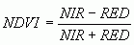 (1)

где,
NIR – отражение в ближней инфракрасной области спектра;
RED – отражение в красной области спектра.
Согласно этой формуле, плотность растительности (NDVI) в определённой точке изображения равна разнице интенсивностей отражённого света в красном и инфракрасном диапазоне, делённой на сумму их интенсивностей [201].
В своих исследованиях Ша Хуан и др. также указали, что нормализованный разностный индекс растительности (NDVI), как один из первых аналитических продуктов дистанционного зондирования, использовавшийся для упрощения сложных мультиспектральных изображений, в настоящее время является самым популярным индексом, используемым для оценки растительности [201].
Эта популярность и широкое использование связаны с тем, что можно рассчитать NDVI с помощью любого мультиспектрального датчика с видимым и ближним ИК-диапазоном [202].
В наших исследованиях показатель индекса мы рассчитывали в результате операций с разными спектральными диапазонами данных дистанционного зондирования [201].
Данные расчёты позволили рассчитать отношение к параметрам древесно-кустарниковых пород и травянистых культур, использованных при биологической рекультивации горнорудного отвала фосфоритового месторождения Кокжон (опытный участок №2) в данном пикселе снимка [201] (рисунки 43 и 44).
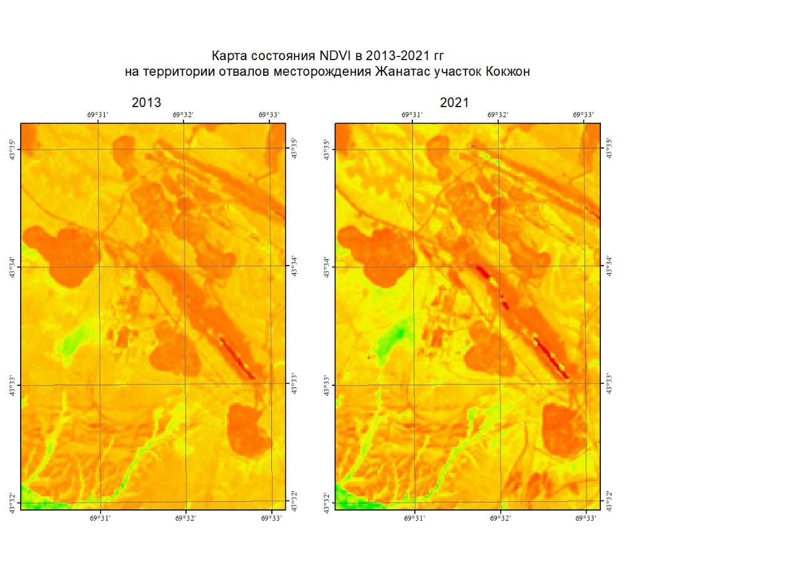
Рисунок 43 – Карта состояния NDVI за период с 2013 - 2021 годы
на территории месторождения Кокжон

Как показывает интенсивность света в красном диапазоне, за указанный период (8 лет) на территории месторождения Кокжон наблюдается увеличение нарушенных территорий [201].
Данные мультиспектральных изображений наглядно показывают, что на красную зону спектра приходится интенсивное засорение территории, нарушение почвенного покрова земель посредством отсыпки вскрышных пород и появлением новых промышленных отвалов на участке. То есть высокая фотосинтетическая активность указывает на значения коэффициентов отражения (в нашем случае нарушение почвенного покрова, засорённость и захламлённость земель) в красной зоне спектра [201].
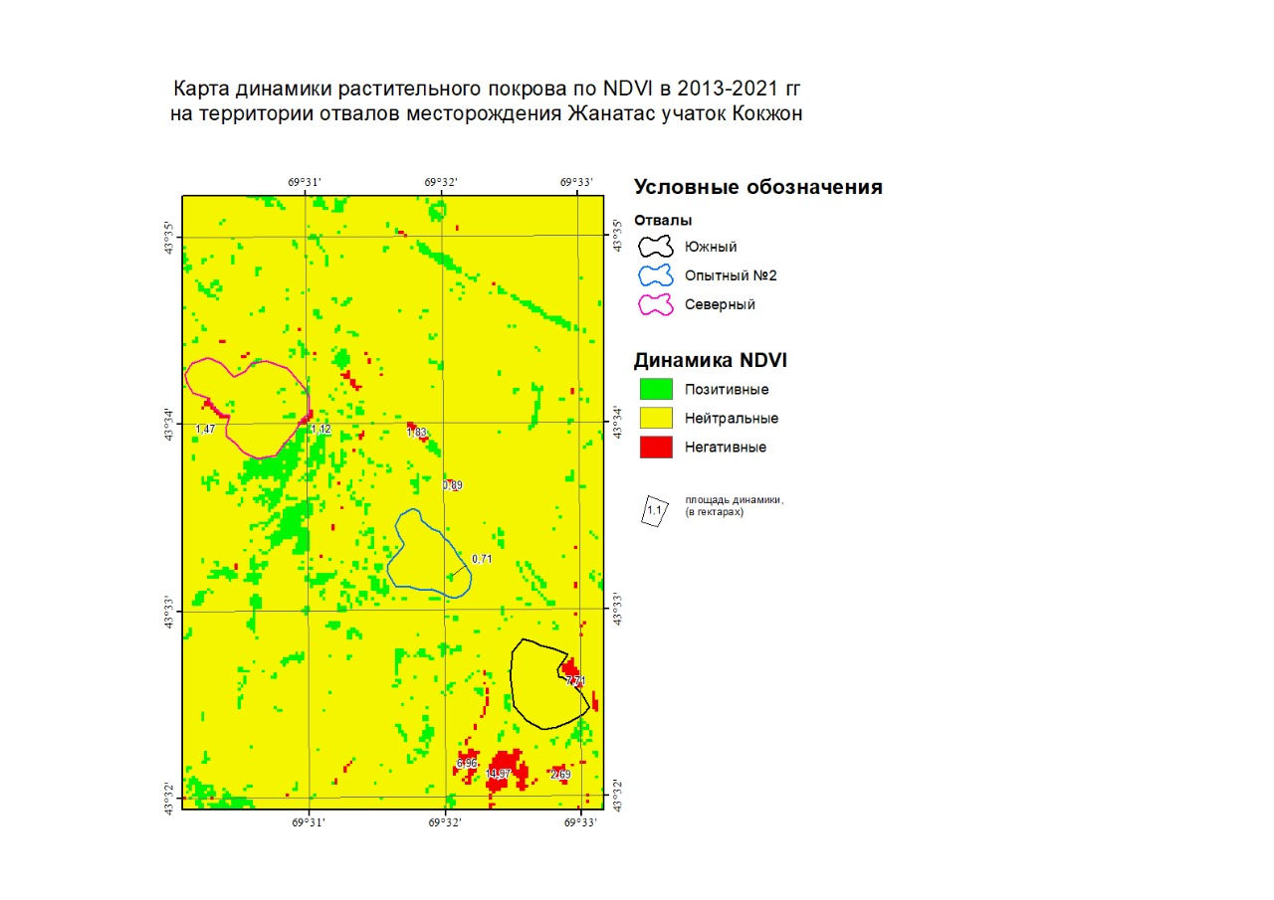
Рисунок 44 – Карта динамики растительного покрова по NDVI
в 2013-2021 годы на территории отвалов месторождения Кокжон

Расчёт NDVI по нашим исследованиям мы производили на площадном уровне, который базировался на наиболее стабильных участках зарастания древесно-кустарниковых и травянистых растений [202] (рисунок 44).
Высокая фотосинтетическая активность (связанная, как правило, с густой растительностью) ведёт к меньшему отражению в красной области спектра и большему в инфракрасной. Отношение этих показателей друг к другу позволяет чётко отделять и анализировать растительность от прочих природных объектов. Эффективность вегетационных индексов определялось особенностями отражения растений, которые поглощают световые волны [202].
Использование данного метода увеличивает точность измерения, позволяет уменьшить влияние таких явлений как различия в освещённости снимка, облачности, дымки, поглощение радиации атмосферой и прочее [202].
В результате мы получили полноценный спектральный анализ и выявили, что наблюдается стабильный прирост древесно-кустарниковых и травянистых растений на опытном участке. Индекс умеренно чувствителен к изменениям почвенного и атмосферного фона, кроме случаев со скудной растительностью, и может перенасыщаться в условиях густой растительности, когда уровень индекса листовой поверхности (LAI) становится высоким [202].
Таким образом, мониторинг состояния зарастаемости древесно-кустарниковых и травянистых растений, использованных при биологической рекультивации техногенно-нарушенных земель фосфоритового месторождения, а именно опытного отвала №2, на основе оценки вегетационного индекса (NDVI) позволил выявить неравномерность его распределения по срокам наблюдения и элементарным участкам, что характеризует неравномерность роста и развития растений, как по территории отвала, так и по времени наблюдений [202].
Расчёты за изменениями индекса вегетации, полученного с помощью спектрального анализа спутниковых снимков высокого разрешения, позволили нам отследить позитивные и негативные динамики роста и развития растений. Разница в динамике индекса вегетации говорит о диспропорциях приживаемости растений. Это ещё раз подтверждает о необходимости проведения рекультивации нарушенных земель, почвенных исследований, а также мониторинга по результатам проводимых работ в целях рационального использования земель и их охране [202].
В своих исследованиях Е.Ангуло, указывает, что металлы и микроэлементы могут возникать естественным образом в горных породах и почвах, но повышенное их количество постепенно высвобождается в окружающую природную среду в результате антропогенных видов деятельности, таких как добыча полезных ископаемых [203].
Согласно отчётам производственного мониторинга за 2016-2021 г.г. по филиалу ТОО «Казфосфат» ГПК «Каратау» мониторинг загрязнения земель не производится. Почвенный покров – загрязняющие вещества – это фосфаты. Содержание фосфатов в почвах не регламентируются. Аналитический контроль за состоянием почвы проводится 1 раз в год. Филиал ТОО «Казфосфат» ГПК «Каратау» в своей деятельности образования серы не имеет [204]. Эти данные дают возможность утверждать, что нарушенные земли после восстановительных работ можно активно использовать в АПК района/региона [204].
Естественное восстановление поверхностей техногенных отвалов месторождения Кокжон, расположенных в полупустынной и пустынной зоне, занимает долгий период. Не рекультивированные поверхности внешних отвалов вскрышных пород создают значительный экологический и экономический ущерб природной среде [203].
В своих научных работах авторы Назаренок Е.Б. и Гамсахурдия О.В. указывают на важность проведения работ по восстановлению техногенных ландшафтов. По их мнению, рекультивация техногенно-нарушеных земель является не только экологической, но и экономической задачей, поскольку позволит возвратить нарушенные поверхности внешних отвалов в хозяйственный оборот [205]. Следует отметить, что экономический эффект проявляется в возможности получения доходов от использования восстановленных земель [206].
Поэтому своевременное проведение восстановительных работ, превращение отвалов в агроландшафтные земли позволят создать микроклиматы в пустынной и полупустынной зоне, увеличит площади пастбищных угодий, повысит как экологическую, так и экономическую
эффективность земель для их использования в хозяйстве [207].
Выводы:
Результаты проведённых экспериментальных работ на месторождении Кокжон показали, что наибольшее негативное влияние на состояние земельных ресурсов и природной среды оказывает открытый способ добычи твёрдых полезных ископаемых, который требует проведения комплексных исследований с участием экологов, экономистов, почвоведов и многих других специалистов.
Мониторинговые наблюдения по результатам биологической рекультивации на техногенно-нарушенных землях фосфоритовых месторождений показали, эффективность проведения таких мероприятий по восстановлению земель. В нашем примере – посев в пустынных и полупустынных техногенно-нарушенных землях аридных, злаковых культур и посадка древесных кустарников дал положительный эффект, что позволит значительно сократить углеродный след в атмосфере, обеспечит полноценное функционирование биосферы и эколого-экономическое равновесие в промышленно-урбанизированных территориях, а также эти земли можно в дальнейшем использовать в сельском хозяйстве.
Проведённые нами полевые наблюдения показывают стабильное произрастание растений в естественных природных условиях.
Мониторинговые и экспериментальные данные выполненных исследований указывают на скорость первичного почвообразования. Содержание и запасы гумуса, pH, аккумуляция карбонатов, состав почвенного поглощённого комплекса, мощность и оформленность генетических горизонтов указывают о начальных процессах почвовобразования на рекультивируемой поверхности - внешнего отсыпанного отвала №2.
На основании космических снимков можно осуществить своевременный прогноз по растениям, то есть вегетационный NDVI – индекс, который служит инструментом управления биопродукционным процессом в системе точного земледелия.

3.2 Кадастровый учёт и оценка деградированных земель
Одним из важных научных направлений современного ведения земельного кадастра и кадастрового учёта земель, регламентированных действующим земельным законодательством республики, является изучение, исследование и оценка количественного и качественного состояния земельных ресурсов на территории страны [207].
Практика показывает, что земельно-оценочные работы на землях сельскохозяйственного назначения являются главным инструментом в условиях интенсивного землепользования, развития рыночных отношений, направленных на рациональное использование и охрану земель, полноценное функционирование инфраструктуры, ведения землеустройства, мониторинга земель и земельного кадастра, способствующие устойчивому развитию района/региона [59, с. 83; 208].
Ценность земли, как ресурса заключается в том, что земля может
выступать как средство производства, как объект отраслевого законодательства, как прочная основа жизнедеятельности людей, проживающих на соответствующей территории [209].
В настоящее время сложившаяся ситуация в сельскохозяйственном землепользовании делает актуальной проблему рационального использования засорённых и загрязнённых земель. Ведущая роль в её решении принадлежит землеустройству, для целей которого широко используются материалы комплексной экологической оценки территорий и анализ факторов техногенного воздействия на природную среду [81, с.155].
В современном землеустройстве республики не в достаточной мере проработаны вопросы эколого-экономических функций земельных ресурсов, которые определили бы баланс развития землепользования в условиях негативных техногенных воздействий, обусловленных загрязнением природной среды и засорением природных ландшафтов при открытой разработке месторождений [59, с. 83; 208.
Значение проведения землеустройства в условиях засорения и загрязнения земель определяется активным техногенным воздействием, которому подвергаются все основные средообразующие компоненты природной среды: почвенный и растительный покров, атмосферный воздух и водная среда. Результатом такого воздействия в большинстве случаев является засорение и загрязнение указанных компонентов природной среды и, как следствие, ухудшение экологической обстановки района/региона, снижение продуктивности сельскохозяйственных угодий, повышение существенных затрат на сохранение, поддержание и восстановление нарушенного экологического баланса природной среды [210].
Наибольшему засорению и загрязнению подвергаются самые продуктивные, интенсивно используемые земельные угодья, территории с наибольшей плотностью населения. Проблемы засорения и загрязнения усугубляются при дефиците финансовых средств, направляемых на предотвращение и ликвидацию последствий, а также значительными сроками реализации природоохранных и природовосстановительных мероприятий [81, с.156].
Детальное изучение состояния земель в целях получения информации об их количественном и качественном состоянии предусматривают комплексные исследования почвенных и геоботанических обследований и изысканий, а также своевременная оценка качества земель [59, с. 83; 208].
Согасно Правил ведения государственного земельного кадастра в республике постоянно производится сбор, накопление, обработка и ведение банка данных о земельных участках и их субъектах. Всем оформленным земельным участкам присвоены кадастровые номера и вносятся необходимые изменения в существующие кадастровые дела при смене собственника или землепользователя. Продолжается перевод земельно-кадастровой информации на электронные носители, а также совершенствуется АИС ГЗК [59, с. 263].
Совершенствование земельного законодательства в республике требует правового регулирования земельных отношений, в частности и для кадастровой
системы учёта деградированных земель, приведения статуса Комитета по управлению земельными ресурсами РК, в соответствии с задачами, стоящими перед исполнительными органами страны [210].
В условиях осуществления земельной реформы огромную значимость приобретает механизм выявления деградированных, загрязнённых и засорённых земель. Одним из путей обеспечения рационального и эффективного использования земель и повышения их плодородия является чёткий контроль над агрохимическим состоянием земель сельскохозяйственного назначения [211]. Для этого необходимо проведение агрохимического обследования почв с определённой цикличностью, которая для Казахстана составляет один раз в пять лет в условиях орошаемого и один раз в семь лет в условиях богарного (не орошаемого) земледелия [212].
В целях совершенствования системы земледелия и землеустройства в стране необходимо создать новый виток сплошного почвенного крупномасштабного комплексного картографирования на принципах региональности и ландшафтно-экологического подхода, включающего подробную эрозионную съёмку с определением степени фактической эродированности и диагностики процессов водной и ветровой эрозии [59, с. 143].
В дальнейшем проблема ликвидации техногенных образований может быть успешно разрешена путём совмещения двух операций по переработке техногенных образований и рекультивации нарушенных земель отработанных карьеров и отвалов вскрышных пород. Интенсификация рекультивации нарушенных земель позволит снизить негативное влияние техногенных объектов на природную среду [213]. Это означает, что при определении возможных направлений рекультивации различных типов нарушенных земель необходим учёт следующих факторов [213]:
– основные виды воздействия нарушенных земель на окружающую природную среду и технически возможные направления рекультивации;
– устойчивые показатели природных условий, которые могут ослаблять или усиливать неблагоприятное воздействие нарушенных земель и влиять на вид использования восстанавливаемых ландшафтов;
– характер использования территории и размеры ущерба, причиняемого различным видам хозяйственной деятельности;
– потребность в расширении площадей различного назначения с учётом социальных и природоохранных требований общества;
– оценка санитарно-гигиенических, рекреационных и эстетических эффектов различных направлений рекультивации [213].
Во многих странах мира стоимость земли выступает как основной механизм земельных отношений государства с собственниками земельных участков и землепользователями. В условиях развития рыночной экономики возникает необходимость совершенствования подходов и методов оценки земли для получения достоверной информации о кадастровой стоимости земельных участков [213].
В мировой теории и практике при оценке стоимости земельных угодий
существуют следующие основные методы:

Метод по сопоставимым продажам является методом прямого сравнительного анализа продаж (по сопоставимым продажам) исходя из данных о недавних сделках (за 3-6 месяцев). Он основан на принципе замещения: рациональный покупатель не заплатит за данный земельный участок больше, чем ему обойдётся другой участок с подобными полезными свойствами [213].
Метод соотнесения состоит в определении соотношения между общей стоимостью застроенного участка и стоимостью земли, где существует устойчивая связь между стоимостью земли и стоимостью возведённых на ней сооружений. При этом оценивается сначала общая стоимость застроенного участка, а затем из неё вычитается стоимость зданий (сооружений) и определяется стоимость земельного участка [213].
Метод капитализации дохода (земельной ренты) основывается на преобразование расчётного дохода в стоимость земли через коэффициент капитализации. Расчётный рентный доход (земельная рента) представляет собой сумму дифференциальной и абсолютной ренты [213].
Дифференциальная рента с 1 гектара земельных угодий определяется вычитанием из стоимости валовой продукции (оценочной продуктивности) цены её производства [213].
Абсолютная рента устанавливается для всех регионов как единый показатель – в размере 1% от стоимости валовой продукции с 1 гектара сельскохозяйственных угодий [214]. Оценка стоимости земли (нормативная цена) определяется путём деления расчётного дохода (ренты земельной) на коэффициент капитализации.
Цзн = Rз/K (2)
где:
Rз – расчётный рентный доход (земельная рента);
К – коэффициент капитализации расчётного рентного дохода (0.08).
Экономическая целесообразность этого метода заключается в том, что покупатель земли, получая ренту, находится в равных условиях с владельцем денег, вложившим их в банк и получающим на них проценты.
Затратный метод определяет уровень затрат на освоение земель, обеспечивающих полную замену оцениваемого участка. При таком методе оценки земли, изымаемой из сельскохозяйственного оборота с использованием её для объектов строительства или добычи полезных ископаемых, предполагается, прежде всего учитывать величину сопряжённых капитальных вложений, дополнительных затрат на проведение рекультивации и окультуривания почв на площади отвода, величину и стоимость недополученной продукции за период изъятия земель. Расчёт такой величины выполняется с учётом фактора времени, структуры сельскохозяйственных угодий и региональных особенностей. Данный затратный метод целесообразно использовать при обосновании экономических регуляторов механизма защиты земель сельскохозяйственного назначения [213].
Каждый участок земли, нарушенный при открытой разработке фосфоритовых месторождений, оказывает в той или иной степени негативное влияние на участок примерно такой же площади прилегающей территории.
Своевременное проведение рекультивации нарушенных земель, способствуют созданию благоприятных условий для дальнейшего использования восстановленных земель в сельскохозяйственном производстве, с дальнейшим преобразованием их в агроландшафтные земли [213].
В современных условиях развития интенсивного землепользования, приорететным направлением является изучение и оценка качественного состояния земельных ресурсов, получения достоверной информации о кадастровой оценке земельных угодий, полноценной комплексной характеристики по уровню плодородия и их производительной способности [31, с. 3].
Государственная кадастровая оценка земель является совокупностью правовых, административных, экономических и технических мероприятий, направленных на определение достоверной оценки стоимости земельных ресурсов различного целевого назначения, что способствует принятию эффективных решений в области земельных отношений, и повышению на этой основе эффективности использования земель, как в государственном, так и в частном секторе [213].
В целях получения информации, раскрывающей ресурсный потенциал о полноценной комплексной характеристике земель, их производительной способности, требует проведение работ по качественной характеристике земель и кадастровой оценке. Следует добиваться регулярного проведения систематических мониторинговых наблюдений земельных ресурсов, которые показывают уровень загрязнения и засорения, направленность и интенсивность развития негативных процессов в почвах, эффективность применяемых природоохранных и природовосстановительных мероприятий, обосновывают потребность обновления агрохимических изысканий и исследований [59, с.193].
Одной из основных задач оценки земель сельскохозяйственного назначения является установление и уточнение их наличия, своевременное выявление изменений качественного состояния земельного фонда, экологические характеристики, прогноз и выработка научных рекомендаций по ликвидации и стабилизации негативных воздействий, предупреждению последствий данных процессов [215].
В основе кадастровой оценки земли лежит нормативная оценка, которая определяет нормативную цену земли – показатель, характеризующий стоимость участка определенного плодородия, качества, типа почв, исходя из потенциального дохода. Приоритетным при определении нормативной цены земли выступает потенциальный доход, т.е. доход, который может принести деятельность на определённом земельном участке [215].
Нормативная цена земли вводится для обеспечения экономического регулирования земельных отношений при передаче земли в собственность, получении банковского кредита под залог земельного участка [215].
Целью кадастровой оценки является одновременное определение кадастровой стоимости всех земельных участков в границах административно - территориальных образований (областей, районов, городов, посёлков и т.п.) в зависимости от их целевого назначения и вида разрешённого использования путём дифференциации их стоимости, а также на основе проведения массовой оценки определённой категории земель (земли сельскохозяйственного назначения) для нормативно-информационного обеспечения и регулирования земельных отношений собственников и землепользователей с государством по поводу платы и использования предоставленных им земель [216].
Оценка стоимости земли требует учитывать множество факторов, влияющих на стоимость земельных участков, которыми являются: местоположение, наличие или близость инженерных систем и коммуникаций, целевое назначение и разрешённое использование, транспортная доступность и удобство подъездных путей, а также наличие инфраструктуры [216].
За удалённость земельного участка от центров сферы обслуживания в зависимости от качества дорог применяются следующие поправочные коэффициенты [215] (таблица 12):

Таблица 12 – Поправочные коэффициенты за удалённость земельного участка от центров сферы обслуживания

Расстояние,  км | Дороги с  твёрдым покрытием | Дороги с щебёночным  покрытием | Грунтовые  дороги
до 20 | 1,4 | 1,1 | 0,7
21 – 40 | 1,2 | 0,9 | 0,6
41 – 60 | 1,0 | 0,7 | 0,5
61 – 80 | 0,8 | 0,5
81 – 100 | 0,6
свыше 100 | 0,5
Примечание: Земельный кодекс РК пункт 4 статьи 11,

К центрам сферы обслуживания относятся близко расположенные областные или районные центры, являющиеся зоной тяготения к ним хозяйственных центров, где имеется устойчивая транспортная связь, основная сеть учреждений и организаций социального, медицинского, культурно-бытового и другого обслуживания населения, рынков сбыта и
переработки сельхозпродукции [216].
Для определения стоимости земельных участков в зависимости от его местоположения по отношению к хозяйственному центру, применяются следующие поправочные коэффициенты согласно ст. 11, п.4 ЗК РК:
– местоположение земельного участка по отношению к хозяйственному центру, в километрах:
до пяти – 1,2; от 5 до 10 – 1;
от 10 до 20 – 0,9; от 20 до 30 – 0,8;
свыше 30 – 0,7. [216]
Хозяйственными центрами считаются сельские населённые пункты, которые являются основным местом проживания населения. К ним, как правило, подведены улучшенные дороги, связывающие их с другими регионами, здесь сосредоточена развитая инфраструктура, пункты первичной переработки сельскохозяйственной продукции, складские помещения и т.д. Чем дальше удалён земельный участок от хозяйственного центра, тем выше транспортные расходы и наоборот, чем ближе земельный участок к хозяйственному центру, тем ниже транспортные расходы [216].
По земельным участкам, расположенным за пределами черты населённых пунктов, предоставленным физическим и негосударственным юридическим лицам под застройку (строениями, сооружениями) и их комплексами, в соответствии с их целевым назначением, кадастровая (оценочная) стоимость определяется исходя из размера 10% (десяти процентов) от базовых ставок платы за земельные участки, предоставленные для указанных целей в городах областного значения, наиболее близко расположенных к оцениваемым земельным участкам [216].
При определении кадастровой оценки земельных участков в посёлках и сельских населённых пунктах к базовым ставкам платы применяются поправочные коэффициенты, установленные в результате зонирования территории населённых пунктов в зависимости от местоположения земельных участков, уровня инженерного оборудования и благоустройства, наличия объектов культурно-бытового назначения, ландшафтной ценности территории, состояния окружающей природной среды и других факторов. Поправочные коэффициенты зонирования территории утверждаются исполнительным органом, при этом предельный (максимальный) размер его не должен превышать 2-х (двукратный) размер [217].
Кадастровая стоимость конкретного земельного участка определяется Государственной корпорацией «Правительство для граждан», ведущей государственный земельный кадастр, в соответствии с базовыми ставками платы за земельные участки и оформляется актом определения кадастровой (оценочной) стоимости земельного участка [217].
В настоящее время, на всей территории республики в целях обеспечения единого подхода к оценке земельных участков и сопоставимости её результатов, действуют базовые ставки платы за землю и порядок определения кадастровой стоимости земельных участков. В соответствии с Земельным Кодексом РК от 20 июня 2003 года № 442-II и Постановлением Правительства РК от 02.09.2003 г. № 890 «Об установлении базовых ставок платы за земельные участки при их предоставлении в частную собственность, при сдаче государством или государственными землепользователями в аренду, а также размера платы за продажу права аренды земельных участков» [218]. Базовые ставки платы за земельные участки, используемые для оценки пашни неорошаемой и орошаемой, сенокосов и пастбищ, дифференцированы для каждой административной области [218].
Кадастровая оценка земельных угодий определяется, с помощью использования базовых ставок платы (норматив), характеризующие среднюю стоимость 1 га сельскохозяйственных угодий по их видам, типам и подтипам почв, и поправочные коэффициенты к ним, характеризующие особенности конкретных массивов сельскохозяйственных угодий [218].
Кадастровая стоимость земельных участков в зависимости от типов почв и влияния рентообразующих факторов может отличаться и иметь тенденцию возрастания (максимально в 1,5 раза), так и понижения в 1,5 раза [218].
Оценка стоимости каждого вида угодий в пределах одного типа или подтипа почвы определяется путём умножения соответствующей базовой ставки платы 1 га этих угодий на рассчитанный общий (интегральный) поправочный коэффициент, характеризующий особенности конкретных массивов сельскохозяйственных угодий. При наличии нескольких факторов, повышающих или понижающих кадастровую (оценочную) стоимость, рассчитанные коэффициенты перемножаются, и определяется общий интегральный поправочный коэффициент по каждому оцениваемому участку сельскохозяйственных угодий по формуле [218]:
К=К_{1*}К_{2*}К_{з*}К_{4*}К_{5*}К_{6,} (3)
где:
К – интегральный (общий) поправочный коэффициент;
K₁ – коэффициент мелиоративного (культуртехнического) состояния;
К₂ – коэффициент на уклон поверхности;
К₃ – коэффициент на улучшение сенокосов и пастбищ;
К₄ – коэффициент на обводнённость пастбищ;
К₅ – коэффициент по отношению к хозяйственному центру;
К₆ – коэффициент удалённости от центра сферы обслуживания.
Общий размер повышения или понижения кадастровой (оценочной) стоимости оцениваемого участка не должен превышать 50% от базовых ставок платы. Таким образом, если рассчитанное значение общего интегрального поправочного коэффициента больше или меньше установленных параметров, окончательно принимаются крайние его значения: 1.5 или 0.5 [8, ст. 11, п. 5].
При проведении работ для определения кадастровой стоимости земельного участка, используемого в составе пашни необходимо учитывать их мелиоративное состояние, по следующим критериям: защебнённости, засолённости, солонцеватости, дефлированности (деградированности), каменистости, слабой степенью отрицательных признаков. После оценки по данным критериям устанавливаются, как земли с удовлетворительным мелиоративным состоянием, с поправочным коэффициентом согласно ст. 11, п.3 ЗК РК [219]:
– хорошее (почвы незасолённые и несолонцеватые, некаменистые, неэродированные; глубина залегания грунтовых вод: пресных - более 3 м, минерализованных - более 6 м) - 1,2;
– удовлетворительное (почвы слабозасолённые, слабосолонцеватые, слабокаменистые, слабоэродированные; глубина залегания слабоминерализованных грунтовых вод 3-6 м) - 0,9;
– неудовлетворительные (почвы средне - и сильнозасолённые, средне - и сильносолонцеватые, каменистые, средне - и сильноэродированные; глубина залегания грунтовых вод с минерализацией более 1 г/л - менее 3 м) - 0,6;
– уклон поверхности:
до 1 градуса - 1; от 1 до 3 градусов - 0,98; от 3 до 5 градусов - 0,96; от 5 до 7 градусов - 0,93; более 7 градусов - 0,86 [219].
Кроме этого, к землям неудовлетворительного мелиоративного состояния с коэффициентом – 0,6 относятся – подверженные совместно водной и ветровой эрозии, переувлажненные [219].
Для определения стоимости земельных участков, занятых естественными пастбищными угодьями в зависимости от их качественного состояния и уклона поверхности участка применяются следующие поправочные коэффициенты [219]:
– хорошее (земельный участок незасорённый, незакустаренный непоедаемыми кустарниками), незалесенный, некаменистый с хорошо выраженными признаками зональной растительности) - 1,2;
– удовлетворительное (земельный участок засорённый, закустаренный (непоедаемыми кустарниками), залесенный, каменистый с нарушениями зональной структуры растительного покрова, наличием сильносбитых пастбищ, оголённых солончаков, солонцов, такыров. Указанные признаки проявляются на площади до 40 процентов территории) - 0,9;
– неудовлетворительное (земельный участок засорённый, закустаренный (непоедаемыми кустарниками), залесенный, каменистый с нарушениями зональной структуры растительного покрова, наличием сильносбитых пастбищ, оголённых солончаков, солонцов, такыров. Указанные признаки проявляются на площади более 40 процентов территории) - 0,6;
– уклон поверхности:
до 12 градусов - 1; от 13 до 20 градусов - 0,8; свыше 20 градусов - 0,6 [219].
– обводнённость (водообеспеченность) земельного участка:
обводнённые - 1,2; необводнённые - 0,8.
При определении кадастровой стоимости кормовых угодий с высокой продуктивностью требуется проведения дополнительных расчётов, связанных с установлением оценочного кормозапаса этих угодий через выход продукции животноводства в расчёте на один гектар [219].
Общая стоимость каждого вида угодий определяется как сумма их стоимости путём умножения установленной соответствующей базовой ставки платы (нормативной стоимости) в зависимости от типа почвы и вида сельскохозяйственных угодий на рассчитанный общий интегральный
коэффициент и занимаемую их площадь [219]:
Кс-ть = Нс-ть х К х S, (4)
где:
Кс-ть – кадастровая (оценочная) стоимость;
Нс-ть – нормативная стоимость 1 га каждого вида угодий;
К – общий (интегральный) поправочный коэффициент;
S – площадь земельного участка.
Стоимостная оценка земель является важнейшим экономическим инструментом регулирования платного землепользования, служит механизмом эффективной системы налогообложения и арендной платы [219].
Расчёт кадастровой стоимости земельных участков проводится и используется при [219]:
– выкупе земель у государства в частную собственность физическими и юридическими лицами;
– налогообложении при использовании земельного участка физическими и юридическими лицами;
– аренде на возмездной основе (в краткосрочном, среднесрочном и долгосрочном периоде) использования земельного участка физическими и юридическими лицами;
– продажи права аренды земельных участков в процентах от кадастровой (оценочной) стоимости земельного участка по срокам [219]:
до 10 лет включительно - 2% за каждый год;
от 11 до 30 лет - 20% плюс 1,5% за каждый год свыше 10 лет;
от 31 до 49 лет - 35% плюс 1% за каждый год свыше 30 лет;
- залоге земельного участка или права землепользования (аренды);
- ипотечном кредитовании под определённый банковский процент.
В структуре кадастровой (оценочной) стоимости земель сельскохозяйственного назначения в республике основной удельный вес – 70% составляет стоимость пашни неорошаемой и орошаемой. В объёме стоимости земель запаса – 76% занимает стоимость пастбищ, на долю пашни приходится всего 3,2%. Основные объёмы стоимости земель запаса числятся в областях, преимущественно расположенных в пустынной и полупустынной зонах с большими площадями пастбищных угодий [219].
Средняя стоимость 1 га земельных угодий по регионам республики составляет 9,2 тыс. тенге, с дифференциацией по видам угодий от 36 – 97 тыс. тенге (пашня неорошаемая и пашня орошаемая) до 2 – 5,6 тыс. тенге (прочие угодья, пастбища) [219].
Средняя стоимость одного гектара сенокосов составляет 9,9 тыс. тенге, с дифференциацией от 4,4 тыс. тенге (бурые почвы), до 20,6 тыс. тенге (чернозёмы). Стоимость одного гектара пастбищ равна 4,3 тыс. тенге [219].
Стоимость одного гектара сельхозугодий в исследуемой Жамбылской области по типам почв варьирует от 5,6 – 74,5 тыс. тенге на серозёмах обыкновенных; 6,9 – 114,1 тыс. тенге – предгорных светло-каштановых; 8,6 –26,9 тыс. тенге предгорных чернозёмах; 2,0 – 40,9 серо-бурых почвах [219] (таблица 13).
Таблица 13 – Нормативная стоимость (базовые ставки) земельных угодий Жамбылской области по типам почв, тыс. тенге за 1 га

Виды сельхозугодий | Типы и подтипы почв
Виды сельхозугодий | серозёмы северные и южные | предгорные светло-каштановые почвы | предгорные  и горные чернозёмы и каштановые | горные альпийские и субальпийские почвы | серо-бурые почвы | пески
Пашня не орощаемая | 15,6 | 24,4 | 26,9 | - | - | -
Пашня орошаемая | 74,5 | 114,1 | - | - | 40,9
Многолетние насаждения | 15,6 | 24,4 | 26,9 | - | - | -
Многолетние насаждения на орошении | 74,5 | 114,1 | - | - | 40,9 | -
Сенокосы | 10,6 | 10,6 | 11,9 | 9,4 | - | -
Пастбища | 5,6 | 6,9 | 8,6 | 6,9 | 2,0 | 1,9
Прочие угодья | 2,8 | 3,4 | - | - | 1,0 | 1,9

По видам сельхозугодий дифференцирует от 15,6 – 114,1 тыс. тенге (пашня неорошаемая, пашня орошаемая, многолетние насаждения), до 2,0 – 8,6 тыс. га пастбищные угодья [218, прил.2]. Средняя кадастровая стоимость 1 га сельхозугодий по области с учётом поправочных коэффициентов составляет 8,5 тыс. тенге, орошаемой пашни – 89,8 тыс. тенге, неорошаемой пашни – 19,9 тыс. тенге, сенокосов – 10,2 тыс. тенге и пастбищных угодий – 4,6 тыс. га, в зависимости от типа и балла бонитета почв. Чем ниже балл бонитета и невысокое почвенное плодородие, соответственно низкая кадастровая стоимость земель. [218, прил.2].
Как отмечалось ранее, общая площадь нарушенных земель, занятая вскрышными породами, на открытых разработках месторождений микрозернистых фосфоритов Жанатас, Кокжон и Коксу Каратауского бассейна, составила 2816,5 га, в том числе, месторождения: Кокжон – 1331,6 га, Жанатас – 559,2 га и Коксу – 925,7 га [218, прил.2].
По имеющимся материалам почвенных изысканий пастбищные угодья пустынных и полупустынных районов, где находятся вышеуказанные месторождения, расположены в зоне серо-бурых почв. При расчёте общего поправочного коэффициента характеризующего особенности конкретного земельного участка для оценки кадастровой стоимости (пастбища) на месторождение Жанатас применяются следующие показатели, согласно формуле (5) [218, прил.2].:
К=К_{1*}К_{2*}К_{3*}К_{4*}К_{5,} (5)
где:
К – интегральный (общий) поправочный коэффициент;
K₁ – коэффициент культуртехнического состояния пастбищ;
К₂ – коэффициент на уклон поверхности;
К₃ – коэффициент на обводнённость пастбищ;
К₄ – коэффициент по отношению к хозяйственному центру;
К₅ – коэффициент удалённости от центра сферы обслуживания [218, прил.2].

Таблица 14 – Поправочные коэффициенты за удалённость земельного участка по отношению к хозяйственному центру и сферы обслуживания

Месторождения | Удалённость к хозяйственному центру |  | Удалённость от центра сферы обслуживания (г. Тараз)
Месторождения | расстояние,  км | поправочный коэффициент (К₄) | расстояние,  км | поправочный коэффициент (К₅)
Жанатас | свыше 30 | 0,7 | 200 | 0,5
Кокжон | свыше 30 | 0,7 | 200 | 0,5
Коксу | от 10 до 20 | 0,9 | 200 | 0,5

Таблица 15 – Расчёт общего поправочного коэффициента для оценки кадастровой стоимости земельного участка (пастбищные угодья)

Месторождения | Коэффициенты* на:
Месторождения | культуртехничес-кое состояния пастбищ | уклон поверхности | обводнённость пастбищ | удалённость к хозяйственному центру | удаленность от центра сферы обслуживания | интегральный (общий) поправочный коэффициент
Жанатас | 0,9 | 1,0 | 0,8 | 0,7 | 0,5 | 0,3
Кокжон | 0,9 | 1,0 | 0,8 | 0,7 | 0,5 | 0,3
Коксу | 0,9 | 1,0 | 0,8 | 0,9 | 0,5 | 0,3
Примечание*- Земельный кодекс РК: статья 11, пункт 4

Согласно статье 10 ЗК РК, если рассчитанное значение общего интегрального поправочного коэффициента больше или меньше установленных параметров, окончательно принимаются крайние его значения: 1.5 или 0.5 [218, прил.2].
С учётом нормативной стоимости данного типа почв Жамбылской области и интегрального коэффициента рассчитана кадастровая стоимость нарушенных земельных участков, занятых под отвалами вскрышных пород, после проведения комплекса восстановительных мероприятий (таблица 16) [220]:

Таблица 16 – Расчёт кадастровой стоимости нарушенных земель, подлежащих рекультивации

Месторождение | Площадь участка,  га | Нормативная  стоимость 1 га, тыс. тенге * | Поправочный коэффициент | Кадастровая  (оценочная) стоимость участка, тыс. тенге
Жанатас | 559,2 | 2,0 | 0,5 | 559,2
Кокжон | 1331,6 | 2,0 | 0,5 | 1331,6
Коксу | 925, 7 | 2,0 | 0,5 | 925, 7
Примечание* - Постановление Правительства РК от 02.09.2003 г. № 890
Примечание: расчёты автора

Для оценки почвенно-экологических функций техногенно-нарушенных ландшафтов нами были использованы картографические, сравнительно-географические и оценочные методы. В результате совместных с сотрудниками НИИ почвоведения и агрохимии им. У.У.Успанова экосистемных исследований по нарушению почвенного покрова в ходе открытой добычи фосфоритовых руд на месторождениях Жанатас и Кокджон, определены [220]:
– параметры нарушенных земельных ресурсов в ходе добычи полезных ископаемых путём их рекогносцировочного объезда;
– мониторинга и кадастровой оценки почвенно-экологических функций техногенно-нарушенных земель;
– скорость и направление техногенно - нарушенных земель, их площади, виды нарушений и формы техногенных рельефов;
– дана кадастровая оценка почвенно-экологическим функциям нарушенных земель [220].
Систематизация исследований выполнялась с учётом существующих реальных изменений, условий региона, основных параметров нарушенных почв, земель и в целом природной среды района/региона [220].
Определение объективной оценки земельных угодий в условиях техногенеза позволило определить реальную картину современного состояния земель Жамбылской области на примере использования нарушенных земель, занятых под отвалами вскрышных пород от добычи фосфоритовых руд на месторождениях – Жанатас, Кокджон и Коксу [220].
Проведение биологической рекультивации на землях, нарушенных в ходе открытой добычи ещё раз доказывает о:
– необходимости проведения мониторинга нарушенных земель, в особенности при использовании земель для нужд экономики страны, где изымаются из оборота ценные сельхозугодья;
– необходимости проведения работ по восстановлению не только отработанных карьеров, но и повреждённых участков территорий, которые заняты под отвалами пустых пород, а также в целом восстановления нарушенных природных ландшафтов и прилегающих территорий;
– возврате их во вторичное использование в сельском, лесном, строительном и других направлениях [220].
Кадастровую (оценочную) стоимость земель сельскохозяйственного назначения можно повысить только качественной и своевременной технической и биологической рекультивацией всех техногенно-нарушенных территорий [221].
Выводы:
В исследуемом регионе имеются проблемы с рациональным использованием земель, связанные с добычей твёрдых полезных ископаемых. Ведущая роль в решении этой проблемы принадлежит землеустройству и земельному кадастру. В современной теории землеустройства не в достаточной мере проработаны вопросы, определяющие её эколого-экономическую функцию, как действенного механизма обеспечения эколого-экономического равновесия, развития землепользования в условиях негативных техногенных воздействий.
Результаты кадастровой оценки позволят осуществлять более эффективное использование земельных ресурсов в сельскохозяйственном производстве, проведение сбалансированного комплексного землеустроительного и территориального устройства, рационального использования отработанных земель, выработке мероприятий по улучшению почвенно - экологического состояния и охране особо значимых и ценных земель.
Используемые методы проведения кадастровой оценки не учитывают изменений экологической обстановки района/региона и не адаптированы к условиям техногенного нарушения земель.
Отсутствует необходимая методическая база для оценки экологического состояния территории и её эколого-хозяйственного зонирования, что не позволяет определять необходимый, дифференцированный с учётом степени экологического неблагополучия, режим использования нарушенных земель, устанавливать ограничения и обременения в их использовании, проводить совершенствование организации территории на эколого-ландшафтной основе.

3.3 Экономическая эффективность рекультивации нарушенных земель месторождений
При освоении минеральных ресурсов в районах горнодобывающей отрасли республики происходят значительные нарушения земельных ресурсов в результате ведения открытых горных работ. На нарушенной территории и прилегающих землях ухудшается качество природной среды и экологическая обстановка. В этих условиях существенное отчуждение земель из нужд сельского хозяйства при освоении запасов недр требует разработки комплекса мер по возвращению отработанных площадей и территорий для использования в сельскохозяйственном производстве. При открытой разработке месторождений твёрдых полезных ископаемых интенсивное воздействие последствий освоения недр на природные ландшафты требует разработки научно обоснованных мероприятий по разумному восстановлению нарушенных земель и территорий, прилегающих к горным работам [221].
Отрицательные последствия открытых горных работ накапливаются и оказывают неблагоприятные воздействия в первую очередь на природные ландшафты и окружающую природную среду, поэтому своевременное принятие мер по уменьшению негативных последствий освоения запасов недр представляет важную задачу сохранения состояния охватывающей обстановки территории. В этой связи на основе экосистемного подхода для изучения состояния нарушенных земель при освоении фосфоритовых руд месторождения Кокджон, Жанатас (Коксу) следует проводить оценку эколого-экономической эффективности восстановления нарушаемых участков в районе эксплуатации запасов недр [221].
Как указывает Маринина О. и др. оценка экономической эффективности рекультивации нарушенных земель – это определение существующих и возможных последствий восстановления плодородного слоя почвы на поверхности отвала, проявляющегося в сфере материального производства и влияющих на экологические и социальные показатели [222].
В результате эксплуатации месторождения открытым способом происходит нарушение значительных площадей, при этом возникает полное или частичное уничтожение растительного и почвенного покрова, а также изменяются в основном состояние грунта, подземных вод и рельефа в районе освоения запасов минерального сырья. В этих условиях оценка осуществления рекультивации нарушенных земель, решение задач на основе экосистемного подхода и выработка рекомендаций по обеспечению эффективности процесса восстановления компонентов природной среды является важной проблемой недропользователя в рамках действующего законодательства о недрах и недропользовании и Экологического кодекса РК [223].
Развитие теоретико-методологической основы и разработка подхода к анализу, оценке эколого-экономической эффективности рекультивации нарушенных земель и выработка рекомендаций обеспечивает эффективность процесса рекультивации нарушенных земель [224]. При этом в период освоения месторождений полезных ископаемых на основе критериев обоснования рекультивации нарушенных земель следует обеспечить:
– доступность и экономичность используемых для своевременного осуществления технического и биологического этапов рекультивации необходимых материалов;
– эффективность и экологичность разработанных рекомендаций по восстановлению нарушенных территорий при освоении природных ресурсов открытым способом [224].
При проведении технического и биологического этапов рекультивации нарушенных земель на открытых разработках следует осуществлять наблюдение за улучшением состояния агрохимических свойств почвогрунтов. В условиях создания стабильного почвенно-растительного покрова в соответствии с требованиями биологической рекультивации происходит восстановление природного состояния окружающей природной среды. В связи с этим, изменение условий природной обстановки в результате восстановительных работ нарушенной поверхности благоприятствует улучшению района освоения недр [224].
Основными показателями эффективности проведения рекультивации на нарушенной поверхности являются эффекты, получаемые при ведении восстановительных работ на повреждённых земельных участках [224].
Суммарный эффект в результате своевременного осуществления рекультивации нарушенных земель определяется по формуле [224]:
∑ э_{i} = Э_{экол} + Э_{соц} + Э_{экон}, (6)
где Э_{экол} – экологический эффект в результате осуществления рекультивации нарушенных земель;
Э_{соц} – социальный эффект при улучшении состояния окружающей среды;
Э_{экон} – экономический эффект от ведения своевременной рекультивации.
Экологические показатели включают улучшение состояния природной среды в результате проведённой рекультивации нарушенных земель и уменьшения отрицательного воздействия, ухудшенных условий окружающей обстановки, вследствие восстановления её близкой к естественной среде [224].
Социальные показатели заключаются в снижении заболеваемости населения в районе проведения природоохранных мероприятий, в улучшении условий труда, проживания и зон отдыха для населения в результате восстановления состояния окружающей природной среды [224].
Экономические показатели состоят из затрат на осуществление рекультивации нарушенной территории, уменьшение периода окупаемости произведённых расходов, улучшение продуктивности земельных, лесных, водных угодий, а также эколого-экономической эффективности проведённой рекультивации нарушенных земель [224].
Предотвращенный экономический ущерб и дополнительный доход от улучшения производственной деятельности горных предприятий в условиях улучшения экологической обстановки после проведения природоохранных мероприятий, в частности, технической и биологической рекультивации нарушенных земель представляет получение экономического эффекта [225].
Экономическая эффективность капитальных вложений в совершенствовании технологии рекультивации означает их результативность, то есть соотношение между результатами и обеспечившими их затратами. Эффективность капитальных вложений в данный вид средозащитных мероприятий можно рассматривать в двух аспектах. Первичный эффект, заключается в снижении загрязнения и засорении окружающей природной среды, улучшении её состояния и проявляющийся в снижении объёмов загрязнений и концентраций вредных примесей в атмосфере, водной среде и почве. Конечный социально-экономический эффект выражается в повышении уровня жизни населения [225].
При открытой разработке следует предусмотреть последовательную рекультивацию нарушенных земель по мере эксплуатации месторождения [226]. В этом случае затраты на проведение технического и биологического этапов рекультивации определяются при проектировании разработки месторождения в зависимости от объёмов земляных работ и принятой расчётно-технологической карты восстановления нарушенной территории. После этого составляется оценка эколого-экономической эффективности затрат на рекультивацию нарушенных земель горного предприятия [225].
При освоении месторождения открытым способом определяется абсолютная эффективность капитальных вложений на техническую и биологическую рекультивацию нарушенных земель горного предприятия по формуле [225]:
Д +d_{ээк} П
Э_{к} = —————— , (7)

К_{T}⋅β_{t}^{T} + К_{δ}⋅β_{t} ^{δ}
где Д – прирост чистой продукции в результате рекультивации за год, тенге/га;
d_{ээк} – эколого-экономический коэффициент, тенге/га;
П – предотвращённый экономический ущерб за год, тенге/га;
К_{T} – капитальные вложения на технический этап рекультивации, тенге/га;
β_{t}^{T} – коээффициент приведения капитальных вложений к расчётному сроку технического этапа, тенге/га;
К_{δ} – капитальные вложения на биологический этап рекультивации, тенге/га;
β_{t}^{δ} – коээффициент приведения капитальных вложений к расчётному сроку биологического этапа, тенге/га.
В период открытой разработки полезных ископаемых рационализация природопользования и эффективность природоохраны предполагают [225]:
– определение эффективности использования природных ресурсов для производственных и непроизводственных целей;
– активизацию применения экономических методов предотвращения загрязнения и засорения окружающей природной среды и её компонентов, а также наносимого ущерба [225].
Рациональное использование и охрана природных ресурсов, а также своевременная рекультивация нарушенных земель является необходимым условием выхода из эколого-экономического кризиса в районе освоения недр, укрепления здоровья и повышения продолжительности жизни проживающего населения на этой территории [225].
С целью осуществления исключительно целесообразных рекультивационных работ ради улучшения состояния природной среды необходимо иметь конкретные данные о качественном состоянии нарушенных земель и проводить мониторинг по обоснованию экономической целесообразности возрождённой среды обитания с использованием в будущем восстановленных площадей для нужд экономики страны, в нашем примере в сельском хозяйстве [225].
По данным аналитиков, в результате добычи 1 млн. тонн железной руды нарушается 650 га земли; 1 млн. тонн угля до 45 га; 1 млн. тонн руд для производства минеральных удобрений – 100 га. При этом установлено, что на каждого жителя планеты ежегодно добывают около 20 тонн минерального сырья. В результате таких промышленных работ загрязняются и засоряются сельскохозяйственные угодья, населённые пункты, лесные насаждения, водные бассейны [225].
Поэтому, для сохранения экологической среды жизненно необходимо восстанавливать продуктивность нарушенных земель, путём рекультивации. При этом необходимо установить наиболее эффективное применение этих земель, с целью возврата вложенных инвестиций. На практике такие земли используются для создания рыбоводных хозяйств, рекреационных зон отдыха, сельхозугодий, водохранилищ, лесных питомников, лесных массивов и др. [225]
Рекультивация нарушенных земель даёт не только экономический эффект, но и социальный. Общеизвестно, что улучшается экологическая обстановка на рекультивируемой территории. Снижается заболеваемость населения, повышаются качество сельскохозяйственной угодий, питьевой воды и воздуха.
Нами проведены исследования по рекультивации опытного техногенного отвала месторождения фосфоритов Кокжон Жамбылской области, который расположен в переходной зоне пустынной к полупустынной [225].
Для проведения экспериментальной работы были отведены 2 га земли. Работа проводилась в 2 этапа, как это было описано выше. На первом этапе была проведена техническая рекультивация, а затем биологическая. Затраты на техническую рекультивацию составили 3,8 млн. тенге и на биологическую – 3,5 млн. тенге соответственно, в общей сложности – 7,3 млн. тенге [225].
Экспериментальные работы показали, что рекультивируемую территорию можно использовать под пастбище для животных, в частности, содержания овец и коз. Мы попытались рассчитать численность овец, которые можно разместить на 2 га земли [225].
Учитывая, природно-климатические условия данной зоны содержание овец здесь невозможно круглогодично. При этом урожайность пастбищ установили очень низкие, в зависимости от размещения травосмеси (таблица 17 и 18). Нами проведены расчёты по определению валового объёма и структуры кормовой базы на территории месторождения Кокжон (участок Кистас) [225].

Таблица 17 – Определение валового объёма и структуры кормовой базы на территории месторождения Кокжон (участок Кистас)

Виды угодий | Площадь, га | Урожай-ность,  ц/га | Валовый сбор,  ц | Содержится корм. ед., в ц, кормов | Выход кормов, ц.к.ед. | Структура кормовой базы, %
Пастбища | 2,0
Всего: | 2,0 | 2,7 | 5,4 | 48,3 | 260,8 | 100

Теперь можно рассчитать содержание возможного поголовья овец (коз).

Таблица 18 – Обоснование структуры поголовья овец и коз на землях, которые прошли рекультивацию

Виды скота | Удельный вес в  потреблении кормов |  | Норма кормления на 1 структурную голову, ц.к.ед. | Возможное поголовье овец и коз,  голов
Виды скота | % | ц. корм. ед. | Норма кормления на 1 структурную голову, ц.к.ед. | Возможное поголовье овец и коз,  голов
Овцы и козы | 100 | 260,8 | 4,0 | 65

Таким образом, можно содержать на 2 га земли, со временем 65 голов овец.

Расчёты по окупаемости затрат, показывают, что они окупятся в течение

4 лет. Если 2 год уже реализовать 30 голов овец, 3 год 60 голов и 4-ый год - 90 голов по 35 тыс. тенге в живом весе, то выручка за три года составит более 10,4 млн.тенге [225].

Нами также проведены расчёты на всей площади земель, подлежащих рекультивации (таблица 19 и 20) [225].

Таблица 19 – Расчёты валового объёма и структуры кормовой базы на территории месторождения Кокжон (участок Кистас) на 2816,5 га

Виды угодий | Площадь, га | Урожайность, ц/га | Валовый сбор,  ц | Содержится корм. ед., в ц, кормов | Выход кормов, ц.к.ед. | Структура кормовой базы, %
Пастбища | 2816,5
Всего: | 2816,5 | 2,7 | 7604,5 | 48,3 | 367299,7 | 100

Таблица 20 – Расчёт поголовья овец и коз на землях, которые должны пройти рекультивацию

Виды скота | Удельный вес в  потреблении кормов |  | Норма кормления на 1 структурную голову, ц.к.ед. | Возможное поголовье овец и коз,  голов
Виды скота | % | ц. корм. ед. | Норма кормления на 1 структурную голову, ц.к.ед. | Возможное поголовье овец и коз,  голов
Овцы и козы | 100 | 367297,3 | 4,0 | 91824,3

Таким образом, если освоить все земли, занятые под отвалами, а их сейчас суммарно на трёх месторождениях составляет – 2816,5 га, то можно содержать 91,8 тыс. голов овец и коз, что доказывает о целесообразности проведения рекультивации этих техногенно-нарушенных земель [225].
Выводы по 3 разделу:
1. Для комплексной оценки состояния окружающей природной среды, в частности земельных ресурсов и прогнозирования тенденции их развития осуществляется мониторинг. Особенно, необходим мониторинг для оценки деградированных, техногенно-нарушенных, засорённых и загрязнённых земель. Только по итогам мониторинга можно разработать мероприятия по их восстановлению и вторичному использованию [225].
2. Нами проведён мониторинг и кадастровая оценка земель на месторождениях Жанатас, Кокжон (Коксу), где проводится добыча фосфоритовых руд, которые на сегодня являются источниками риска. Проведённые нами экспериментальные работы доказали, что такие земли поддаются рекультивации и постепенно восстанавливаются.
3. Проводились исследования почвы различными методами, которые показали, что в верхних выделенных горизонтах происходит образование гумуса. В почвах с большим содержанием гумуса имеются микроэлементы, такие как фосфор и калий, которые необходимы для питания растений [225].
4. По результатам проведённой биологической рекультивации приживаемость травянистых растений и саженцев древесно-кустарниковых пород на 2018 год составила 45-55%, на 2021 год 65-70%.
5. Проведены исследования по промышленным отсыпанным отвалам месторождений, где идёт процесс естественного зарастания растениями, но очень медленными темпами, что свидетельствует о необходимости рекультивации этих земель, которые позволят быстрее их восстановить и использовать в сельском хозяйстве [225].
6. Для мониторинга также использованы данные ДЗЗ спутника НАСА, в результате которых получили полный спектральный анализ и выявили, что наблюдается стабильный рост древесно-кустарниковых и травянистых растений на опытном промышленном отвале №2.
7. Для определения потенциальных возможностей земли необходимо проводить кадастровую оценку. Определяется нормативная цена земли, которая учитывает множество факторов, такие как: местоположение, наличие и близость инженерных систем, коммуникаций, целевое назначение, транспортная доступность, удобство подъездных путей и наличие инфраструктуры [225].
В оценки стоимости земельных угодий применяются следующие методы: соотнесения, капитализации дохода, дифференциальная и абсолютная ренты, затратный.
В зависимости от категорий земель применяются и другие показатели оценки. Например, при оценке пашни необходимо учитывать их мелиоративное состояние, при кормовых угодий учесть кормозапас и т.д. [225].
8. Для оценки почвенно-экологических функций в техногенно-нарушенных ландшафтах используются картографические, сравнительно-графические и оценочные методы. На основе этих методов определены: параметры нарушенных земельных ресурсов, их площади, виды нарушений и формы техногенных рельефов, дана кадастровая оценка почвенно-экологическим функциям нарушенных земель [225].
9. Проведение биологической рекультивации на землях, нарушенных в ходе открытой добычи недр ещё раз доказывает, что эффективно проводить работу по восстановлению повреждённых участков территорий, которые востребованы для нужд национальной экономики.
10. Результаты проведённых нами экспериментальных работ показывают, что для сохранения природной среды необходимо восстанавливать продуктивность нарушенных земель, путём рекультивации [225].
На практике такие земли используются для создания рыбоводных хозяйств, рекреационных зон отдыха, сельскохозяйственных угодий, водохранилищ, лесных питомников, лесных массивов и др. В нашем случае, техногенно-нарушенные земли на месторождении Кокжон можно использовать под пастбище для развития отгонного животноводства [225].
11. Расчёты показали, что на 2 га рекультивируемой площади земли можно содержать 65 голов овец и коз. При условии, если такая работа будет проведена на всей территории нарушенных земель, а это 2816,5 га, то это
составит 91,8 тыс.голов овец и коз. Затраты на 2 га земли окупятся за 4 года [225].
ЗАКЛЮЧЕНИЕ

По результатам проведённых исследований по изучению состояния земельных ресурсов и их оценки в условиях техногенного воздействия посредством добычи фосфоритовых руд открытым способом на примере месторождения Кокжон и Жанатас Жамбылской области можно сделать следующие выводы и предложения [225]:
1. Исследования проведены с целью осуществления мониторинга по изучению состояния земель и их оценки, на которых производится добыча фосфоритов открытым способом в Каратауском фосфоритоносном бассейне в Жамбылской области. Добыча полезных ископаемых и топлива приводит к серьёзным последствиям не только для человека, но и для окружающей природной среды в целом. Происходящие при добыче фосфоритов геологоразведочные, изыскательские, строительные работы приводят к нарушению почвенного покрова, гидрологического режима местности, образованию техногенного рельефа, качественным изменениям состояния земель и в целом экологической нагрузки района/региона [225].
2. Экологические проблемы, возникающие при освоении месторождений полезных ископаемых, требуют своевременного решения по вопросам охраны промышленно-урбанизированных территорий в период разработки залежей фосфоритов, и принятия соответствующих мер по обеспечению благоприятных условий для населения и окружающей природной среды [225].
При открытой разработке месторождений полезных ископаемых с целью восстановления нарушенных земель следует проводить рекультивацию в два этапа: технический и биологический. Технический этап рекультивации проводится с целью подготовки земель для последующего целевого использования. При биологической рекультивации происходит восстановление плодородия, осуществляемое после технического этапа и включающее комплекс агротехнических и фитомелиоративных мероприятий, направленных на возобновление исторически сложившейся совокупности флоры, фауны и микроорганизмов [225].
3. По результатам проведённых рекультивационных работ на опытном участке в составе почвогрунтов отвала, можно сделать следующие выводы [225]:
– содержание полевой влаги на поверхности отвала невелико;
– в весенний период содержание влаги в 2 раза больше, чем в осенние месяцы;
– установлено, что биогумус оказал оптимальное влияние на физические свойства почвогрунтов;
– в варианте внесения биоугля средняя плотность в слое 0-20 см почвогрунтов в весенний период составляет 1,35 г/см³, влажность 6,9%, в осенний период плотность 1,37 г/см³и влажность 4,8 % [225].
Перечисленные показатели свидетельствуют о том, что биогумус способен поддерживать влажность почвы в полупустынных условиях, снижать её плотность и повышать плодородие [176].
4. На поверхности промышленного отвала месторождения Кокжон
карьера Кистас участок находится в удовлетворительном состоянии: естественное зарастание происходит неравномерно, преимущественно по краю выположенной части опытного участка, выявлена интенсивность развития негативных процессов в почвах. В результате исследования удалось определить устойчивость почв к антропогенному воздействию, эффективность природоохранных мероприятий по результатам проводимых полевых изучений и обосновать необходимость проведения детальных почвенных исследований [225].
5. На опытном участке отвала из высаженных 600 древесно-кустарниковых растений приживаемость составила 60-65%. В результате проведения мониторинга роста древесно-кустарниковых и травянистых растений позволило сделать следующие выводы [225]:
– уровень прироста древесно-кустарниковых растений карагача (вяз) и лоха усколистного (джида) одинаковый;
– приживаемость чёрного саксаула значительно лучше, чем у других культур;
– динамика роста смешанных травянистых растений показывает очень хорошие показатели 70%, в то время как рост других растений неравномерен;
– привитые фитомелиоранты обладают способностью приспосабливаться к неблагоприятным природно-климатическим и экологическим условиям среды [225].
6. В период освоения месторождений открытым способом мониторинг природно-экологического состояния окружающей среды позволит [176]:
– предупредить негативные последствия в районах расположения источников антропогенного воздействия и воздействием этих источников на компоненты окружающей среды;
– своевременно дать оценку и прогноз изменений состояния природной среды под воздействием антропогенных и иных факторов;
– создать благоприятные условия для рациональной отработки полезных ископаемых с соблюдением мер по улучшению состояния прилегающей естественной среды обитания [176].
7. При мониторинге по изучению качественного состояния земель и их оценки [225]:
– изучены процессы почвообразования;
– выявлены виды естественной растительности техногенных отвалов;
– установлено, что восстановление растительного и почвенного покрова на опытном участке находится на начальном этапе, который дал положительный эффект, что позволит значительно сократить углеродный след в атмосфере, обеспечит полноценное функционирование биосферы и эколого-экономическое равновесие района/региона;
– изучение зонального растительного покрова с процессами почвообразования в техногенных ландшафтах явилось первым и важным материальным источником при проведении рекультивационных работ [225].
8. Своевременное проведение рекультивации поверхности техногенных отвалов фосфритового месторождения способствуют созданию благоприятных возможностей для использования восстановленных земель для пастбищных и лесных целей с дальнейшим преобразованием их в агроландшафтные земли. В этих условиях необходимо определить районы отвалообразования, подходящего к осуществлению технического и биологического этапов рекультивации, положительно способствующих наилучшей реабилитации отсыпанной плоскости внешних отвалов [225].
9. Уменьшение негативного влияния техногенных объектов на окружающую природную среду снижает интенсификацию рекультивации нарушенных земель, для этого следует учитывать следующие факторы [225]:
– воздействие нарушенных земель на окружающую природную среду и технически возможные направления восстановления;
– учёт неблагоприятных воздействий нарушенных земель на состояние среды обитания и способы использования рекультивируемых ландшафтов;
– возможности использования восстановленной поверхности для нужд хозяйственной и иной деятельности;
– санитарно-гигиенические, рекреационные, эстетические, социальные и экономические эффекты от различных направлений рекультивации [225].
10. Улучшение состояния окружающей среды и минимизация негативного влияния открытых горных работ требует изучения геоэкологического состояния района разработки месторождения, нарушенных земель, качественный и количественный состав загрязняющих веществ и засоряющих отходов производства [225].
Своевременное проведение мониторинга по оценке состояния природной среды при разработке месторождений фосфоритовых руд благоприятствует целесообразному восстановлению нарушенных земель при ведении открытых горных работ, так как снижение антропогенной нагрузки на объекты окружающей природной среды при освоении запасов минерального сырья является важной задачей недропользователя [225].
11. При открытой разработке месторождений происходит нарушение значительных земельных угодий района, уничтожается растительный и почвенный покров, изменяется состояние грунта, подземных вод и рельефа в районе освоения минерального сырья. В связи с этим следует проводить комплексные исследования с участием экологов, экономистов, почвоведов и многих других специалистов (учёных) и комплексную оценку с учётом кадастровой и эколого-экономической эффективности восстановления нарушаемых земель при освоении запасов недр [225].
Повышение качества состояния окружающей природной среды требует осуществления мониторинга по экономической целесообразности её улучшения при добыче твёрдых полезных ископаемых, и дальнейшего использования восстановленных площадей в сельском хозяйстве или в других целях национальной экономики [225].
12. Земельные ресурсы как важнейший компонент природных ресурсов страны, в условиях возрастающего антропогенного воздействия на окружающую человека среду приобретает несомненно важное значение в управлении состоянием земель с целью рационального использования земельных ресурсов и состояния окружающей природной среды. Посредством методов ДЗЗ (дистанционного зондирования земель) использование нормализованного относительного вегетационного индекса при определении количественного показателя фотосинтетически активной биомассы NDVI (Normalized Difference Vegetation Index) определена оценка результатов проведённой биологической рекультивации опытного участка (а именно растительный покров травянистых и древесно-кустарниковых пород) [225].
Данные мультиспектральных изображений (высокая фотосинтетическая активность) показали зону спектра интенсивного захламления территории, нарушение почвенного покрова земель посредством отгрузки пустых пород и появлением новых отвалов на участке. Расчёты за изменениями индекса вегетации, полученного с помощью спектрального анализа спутниковых снимков высокого разрешения, позволили отследить позитивные и негативные динамики развития растений (в диспропорциях приживаемости растений) [225].
13. Проведена кадастровая (оценочная) стоимость земель, которые заняты под отвалами вскрышных пород с трёх месторождений на площади 2816,5 га земли (в прогнозе все рекультивируемые). На примере 1 га восстановленных земель месторождения Кокжон (Жанатас) кадастровая (оценочная) стоимость участка будет составлять 1200 тенге. Низкая стоимость обусловлена тем, что почвы низкого качества, земельные угодья (в виде пастбищ) не обводнённые, удалены от центра сферы обслуживания (районного центра и крупного населённого пункта). [225]
Результаты кадастровой оценки позволят [225]:
– осуществлять более эффективное использование земельных ресурсов в сельскохозяйственном производстве;
– проводить сбалансированное комплексное землеустроительное и территориальное устройство;
– рационально использовать восстановленные земли для нужд населения и национальной экономики района/региона;
– выработать мероприятия по улучшению почвенно - экологического состояния и охране земель;
– выкупать или арендовать земельные участки под ведение животноводства или других нужд и целей [225].
14. Результаты проведённых нами экспериментальных работ показывают, что при восстанавлении продуктивности техногенно-нарушенных земель на примере опытного промышленного отвала №2 участка Кистас месторождения Кокжон, путём рекультивации, возможно вторично использовать земельные угодья под пастбища (из-за аридности климата и произрастаемой растительности) для развития отгонного животноводства - мелкого рогатого скота. [225]
Проведённые нами рассчёты показали, что прогнозируемые затраты на содержание мелкого рогатого ската (овцы и козы) на 2 га рекультивируемой площади земли окупятся за 4 года. Это подтверждает тот факт, что экономический эффект проявляется в возможности получения доходов от использования восстановленных земель [225].
15. Использовать вскрышные породы, состоящие из доломитов, кремния
и др., которые занимают большие территории площадей, исчисляемые в гектарах на собственные нужды горных предприятий [225]:
– для ремонта и покрытия технических и карьерных дорог использовать доломиты в виде щебня;
– кремний применять в технологическом процессе при производстве жёлтого фосфора [225].
При рекультивации нарушенных земель, образованных при открытой разработке месторождений твёрдых полезных ископаемых, можно использовать вскрышные породы в виде ограждений некоторых карьеров, как обваловка, тем самым уменьшить в разы техногенез [225].
16. Предусматривать в рамках действующего экологического законодательства РК увеличение отчислений от недропользователя в ликвидационный фонд от эксплуатационных затрат по этапам добычи и первичной переработки руды на проведение мероприятий по реанимированию земель, нарушенных при ведении открытых горных работ, что в свою очередь уменьшит экологическую нагрузку на район/регион [225].
17. Использовать отработанные карьеры, заполненные грунтовыми водами (глубина некоторых доходит до 30 метров, например, карьер Центральный) для разведения рыб (карасей, сазанов, белого амура, маринки, судака, щуки и др.), при этом проводить все необходимые химические анализы воды, рекультивационные работы и другие мероприятия по организации, например, рыбоводных хозяйств. Если такая практика приживётся, то возможно её применение и для других карьеров [225].
18. В рамках интеграция производства и науки необходимо использовать рекомендации научно-исследовательских институтов и учёных, специалистов для разработки технологий и методик по минимизации вскрышных пород при добыче твёрдых полезных ископаемых открытым способом, занимающие значительные территории. Использовать инновационные методики для улучшения состояния и вторичного использования земельных ресурсов, экологической, социально-экономической обстановки района/региона [225].
19. Необходимо вести на республиканском уровне мониторинг земель не только сельскохозяйственного назначения, но и нарушенных земель промышленности. Согласно действующего экологического законодательства РК недропользователями проводится производственный мониторинг, который не представляется для ведения единого республиканского мониторинга земель, хотя их информация, статистика и данные могут активно применяться для современного состояния и оценки земель промышленности, что может также частично сократить государственное финансирование работ по мониторингу данной категории земель [225].
20. Применение современных методов ведения мониторинга земель будет способствовать совершенствованию АИС государственного земельного кадастра нарушенных земель [225].
21. Активно использовать мировой опыт и практики по рекультивации деградированных и техногенно-нарушенных земель, что позволит ввести в хозяйственный оборот восстановленые земли для обеспечения продовольственной безопасности в стране [225].
22. Только по итогам мониторинга нарушенных земель с применением современных методов можно разработать эффективные мероприятия по их восстановлению с наименьшими финансовыми затратами средств и времени. Экспериментально-исследовательские работы доказали, что техногенно-нарушенные земли поддаются рекультивации и постепенно реанимируются, хотя это занимает длительный и долгий процесс. Восстанавление продуктивности нарушенных земель, путём рекультивации востребованы для сельского хозяйства и в целом для нужд национальной экономики [225].

СПИСОК ИСПОЛЬЗОВАННЫХ ИСТОЧНИКОВ:

1 Shaimerdenova A., Tireuov K., Kerimova U., Mursalimova E. Development of industrial and urban areas in the context of ecological and economic security. // Journal of Environmental Management and Tourism. Том 11 No 1 (2020): JEMT Volume XII ssue 1 (41) Spring 2020.
2 Белорусцева Е.В. Мониторинг земель сельскохозяйственного назначения Нечерноземья с применением ГИС-технологий. Автореферат диссертации на соискание учёной степени кандидата географических наук. – М.: 2013. - 24 с.
3 Стратегический план развития Республики Казахстан до 2025 года. Утвержден Указом Президента Республики Казахстан от 15 февраля 2018 года № 636. - Официальный сайт Президента Республики Казахстан. [Электрон. ресурс]. – Режим доступа: http://www.akorda.kz/ru/legal_acts/decrees/ob-utverzhdenii-strategicheskogo-plana-razvitiya-respubliki-kazahstan-do-2025-goda-i-priznanii-utrativshimi-silu-nekotoryh-ukazov-prezidenta
4 [Электрон.ресурс]. – Режим доступа: http://www.unepcom.ru/home/env-problems/land.html
5 Отчёты Производственного мониторинга по филиалу ТОО «КАЗФОСФАТ» ГПК «Картау» за 2016, 2017 и 2018 года. Материалы ГПК «Картау». Жанатас.
6 Горбунова Ю.В., Сафонов А.Я. Инвентаризация и мониторинг земель населённых пунктов: Курс лекций. [Электронное издание] Красноярский государственный аграрный университет. – Красноярск. 2018. - 210 с.
7 Ципинова Б.С. Мониторинг земель. Учебно-методическое пособие. Майкоп, 2016. – 77 с.
8 Земельный кодекс Республики Казахстан от 20 июня 2003 года № 442-II (с изменениями и дополнениями по состоянию на 02.04.2019 г.). ИС «Параграф» [Электронный ресурс]. – 2022. – URL: Режим доступа: http://online.zakon.kz (с изменениями на 07.03.2022).
9 Учебно-методическая документация: Мониторинг землепользования. Тюменский государственный университет. - Тюмень. 2015. - 138 c.
10 Матвейкина Ж.В., Самойлова Т.Ф., Калинин А.А. Кадастр недвижимости и мониторинг земель. Курс лекций. - Зерноград: АЧИИ ФГБОУ ВО ДГАУ. 2020. - 251 с.
11 Концепция развития государственного мониторинга земель сельскохозяйственного назначения и земель, используемых или предоставленных для ведения сельского хозяйства в составе земель иных категорий, и формирования государственных информационных ресурсов об этих землях на период до 2020 года. Распоряжение Правительства РФ от 30.07.2010 N 1292-р (ред. от 30.05.2021). [Электронный ресурс]. – Режим доступа: http://yariks.info›doc/fz26.pdf.
12 Щеглова Т.И. Эколого-экономические проблемы рационального использования земельных ресурсов в Республике Казахстан и пути их решения. Автореферат диссертации на соискание академической степени магистра технических наук по специальности землеустройство. – Усть-Каменогорск. ВКГТУ им. Д. Серикбаева. - 19 с.
13 Инструкции по разработке проектов рекультивации нарушенных земель, утвержденная Приказом и.о. Министра национальной экономики Республики Казахстан от 17 апреля 2015 года № 346. [Электронный ресурс]. Режим доступа: http://adilet.zan.kz/rus
14 ГОСТ Р 57446-2017 Национальный стандарт Российской Федерации наилучшие доступные технологии.
15 Баденко В.Л., Гарманов В.В., Терлеев В.В. Управление земельными ресурсами и кадастр недвижимости: Учебное пособие. СПб.: Изд-во Политехнического ун-та. 2017. -115 с.
16 Курбанова З.А. Кадастр недвижимости и мониторинг земель. Учебное пособие. Махачкала. ДГУНХ, 2018. - 187 с.
17 Беленко В.В. Концепция и технология мониторинга земель застраиваемых территорий по материалам космической съёмки. Известия высших учебных заведений. Геодезия и аэрофотосъёмка. Т. 63. №3. 2019. –С.312-323. DOI: 10.30533/0536-101X-2019-63-3-312-323.
18 Тарбаев В.А. Мониторинг и управление земельными ресурсами. Краткий курс лекций для студентов II курса (направления подготовки) 05.06.01 «Науки о земле», профиль подготовки 25.00.26 «Землеустройство, кадастр и мониторинг земель». ФГБОУ ВПО Саратовский ГАУ. - Саратов, 2014. - 83 с.
19 Пашута А.О., Солодовникова М.П. Мониторинг земель сельскохозяйственного назначения как метод государственного управления земельными ресурсами // Вестник Воронежского государственного аграрного университета. № 3 (46). 2015. - С. 245 - 252.
20 Правила ведения государственного земельного кадастра в Республике Казахстан. Утверждены Приказом Министра национальной экономики Республики Казахстан от 23 декабря 2014 года № 160 (с изменениями и дополнениями от 22.12.2015 г.) // ИС «Параграф» [Электронный ресурс]. – 2022. – URL: Режим доступа: http://online.zakon.kz (с изменениями на март. 2022).
21 Государственный мониторинг земель. Приказ Министра экономического развития России от 26.12.2014 № 852 «Об утверждении Порядка осуществления государственного мониторинга земель, за исключением земель сельскохозяйственного назначения».
22 Постановление Правительства Республики Казахстан от 7 ноября 2016 года № 673 «Об утверждении Правил разработки Национального доклада о состоянии окружающей среды и об использовании природных ресурсов Республики Казахстан». ИС «Параграф» [Электронный ресурс]. – 2022. – URL: Режим доступа: http://online.zakon.kz (с изменениями на март. 2022).
23 Мусаев М.Р., Исмаилов И.Н., Магомедова А.А., Мусаева З.М. Земельный кадастр и мониторинг земель: учебное пособие. – Махачкала: 2015 -243 с.
24 Беристенов А.Т., Оспанов Б.С. Преобразование земельных отношений и совершенствование земельного законодательства в Казахстане. 2013. [Электронный ресурс]. – Режим доступа: https://docplayer.ru›…Preobrazovanie-zemelnyh…i…zemelnogo.
25 Юшкевич Т.И. Экологические проблемы индустриальных районов Китая. Ограничение возможностей территориального планирования при организации защиты природных ландшафтов. Кадастр недвижимости и мониторинг природных ресурсов: 2 - я Международная научно-техническая интернет-конференция / под общей редакцией И.А. Басовой: сборник научных трудов. Тула: Изд-во ТулГУ. 2017. – С.440 - 447.
26 Азарова М.Ю., Касмынина М.Г., Перепелкина А.А. Государственный мониторинг земель на территории Ставропольского края за 2014 - 2015 г.г. Кадастр недвижимости и мониторинг природных ресурсов: 2-я Международная научно-техническая интернет-конференция / под общей редакцией И.А. Басовой: сборник научных трудов. Тула: Изд-во ТулГУ. 2017. - С. 353-358.
27 Самофалова В.М. О методах организации экологического мониторинга в Донецкой Народной Республике. Кадастр недвижимости и мониторинг природных ресурсов: 2-я Международная научно-техническая интернет-конференция / под общей редакцией И.А. Басовой: сборник научных трудов. Тула: Изд-во ТулГУ. 2017. - С. 393 - 397.
28 Непоклонов В.Б., Хабарова И.А., Дручинин С.С. Эффективность применения данных кадастра недвижимости и мониторинга земель: методические указания. - M.: МИИГАиК. 2017. - 32 с.
29 Государственный (национальный) доклад о состоянии и использовании земель в Российской Федерации в 2019 году. М.: 2020. – 206 с. [Электронный ресурс]. – Режим доступа:
http://rosreestr.gov.ru›upload/Doc…Госдоклад…2019 год.pdf.
30 Цораева Э.Н., Асанов М.А. Актуальные проблемы осуществления Росреестром государственного мониторинга земель. «Научно-практический электронный журнал Аллея Науки». №5 (21). 2018.
31 Денисова Е.В. Формирование кадастровой оценки земель в условиях интенсивного землепользования (на примере Городищенского района Волгоградской области). Автореферат диссертации на соискание ученой степени кандидата географических наук Воронеж: ВГПУ. 2012. - 24 с.
32 Подколзин О.А., Перов А.Ю., Сидоренко М.В. Современные проблемы мониторинга земель и пути их решения (на примере Краснодарского края). Ежеквартальный рецензируемый, реферируемый научный журнал «Вестник АГУ. Серия «Экономика». Выпуск 3 (225) 2018. - С.144-148.
33 Сидорова Г.М. Автоматизированные системы кадастра недвижимости: учебное пособие. - Уссурийск: ФГБОУ ВО Приморская ГСХА, 2015. – 96 с.
34 Окмянская В.М., Богданова О.В. К вопросу мониторинга земель особо охраняемых природных территорий / Актуальные вопросы землепользования и управления недвижимостью: Сборник статей Всероссийской научно-практической конференции (с международным участием). - Екатеринбург: Изд-во УГГУ, 2019. – С. 613-619.
35 Шевченко В.А., Исаева С.Д. Совершенствование мониторинга мелиорированных сельскохозяйственных земель // Известия Нижневолжского Агроуниверситетского комплекса: Наука и высшее профессиональное образование. № 2 (50). 2018. – С.72 – 78.
36 Правила ведения мониторинга земель и пользования его данными в Республике Казахстан. Утверждены Приказом Министра национальной экономики Республики Казахстан от 23 декабря 2014 года № 159. Зарегистрирован в Министерстве юстиции Республики Казахстан 26 января 2015 года № 10148. [Электронный ресурс]. – Режим доступа: https://adilet.zan.kz/rus/docs/V1400010148
37 Козлова С.В. Методические подходы к оценке земли и эффективность её использования: проблемы и нейтрализация рисков. Вестник ИЭ РАН. №6. 2015. – С. 34-43.
38 Лапа В.В., Шибут Л.И., Азаренок Т.Н. Перспективы повышения плодородия почв пахотных земель Беларуси (по материалам второго тура кадастровой оценки). Почвоведение и агрохимия. - Минск. № 2 (61). 2018. - С. 7-14.
39 Панасюк О.Ю., Дятлова Н.А. Методические подходы к оценке агроэкологического состояния почвенного покрова Беларуси и некоторые предварительные результаты исследований. [Электронный ресурс]. – Режим доступа: https://elib.bsu.by/handle/123456789/48015.
40 Нилиповский В.И., Ахмеджанов Т.К., Джанкуразов Б.О., Шаймерденова А.А., Омарова Ш.Ж. Методические аспекты кадастровой оценки деградированных сельскохозяйственных земель. Журнал «ЗЕМЛЕУСТРОЙСТВО, КАДАСТР И МОНИТОРИНГ ЗЕМЕЛЬ» № 11 (178) ноябрь/2019, Москва. С. 62 - 67. Журнал включен в Перечень ВАК РФ.
41 Стариков А.С., Самарина В.П. Проблемы рационального использования земель сельскохозяйственного назначения // Современные проблемы науки и образования. – 2012. – № 4.; Старооскольский технологический институт (филиал) Национального технологического университета «МИСиС». [Электронный ресурс]. – Режим доступа: URL: http://www.science-education.ru/ru/article/view?id=6881 (дата обращения: 13.03.2022).
42 Дабахова Е.В., Дабахов М.В., Самоделкин Н.С. Методические подходы к оценке земель при определении их пригодности под различные виды сельскохозяйственных угодий // Вестник Нижегородской государственной сельскохозяйственной академии. №2 (10). 2016. – С.4-12.
43 Гайнанов Д.А., Уляева А.Г. Разработка методических основ оценки эффективности управления муниципальной собственностью на землю. Институт социально-экономических исследований Уфимского научного центра Российской Академии наук.
44 Кусакина О.Н., Кривокора Ю.Н. Методические подходы к оценке состояния сельской территории как многофункциональной эколого-социально-экономической системы.
45 Сухомлинова Н.Б., Суханова А.В. Оценка эффективности землепользования в агроландшафтах Ростовской области // Научный журнал Российского НИИ проблем мелиорации. № 4 (28). 2017. С. 263–275.
46 Поляков В.В. Организационно-экономические условия использования земельных ресурсов на агромелиоландшафтной основе. [Электронный ресурс]. Режим доступа: https://cyberleninka.ru›…n…resursov…agromeliolandshaftnoy.
47 Замятина Л.В. Методика оценки состояния земельных ресурсов и обоснование мониторинга земель (на примере Липецкой области)/ Автореферат диссертации на соискание ученой степени кандидата географических наук. – Воронеж. 2004. Работа выполнена в Воронежском государственном педагогическом университете.
48 Бнятова Л.Г. Мониторинг экологического состояния территории республики Казахстан. Экологические проблемы региона и пути их разрешения: материалы XII Международной научно-практической конференции. - Омск: Изд-во ОмГТУ. 2018. – С.24 - 28.
49 Шалашаа З.И., Маржохова М.А., Халишхова Л.З. Методические подходы к оценке качества окружающей природной среды в зонах сельскохозяйственного и рекреационного природопользования // Экономика, управление и социальная политика. №6. 2015. – С. 26 - 30.
50 Шпедт А.А., Александрова С.В. Природно-хозяйственная оценка почв землепользований. Вестник КрасГАУ. №1. 2007. – С.44-49.
51 Shaimerdenova Aigul, Elmira Mursalimova, Ayaulym Nurymbay. Improving the efficiency of use of agricultural land in the republic of Kazakhstan. / Baltic surveying proceedings of scientific methodical conference «Baltic surveying’17». / Сборник научных статей научно-методической конференции «BALTIC SURVEYING’17». 10-12 мая 2017 г. Елгава, Латвийский сельскохозяйственный университет, Кафедра землеустройства и геодезии. С. 21-27.
52 Латыпова З.Б., Омаров М.К. Методологические аспекты геоэкологической оценки территории (на примере Павлодарской области). Педагогический журнал. 2017. Том 7. №1B. – С.421 - 429.
53 Хабарова И.А. Разработка многофакторной модели использования земель с учетом их региональных особенностей / Диссертация на соискание ученой степени кандидата технических наук. – М.: 2017. - 232 с.
54 Вишняков Я.Д., Киселева С.П., Семилетова Е.В. Методологические подходы к оценке государственного управления эколого-ориентированным развитием // Интернет-журнал «Науковедение» Том 8. №3. 2016.
55 Мищенко О.А., Майорова Л.П. Методические подходы к оценке эколого-экономического ущерба при нарушении окружающей природной среды. Вестник ТОГУ. №2 (9). 2008. – С.167-176.
56 Шпедт А.А. Современные методические подходы к оценке земель // Вестник КрасГАУ. № 3. 2003. – С.56-65.
57 Осипов А.Г., Гарманов В.В. Природно-мелиоративный мониторинг земель сельскохозяйственного назначения - основа экологически безопасного
землепользования на северо-западе России // Информация и Космос. №2. 2016. – С.90-97.
58 География Казахстана – Википедия [Электронный ресурс]. Режим
доступа: https://ru.wikipedia.org/wiki
59 Сводный аналитический отчёт о состоянии и использовании земель Республики Казахстан за 2020 г, Нур-Султан, 2021. (Сводный аналитический отчёт по использованию земель Комитета по управлению земельными ресурсами РК 2020 г.).
60 Указ Президента Республики Казахстан от 19 июня 2018 года № 702 «О некоторых вопросах административно-территориального устройства Республики Казахстан». Закон Республики Казахстан от 8 декабря 1993 года № 2572-XII «Об административно-территориальном устройстве Республики Казахстан» (с изменениями и дополнениями по состоянию на 30.06.2021 г.) ИС «Параграф» [Электронный ресурс]. – 2022. – URL: Режим доступа: http://online.zakon.kz (с изменениями на март 2022).
61 Постановление Президиума Верховного Совета Республики Казахстан от 4 мая 1993 года № 2001 «Об упорядочении транскрибирования на русском языке казахских топонимов, наименовании и переименовании отдельных административно-территориальных единиц Республики Казахстан».
62 Указ Президента Республики Казахстан от 8 января 1997 г. N 3315а «О переименовании г. Жамбыла - центра Жамбылской области». Информационно-правовая система нормативных правовых актов Республики Казахстан. [Электронный ресурс]. Режим доступа: https://adilet.zan.kz› rus› docs
63 Жамбылская область - Википедия [Электронный ресурс]. Режим доступа: https://ru.wikipedia.org/wiki
64 Краткая географическая энциклопедия, Том 1 / Глав.ред. Григорьев А.А. М.: Советская энциклопедия - 1960, с. 564. [Электронный ресурс]. Режим доступа: http://geoman.ru/geography/item/f00/s03/e0003154/index.shtml
legendkart_tablelegendfull_rus
65 «Прорывные проекты стоимостью 234 млрд. тенге - это будущее Жамбылской области» Газета «Успех». 2008. [Электронный ресурс]. Режим доступа: (https://sdamzavas.net/1-36713.html)
66 Козыбаева Ф.Е. Почва и её проблемы в 21 веке. Журнал «Почвоведение и агрохимия» № 1, 2008. Алматы. С. 27-33.
67 Орлова М. А., Серпиков С.И., Соколов D.M, Стороженко Д.М. Почвы Жамбылской области. Выпуск 17, 1967. Алматы. С. 5 – 15.
68 Управление плодородием агроэкосистемы. Краткий курс лекций для аспирантов. Направление подготовки 35.06.01 – «Сельское хозяйство. / Сост.: В.И. Губов // ФГОУ ВПО «Саратовский ГАУ». – Саратов, 2014. – 76 с.
69 Сейтказиев А.С., Мусаев А.И. Эколого-мелиоративное состояние засолённых земель аридной зоны Казахстана и методы улучшения их продуктивности. Тараз, 2013. – 260 с.
70 Silk Road Adventures (Путешествие по «Шелковому пути»). Жамбылская область. Культурные достопримечательности Южного Казахстана. Путеводитель по Таразу и Жамбылской области. Издание департамента по туризму и спорту Жамбылской области «SilkRoadAdventures». [Электронный ресурс]. Режим доступа: http://silkadv.com/ru/node/1865
71 Хрусцелевский В.П. и др. Опыт ландшафтно-эпизоотологического картирования территории природного очага чумы в Мойынкумах. Тезисы
совещания по вопросам зоологической картографии – М., 1963. – С. 141-143.
72 Успанова Б.Б. Почвенный покров Жамбылской области. Сборник статей по материалам XХIV международной научно - практической конференции «Наука вчера, сегодня, завтра». – Новосибирск: Изд. «СибАК», 2015. – №5 (21). – С. 11-14
73 З.Ж. Абдел, Т.К. Ерубаев, Т.З. Аязбаев, Р.С. Мусагалиева, А.А. Абдирасилова, З.А. Сагиев, Ж.С. Далибаев, Б.К. Аймаханов, А.К. Касенова, Б.З. Абделиев, А.Ш. Даурбаев, Б.Т. Сарсенбаева, Д.Т. Шоншабаева, Д.Г. Белый, М.К. Ескермесов, К.Т. Нурбаев, А. Амантайулы. Бонитировочные показатели природных объектов в оценке активности природных очагов чумы жамбылской области Республики Казахстан. Medicine (Almaty), №12 (198), 2018. С. 55 - 65.
74 Отчет НИР Программа фундаментальных исследований. Направление: «Изучение научных основ оценки и регулирования функции почв». Задание: «Почвообразование и оценка почвенно-экологических функций в техногенно-нарушенных ландшафтах». Алматы, 2011. Научный руководитель: Козыбаева Ф.Е. [Электронный ресурс]. Режим доступа: http://soil.kz/otdelyi/otdel-ekologiipochv/proekt/p-t-2.
75 Козыбаева Ф.Е., Бейсеева Г.Б., Ажикина Н.Ж., Абдрешева М.Б., Токтар М. Процессы формирования почв на отвалах фосфоритов месторождения «Kokdzhon» в Жамбылской области // IX России научно-практическая конференция с международным участием «биологической рекультивации и мониторинга нарушенных земель» - Екатеринбург , 20 – 25 августа 2012. - С. 125-127.
76 Мониторинг земель в Республике Казахстан. Состояние и перспективы. Под редакцией Б.С. Оспанова, З.Д. Дюсенбекова. – Астана: ГосНПЦзем. 2001 - 104 с.
77 Аубакиров С.А. и др. Руководство по ландшафтно-эпизоотологическому районированию природных очагов чумы Средней Азии и Казахстана. Руководство. – Алма-Ата, 1990. – С. 19.
78 Азаренко Ю.А. Закономерности содержания, распределения, взаимосвязей микроэлементов в системе почва – растение в условиях юга Западной Сибири: монография. Монография. Scientificmagazine Kontsep. – Омск: «Вариант – Омск», 2013. – С. 194.
79 Рахимов К.Р., Рапопорт Л.П., Некоторые результаты эпизоотологического мониторинга в Мойынкумах // Карантинные и зоонозные инфекции в Казахстане. – Алматы, 1999. – Выпуск 1. – С. 221.
80 Свободная энциклопедия. Бонитет. [Электронный ресурс]. Режим доступа: https://ru.wikipedia.org/ wiki/Бонитет
81 Махотлова М.Ш. Техногенное загрязнение земель в ходе землеустройства // Московский экономический журнал. – 2018. – №4. – С. 155-161.
82 Вершинин В.В. «Землеустройство загрязнённых территорий (экономика и организация)». Специальность 08.00.05 – Экономика и управление народным хозяйством (землеустройство). Автореферат диссертации на соискание учёной степени д.э.н., Москва. 2005. С.50.
83 Емельянова Т.А., Новиков Д.В. «Планирование и организация рационального использования и охраны земельных ресурсов в условиях санкций и импортозамещения» // Московский сельскохозяйственный журнал, 2015. №4. – С.14-20.
84 Канаушкина В.В. Мониторинг земель Республики Казахстан. Материалы Республиканской научно-теоретической конференции «Сейфуллинские чтения – 9: новый вектор развития высшего образования и науки», посвященная дню Первого Президента Республики Казахстан. – 2013. – Т.2, ч.1. – С. 13-15.
85 Махотлова М.Ш., Накова Л.В., Мирзоева Н.М. Мониторинг земель и землеустройство – мероприятия по изучению состояния земель // Московский экономический журнал. – 2016. – №2. – С. 45-51.
86 Эрозия и охрана почв. Учебно-методическое пособие для вузов. Составители: Д.И. Щеглов, Н.С. Горбунова Издательско-полиграфический центр Воронежского государственного университета. – Воронеж. 2011. г.– 34 с.
87 Национальный доклад о состоянии окружающей среды и использовании природных ресурсов РК за 2020 год. – Астана. 2021. - 545 с. [Электронный ресурс]. Режим доступа: Единый экологический Интернет -ресурс: https://ecogosfond.kz/kz-2020-zhyl-a-arnal-an-orsha-an-ortany-zhaj-k-ji-turaly-zh-ne-r-tabi-i-resurstaryn-pajdalanu-turaly-ltty-bajandama-ru-nacionalnyj-doklad-o-sostojanii-okruzhajushhej-sredy-i-ob-ispolzovanii-prirodnyh/
88 Айна Палабинска, Велта Паршова, Анда Янкава, Майя Берзиня, Даце Платонова, Даце Дидрихсоне. Планы территориальной планировки – источник информации о деградированной земле и почве. Сборник научных статей научно-методической конференции «BALTIC SURVEYING’17». 10-12 мая 2017 г. Елгава, Латвийский сельскохозяйственный университет. C.70 - 74
89 Козыбаева Ф.Е., Бейсеева Г.Б., Сапаров Г.А., Ажикина Н.Ж., Саркулова Ж. // Почвенно-экологическая оценка состояния рекультивированных земель на юге и востоке Казахстана – Алматы.: «Жания-Полиграф». 2017. - 224 с.
90 [Электронный ресурс]. Режим доступа: http://fb.ru/article/162156/monitoring-zagryazneniya-pochvyi-vidyi-zagryazneniya-pochv
91 Козыбаева Ф. «Через 10 лет Казахстан может остаться без собственных продуктов питания» // 07.03.2018. [Электронный ресурс]. Режим доступа: https://www.kursiv.kz
92 Шаймерденова А.А., Глушань Л.А. Мониторинг сельскохозяйственных земель. Проблемы Агрорынка. Экономика природопользования. Теоретический и научно-практический журнал №1 (январь-март). Алматы, 2019. – С.142 - 149.
93 Радов А.С., Пустовой И.В., Корольков А.В. Практикум по агрохимии. Учебное пособие для студентов агрономических факультетов сельскохозяйственных вузов. (Учебники и учебные пособия для высших сельскохозяйственных учебных заведений). Москва: Колос, 1965. – 377 с.
94 Аринушкина Е.В. Руководство по химическому анализу почв. 2-е
издание – Москва: МГУ, 1970. – 488 с.
95 Усманов Р.З. Экологическая оценка и научные основы восстановления природного потенциала деградированных почв Северо-Западного Прикаспия // Автореферат на соискание ученой степени доктора биологических наук. Махачкала. 2009. 46 с.
96 Отчёт НИР Программа фундаментальных исследований. Направление: «Изучение научных основ оценки и регулирования функции почв». Задание: «Почвообразование и оценка почвенно-экологических функций в техногенно-нарушенных ландшафтах». Алматы, 2016. Научный руководитель: Козыбаева Ф.Е. [Электронный ресурс]. Режим доступа: http://soil.kz/otdelyi/otdel-ekologiipochv/proekt/p-t-2.
97 [Электронный ресурс]. Режим доступа: https://www.un.org/ru/development/sustainable/desertification/
98 Земельные ресурсы. [Электронный ресурс]. Режим доступа: http://www.unepcom.ru/home/env-problems/land.html. 05.12.2020.
99 Экология Казахстана: топ-5 главных проблем страны. 27 января, 2020 12:57. Все права защищены. Используйте активную ссылку на strategy 2050.kz: [Электронный ресурс]. Режим доступа: https://strategy2050.kz/ru/news/ekologiya-kazakhstana-top-5-glavnykh-problem-strany/
100 Ратифицированная Республикой Казахстан Конвенция Организации Объединенных Наций по борьбе с опустыниванием в тех странах, которые испытывают серьёзную засуху и/или опустынивание, особенно в Африке (г. Париж, 17 июня 1994 года), Закон Республики Казахстан о ратификации от 7 июля 1997 года № 419-I. ИС «Параграф» [Электронный ресурс]. – 2022. – URL: Режим доступа: http://online.zakon.kz (с изменениями на март 2022).
101 Помелов А. Использование деградированных земель для развития устойчивого землепользования в трансграничных регионах Латвии и Беларуси. // Сборник научных статей научно-методической конференции «BALTIC SURVEYING’17». 10-12 мая 2017 г. Елгава, Латвийский сельскохозяйственный университет. С. 61-64.
102 Отчёт о научно-исследовательской работе Программа фундаментальных исследований 4 (государственный заказ) Ф.0479. «Биологические основы создания наукоемких технологий для здравоохранения, сельского хозяйства и охраны окружающей среды» 4.2.3. Почвенный покров Казахстана, разработка теоретических основ сохранения повышения экологической устойчивости и биологической продуктивности почв в условиях антропогенеза. Направление: «Изучение научных основ оценки и регулирования функции почв». Задание: «Почвообразование и оценка почвенно-экологических функций в техногенно - нарушенных ландшафтах» 2009-2011 г.г. Алматы, 2011.
103 Шаймерденова А.А., Досумов Ж.К. К вопросу об использовании и восстановлении земель в Казахстане. // Сборник материалов II Международная заочная научная конференция «Актуальные вопросы современной юридической науки: «ТЕОРИЯ, ПРАКТИКА, МЕТОДИКА» (19 мая 2017 год, Могилевский
институт МВД Республики Беларусь). Могилев. С. 543 - 547.
104 Официальный сайт Акимат Жамбылской области. Информация. Характеристика. Географическое положение и основная производственная направленность. [Электронный ресурс]. Режим доступа: http://www.zhambyl.gov.kz
105 Фосфорит – Википедия. [Электронный ресурс]. Режим доступа: https://ru.wikipedia.org/wiki
106 Зверев А.С., Михайлов А.С. Геология месторождений фосфоритов, методика их прогнозирования и поисков. – Недра, Москва, 1980, 247 с.
107 Еремин Н.И. Неметаллические полезные ископаемые. Издательство Московского Университета. 2004. [Электронный ресурс]. Режим доступа: http://geo.web.ru/db/msg.html?mid=1172887&uri=glava_1.htm
108 Комарова З.А. Вещественный состав и обогатимость пробы микрозернистой фосфоритовой руды месторождения Коксу (Казахстан) // ГИАБ. 2012. №9. С. 379 - 388.
109 Блисковский В.З. Вещественный состав и обогатимость фосфоритовых руд. «НАУКА», Сибирское отделение Новосибирск,·1979. (Блисковский В.З. Вещественный состав и обогатимость фосфоритовых руд. Mосква: «Недра», 1983).
110 Токтар М. Көкжон фосфорит кен орындарының техногенді бүлінген жерлерін рекультивациялау жолдарын зерттеу. Алматы. 2016.
111 Руководство по системе социальной ответственности. ГПКК - Р- СМСО-01. ТОО «Казфосфат» филиал ГПК «Каратау», Жанатас, 2014, с. 20.
112 Геологическое строение месторождений ГПК «Каратау» (общие положения). Материалы ТОО «Казфосфат» ГПК «Каратау», 2019.
113 Контракт на недропользование от 15 февраля 1997 года, оформлен и зарегистрирован актом № 94. Дополнения к Контракту на недропользование за № 442 и №443 от 07.04.2000 г. Материалы ТОО «Казфосфат», 2019.
114 Отчёт НИР Программа фундаментальных исследований. Направление: «Изучение научных основ оценки и регулирования функции почв». Задание: «Почвообразование и оценка почвенно-экологических функций в техногенно-нарушенных ландшафтах». Алматы, 2016. Научный руководитель: Козыбаева Ф.Е. [Электронный ресурс]. Режим доступа: http://soil.kz/otdelyi/otdel-ekologiipochv/proekt/p-t-2.
115 Геологическое описание месторождения Кокжон – участок Кистас. (3.1. Геологическая часть). Материалы ТОО «Казфосфат», 2019.
116 Краткая информация по месторождениям ТОО «Казфосфат» (Параметры). Материалы ТОО «Казфосфат», 2019.
117 Информация ТМО по состоянию на 01.01.2020 г. ГПК «Каратау». Материалы Казфосфата, 2021.
118 Тургумбаева Х.Х., Бейсекова Т.И., Лапшина И.З., Шанбаев М.Ж. Инженерно-экологические проблемы переработки фосфатного сырья и анализ утилизации отходов фосфорной промышленности на примере ТОО «Казфосфат».
119 LI M.S. (2006). Ecological restoration of mineland with particular
reference to the metalliferous mine wasteland in China: А review of research and practice. Sci. Total Environ, 357:38-53.DOI: 10.1016/j.scitotenv. 2005.05.003.
120 Herath D.N., Lamont B.B., Enright N.J., Miller B.P. (2009) Comparison of post-mine rehabilitated and natural shrubland communities in southwestern Australia. Restor. Ecol., 17: 577–585. DOI: 10.1111/j.1526-100X.2008.00464.x.
121 Ашимихина, Т.Я. Экологический мониторинг [Текст]: учебно-методическое пособие. Изд. 3-е. испр. и доп. / Под. ред. Т.Я. Ашимихиной. - М. - Академический проект. - 2006. - 416 с.
122 Шаймерденова А.А. Мониторинг земель в Республике Казахстан на современном этапе. Вестник Национальной инженерной академии Республики Казахстан. № 4 (74) Алматы, 2019. С. 124-130.
123 Варламов А.А. Мониторинг земель [Текст]: учебное пособие / А.А. Варламов, С.Н. Захарова. – Москва, 2000. - 156 с. (Варламов А.А., Захарова С.Н. Мониторинг земель: М.: ГУЗ, 2000. - 158 с.).
124 Пояснительная записка к отчёту по рекультивации в районах Жамбылской области // Материалы Управления земельных отношений акимата Жамбылской области, 2019.
125 Lowry G.L., Brokan F.S., Breeding G.H. Alder for reforesting coal spoils in Ohio // Jornal of forestry. 1962. № 3. Р. 196 – 199.
126 Гурина И.В. Рекультивация. – Новочеркасск: НГМА, 2008.
127 Haigh M.J. Surface Mining and the Environment in Europe // International Journal of Surface Mining, Reclamation, and Environment. 1993. № 7. P. 91 – 104.
128 Silburn D. M., Crow F. R. Soil properties of surface mined land // Trans. ASAE. 1984. V. 27. № 3. P. 827 – 832.
129 Bruning E., Sbornik J. Zur Frage der Rekultivierbarkeit Braunkohlentagebaus // Internatioales Symposium, Leipzig. 1962. S. 325 – 359.
130 Wise M. J. The Midland Reafforesting Association: 1903–1924 and the Reclamation of Derelict Land in the Black Country // Journal of the Institute of Landscape Architects. 1962. Issue 57. P. 13 – 18.
131 Webber J. Greening the Black Country: The Work of the Midland Reafforesting Association in the Early Twentieth Century // Arboricultural Journal. 2008. Vol. 31. P. 45 – 62.
132 Михеев Н.В. Рекультивация и охрана земель: Учебное пособие. - Новочеркасск: «НГМА», 2008. – 159 с.
133 Черемисинов А.Ю. Рекультивация нарушенных земель Текст. / А.Ю. Черемисинов, О.Г. Ревенков, С.П. Бурлаков. Москва, 2000. – С. 5-15.
134 Петин А.Н., Толстопятова О.С., Петина М.А. Проблемы рекультивации земель, нарушенных горнодобывающим комплексом: российский и зарубежный опыт // SCIENCES OF EUROPE # 13 (13), 2017 // EARTH SCIENCES. С. 28-31.
135 Вылегжанина Е.Е. Восстановление нарушенных земель: мировой правовой опыт // Журнал российского права, № 6, 2002. – С. 141-148.
136 Голованов А.И. Рекультивация нарушенных земель / А.И. Голованов, Ф.М. Зимин, В.И. Сметанин. – Москва: Изд. «КолосС», 2009. – 256 с.
137 Каплунов Ю.В., Климов С.Л., Красавин А.П. Экология угольной
промышленности России на рубеже XXI века. М.: Академии горных наук, 2001. 295 с.
138 Wilkinson B. Phosphate experiment or restored ofencast coal soils Experimental hysbandry. London, 1962. - P. 221-225.
139 Алешин С.А. Канадский метод рекультивации нефтезагрязнённых земель // Вестник недропользователя Ханты Мансийского автономного округа. 1999. №1.- 8 с.
140 Врагов А.В., Князева Е.В., Нуртдинова Л.А. Проведение рекультивации земель. НГУ, Новосибирск, 2000. 67 с.
141 Ротарь О.В., Искрижицкий А.А. Некоторые аспекты биологической рекультивации. Экологическое сопровождение нефтегазовых месторождений. РАН СО Новосибирск: 2005. С. 83-96.
142 Сметанин В.И. Рекультивация и обустройство нарушенных земель. Учебное пособие. Москва: «КолосС», 2003. 94 с.
143 Чибрик Т.С. Основы биологической рекультивации: Учебное пособие. Екатеринбург: Изд-во Урал. ун-та, 2002. 172 с.
144 Чибрик Т.С., Лукина Н.В., Глазырина М.А. Характеристика флоры нарушенных промышленностью земель Урала: Учебное пособие. – Екатеринбург: Изд-во Урал. ун-та, 2004. 160 с.
145 Будина Т.Ю. Рекультивация земель при различных видах работ // Справочник эколога, 2013. - №3. С. 19-28
146 Бобко К.И., Петрова Т.В. Механизмы обеспечения и контроля проведения рекультивации в разрезе мирового опыта // ГИАБ. 2015. №3. С. 271-280. [Электронный ресурс]. Режим доступа: URL: https://cyberleninka.ru/article/n/mehanizmy-obespecheniya-i-kontrolya-provedeniya-rekultivatsii-v-razreze-mirovogo-opyta (дата обращения: 28.03.2022).
147 Кожевников Н.В., Заушинцена А.В. Отечественный и зарубежный опыт биологической рекультивации нарушенных земель // Вестник Кемеровского государственного университета. Серия: Биологические, технические науки и науки о Земле. 2017. №1. С. 43-47.
148 Малышенко В.С., Каплунов Ю.В., Красавин А.П., Харионовский А.А. Совершенствование природоохранных работ в угольной промышленности. М.: ЦНИЭИуголь, 1992. 142 с.
149 Groninger J., Skousen J., Angel P., Barton C., Burger J., Zipper C. Mine Reclamation Practices to Enhance Forest Development through Natural Succession //
Forest Reclamation Advisory. 2007. № 5.
150 Моторина Л. В., Савич А. М. Экологические основы рекультивации земель. М.: Наука, 1985. 183 с.
151 Моторина Л.В., Овчинников В.А. Промышленность и рекультивация земель. М.: Мысль, 1975. 237 с. №
152 Osbourne J. M., Brearley D. R. Completion criteria – Case studies considering bond relinquishment and mine decommissioning: Western Australia // International Journal of Surface Mining, Reclamation, and Environment, 2000. №14, P. 193 – 204.
153 Жақыпбек Ы. Пайдалы қазбаларды ашық әдіспен игерудегі бұзылған
жерлерді рекультивациялауды тиімді басқару, Алматы, 2014. – 129 б.
154 Земельный кодекс Украины от 25 октября 2001 года № 2768-III. Статья 166 – Рекультивация нарушенных земель // (С изменениями и дополнениями по состоянию на 01.01.2022 г.) // ИС «Параграф» [Электронный ресурс]. – 2022. – URL: Режим доступа: http://online.zakon.kz (с изменениями на март 2022).
155 Гомбосурэн Я., Зургаадай З., Сансардарьмаа Д. Горная экология: охрана недр и рекультивации земель в горных отводах золотодобычи Монголии // ГИАБ. 2008. №1. – С. 118-146.
156 Алтангэрэл Дамбын. Самовосстановление нарушенных земель в горных разработках Хэнтэйского нагорья центральной Монголии (на примере Баганурского месторождения угля) // Вестник Бурятского государственного университета. Биология. География. 2015. №4. С. 262-265.
157 Положение о рекультивации (восстановлении) земель и порядке их приемки в эксплуатацию. Утверждено постановлением Правительства Кыргызской Республики от 12 июля 1993 года № 304 (В редакции постановлений Правительства КР от 10 сентября 2013 года № 509, 18 августа 2017 года № 517). [Электронный ресурс]. Режим доступа: http://cbd.minjust.gov.kg/act/view/ru-ru/38586?cl=ru-ru
158 Reiss I. H. Strip mine reclamation-challenges, planning and concepts // Mining Congr. J. 1973. V. 59. № 4. P. 41 – 45.
150 Wilson H. Effect of vegetation upon aggregation in strip-mine spoils // Soil science society of America. 1957. – №6. – Р. 186-188.
160 Lowry G.L , Brokan F.S., Breeding C,H, Alder for reforesting coal spoils in Ohio // Journal of forestry. 1962. – №3. – Р. 196-199.
161 Lowry G.L. Conifer establiscyment on coil spoils as influenced by certain site factors and organic addition at planting time // Proceedings of soil science society of America. 1960. – №4. – Р. 316-318.
162 Knabe W.A. Visiting scientist observations and recommendations concerning strip-mine reclamation in Ochio // The Ohio journal of Scince, USA. –1964. – №2. – P. 132-157.
163 Engels H. Planyng und Stand der Rekultivierung im Rheinischen Braunkohlengebiet // Das internationales Symposium uber Rekultivierungen der durch den Bergbau beschadigten Flachen. Referatensammlung: Praga, 1967. S. 213 – 220.
164 Heisdorf D. Wirkung der Mintraldungung auf Ernahrung und Wachstum von Rotchen (Quercus rubra L.) auf in terschiedlichen Kippbodenformen der Niederifiisintz // Forch. und Berat, 1972. №22. - Р. 187-200.
165 Ворончихина Е.А. Рекультивация нарушенных ландшафтов: теория, технологии, региональные аспекты. Монография. – Пермь, 2010. – 165 с.
166 Чехословакия – Википедия // [Электронный ресурс]. Режим доступа: https://ru.wikipedia.org/wiki
167 Stys S. Rekultivace tecnogennich krajin // Uhli. 1983. - v.31 – №2. – Р. 84-86.
168 Коваленко В.С., Штейнцайг Р.М., Голик Т.В. Рекультивация
нарушенных земель на карьерах: Учебное пособие. В 2 ч. – М.: Издательство Московского государственного горного университета, 2008. – Ч. 1. Основные требования к рекультивации нарушенных земель. – 65 с.
169 Горная энциклопедия. [Электронный ресурс]. Режим доступа: http://mining-enc.ru/
170 Skavina T. Resultaty badan nad modelem rekultywacji terenow pogormiczych w Polsce // Zesz. nauk. Akad. gorn. hutn. - 1969 - № 212. Greszta I., Morawski S. Rekultiwacja nieuzytkow hpoprzemylovych. -Warszawa, 1972.- Р. 263.
171 Skousen J., Clinger C. Sewage sludge land application program in west Virginia // Soil and Water Conserv. 1993. 48. № 2. P. 145 – 151.
172 Назьина, К. С. Истрия развития рекультивации нарушенных земель: мировой и Российский опыт / К. С. Назьина // Научный вестник Московского государственного горного университета. – 2013. – № 12. – С. 134-137.
173 Зайцев Г.А. Лесная рекультивация. – Москва: Лесная промышленность, 1997. – 129 с.
174 Осоргина О.Н. История развития рекультивации. Сборник научных трудов 70-й Международной научно-практической конференции (14 июня 2017 г.) Современные проблемы агропромышленного комплекса. – Кинель: РИО СГСХА, 2017. – 131 с.
175 Шинкин Р.С. К вопросу об истории развития рекультивации // Сельскохозяйственные науки и агропромышленный комплекс на рубеже веков: Сборник материалов Междунар. научно-практической конференции – Новосибирск, 2014. – С. 132-140.
176 Постановление Правительства РК №840 от 10.12.2020 «О реализации Закона РК «О республиканском бюджете на 2021 – 2023 годы». Эталонный контрольный банк нормативных правовых актов Республики Казахстан в электронном виде // [Электронный ресурс]. Режим доступа: http://zan.gov.kz/client/#!/
177 Н.В. Джангарашева., А.К. Игембаева. Современное состояние мониторинга земельных ресурсов Жамбылской области // Ізденістер, нəтижелер. - Алматы, 2012. - №3. – С. 75-80. [Электронный ресурс]. Режим доступа: https://articlekz.com/article/12841
178 Сейфуллин Ж.Т., Сейтхамзина Г.Ж. Теоретические и методические основы управления земельными ресурсами в рыночных условиях Алматы // Проблемы агрорынка, 2001 - № 1. - С.81-87.
179 Информационный бюллетень о состоянии окружающей среды Жамбылской области // Министерство экологии и природных ресурсов Филиал РГП «Казгидромет» по Жамбылской области // Выпуск №1, 1 квартал 2022. - 21 с.
180 Назван город с самым загрязненным воздухом в Жамбылской области. Все права защищены. Используйте активную ссылку на inform.kz: [Электронный ресурс]. Режим доступа: https://www.inform.kz/ru/nazvan-gorod-s-samym-zagryaznennym-vozduhom-v-zhambylskoy-oblasti_a3170313
181 Экологическое состояние Жамбылской области. [Электронный ресурс]. Режим доступа: https://taraztv.kz/ru/news/society/ekologicheskoe-
sostoyanie-zhambylskoi-oblasti
182 Приказ и.о. Министра национальной экономики Республики Казахстан от 17 апреля 2015 года № 346 «Об утверждении Инструкции по разработке проектов рекультивации нарушенных земель». // ИС «Параграф» [Электронный ресурс]. – 2022. – URL: Режим доступа: http://online.zakon.kz (с изменениями на март 2022).
183 Приказ Министра сельского хозяйства Республики Казахстан от 1 октября 2020 года № 301 «Об утверждении Правил по оказанию государственных услуг в сфере земельных отношений». // ИС «Параграф» [Электронный ресурс]. – 2022. – URL: Режим доступа: http://online.zakon.kz (с изменениями на март 2022).
184 Малахов В.М., Гриценко А.Г., Дружинин С.В. Инженерная экология: монография в 3-х томах. – Новосибирск: СГГА, 2012.
185 Сладкопевцев С.А. Природопользование: учебное пособие. – 2-е изд.
– М.: Изд-во МосГУГК, 2008. – 206 с.
186 Кодекс Республики Казахстан от 27 декабря 2017 года № 125-VI «О недрах и недропользовании» (с изменениями и дополнениями по состоянию на 07.03.2022 г.) // ИС «Параграф» [Электронный ресурс]. – 2022. – URL: Режим доступа: http://online.zakon.kz (с изменениями на март 2022).
187 Геохимия ландшафта: учебное пособие / Н.К. Чертко [и др.]; под ред. Н.К. Чертко. – 2-е изд., перераб., и доп. - Минск: БГУ, 2011. - 303 с.
188 Сапаров А.С., Сулейменов Б.У. Плодородие почв Казахстана: проблемы и пути их решения // Журнал «Экология и промышленность Казахстана». - 2015. - №1 (45). - С. 5-11.
189 Волкова Ю. Землеустройство сельскохозяйственных предприятий в условиях техногенного загрязнения земель. – Автореф.диссер. на соискание ученой степени кандидата экономических наук по специальности 08.00.27. – «Землеустройство».
190 Отчёт о научно-исследовательской работе «Разработка теоретических основ техногенно-нарушенных земель Каратауского бассейна фосфоритовых месторождений с целью секвестрации углеродного эффекта в атмосфере и охраны окружающей среды (на примере месторождения Кокжон) заключительный. Алматы, 2014. Научный руководитель: Козыбаева Ф.Е.
191 Тоқтар М. Көкжон фосфорит кен орнының техногенді бүлінген жерлерінің құнарлылығын қалпына келтіруде фитомелиоранттар мен топырақ омыртқасыздарының биоиндикаторлық рөлі. Ізденістер, нәтижелер. – 2016. - №2 (070). – Б. 198-206.
192 Тоқтар М. Көкжон фосфорит кен орнының техногенді бүлінген үйіндісін қалпына келтіруде фитомелиоранттардың төзімді түрлері мен өнімділігі. Почвоведение и агрохимия. 2017. – № 2. Б. 62-69.
193 Тоқтар М. Көкжон фосфорит кен орындарының үйінділерінде биологиялық рекультивациялау үрдісінде биологиялық функциялардың қалыптасуы. Почвоведение и агрохимия. 2015. - № 2. Б 79-85.
194 Pulford, I.D., and Watson, C.Phytoremediation of heavy metal-contaminated land trees-a review. Environmental International 29. 2003. - Р. 529-
540.
195 Горбунова А., Шипилова А., Семина И., Беланов И. Особенности технологии рекультивации в лесостепной зоне Кузбасса. Вестник Сиб.гос.индустр.университета. 2015. - №3 (13). - С.37-39
196 Энциклопедия Кругосвет. Почва. [Электронный ресурс]. Режим доступа: https://www.krugosvet.ru/enc/nauka_i_tehnika/himiya/POCHVA.html#part-1
197 Полохин О.В. Гранулометрический состав разновозрастных эмбриоземов техногенных ландшафтов КАТЭКа // Почвы - национальное достояние России: Матер. 4 съезда Докучаевского общества почвоведов. - Новосибирск. 2004. - С. 569
198 Андроханов В.А., Овсянников С.В., Курачев В.М. Техноземы: свойства, режимы, функционирование. – Новосибирск: Наука. 2000. – 200 с.
199 Бессонова Е.А. Экономическая оценка различных видов биологической рекультивации нарушенных земель // Вестник ОрелГАУ. 2011. №1 (28). - С.99 - 102.
200 Анализ NDVI снимков нужно цифровизировать // [Электронный ресурс]. Режим доступа: http://terrapoint.kz/news/section/analizndvisnimkov_nuzhno_tsifrovizirovat/
201 Дубинин М. NDVI - теория и практика. Теоретические основы использования индекса NDVI // 2016. [Электронный ресурс]. Режим доступа: https://gis-lab.info/qa/ndvi.html
202 Sha Huang, Lina Tang, Joseph P.Hupy, Yang Wang, Guofan Shao. A commentary review on the use of normalized diference vegetation index (NDVI) in the era of popular remote sensing // Journal of Forestry Research. Volume 32, (2021),
pages 1 – 6.
[Электронный ресурс]. Режим доступа: https://link.springer.com/article/10.1007/s11676-020-01155-1
203 Angulo E. The Tomlinson pollution load index applied to heavy metal
«Mussel-Watah» data: a useful index to assess coastal pollution // Sci. Tot. Environ. 1996. V. 187. P. 19-56).
204 Отчёты Производственного мониторинга по филиалу ТОО «КАЗФОСФАТ» ГПК «Картау» за 2016-2021 года. Материалы ГПК «Картау». Жанатас.
205 Е.Б. Назаренок, О.В. Гамсахурдия. Биологическая рекультивация техногенных ландшафтов. Лесной вестник 4/2013. - С. 183-187.
206 Е.Б. Назаренок, О.В. Гамсахурдия, З.И. Фетищева. Экономическая эффективность рекультивации нарушенных земель. // Лесной вестник №5/2012. - С. 181-185.
207 Шаймерденова А.А. Эффективность почвенно-экологического менеджмента по восстановлению техногенно нарушенных земель месторождения «Кокжон» Жамбылской области Республики Казахстан // Вестник Национальной инженерной академии Республики Казахстан № 2 (76). Алматы. 2020.- С. 258-263.
208 Ахмеджанов Т.К., Джанкуразов Б.О., Шаймерденова А.А., Омарова
Ш.Ж. Особенности кадастровой оценки деградированных сельскохозяйственных земель в Республике Казахстан. Опубликована в № 4/2019 по электронному адресу: https://e-integral.ru/rubriki/ekonomicheskie-nauki/4-2019-23.html. Научный рецензируемый электронный сетевой журнал (Свидетельство о регистрации СМИ в Роскомнадзоре: Эл № ФС77-74090) - «Международный журнал прикладных наук и технологий «Integral» (integral.ru) включен в российский (РИНЦ) индекс научного цитирования. Свидетельство о публикации научной статьи № 234-РИНЦ от 13 сентября 2019 г. С.19-31.
209 Методология мониторинга почвенного плодородия. Зональные теоретически обоснованные агротребования для точного земледелия и ландшафтной агрохимии // Медведев И.Ф., Губарев Д.И., Деревягин С.С., Левицкая Н.Г., Сайфуллина Л.Б., Ефимова В.И., Вайгант А.А., Графов В.П., Любимова М.Н., Андреева Л.В., Демакина И.И., Бузуева А.С., Верин А.Ю., Молчанов И.О., Несветаев М.Ю. – Саратов: НИИСХ Юго - Востока – 2017. – 92 с.
210 Волков С.Н. Землеустройство. Региональное землеустройство. Учебники и учебные пособия для студентов высш. учебных заведений. Т.9. –М.: Колос, 2009. - 707 с.
211 Шаймерденова А., Досумов Ж. К вопросу о юридическом закреплении понятия кадастрового учёта деградированных земель в Земельном кодексе Республики Казахстан. Сборник материалов международной научно-практической конференции молодых ученых «Научный взгляд молодых: поиски, инновации в АПК» І ТОМ.– Алматы. 6-7 апреля 2017. С. 288-293.
212 Программа по развитию агропромышленного комплекса в Республике Казахстан на 2013 – 2020 годы: «Агробизнес – 2020». - Астана, 2013. - 156 с.
213 Каренов Р.С. Пути улучшения экологической обстановки в области добычи и переработки руд чёрных и цветных металлов, урановых руд // Вестник Карагандинского университета. Серия «Биология. Медицина. География». - 2011. №1 (61). С. 57-68.
214 Методика расчёта базовых ставок платы (нормативной цены) для определения кадастровой (оценочной) стоимости сельскохозяйственных угодий. Агентство Республики Казахстан по управлению земельными ресурсами. – Астана. – 2003 г.
215 Временная методика по определению нормативной цены сельскохозяйственных угодий. Алматы, 1995 г.
216 Инструкция по определению кадастровой (оценочной) стоимости земельных участков. Государственный научно-производственный центр земельных ресурсов и землеустройства. Алматы 2003 г.
217 Методические рекомендации по определению базовых ставок платы за земельные участки при их предоставлении в частную собственность в населенных пунктах (разработаны Агентством Республики Казахстан по управлению земельными ресурсами, 2012).
218 Постановление Правительства Республики Казахстан от 02 сентября 2003 года № 890 «Об установлении базовых ставок платы за земельные участки при их предоставлении в частную собственность, при сдаче государством или государственными землепользователями в аренду, а также размера платы за продажу права аренды земельных участков».
219 Сводный аналитический отчёт о состоянии и использовании земель Республики Казахстан за 2010 г., 2012 г. Астана, 2012.
220 Потокина М.В. Рекультивация нарушенных земель при открытых горных работах с захоронением промышленных отходов и утилизацией осадков сточных вод. Тема диссертации и автореферата по ВАК РФ 25.00.36.
221 Целовальников А.С. Мониторинг антропогенной нагрузки и деградационных процессов земель сельскохозяйственного назначения Ставропольского края с использованием геоинформационных технологий. Тема диссертации и автореферата по ВАК РФ 25.00.26, кан.геогр.наук, 2010, Специальность ВАК РФ - 25.00.26.
222 Маринина О., Маринин М. Экономическая оценка эффективности рекультивации на примере олимпиадинского ГОКа. Записки Горного института. Т. 208. - С.32-35.
223 Кодекс Республики Казахстан от 2 января 2021 года № 400-VI «Экологический кодекс Республики Казахстан» (с изменениями и дополнениями от 27.12.2021 г.) // ИС «Параграф» [Электронный ресурс]. – 2022. – URL: Режим доступа: http://online.zakon.kz
224 Гавриловская М.А. Оценка эффективности рекультивации нарушенных земель (Экосистемный подход). Автореферат диссертации на соискание ученой степени кандидата экономических наук. Екатеринбург. 2007.- 29 с.
эффективности капитальных вложений на рекультивацию земельных участков. [Электронный ресурс]. Режим доступа: http://lib.tpu.ru›fulltext/v/Conferences/2010/K01/p03.pdf.
226 Арбузов В.В., Грузин Д.П., Симакин В.И. Экономика природопользования и природоохранная. Учебное пособие. - Пенза: Пензенский государственный университет. 2004. – 251 с.

